|  |  |
| --- | --- |
|  | АКЦИОНИ ПЛАН  ЗА 2022. И 2023. ГОДИНУ ЗА СПРОВОЂЕЊЕ СТРАТЕГИЈЕ ЗА РОДНУ РАВНОПРАВНОСТ ЗА ПЕРИОД ОД 2021. ДО 2030. ГОДИНЕ  ("Сл. гласник РС", бр. 99/2022) |

I. УВОД

Акциони план за 2022. и 2023. годину за спровођење Стратегије за родну равноправност за период од 2021. до 2030. године (у даљем тексту: Акциони план) представља документ јавне политике који се доноси ради операционализације и остваривања општег и посебних циљева предвиђених Стратегијом за родну равноправност за период од 2021. до 2030. године („Службени гласник РС”, број 103/21).

Стратегијом за родну равноправност за период од 2021. до 2030. године (у даљем тексту: Стратегија) предвиђено је доношење акционих планова ради остваривања циљева и планираних мера. Пре истека периода важења првог двогодишњег aкционог плана приступиће се изради извештаја о резултатима спровођења тог акционог плана, односно резултатима о реализацији активности предвиђених овим документом јавне политике како би се започео процес израде другог акционог плана (за период од 2024. године).

II. МЕТОДОЛОГИЈА ИЗРАДЕ АКЦИОНОГ ПЛАНА

Решењем Министарства за људска и мањинска права и друштвени дијалог од 28. априла 2021. године1, образована је Посебна радна група за припрему Предлога Стратегије за родну равноправност за период 2021–2030. и Предлога акционог плана за њено спровођење за период 2021–2023. године, којом је руководила потпредседница Владе и председница Координационог тела за родну равноправност проф. др Зорана Михајловић, а министарка за људска и мањинска права и друштвени дијалог Гордана Чомић била заменица председнице Посебне радне групе.

Посебну радну групу чинили су представници и представнице као и њихови заменици и заменице: Координационог тела за родну равноправност, Министарства за људска и мањинска права и друштвени дијалог, Министарства за европске интеграције, Министарства привреде, Министарства пољопривреде, шумарства и водопривреде, Министарства заштите животне средине, Министарства финансија, Министарства грађевинарства, саобраћаја и инфраструктуре, Министарства за бригу о селу, Министарства трговине, туризма и телекомуникација, Министарства правде, Министарства државне управе и локалне самоуправе, Министарства за рад, запошљавање, борачка и социјална питања, Министарства за бригу о породици и демографију, Министарства омладине и спорта, Министарства културе и информисања, Министарства унутрашњих послова, Министарства спољних послова, Министарства рударства и енергетике, Републичког секретаријата за јавне политике, Републичког завода за статистику, Министарства одбране2, Тима за социјално укључивање и смањење сиромаштва, Српске академије наука и уметности, Сталне конференције градова и општина, као и удружења: Фондација Ана и Владе Дивац, Фондације социјалне и демократске иницијативе (ФОСДИ), Иницијативе за равноправност, иновативност и друштвени ангажман.

Влада је усвојила Стратегију на седници одржаној 14. октобра 2021. године. Стратегијом је прописан рок од 90 дана од дана усвајања Стратегије у коме је потребно припремити и усвојити акциони план за њено спровођење. Експертски тим припремио је Полазне основе за акциони план, које су достављене Министарству за људска и мањинска права и друштвени дијалог новембра 2021. године на даље поступање.

Израда Стратегије и Акционог плана за њено спровођење подржана је кроз пројекат „Кључни кораци ка родној равноправности (фаза 2)”, који спроводи Агенција Уједињених нација за родну равноправност и оснаживање жена (UN Women) у сарадњи са Координационим телом за родну равноправност, а уз финансијску подршку ЕУ.3

Ради консултација, Министарство за људска и мањинска права и друштвени дијалог је 20. децембра 2021. године ставило на увид јавности Предлог акционог плана на својој Интернет презентацији и порталу е-Управа. Том приликом, позвало је, на основу члана 41. став 1. тачка 3) Закона о планском систему Републике Србије, на онлајн консултације представнике свих органа јавне власти у Републици Србији, заинтересоване грађане и грађанке, привредна друштва и социјалне партнере, организације цивилног друштва, представнике академске заједнице и друге заинтересоване субјекте да доставе своје сугестије и коментаре Министарству на предвиђеном обрасцу до 31. децембра 2021. године на електронску адресу: antidiskriminacija.rodna@minljmpdd.gov.rs. До предвиђеног рока, Министарство је на назначену електронску адресу примило једанаест интервенција заинтересоване јавности.

Јавна расправа о Предлогу акционог плана спроведена је од 20. јануара до 8. фебруара 2022. године у складу са Закључком Одбора за правни систем и државне органе Владе 05 број 021-12649/2021-2 од 17. јануара 2022. године, а на основу члана 36. Закона о планском систему Републике Србије. Јавна расправа се одвијала онлајн, а предлози, сугестије и коментари су се достављали на електронску адресу: javnarasprava@minljmpdd.gov.rs Министарства за људска и мањинска права и друштвени дијалог. Предлог акционог плана, који је био на јавној расправи, јавности је био доступан на Интернет презентацији Министарства и на Порталу „еКонсултације”. До назначеног рока, своје прилоге су послали: Миодраг Поповић, Мрежа за подршку женама 45+ и Министарство одбране.

*––––––––*

*1 Решење број 021-01-00013/2021-01 од 28. априла 2021. године.*

III. ОСТВАРИВАЊЕ ОПШТЕГ И ПОСЕБНИХ ЦИЉЕВА СПРОВОЂЕЊЕМ МЕРА

У складу са Стратегијом, Акциони план предвиђа:

**Општи стратешки циљ:**Превазилажење родног јаза и остваривање родне равноправности као предуслов за развој друштва и побољшање свакодневног живота жена и мушкараца, девојчица и дечака.

**Посебан циљ 1:**Смањен родни јаз у економији, науци и образовању као предуслов и подстицај социо-економског развоја друштва;

**Посебан циљ 2:**Обезбеђене једнаке могућности за остваривање и заштиту људских права као претпоставка развоја и безбедног друштва;

**Посебан циљ 3:** Успостављена приступачна и свеобухватна здравствена заштита и обезбеђена социјална сигурност;

**Посебан циљ 4:** Успостављен целовит и функционалан систем за креирање и спровођење родно одговорних јавних политика и буџета.

**Мере за остваривање посебних циљева:**

Посебан циљ 1:

Мера 1.1. Подршка иновативним програмима и услугама за активацију жена на тржишту рада, и њихову повећану запошљивост и самозапошљавање, те креирање радних места за жене са додатно отежаним приступом одрживом запошљавању и самозапошљавању;

Мера 1.2. Препознавање, вредновање и редистрибуција неплаћеног кућног рада и повећање расположивог времена за плаћени рад, лични развој и слободно време;

Мера 1.3. Смањење платног јаза између жена и мушкараца на тржишту рада у свим секторима и повећање учешћа жена у високо плаћеним пословима;

Мера 1.4. Успостављање системске подршке за започињање, развој и раст бизниса у већинском власништву жена и повећање профитабилности њихових предузетничких активности;

Мера 1.5. Успостављање системске подршке за подстицање учешћа жена у друштвеним и технолошким иновацијама и повећању користи од иновационе делатности;

Мера 1.6. Уродњавање јавних политика и законодавства у области предшколског и основношколског васпитања и образовања, јачање капацитета свих релевантних актера и институција и подизања нивоа свести о значају остваривања родне равноправности;

Мера 1.7. Уродњавање јавних политика и законодавства у области средњег образовања и васпитања, јачање капацитета свих релевантних актера и институција, подизање нивоа свести о значају остваривања родне равноправности и промоција инклузивног родно сензитивног доживотног учења;

Мера 1.8. Уродњавање јавних политика и законодавства у области образовања и науке, јачање капацитета свих релевантних актера и институција, подизања нивоа свести о значају остваривања родне равноправности и успостављање једнаких могућности за каријерно напредовање запослених жена и мушкараца.

Посебан циљ 2:

Мера 2.1. Успостављање институционалних претпоставки и нормативних гаранција за владавину права, једнаке могућности приступа правди и обезбеђивање ефикасне и делотворне заштите људских права и родне равноправности;

Мера 2.2. Унапређена безбедност жена у миру, конфликту и постконфликтном опоравку друштва, кризним и ванредним ситуацијама, кроз интегралну примену Резолуције 1325 СБ УН–Жене, мир и безбедност у Републици Србији;

Мера 2.3. Унапређена безбедност жена и девојчица у јавној и приватној сфери кроз елиминацију свих облика насиља, укључујући трговину људима, сексуалне и друге облике експлоатације, посебно у време криза и ванредних ситуација;

Мера 2.4. Јачање капацитета, унапређивање институционалног и нормативног оквира родне равноправности у политичком животу и обезбеђивање равноправног учешћа жена и мушкараца, посебно рањивих група у одлучивању о јавним пословима.

Посебан циљ 3:

Мера 3.1. Унапређење доступности и квалитета здравствене заштите без дискриминације, укључујући програме ране превенције сексуалног и репродуктивног здравља, рака дојке и рака грлића материце, као и подизање свести о савременим облицима контрацепције и побољшање приступа услугама за планирање породице;

Мера 3.2. Обезбеђење социјалне сигурности, смањење сиромаштва, социјалне искључености и унапређење доступности услуга социјалне заштите ради очувања и повећања квалитета живота, благостања жена и мушкараца из рањивих група, као и подршке породицама у задовољењу животних потреба.

Посебан циљ 4:

Мера 4.1. Унапређени капацитети, институционални и нормативни оквир који обликују амбијент у коме се унапређује родна равноправност са акцентом на институционалне механизме родне равноправности као део целовитог и функционалног система и механизама за креирање родно одговорних јавних политика;

Мера 4.2. Развој и унапређење родне статистике, повећање доступности података и информација као и коришћење података који одражавају стварност живота жена и мушкараца, девојчица и дечака за креирање политика;

Мера 4.3. Континуирана и појачана примена родно одговорног буџетирања на националном, покрајинском и локалном нивоу у поступку планирања и извршења буџета, институционализација РОБ-а у буџетском систему РС, и повећање улагања у родну равноправност;

Мера 4.4. Унапређени капацитети за креирање родно одговорних ресорних јавних политика, анализу и праћење ефеката јавних политика на остваривање родне равноправности.

*––––––––*

*2 Измена и допуна Решења број 021-01-00013/2021-01 од 17. маја 2021. године.*

*3 НАПОМЕНА: У време усвајања Стратегије за родну равноправност и Акционог плана за њено спровођење област родне равноправности била је у надлежности Министарства за људска и мањинска права и друштвени дијалог. С обзиром на то да се избори у Србији одржавају у априлу 2022 године могуће је да област родне равноправности буде у надлежности неког другог министарства. У том случају све обавезе код којих се наводи Министарство за људска и мањинска права преузело министарство у чијој надлежности буде област родне равноправности.*

IV. ПРОЦЕНА ФИНАНСИЈСКИХ СРЕДСТАВА НЕОПХОДНИХ ЗА СПРОВОЂЕЊЕ АКЦИОНОГ ПЛАНА

Процену финансијских средстава неопходних за реализацију посебних циљева, мера и активности обавио је предлагач овог акционог плана (Министарство за људска и мањинска права и друштвени дијалог) у складу са планским, односно буџетским процедурама. Процена неопходних средстава вршена је по изворима средстава, најпре из буџета Републике Србије, као и извора из донаторских средстава с тим да ће се у наредном периоду ближе дефинисати оквир потребних средстава или апликација према одређеним донаторима, посебно у ситуацијама када је за аплицирање у погледу донаторских средстава претходно потребно израдити одређена истраживања, односно појединачне анализе или прикупљање других релевантних података за мере из овог акционог плана.

Акционим планом предвиђено је да се општи циљ реализује кроз четири посебна циља, чија имплементација ће се остваривати кроз мере и активности дефинисане у оквиру мера у 2022. и 2023. години:

Средства за предметни акциони план обезбеђена су Законом о буџету Републике Србије за 2022. годину („Службени гласник РС”, број 110/21) у оквиру раздела надлежних министарстава или других државних органа, који су носиоци појединачних активности. Укупнa средства по наведеним програмима обухватаће и средства за реализацију појединачних активности из овог акционог плана, по посебним циљевима, и то:

1) За посебни циљ 1 – Смањен родни јаз у економији, науци и образовању као предуслов и подстицај социо-економског развоја друштва у разделима: Министартсва за људска и мањинска прва и друштвени дијалог и Министарства просвете, науке и технолошког развоја:

* Раздео 26 – Министарство просвете, науке и технолошког развоја у оквиру планираних средстава за:

– Програм 0201 – Развој науке и технологије, Функција 140 – Основно истраживање, Програмска активност 0013 – Подршка раду Фонда за науку – у износу од 5.900.000,00 динара у 2022. години,

– Програм 0201 – Развој науке и технологије, Функција 140 – Основно истраживање, Програмска активност 0001 – Подршка реализацији општег интереса у научно истраживачкој делатности – у износу од 12.000.000,00 динара у 2023. години,

– Програм 0201 – Развој науке и технологије, Функција 140 – Основно истраживање, Програмска активност 0011 – Подршка раду Научно-технолошког парка Београд – у износу од 2.000.000,00 динара у 2023. години,

– Програм 0201 – Развој науке и технологије, Функција 140 – Основно истраживање, Програмска активност 0006 – Подршка раду Центара за промоцију науке – у износу од 500.000,00 динара у 2022. години,

– Програм 2001 – Уређење, надзор и развој свих нивоа образовног система, Функција 980 – Образовање некласификовано на другом месту, Програмска активност 0012 – Повећање доступности образовања и васпитања, превенција осипања и дискриминације – у износу од 2.600.000,00 динара у 2022. години,

– Програм 2001 – Уређење, надзор и развој свих нивоа образовног система, Функција 980 – Образовање некласификовано на другом месту, Програмска активност 0006 – Стручно образовање и образовање одраслих – у износу од 4.500.000,00 динара у 2022. години,

– Програм 2001 – Уређење, надзор и развој свих нивоа образовног система, Функција 980 – Образовање некласификовано на другом месту, Програмска активност 0005 – Развој програма уџбеника – у износу од 14.000.000,00 динара у 2022. години и 17.700.000,00 динара у 2023. години,

– Програм 2001 – Уређење, надзор и развој свих нивоа образовног система, Функција 980 – Образовање некласификовано на другом месту, Програмска активност 0007 – Професионални развој запослених у образовању – у износу од 30.797.000,00 динара у 2022. години и 680.000,00 динара у 2023. години;

* Раздео 33 – Министарство за људска и мањинска права и друштвени дијалог у оквиру планираних средстава за Програм 1001 – Унапређење и заштита људских права и слобода, Функција 110 – Извршни и законодавни органи, финансијски и фискални послови и спољни послови, Програмска активност 0005 – Стварање услова за политику једнаких могућности – редовна средства у оквиру лимита.

2) За посебни циљ 2 – Обезбеђене једнаке могућности за остваривање и заштиту људских права као претпоставка развоја и безбедности друштва у разделима Министарства правде, Министарства за људска и мањинска права и друштвени дијалог, Министарства одбране и Министарства државне управе и локалне самоуправе:

* Раздео 23 – Министарство правде у оквиру планираних средстава за Програм 1602 – Уређење и управљање у систему правосуђа, Функција 360 – Јавни ред и безбедност некласификован на другом месту, Програмска активност 0010 – Администрација и управљање – редовна средства у оквиру лимита;

* Раздео 33 – Министарство за људска и мањинска права и друштвени дијалог у оквиру планираних средстава за Програм 1001 – Унапређење и заштита људских права и слобода, Функција 110 – Извршни и законодавни органи, финансијски и фискални послови и спољни послови, Програмска активност 0005 – Стварање услова за политику једнаких могућности – редовна средства у оквиру лимита;

* Раздео 19 – Министарство одбране за Програм 1703 – Операције и функционисање МО и ВС, Функција 210 – Војна одбрана, Програмска активност 0001 – Функционисање МО и ВС – у износу од 1.975.000,00 динара у 2022. години;

* Раздео 23.3 – Правосудна академија за Програм 1602 – Уређење и управљање у систему правосуђа, Функција 360 – Јавни ред и безбедност некласификован на другом месту, Програмска активност 0009 – Стручно усавршавање за будуће и постојеће носиоце правосудне функције – редовна средства у оквиру лимита.

3) За посебни циљ 3 – Успостављена приступачна и свеобухватна здравствена заштита и обезбеђена социјална сигурност у разделима Министарства за рад, запошљавање, борачка и социјална питања, Министарства здравља и Министарства за бригу о породици и демографију:

* Раздео 30 – Министарство за рад, запошљавање, борачка и социјална питања, у оквиру планираних средстава за Програм 0803 – Активна политика запошљавања, Функција 412 – Општи послови по питању рада, Програмска активност 0005 – Подстицање запошљавања особа са инвалидитетом путем Националне службе за запошљавање – редовна средства у оквиру лимита;

* Раздео 27 – Министарство здравља у оквиру планираних средстава за Програм 1801 – Уређење и надзор у области здравства, Функција 760 – Здравство некласификовано на другом месту, Програмска активност 0001 – Уређење здравственог система – редовна средства у оквиру лимита;

* Раздео 34 – Министарство за бригу о породици и демографију за Програм 0903 – Породично-правна заштита грађана, Функција 040 – Породица и деца, Програмска активност 0008 – Подршка смањењу негативне миграције младих – редовна средства у оквиру лимита.

4) За посебни циљ 4 – Успостављен целовит и функционални систем креирања и спровођења родно одговорних јавних политика и буџета у разделима Министарства за људска и мањинска права и друштвени дијалог, Министарства државне управе и локалне самоуправе и Републичког завода за статистику:

* Раздео 33 – Министарство за људска и мањинска права и друштвени дијалог у оквиру планираних средстава за Програм 1001 – Унапређење и заштита људских права и слобода, Функција 110 – Извршни и законодавни органи, финансијски и фискални послови и спољни послови, Програмска активност 0005 – Стварање услова за политику једнаких могућности – редовна средства у оквиру лимита;

* Раздео 39 – Републички завод за статистику за Програм 0611 – Израда резултата званичне статистике, Функција 130 – Опште услуге, Програмска активност 0001 – Демографија и друштвене статистике – у износу од 4.700.000,00 динара у 2022. години.

У 2022. години средства су обезбеђена у укупном износу од 64.972.000,00 динара, а у 2023. години ће се планирати у износу од 32.380.000,00 динара, а у складу са билансним могућностима буџета Републике Србије. Укупно за цео период важења овог акционог плана – 97.352.000,00 динара.

Сва средства неопходна за реализацију активности приказана у Предлогу акционог плана у 2022. години обезбеђена су у складу са Законом о буџету Републике Србије за 2022. годину, а у 2023. години ће се планирати у складу са лимитима, које одреди Министарство финансија за све буџетске кориснике, а у оквиру наведених раздела и одговарајућих програма у оквиру којих се планирају и средства за реализацију активности приказаних у овом акционом плану. У том смислу, за финансирање овог акционог плана није потребно обезбеђење додатних средстава из буџета Републике Србије.

За поједине активности предвиђено је финансирање из средстава донатора. С тим у вези, а у складу са одредбама члана 58, став 1. тачка 4), алинеја 3. Уредбе о методологији управљањa јавним политикама, анализи ефеката јавних политика и прописа и садржају појединачних докумената јавних политика („Службени гласник РС”, број 8/19), једино се мере 1.3. и 4.3. условно извршавају, јер се комплетно финансирају из донаторских извора.

У свим активностима у којима је наведено да су у оквиру програма, који се реализују кроз средства обезбеђена у буџету, ради се о редовном раду државних службеника и намештеника у оквиру својих прописаних активности, било да се ради о њиховом учешћу у радним групама или о појединачном раду на праћењу спровођења прописа или изради одређених анализа, извештаја, прикупљању података и слично и не захтевају посебно буџетирање.

Имплементација мера предвиђених овим акционим планом неће имати утицаја на међународне финансијске обавезе државе, зато што никакво задуживање није планирано. Опредељена средства по мерама исказана су у поглављу V. Табела Акционог плана.

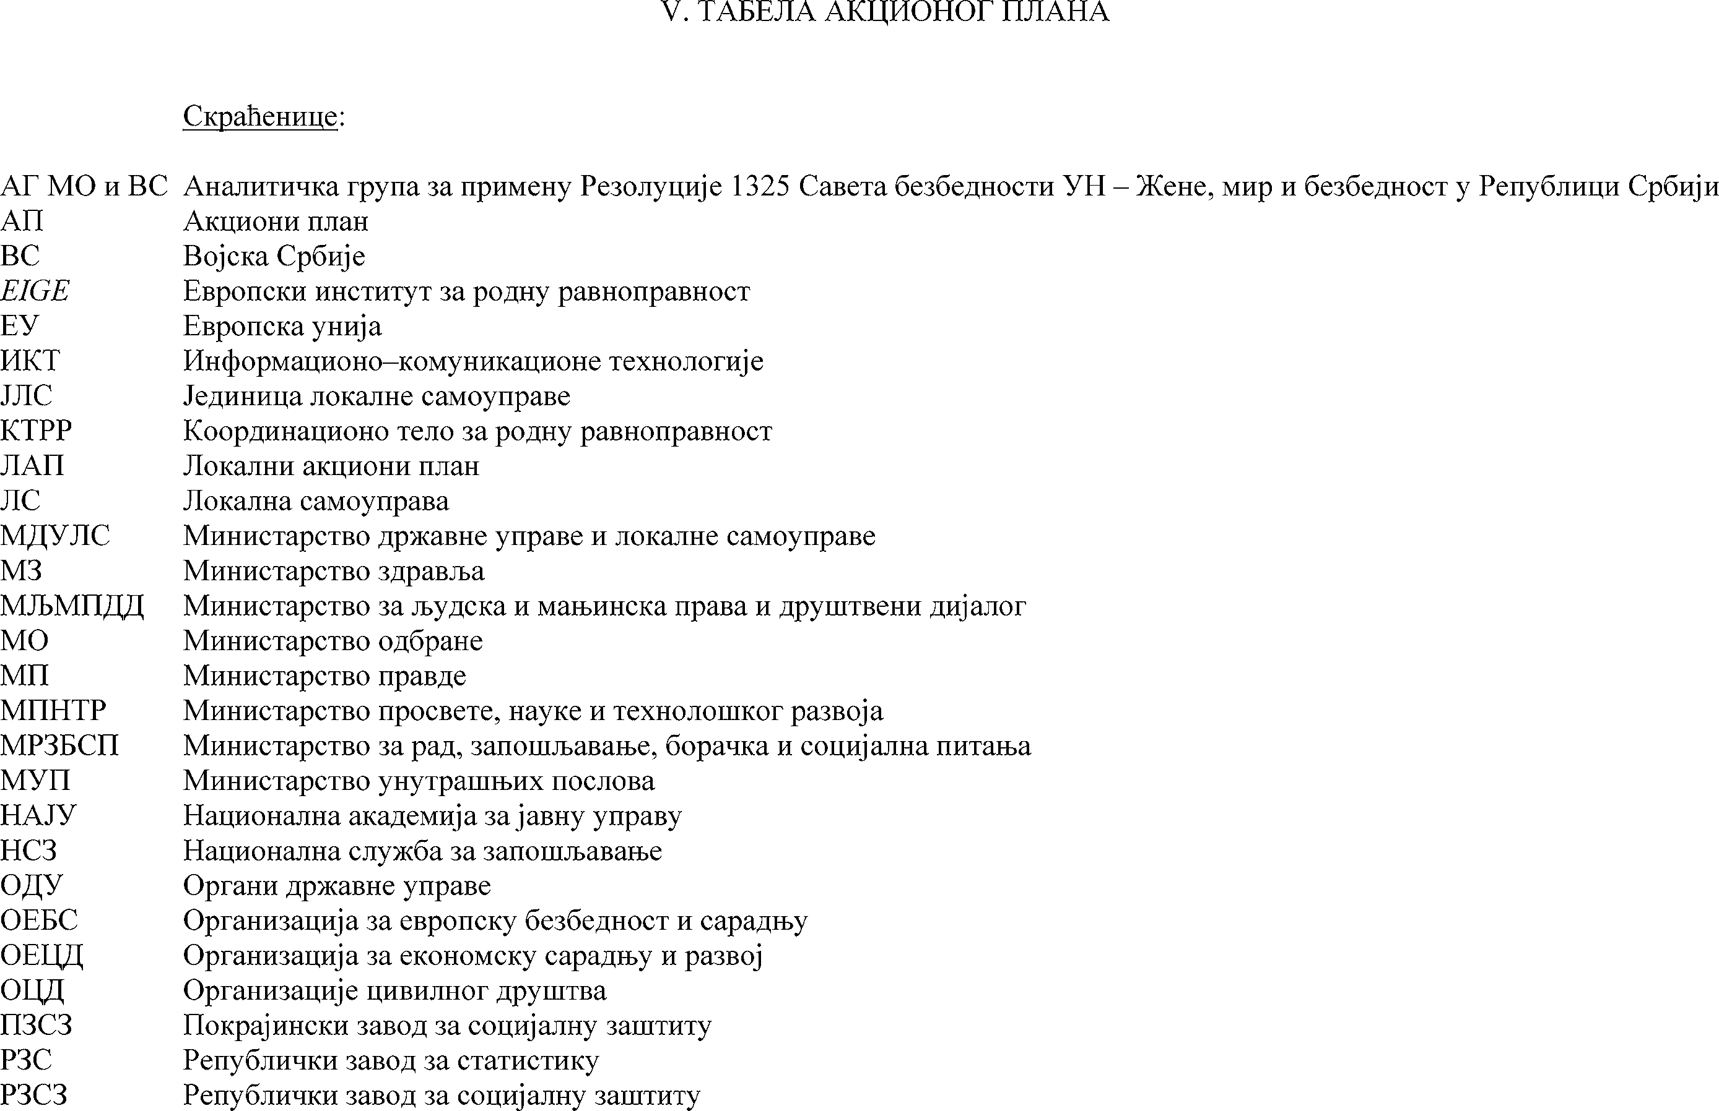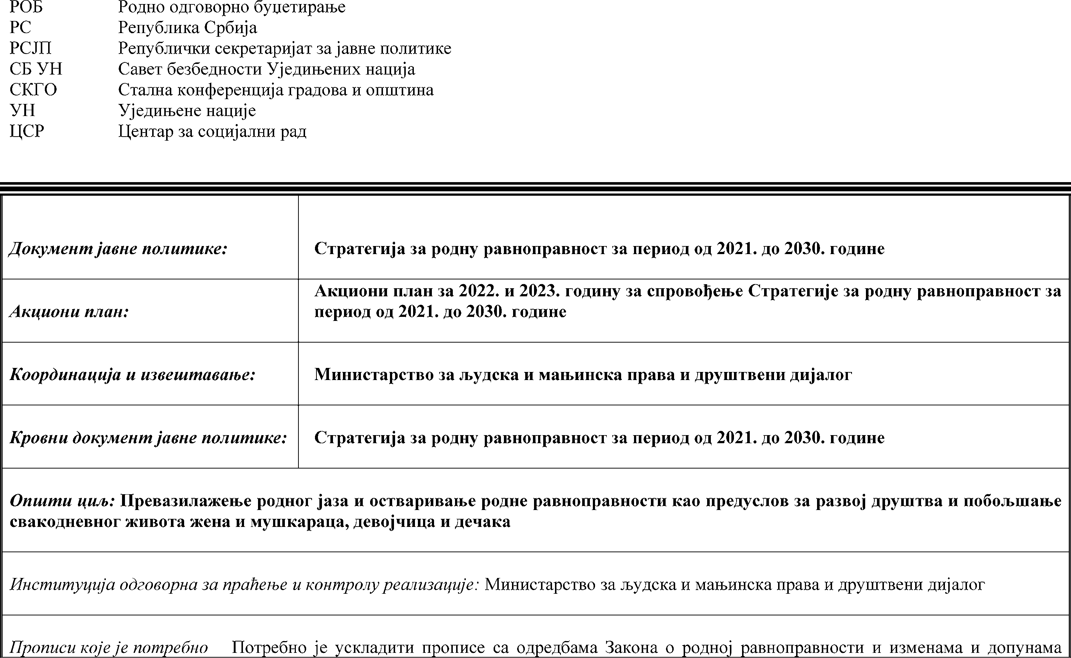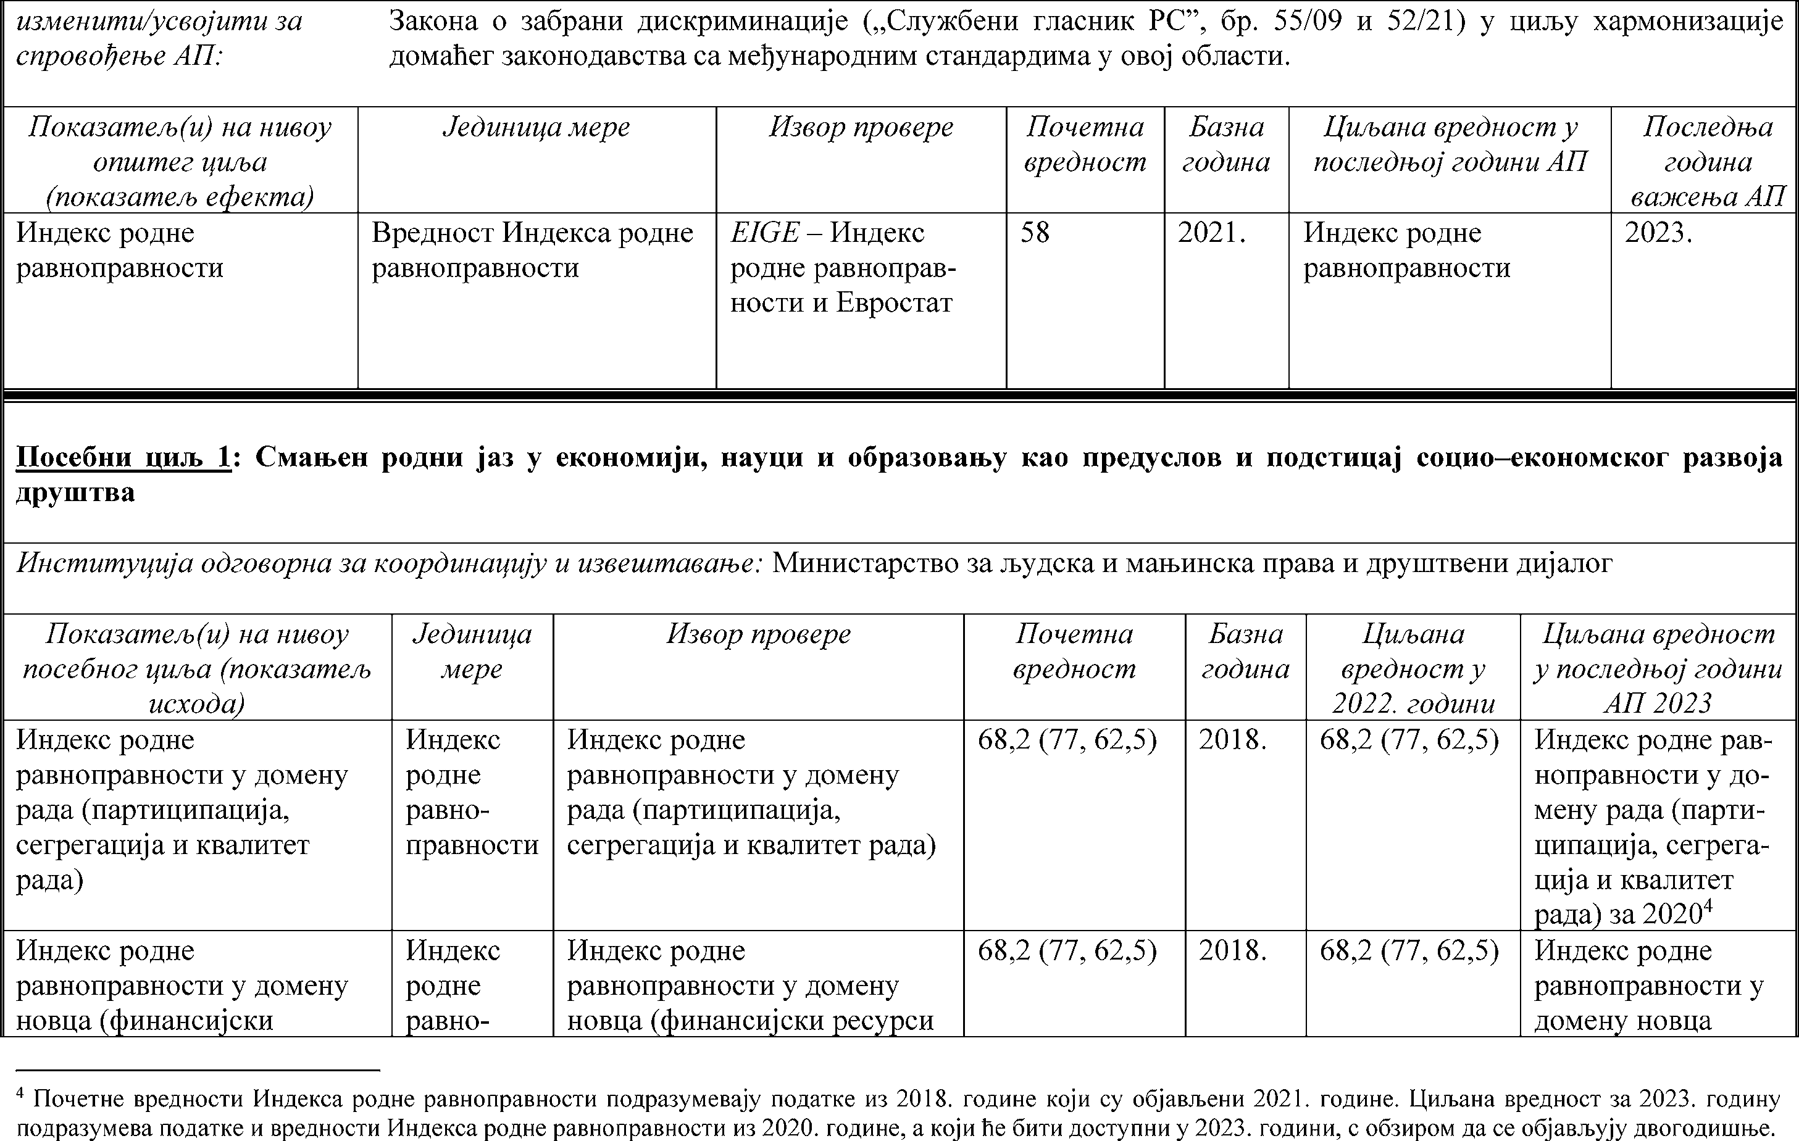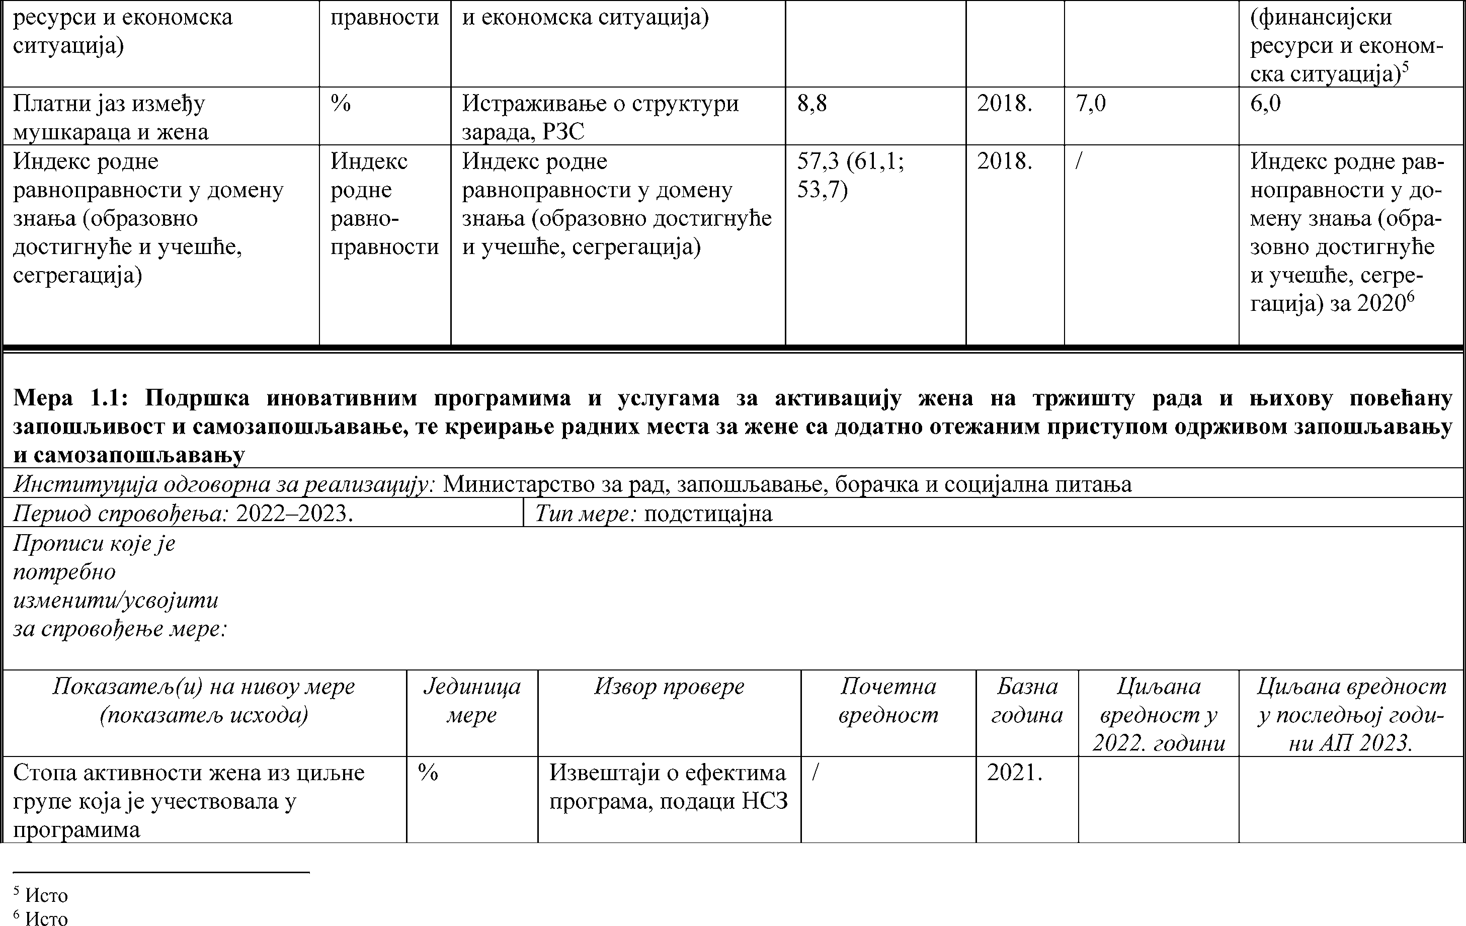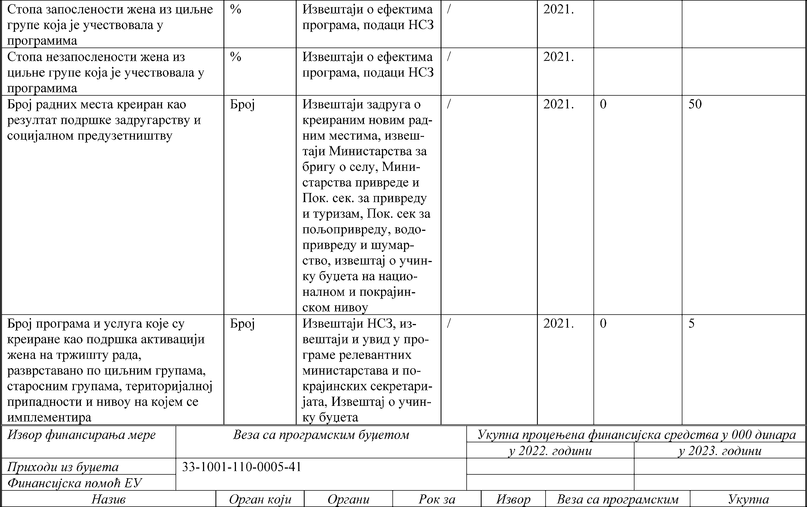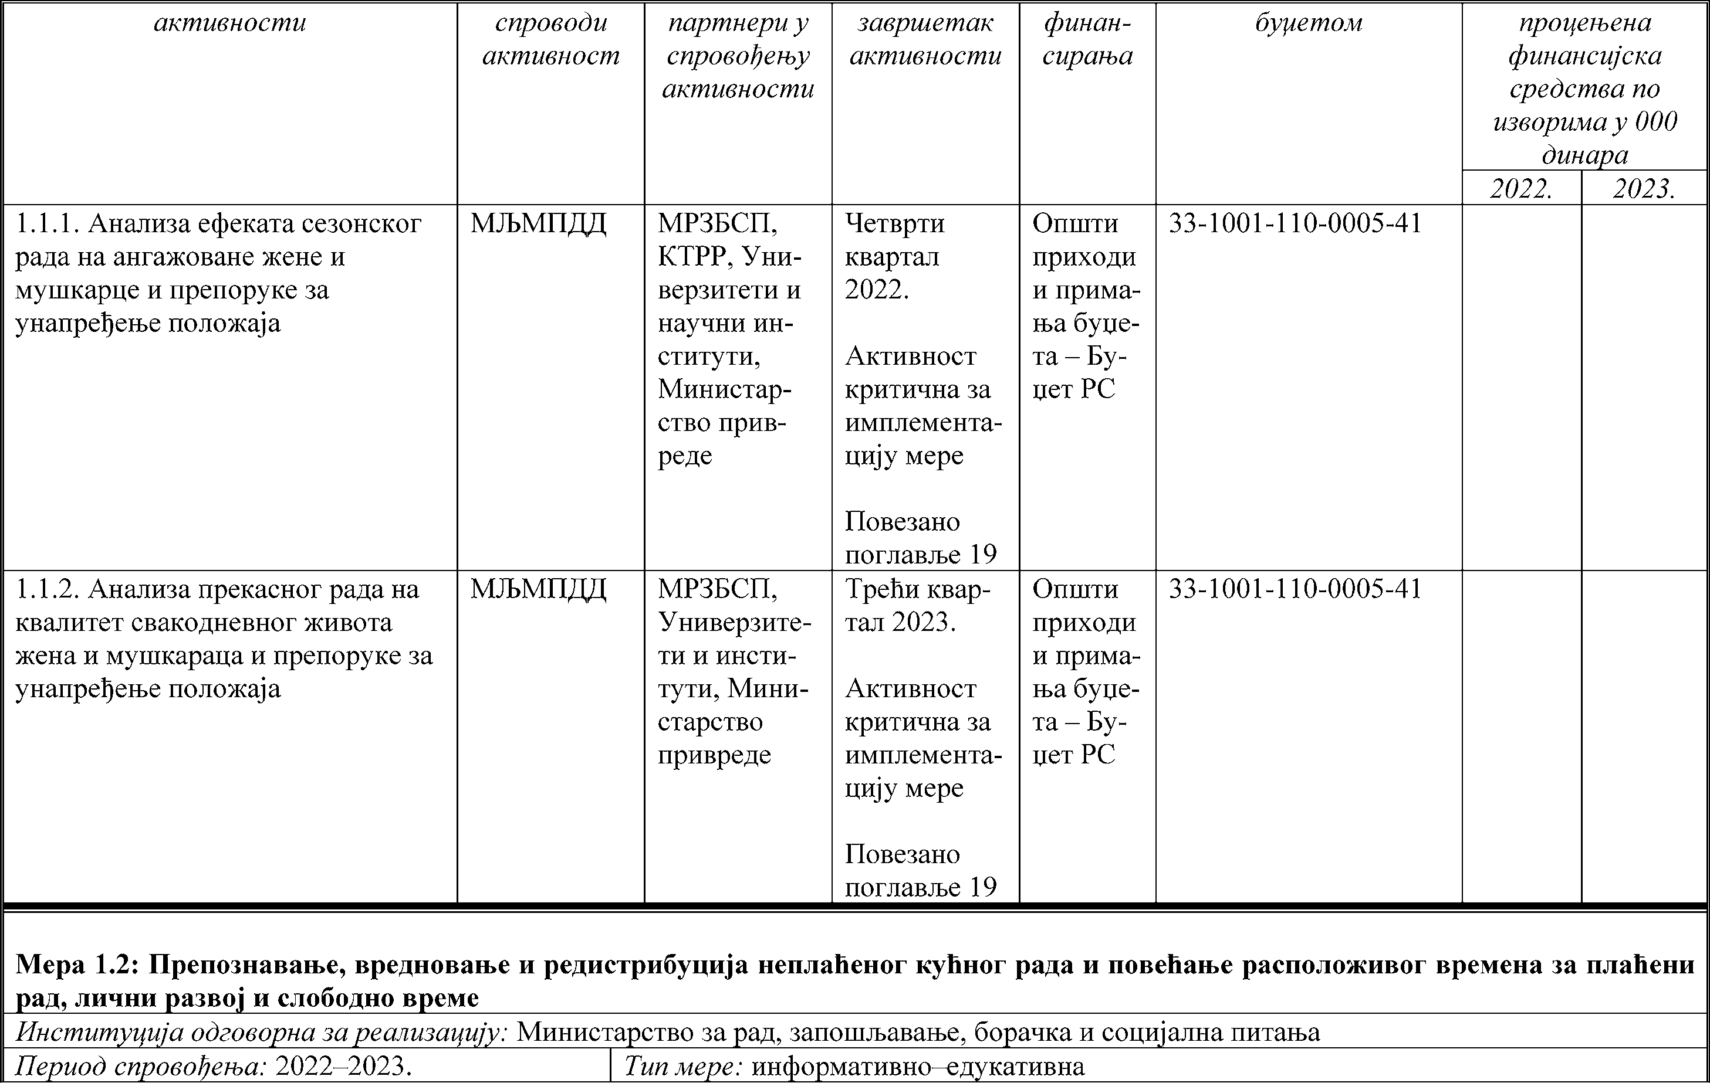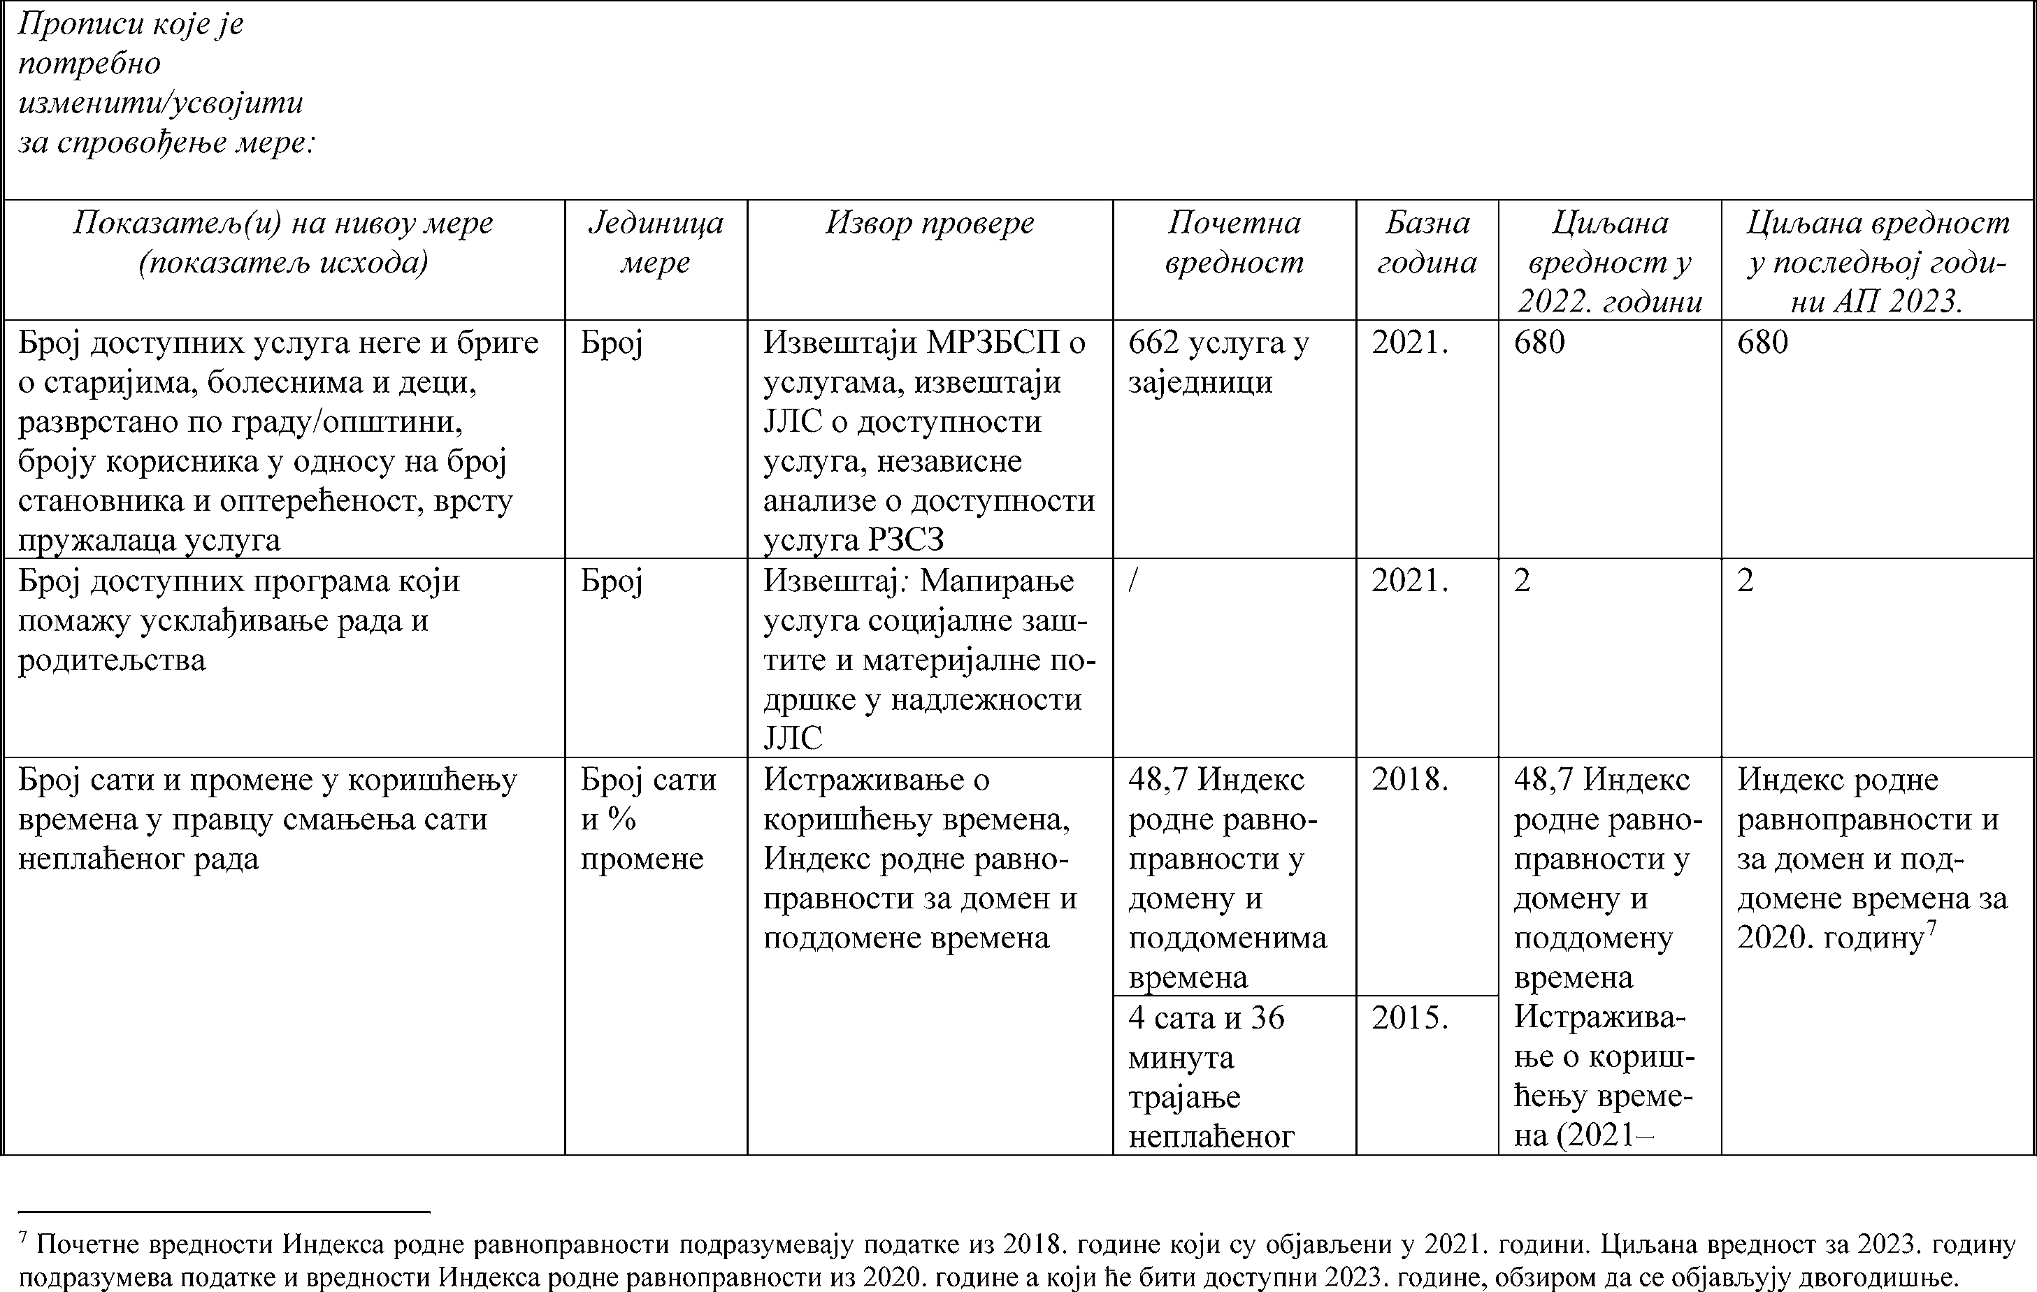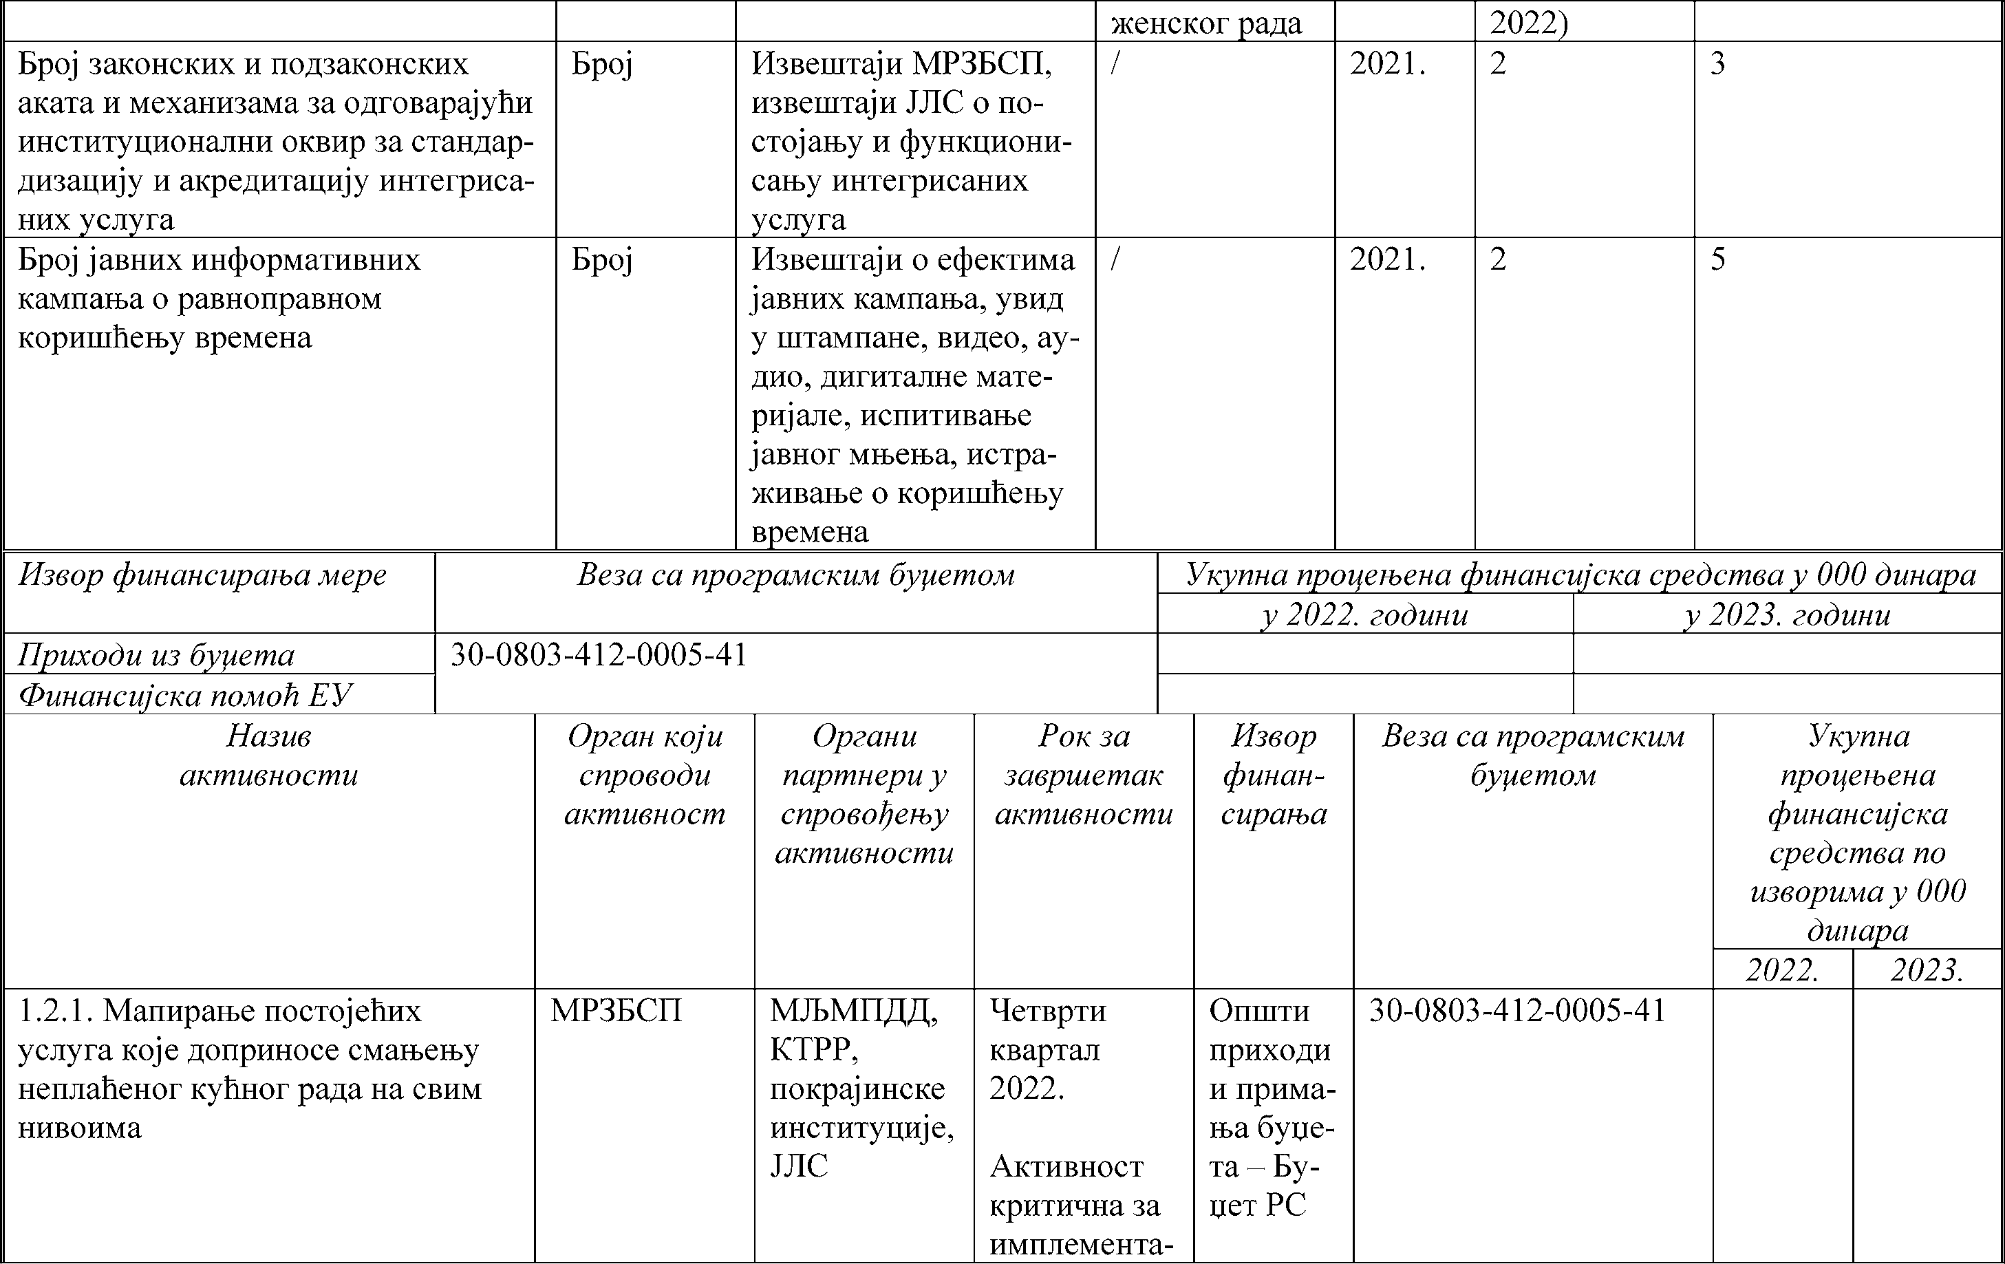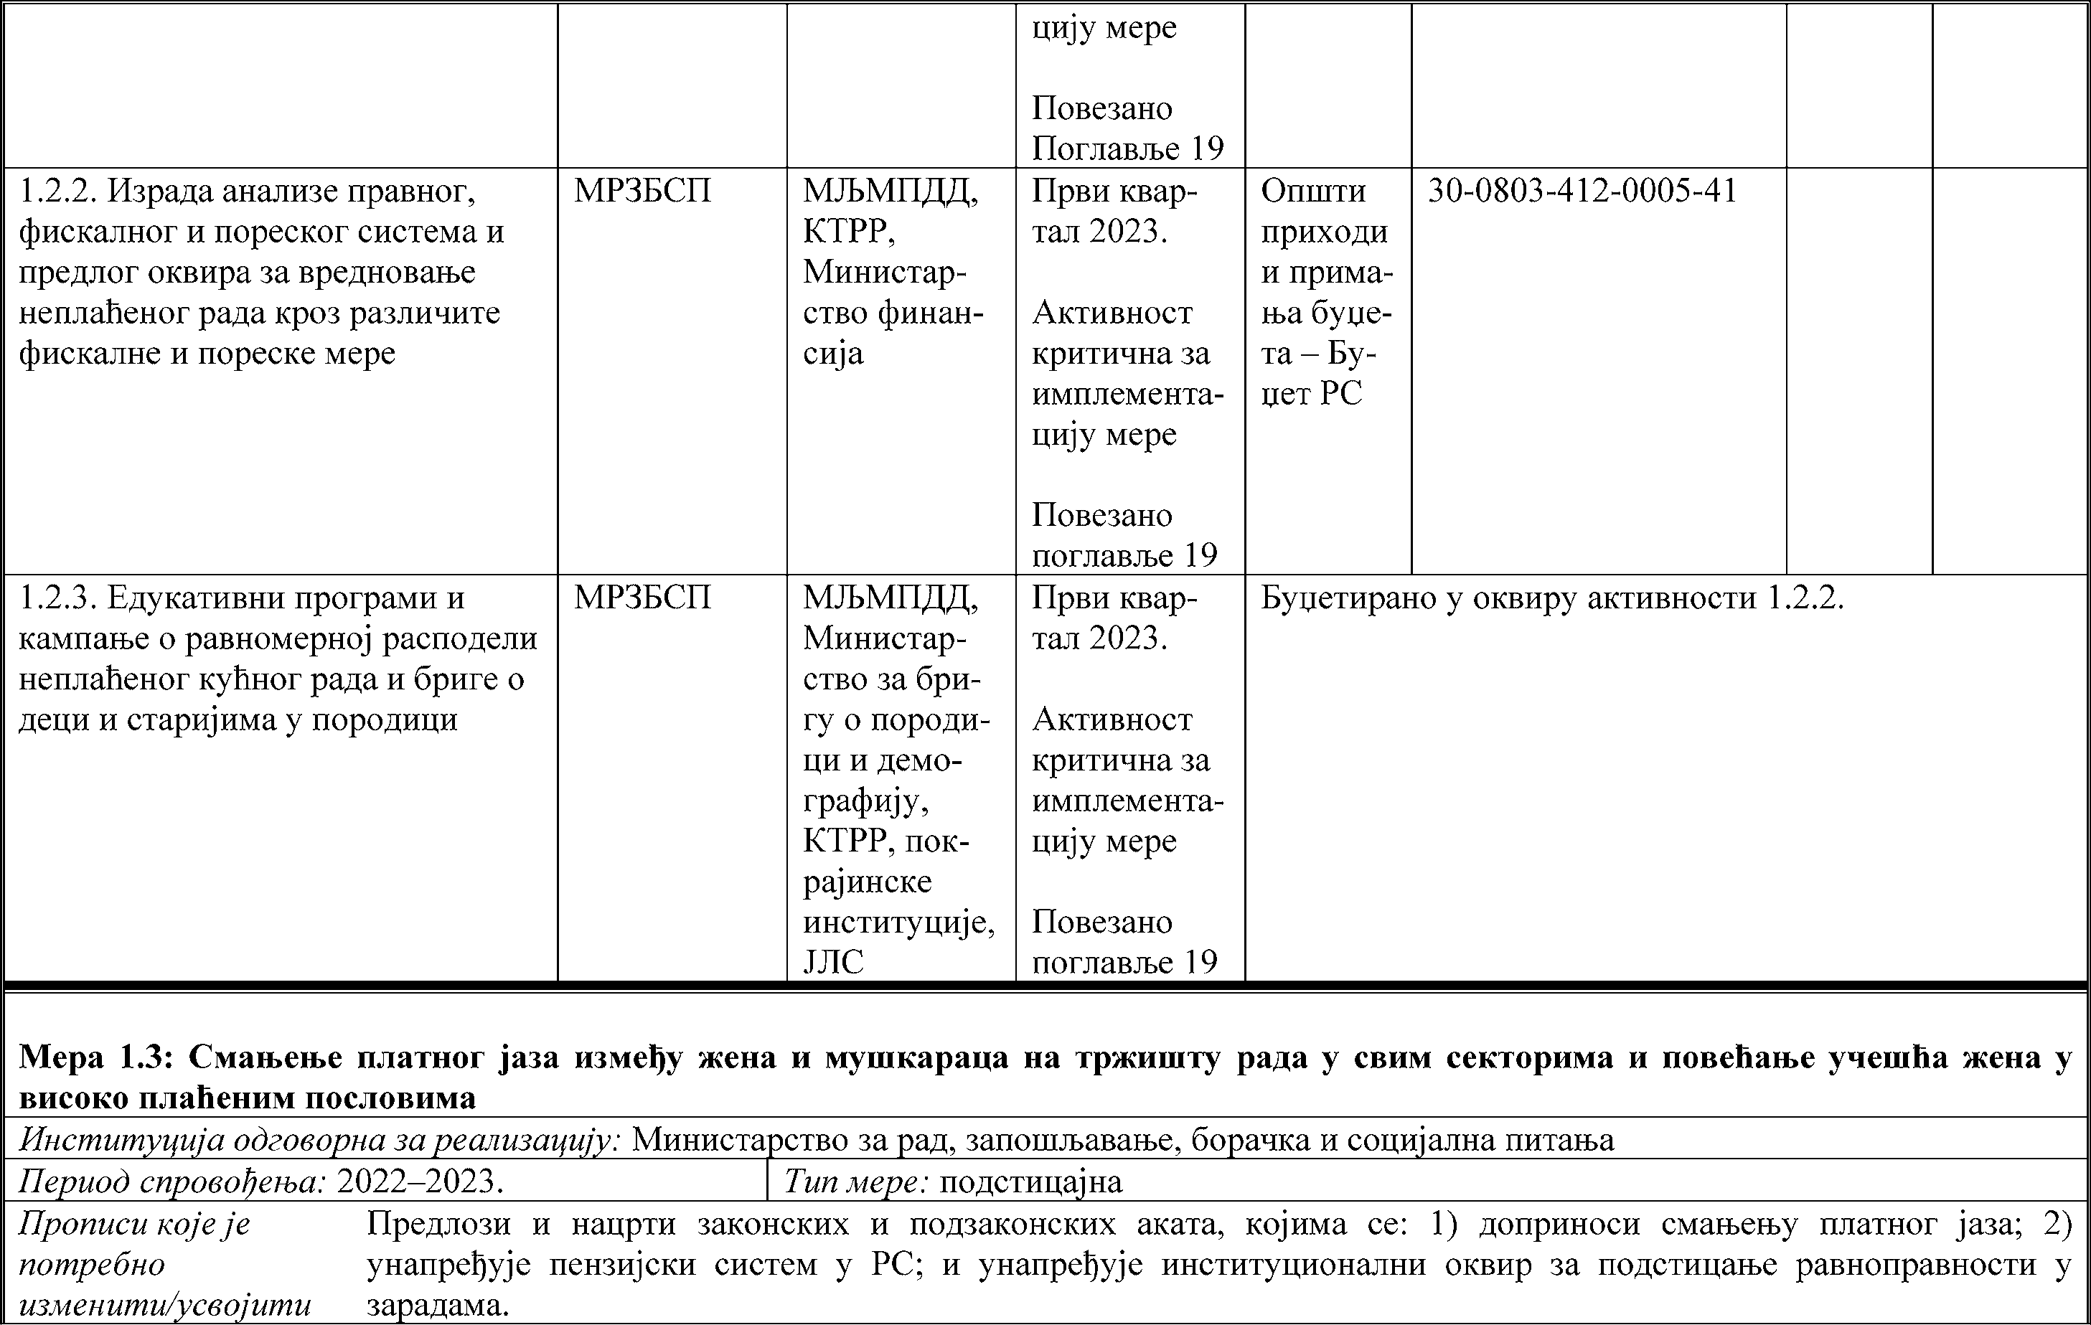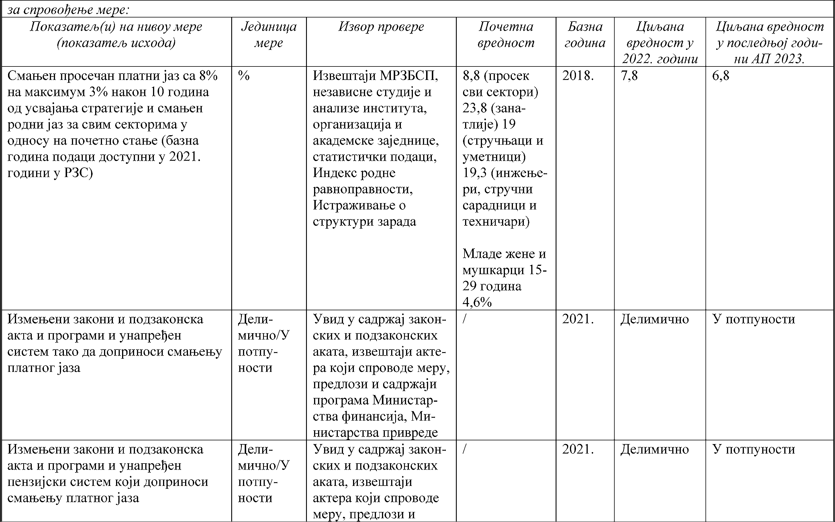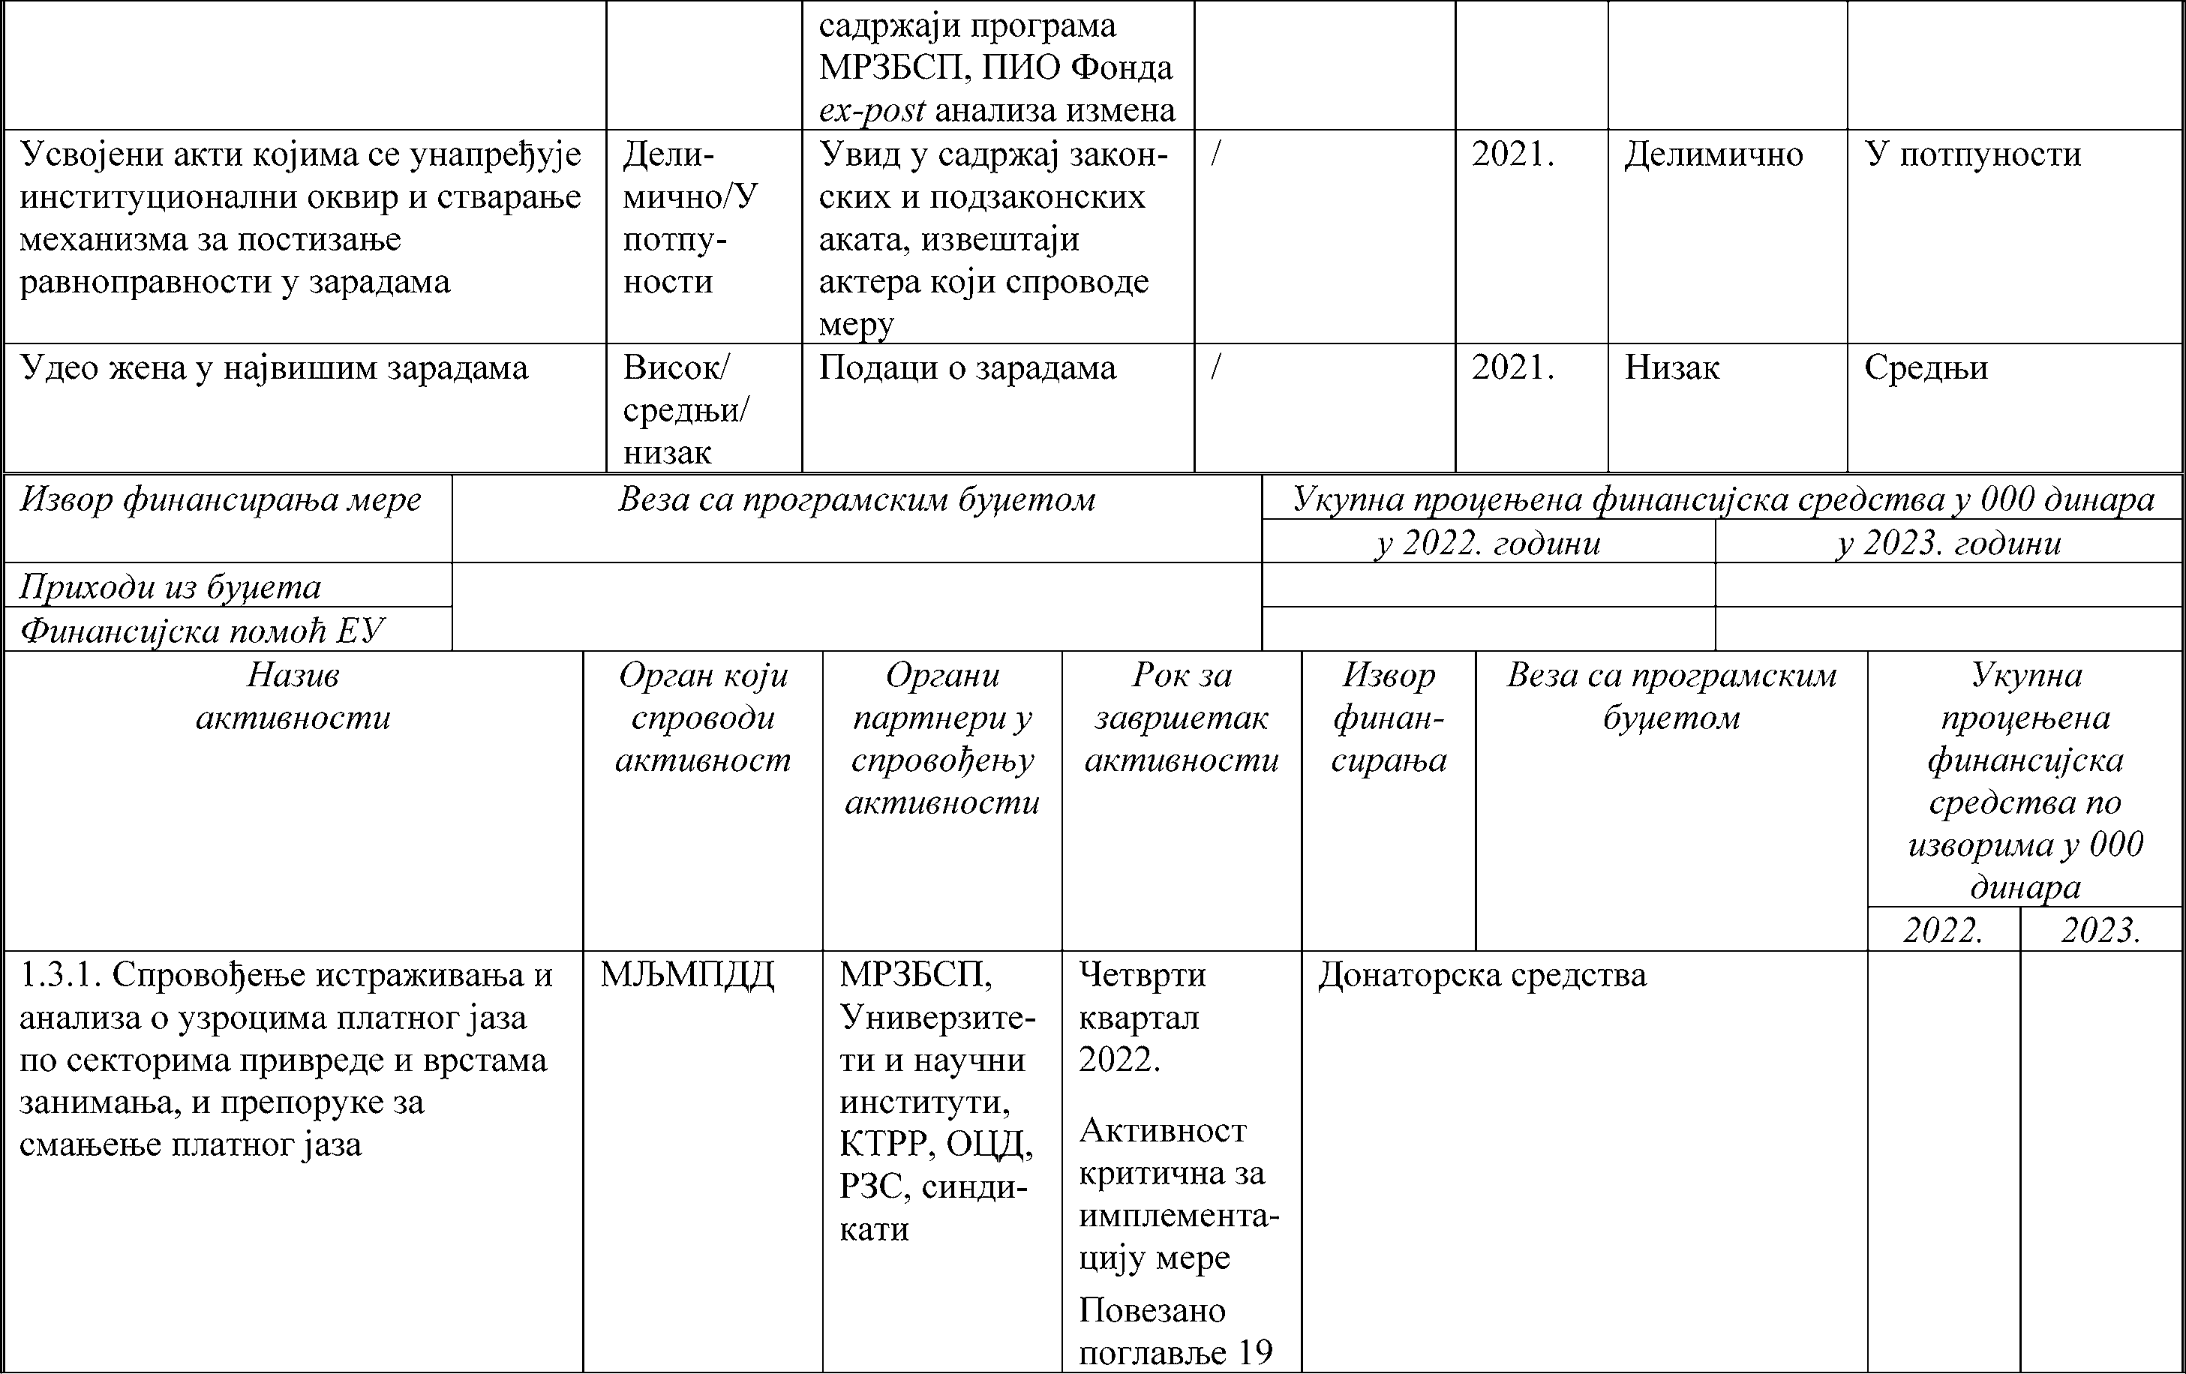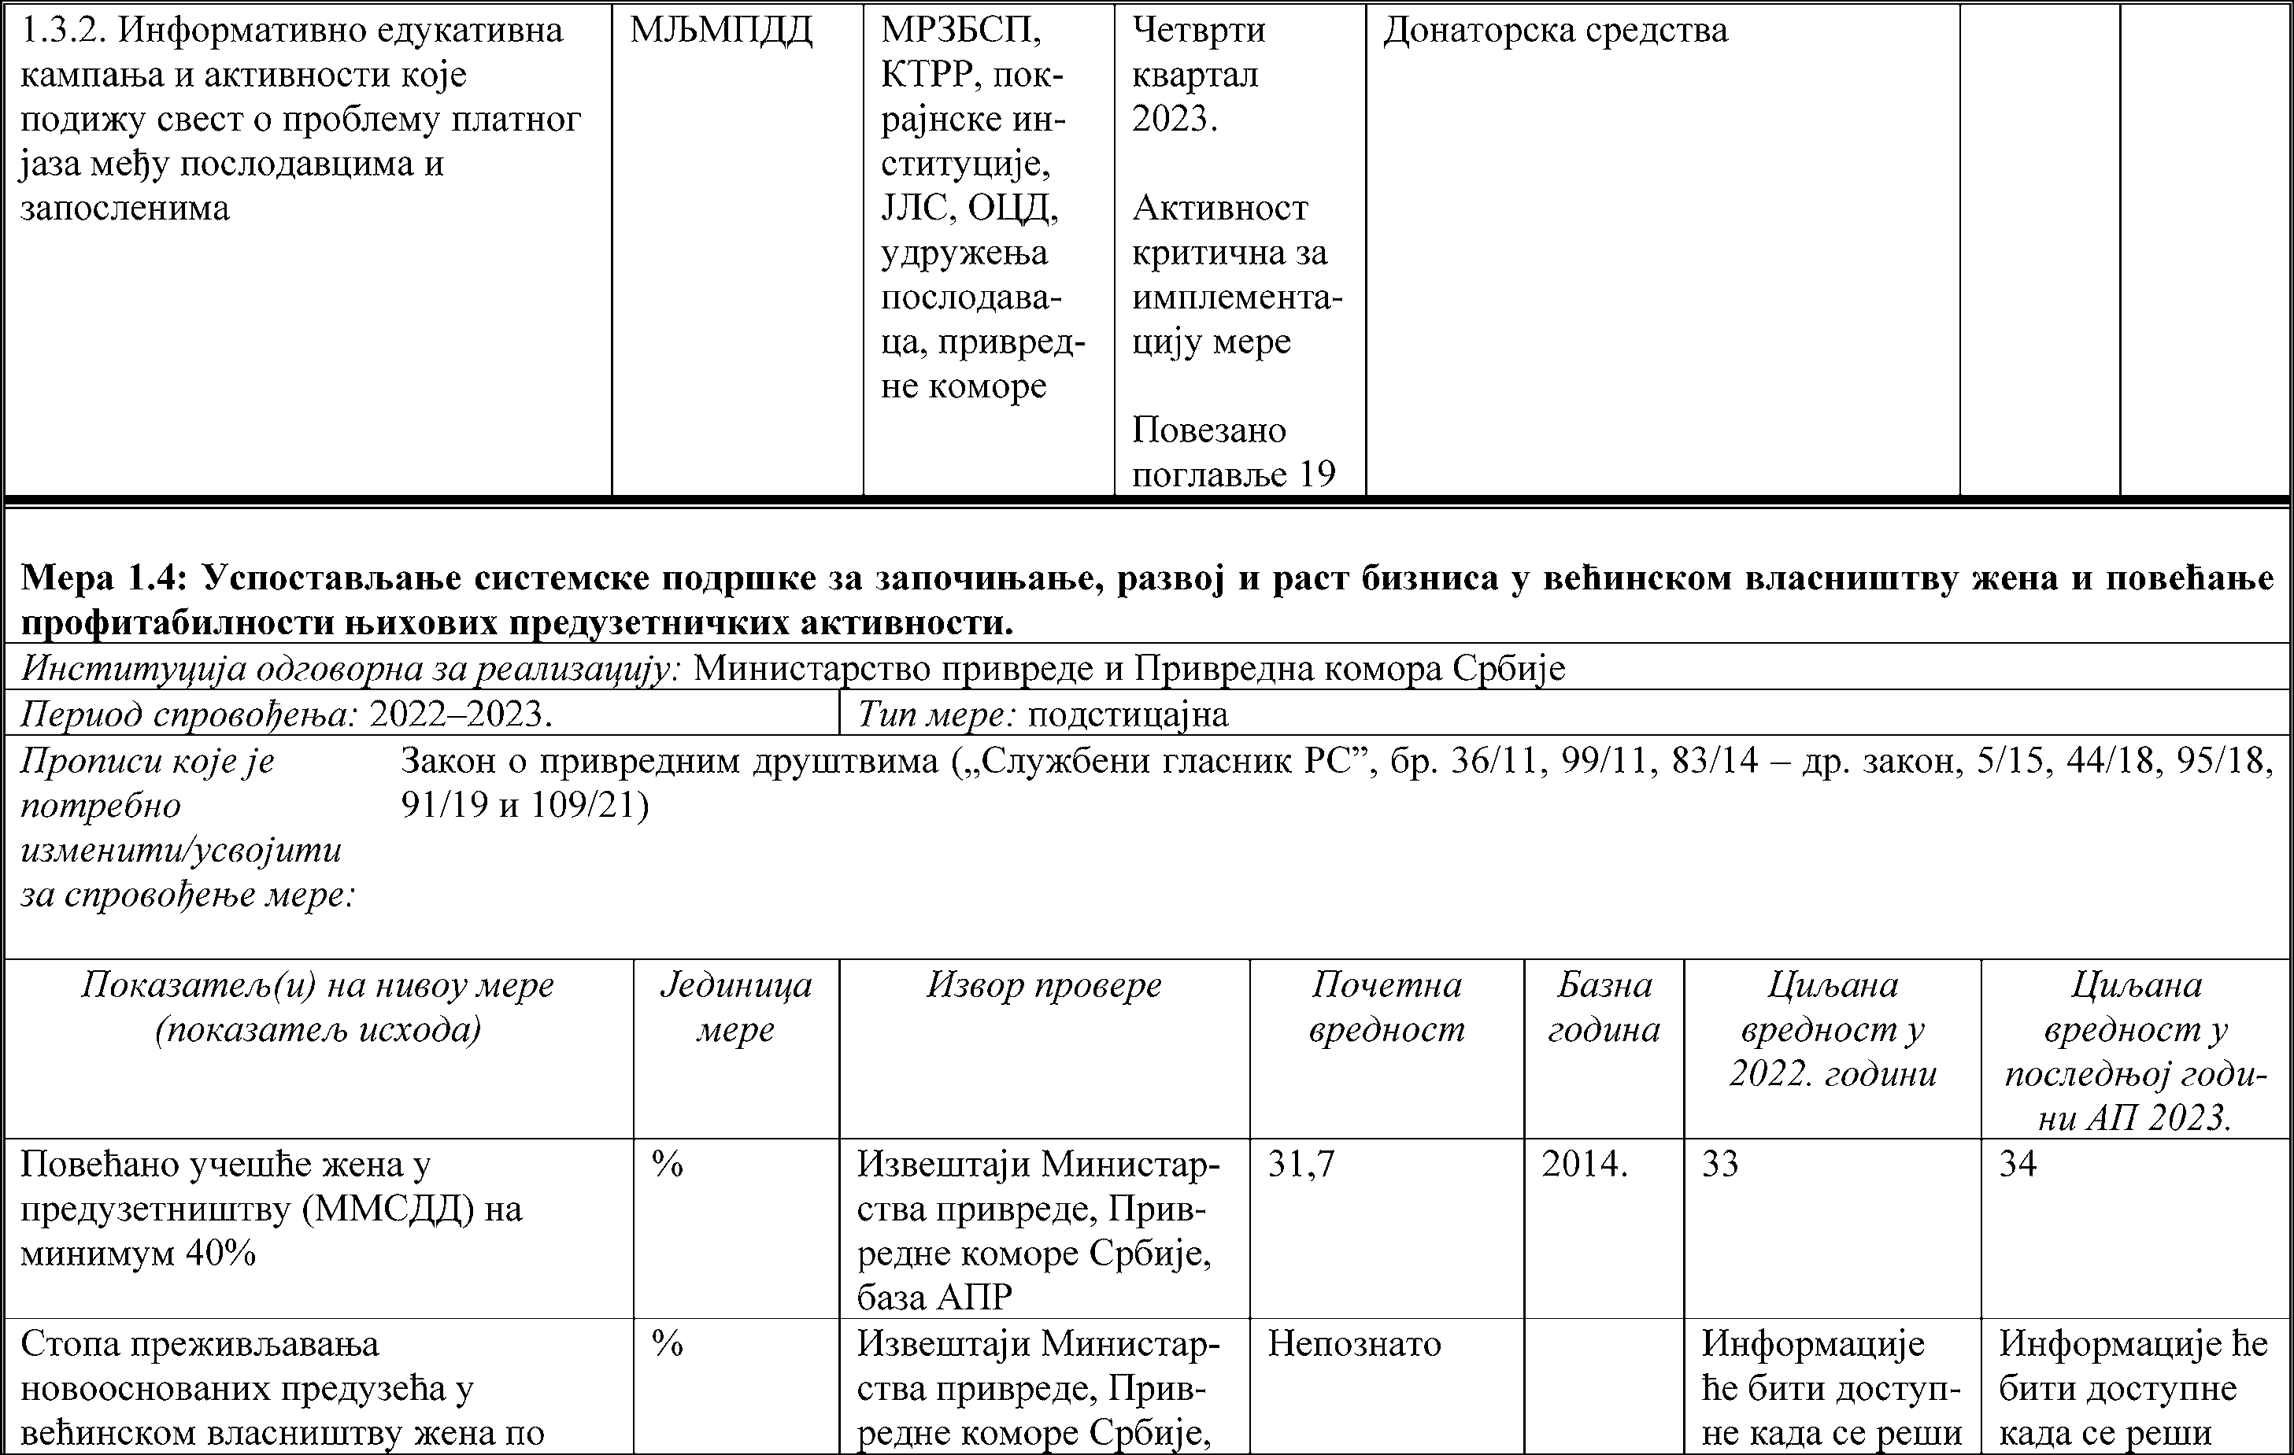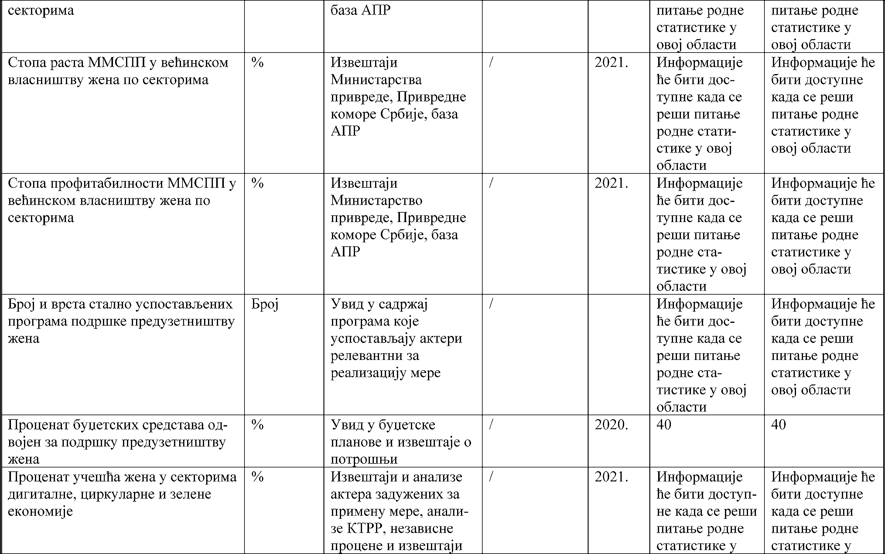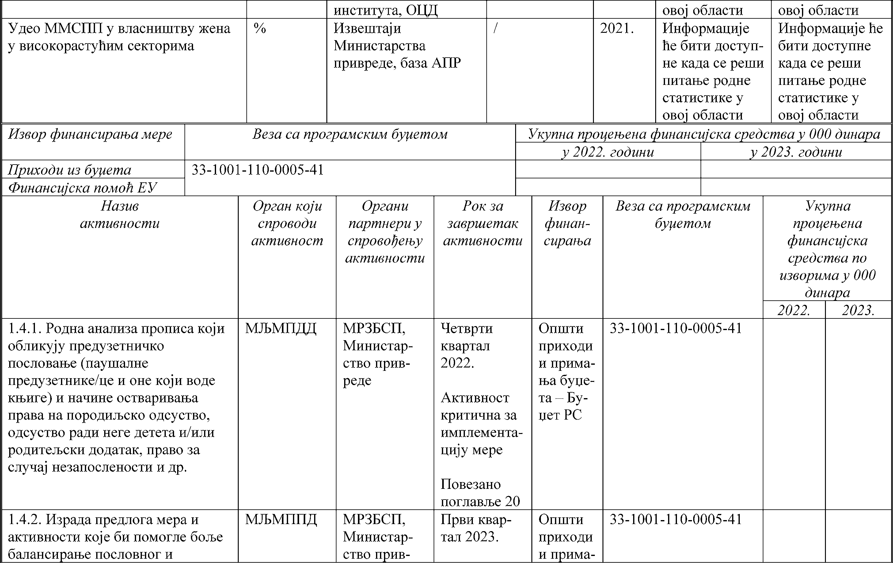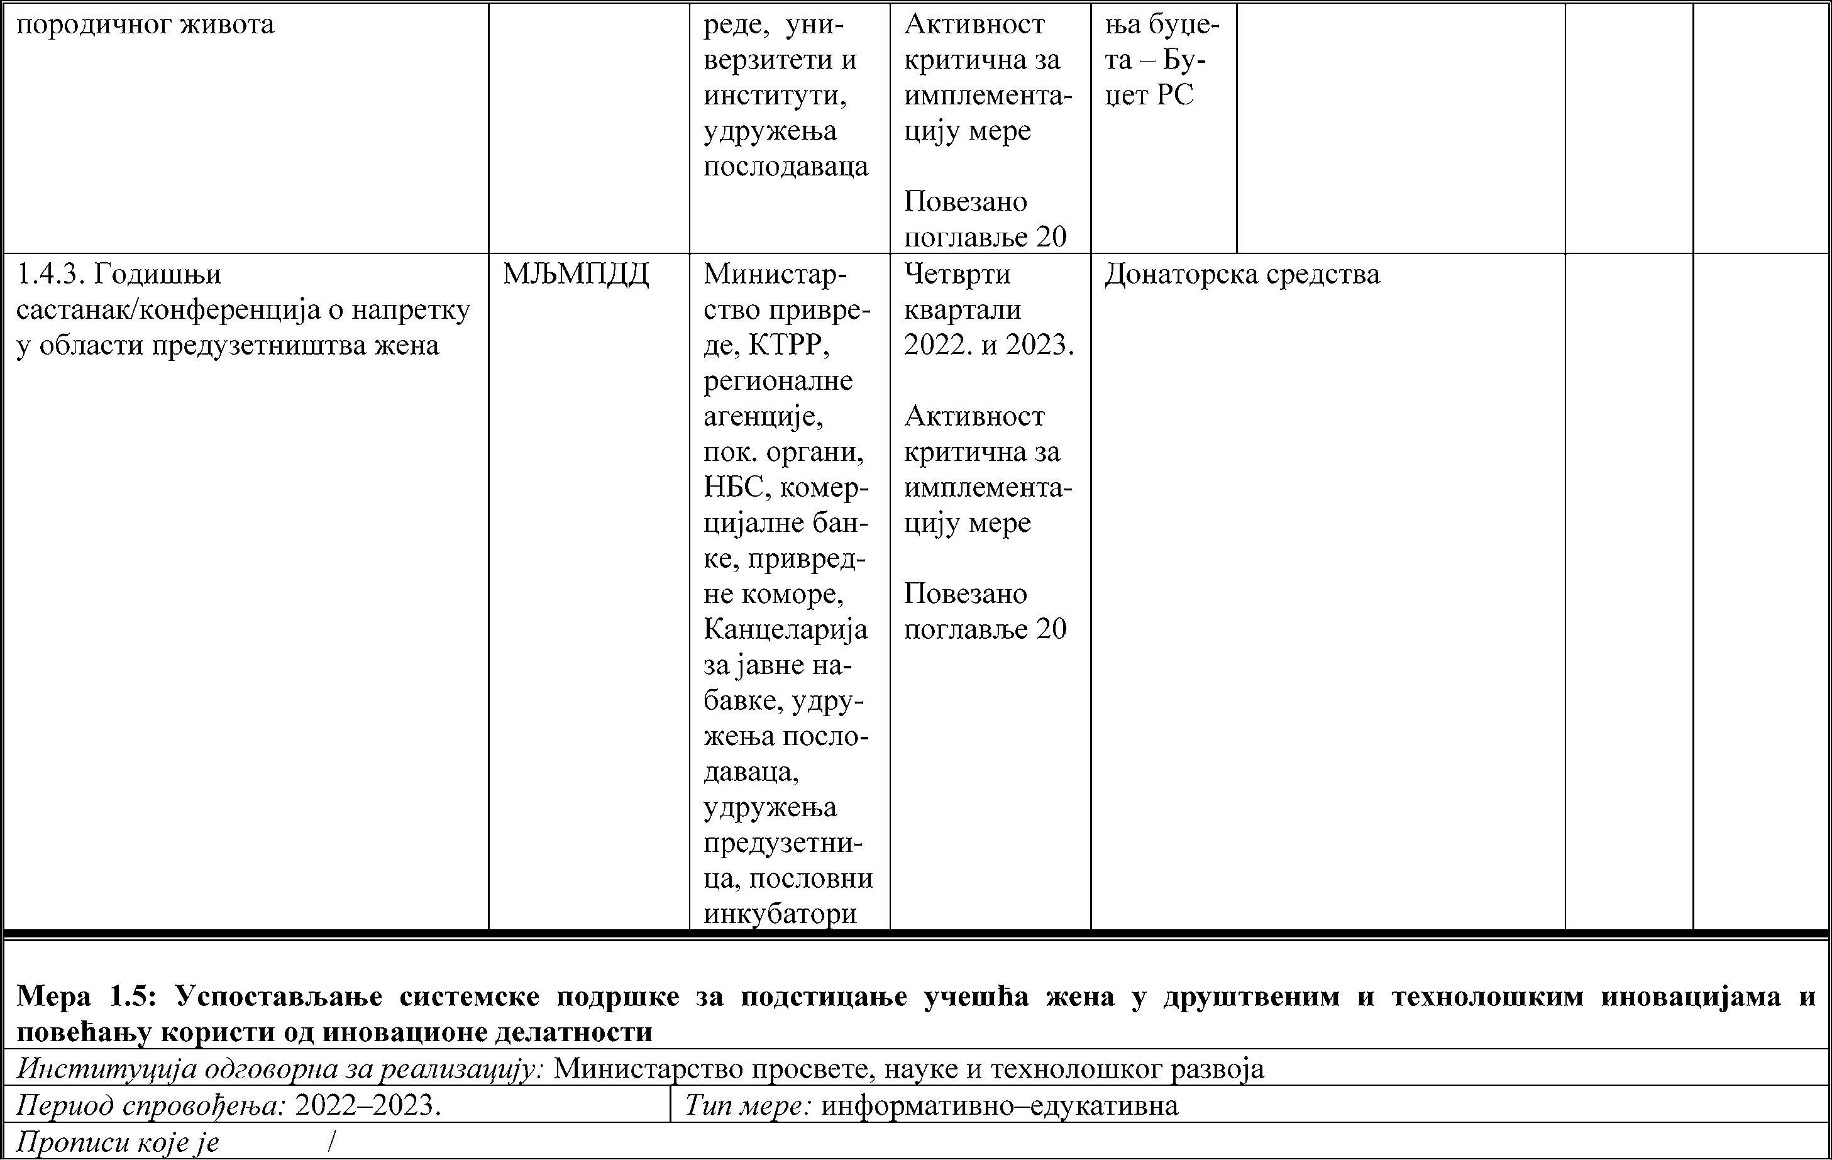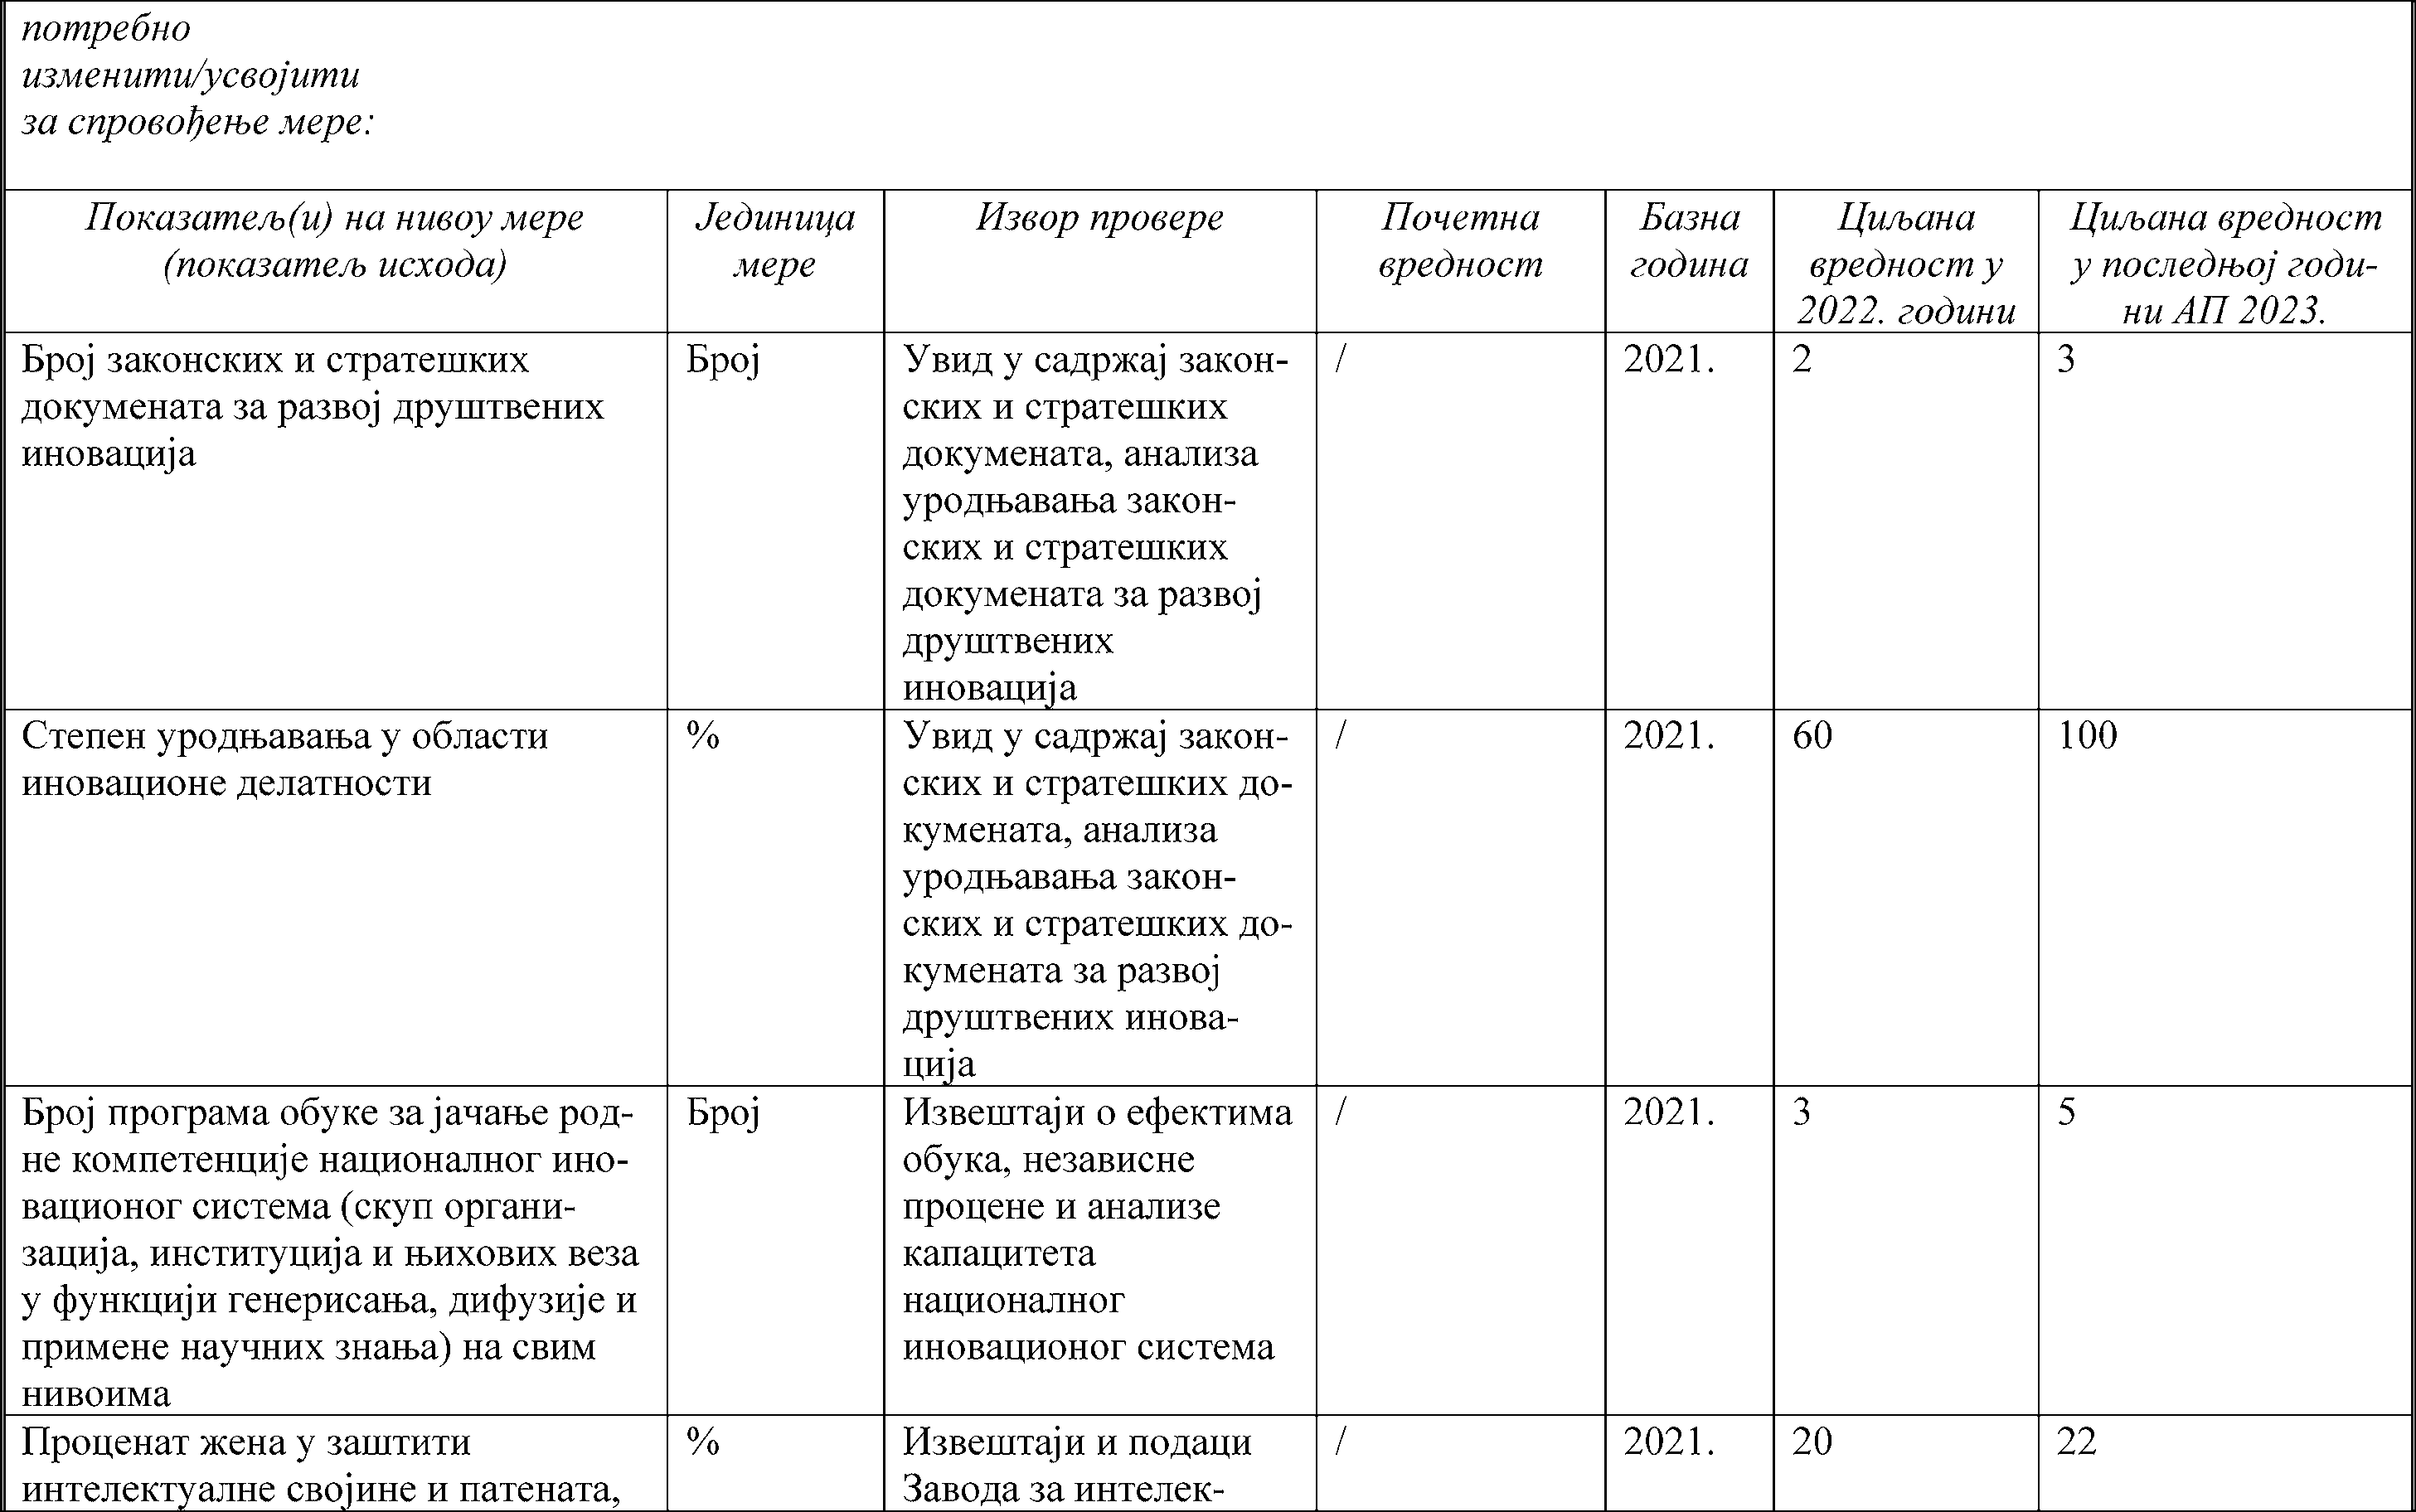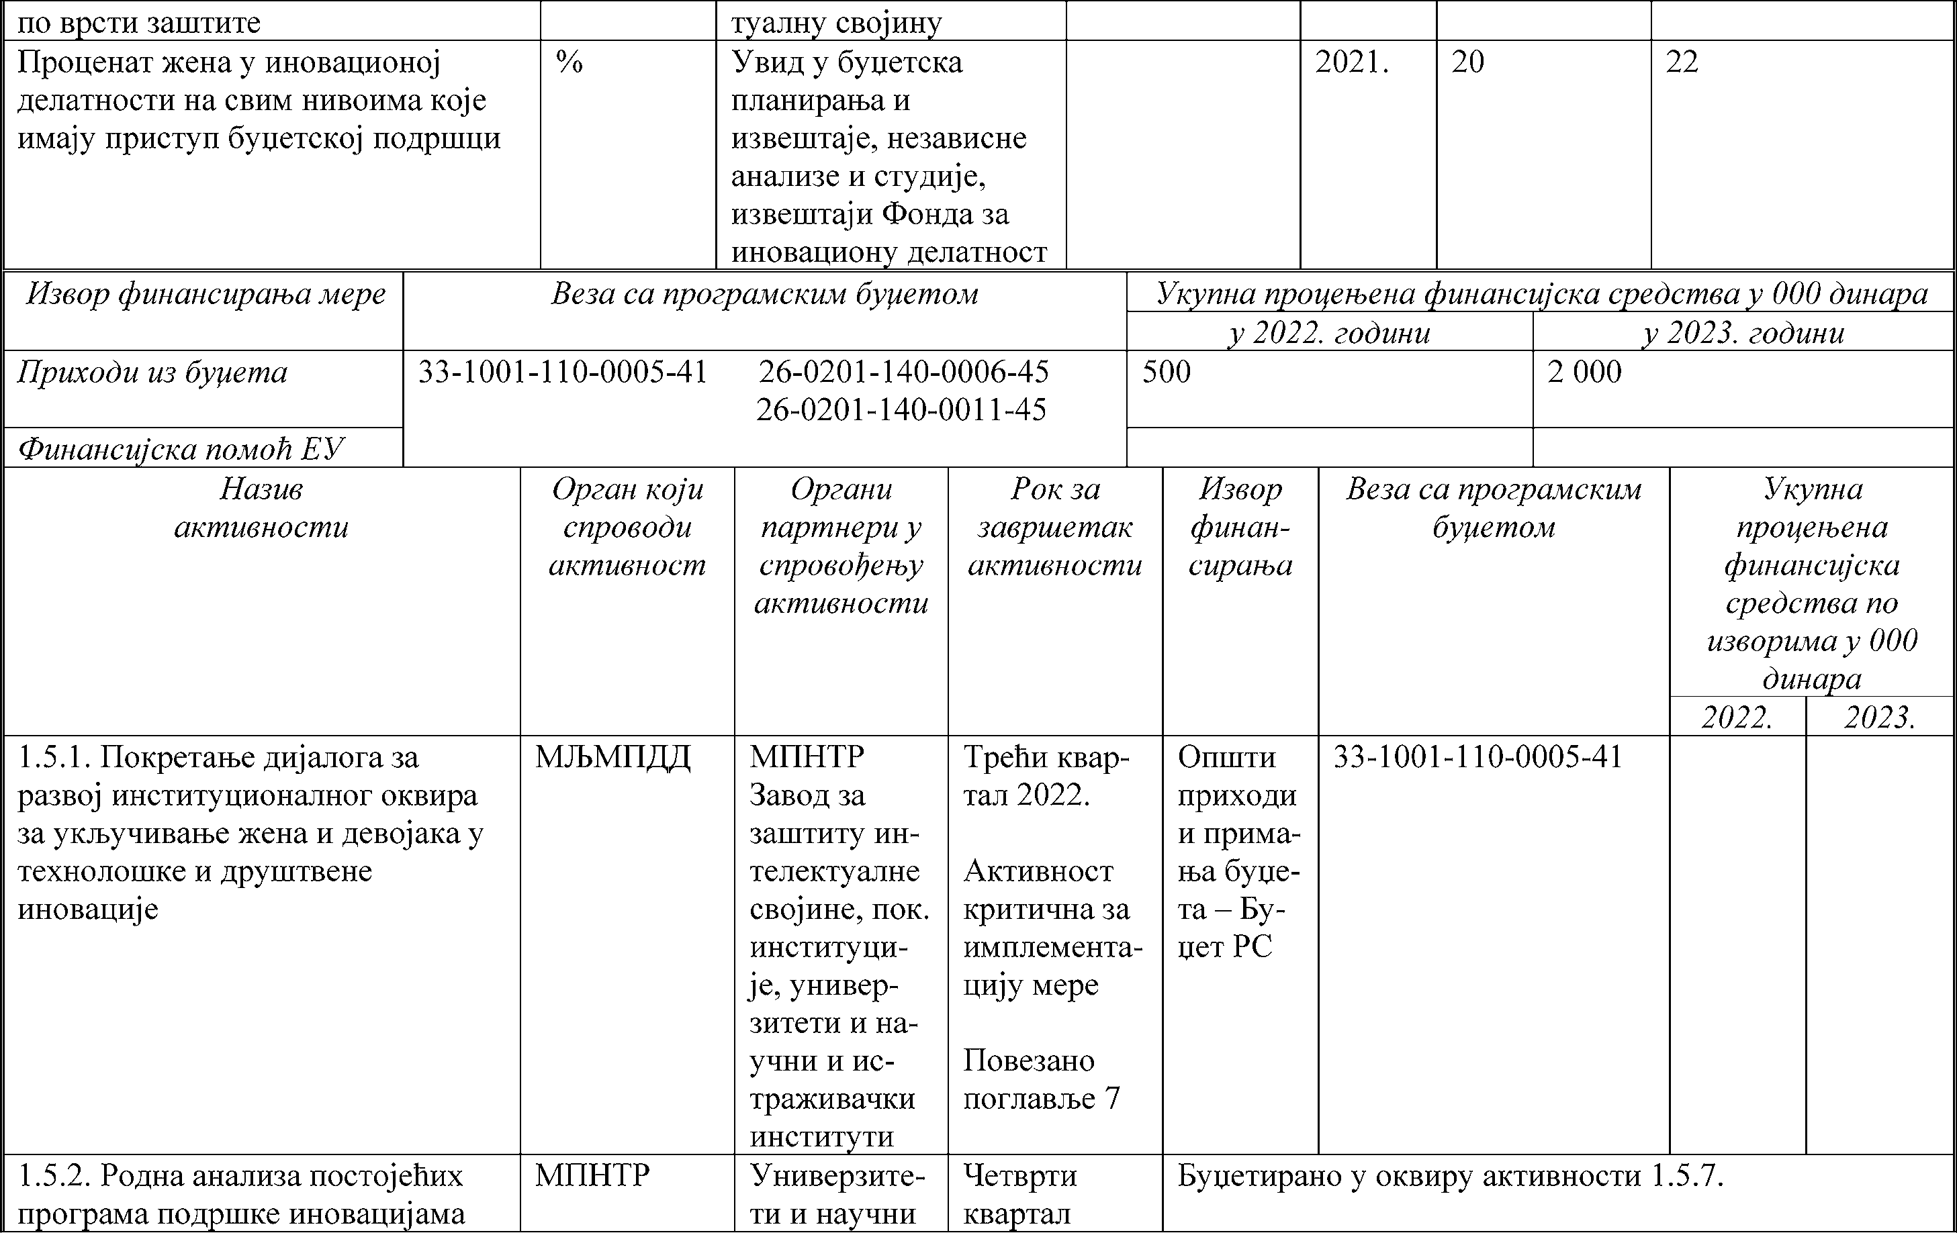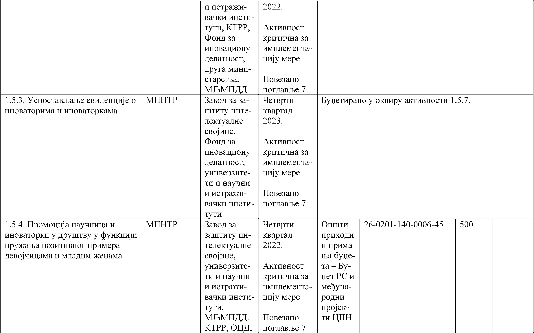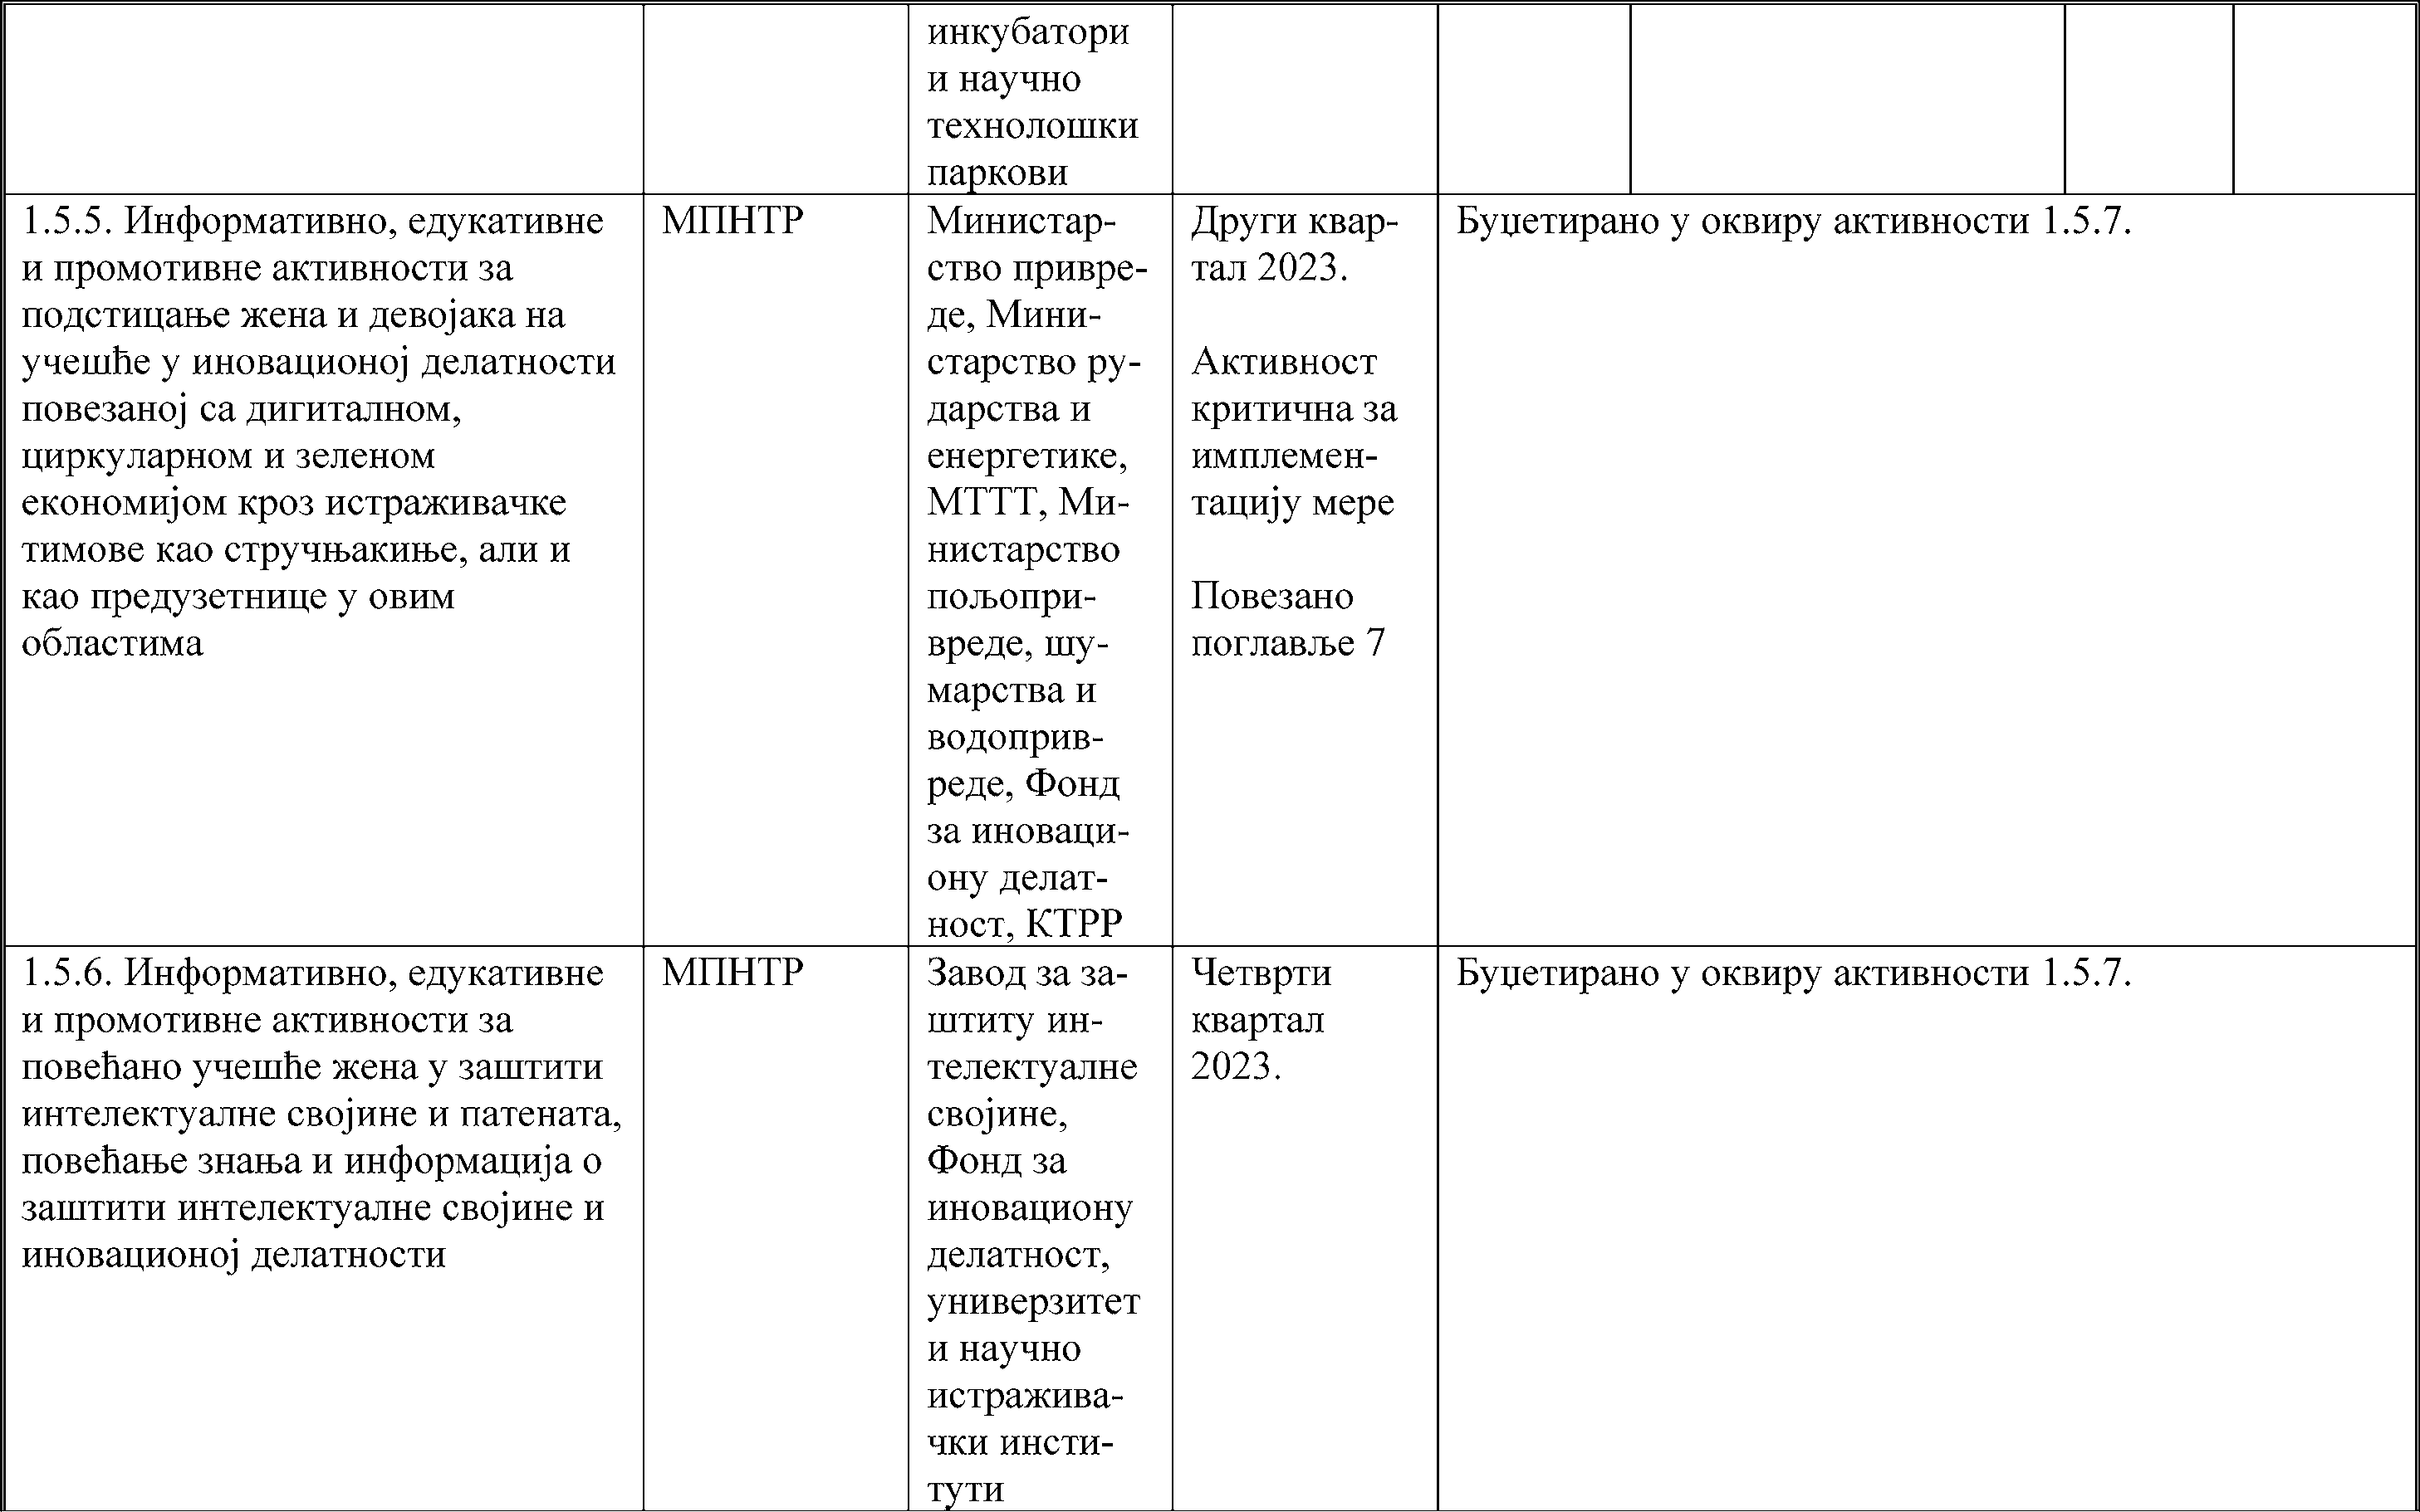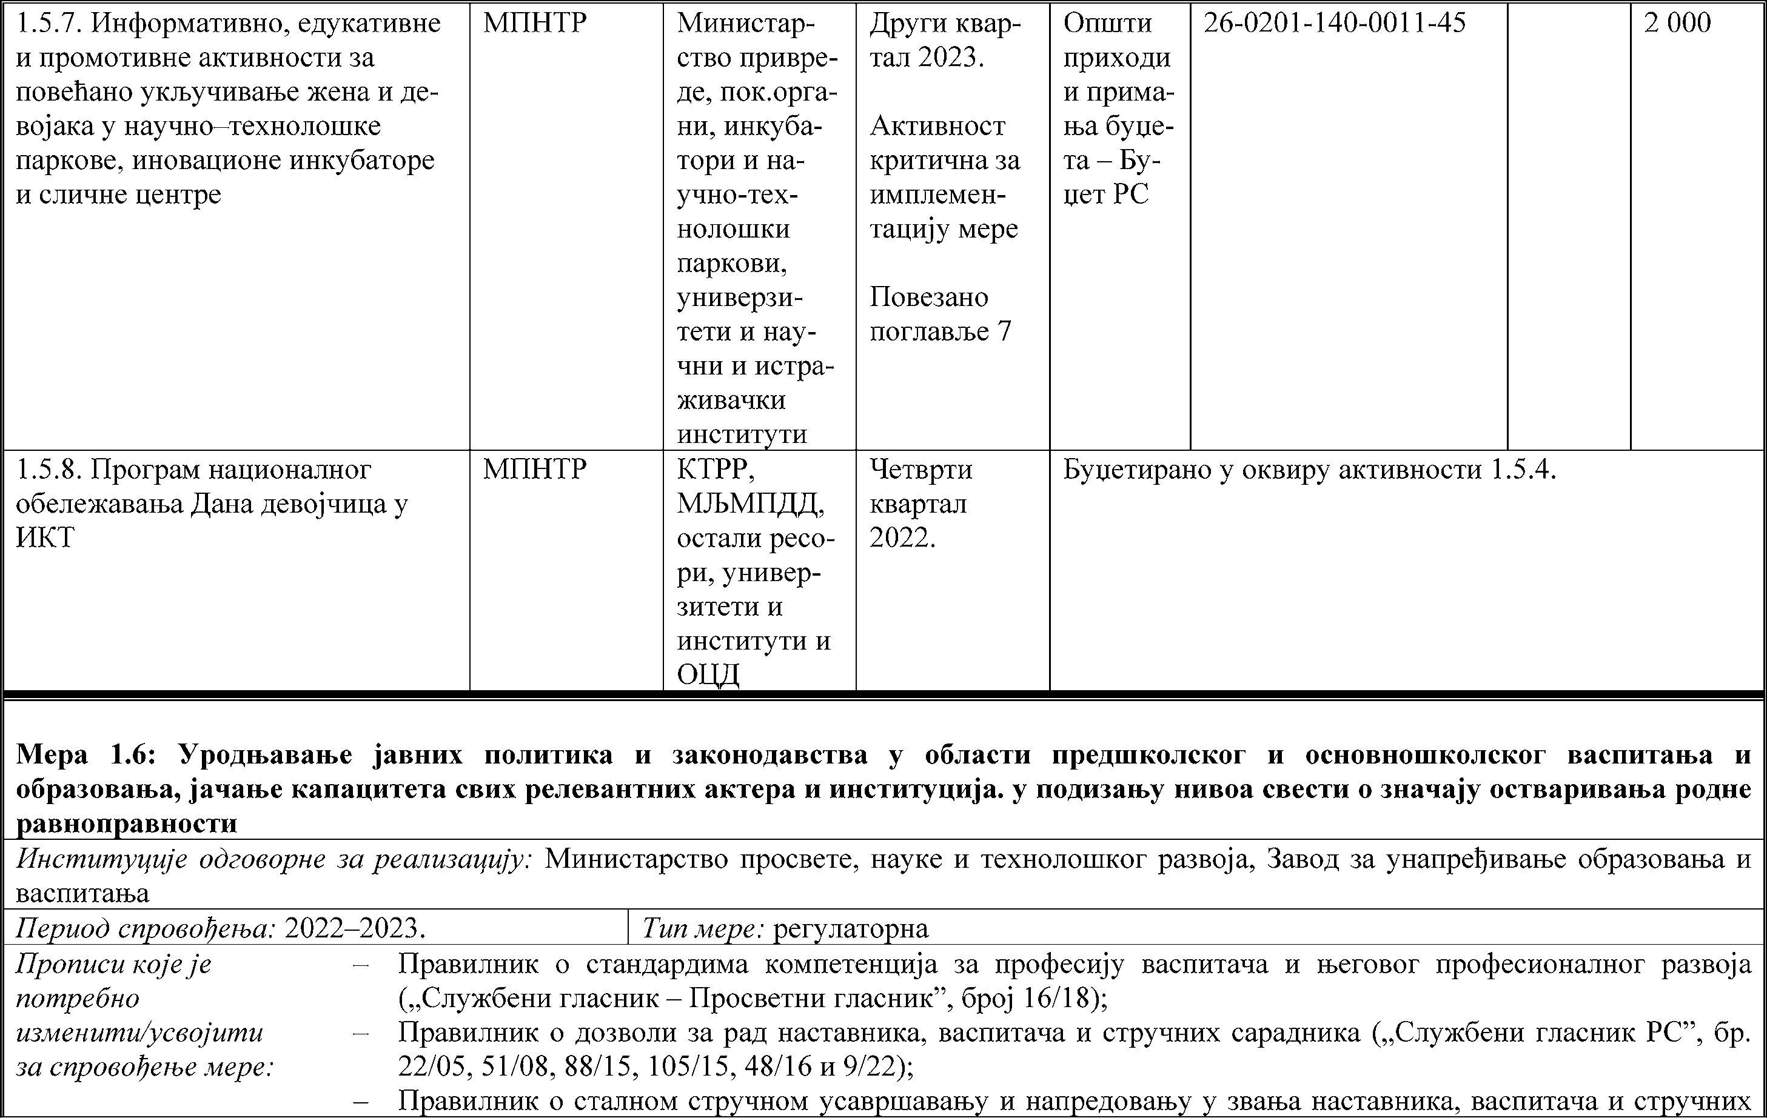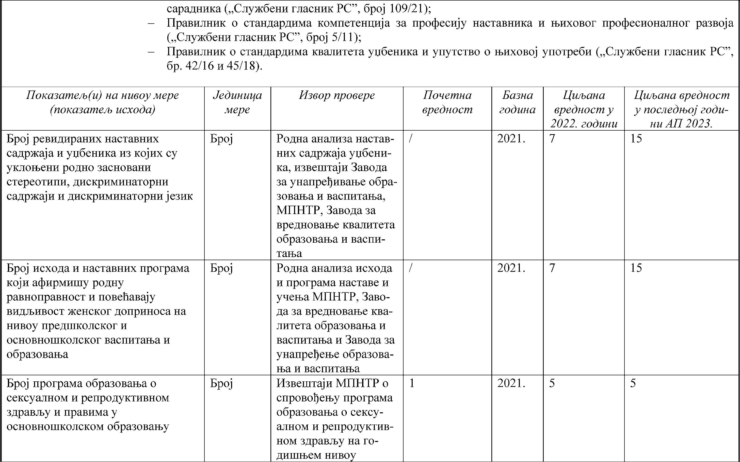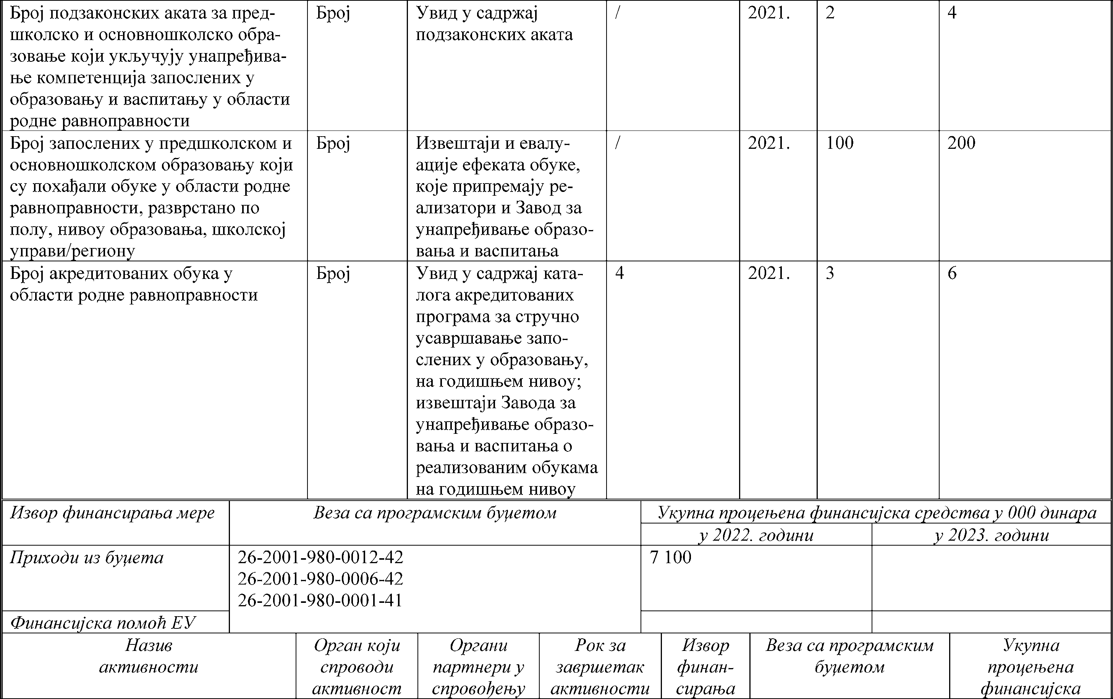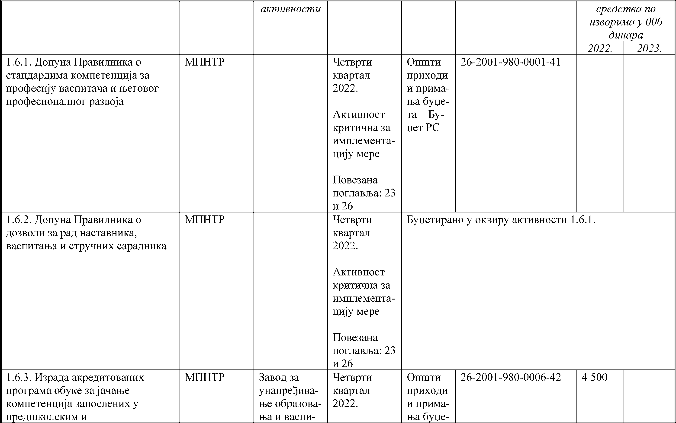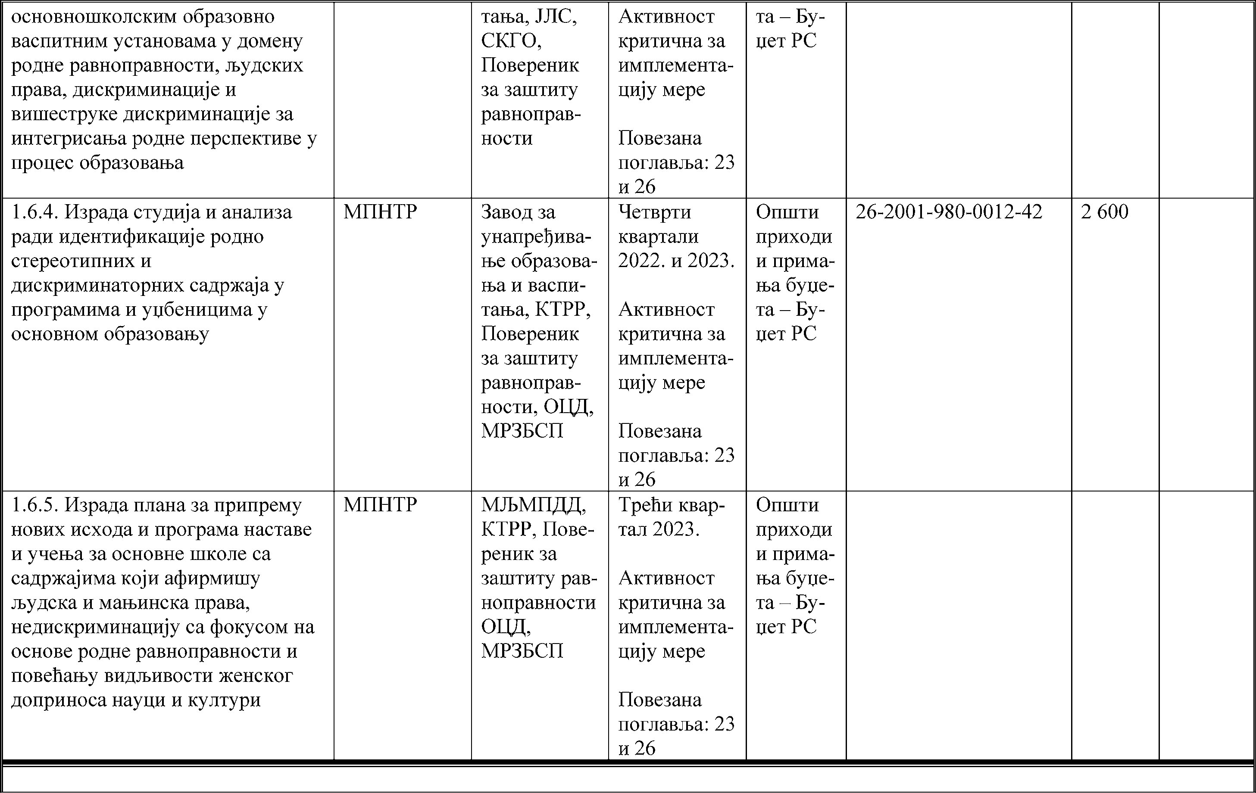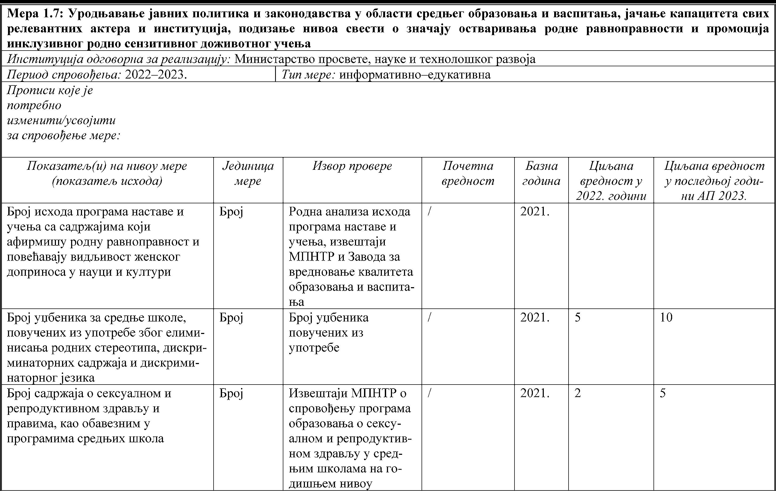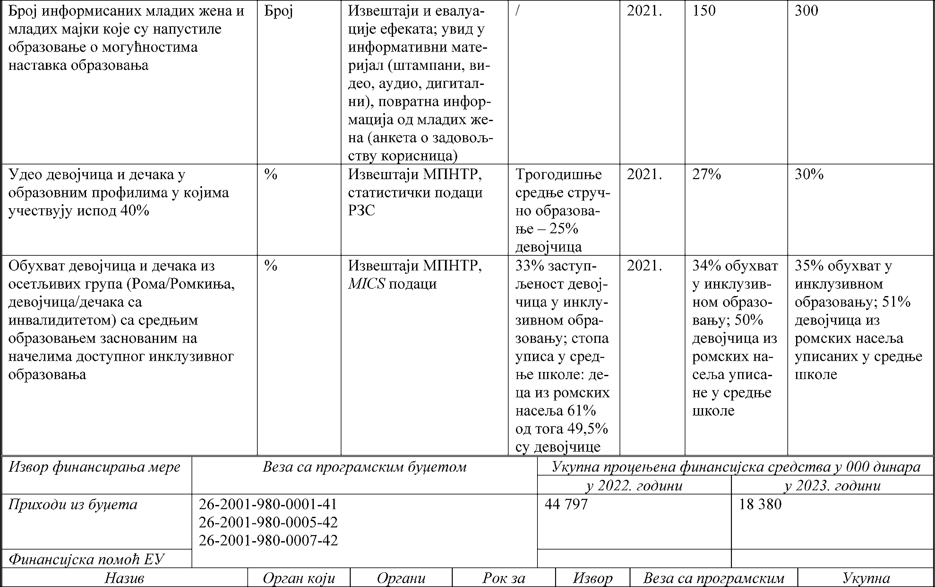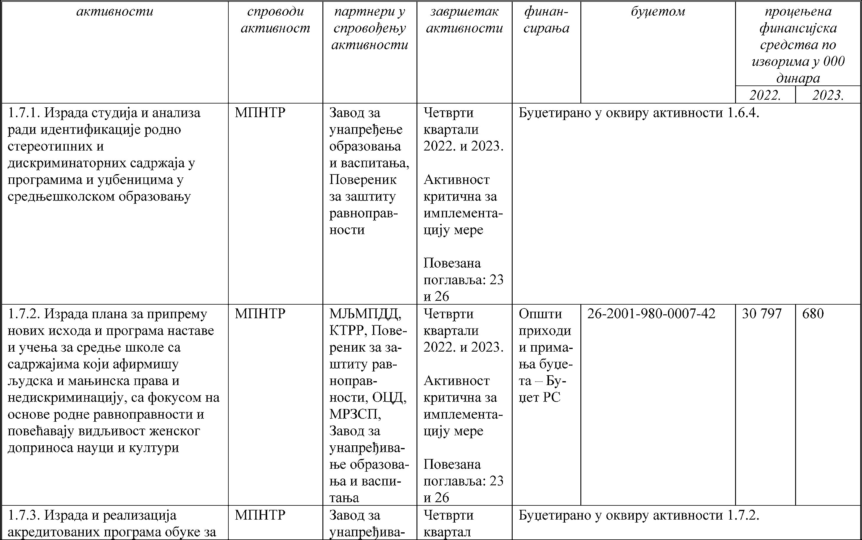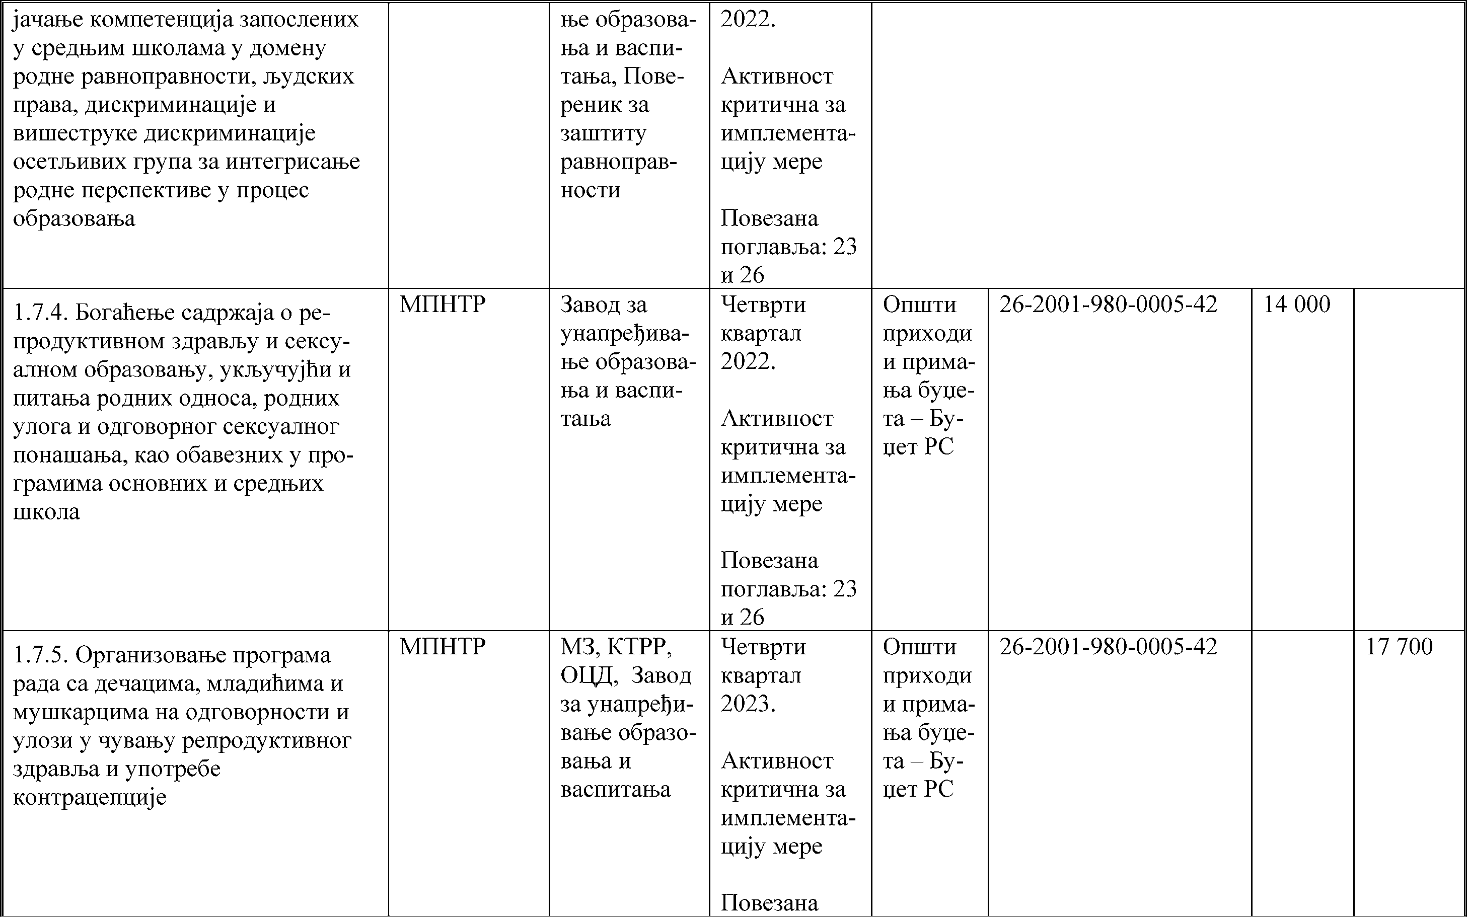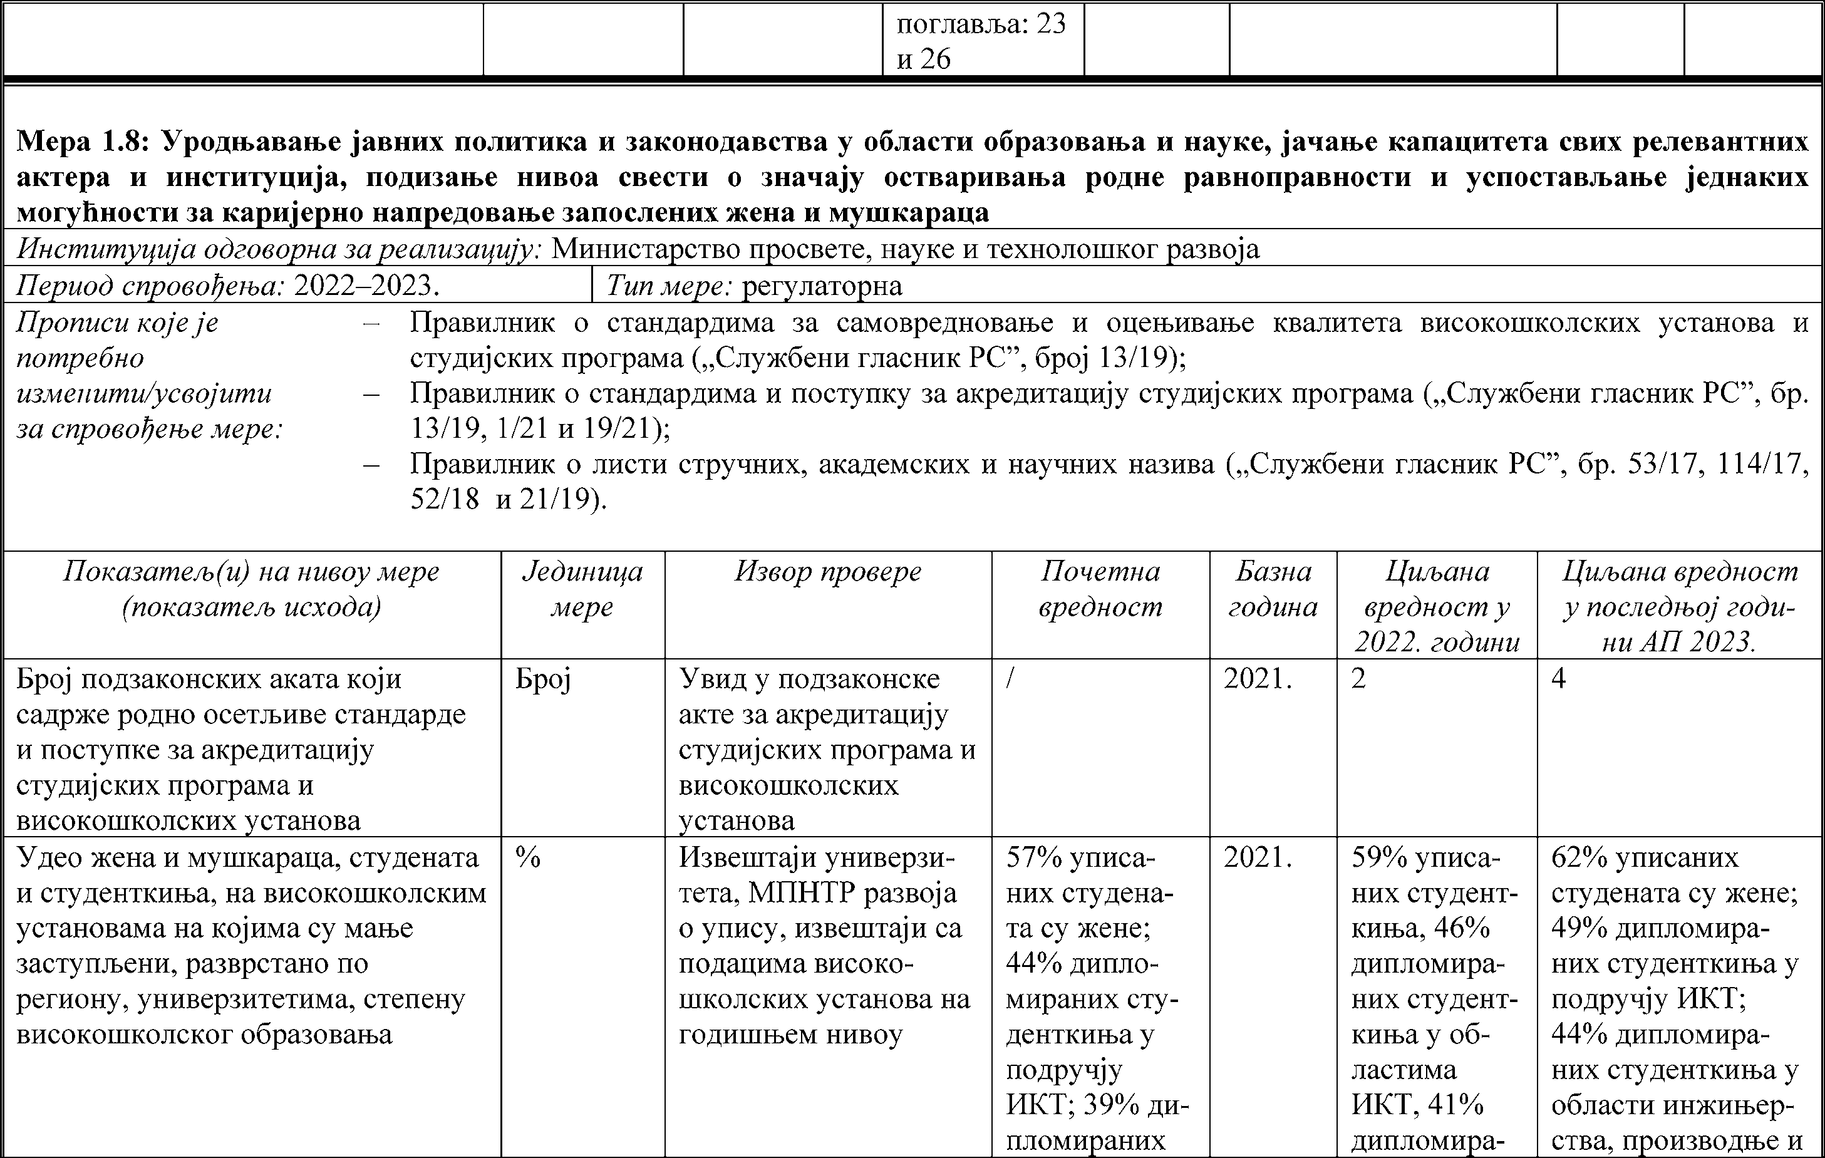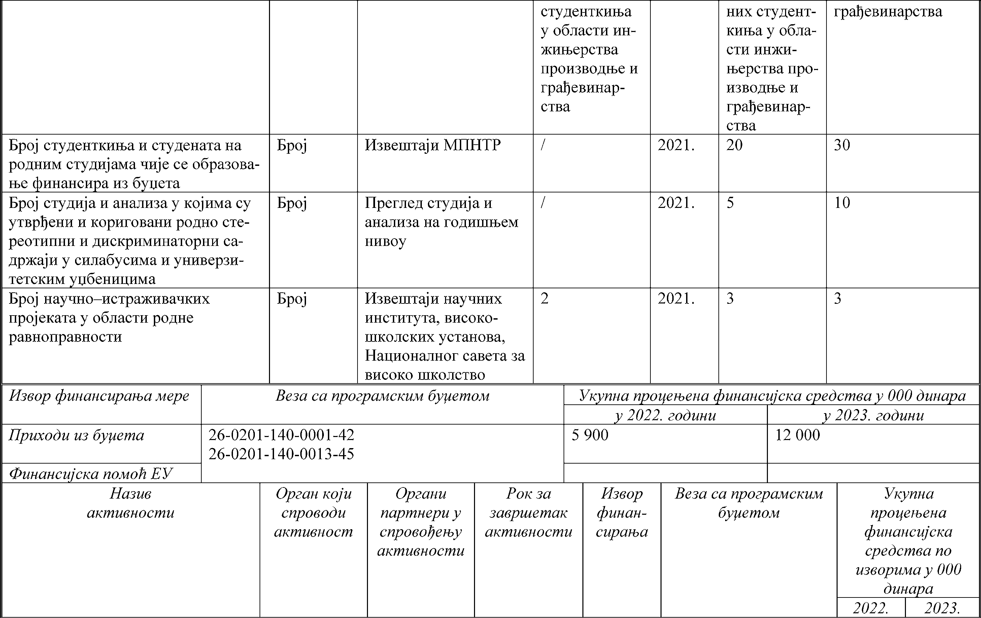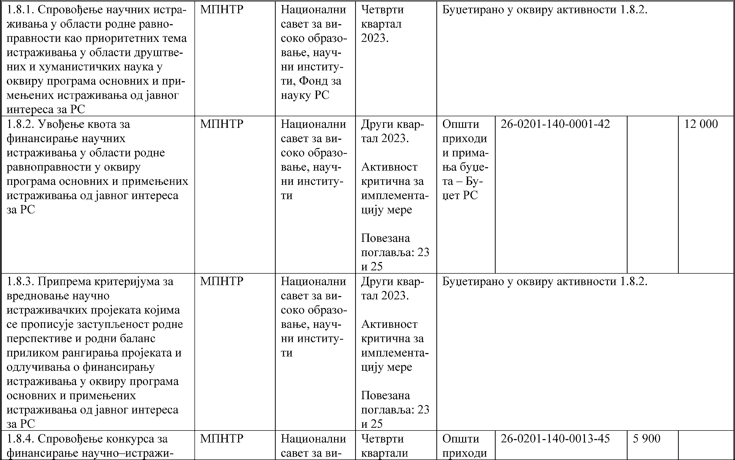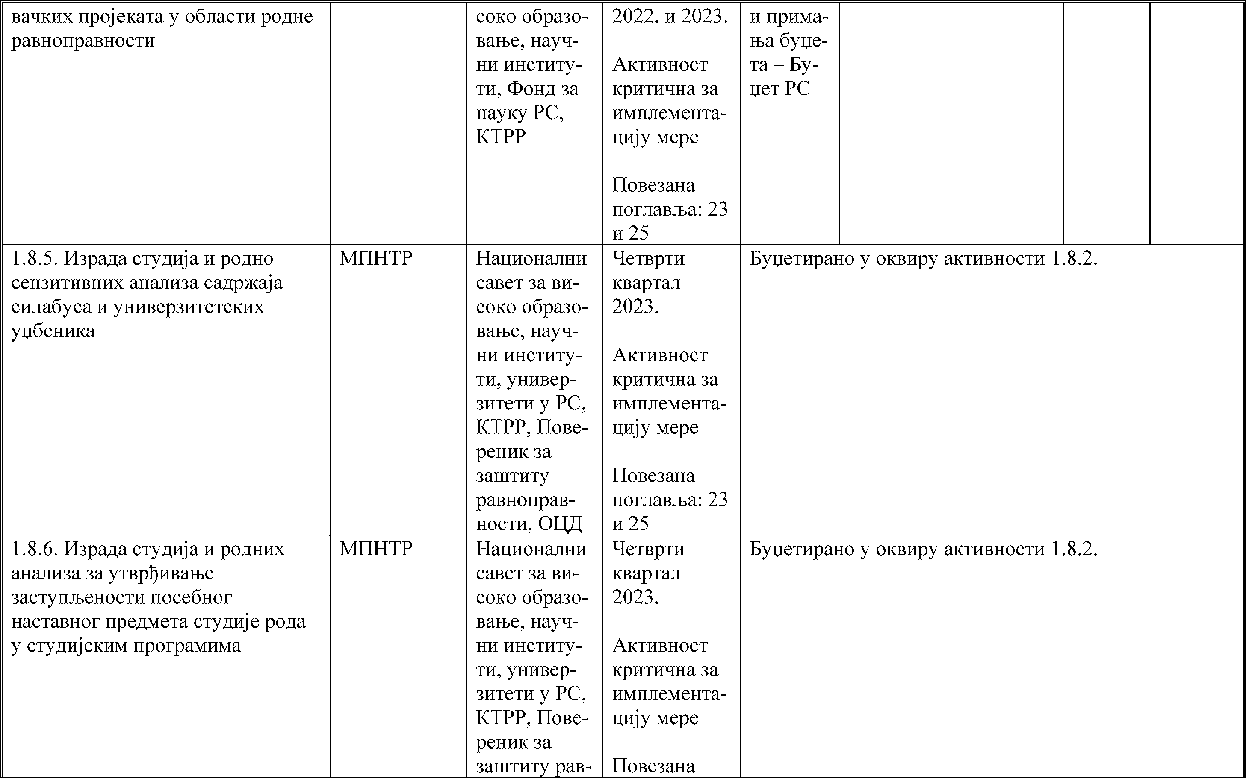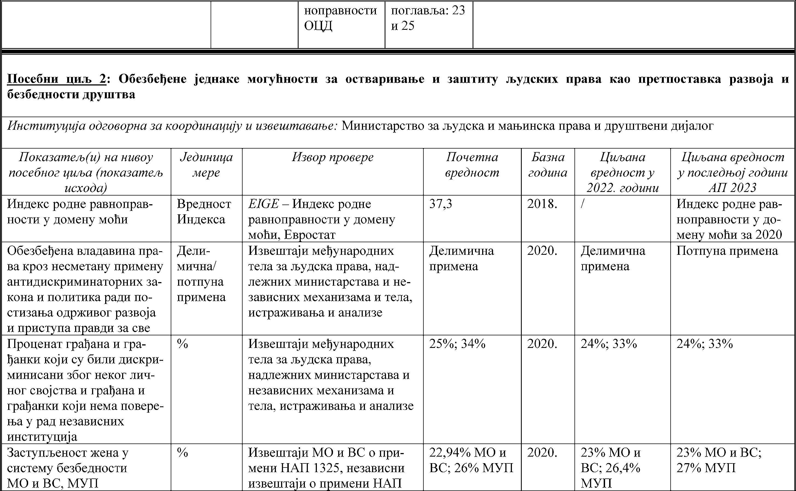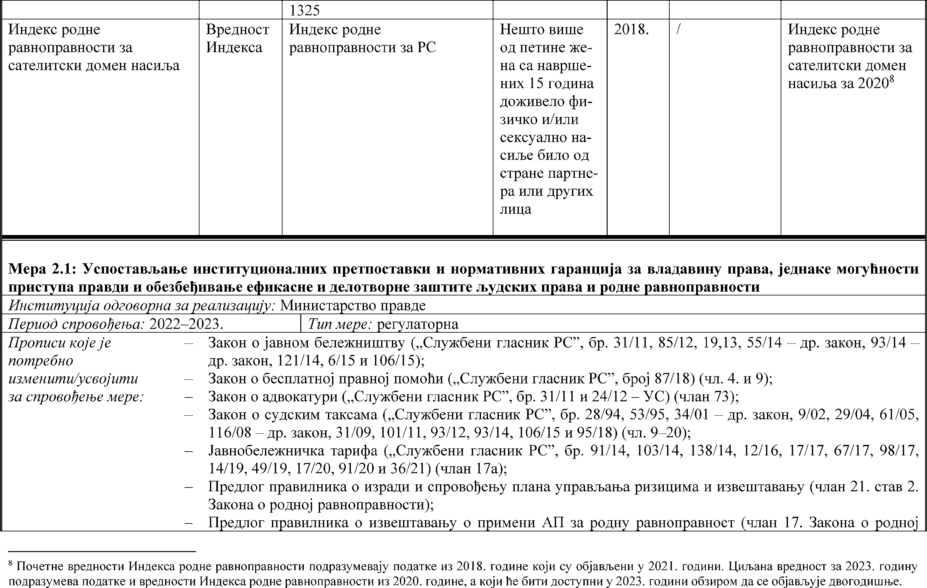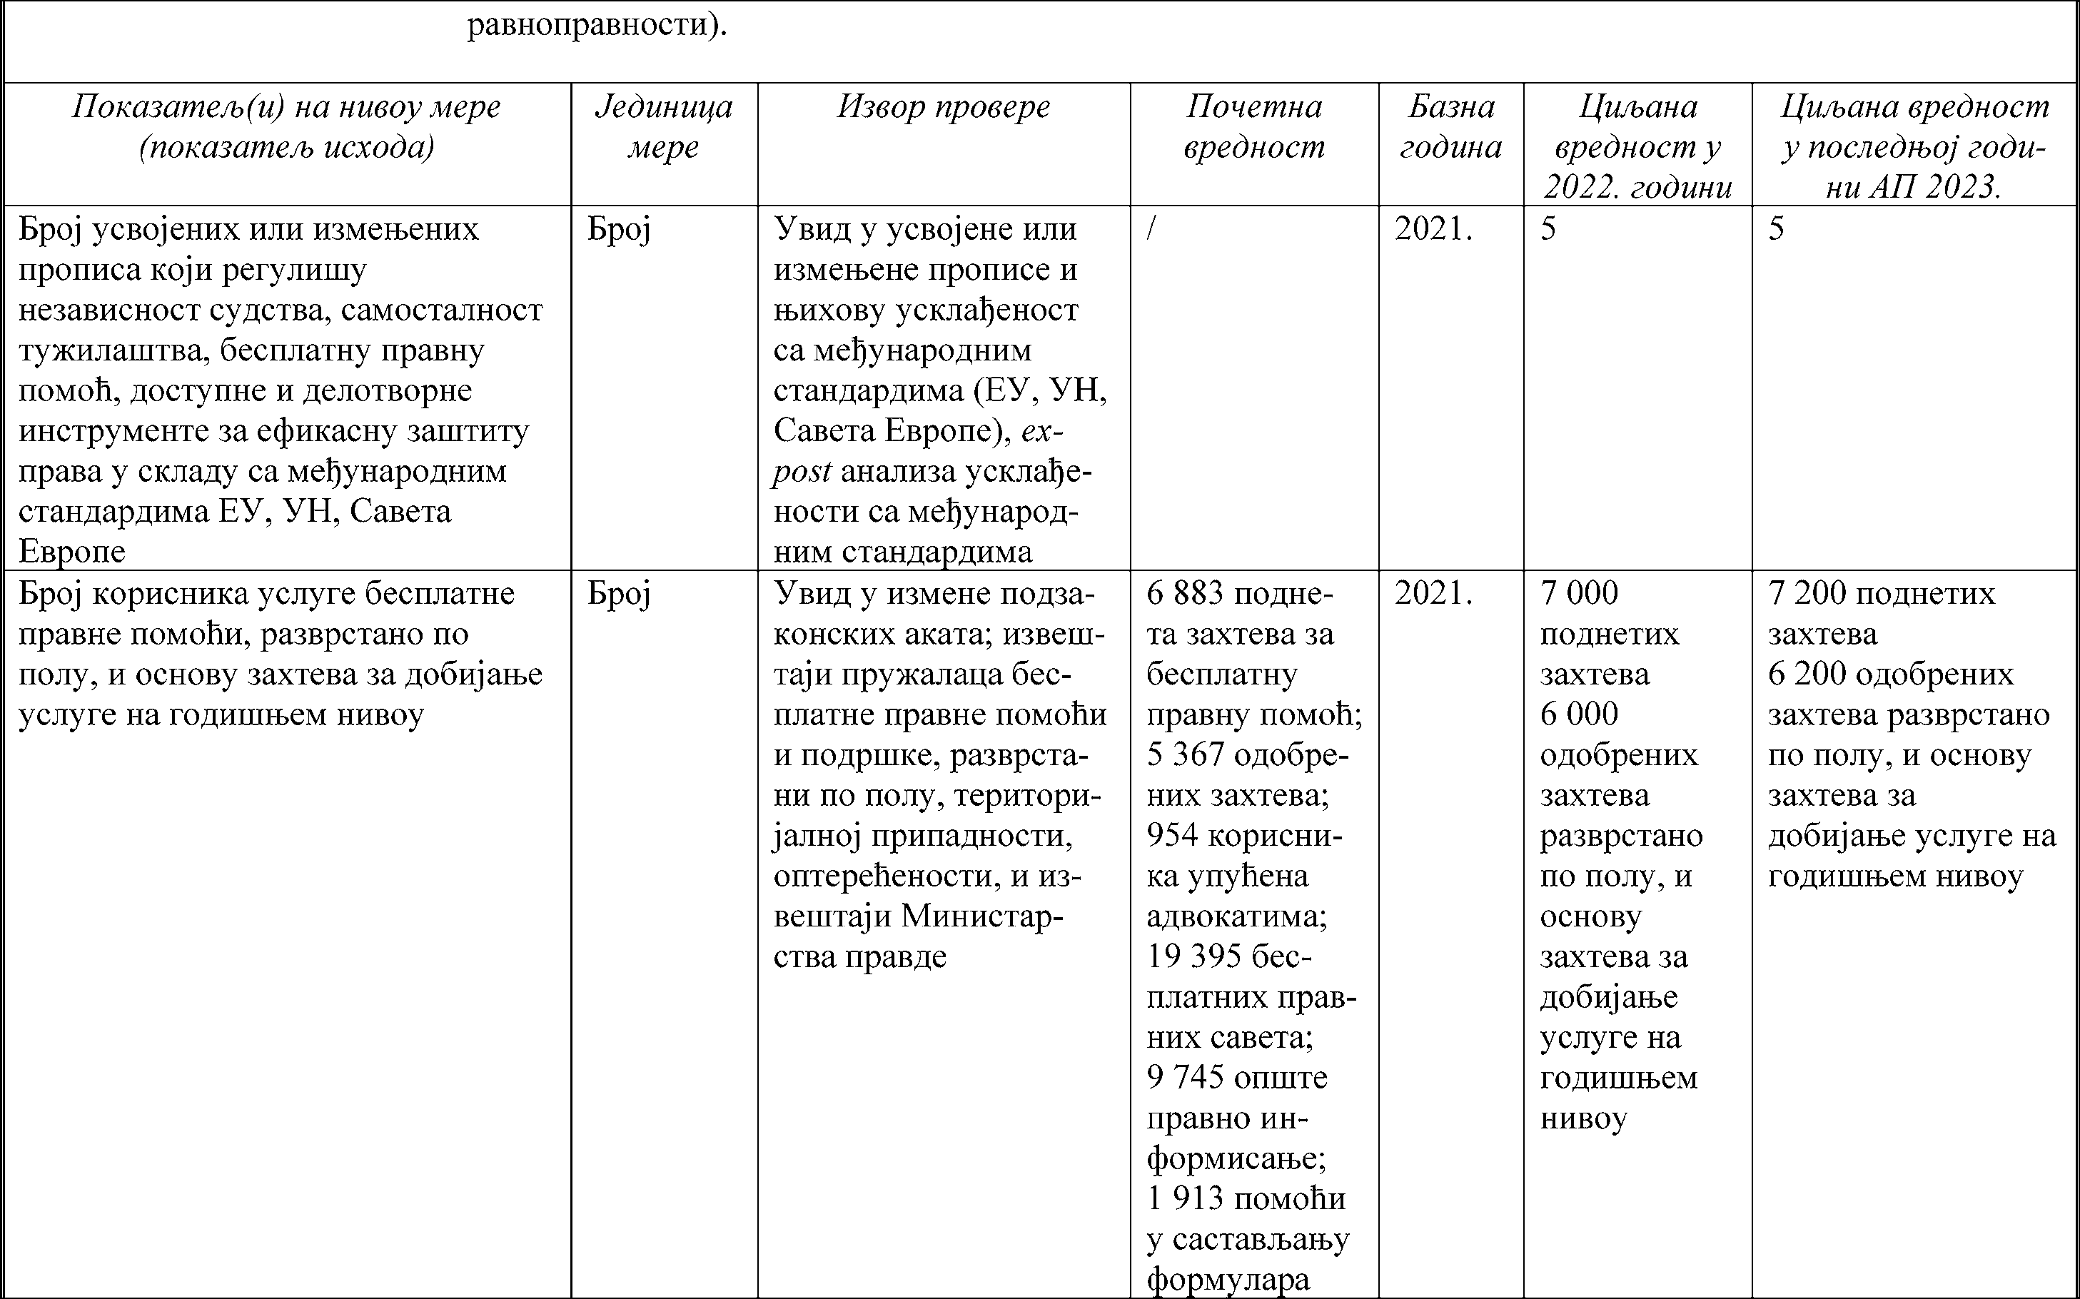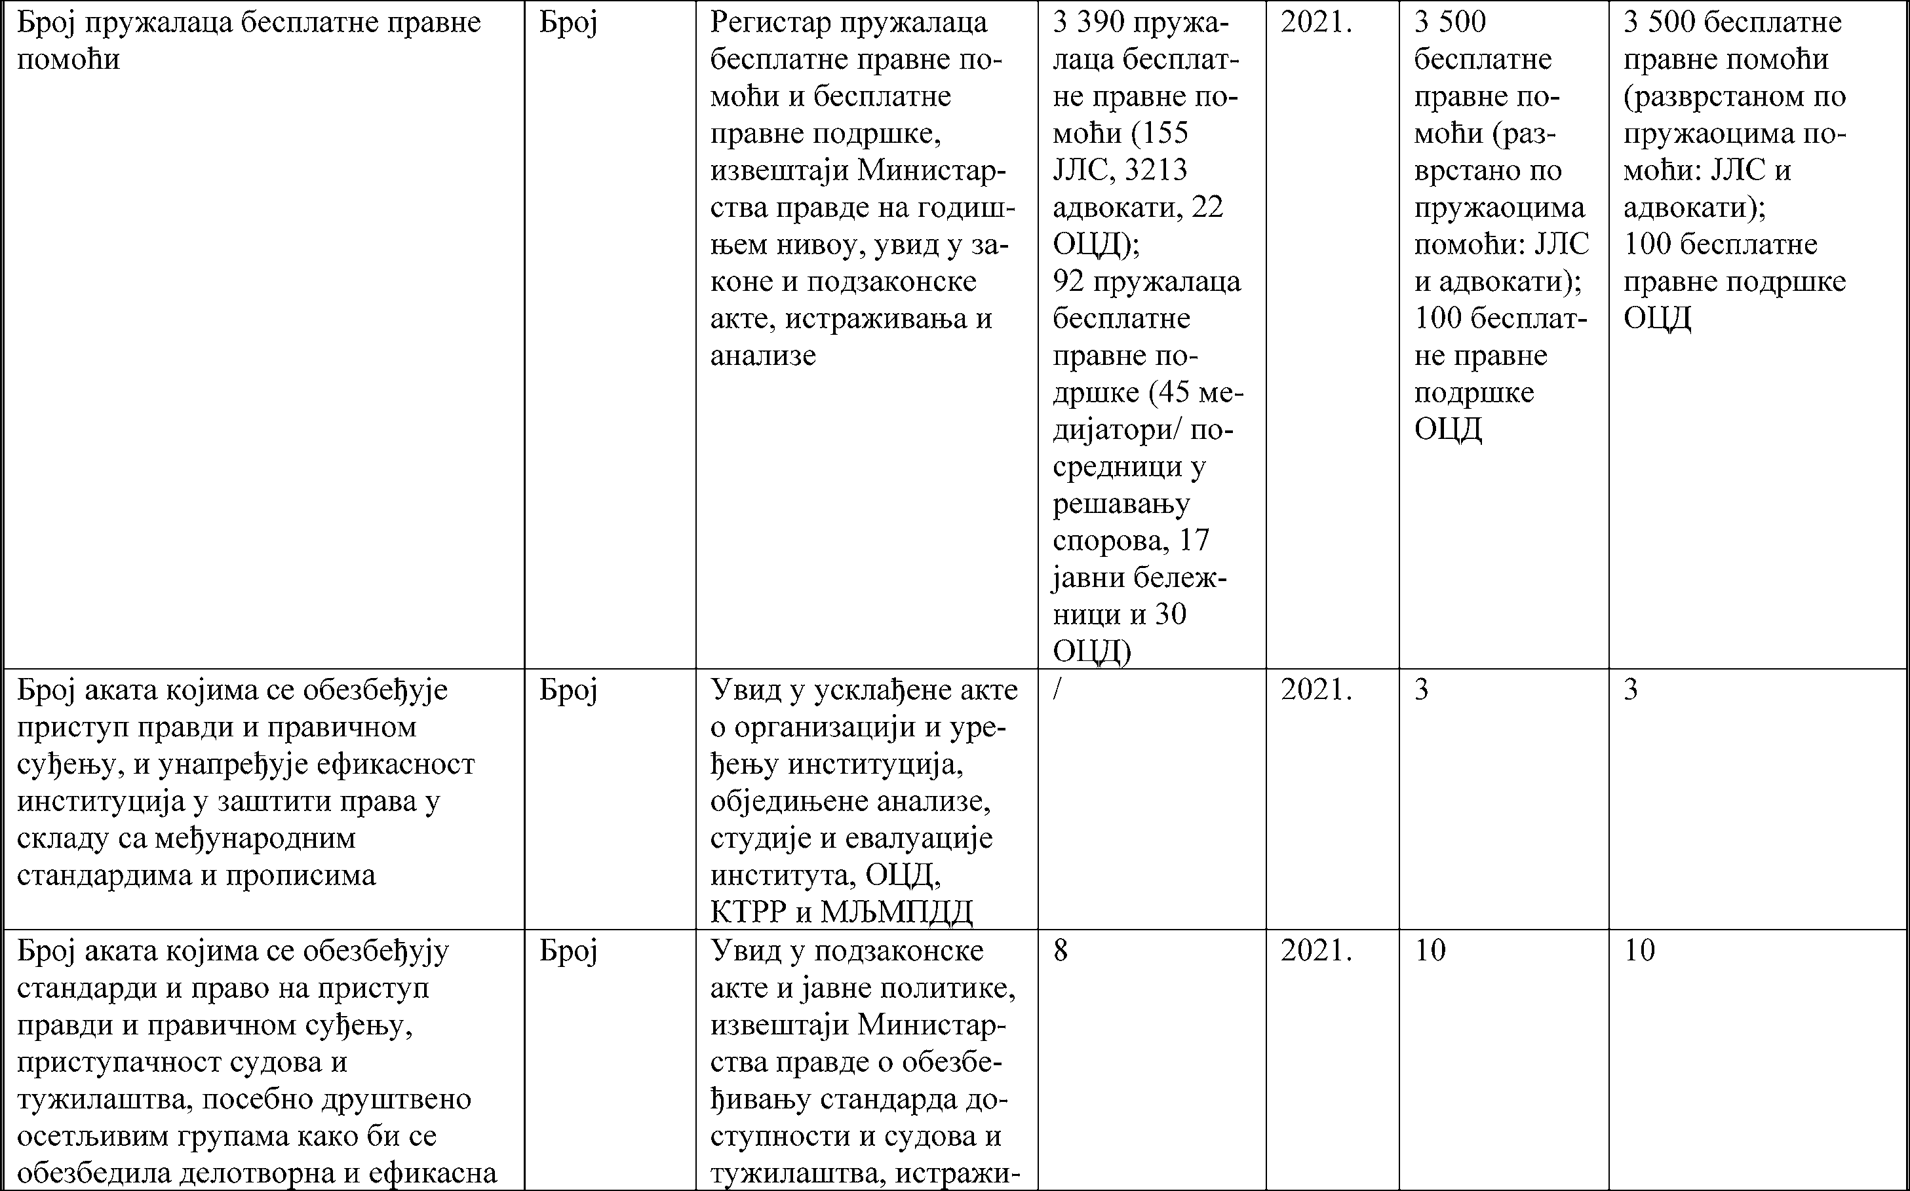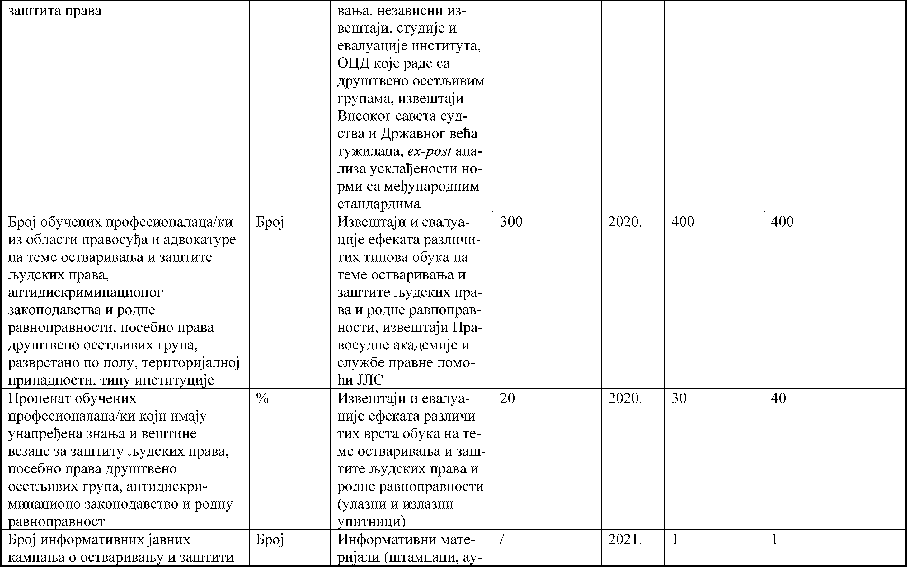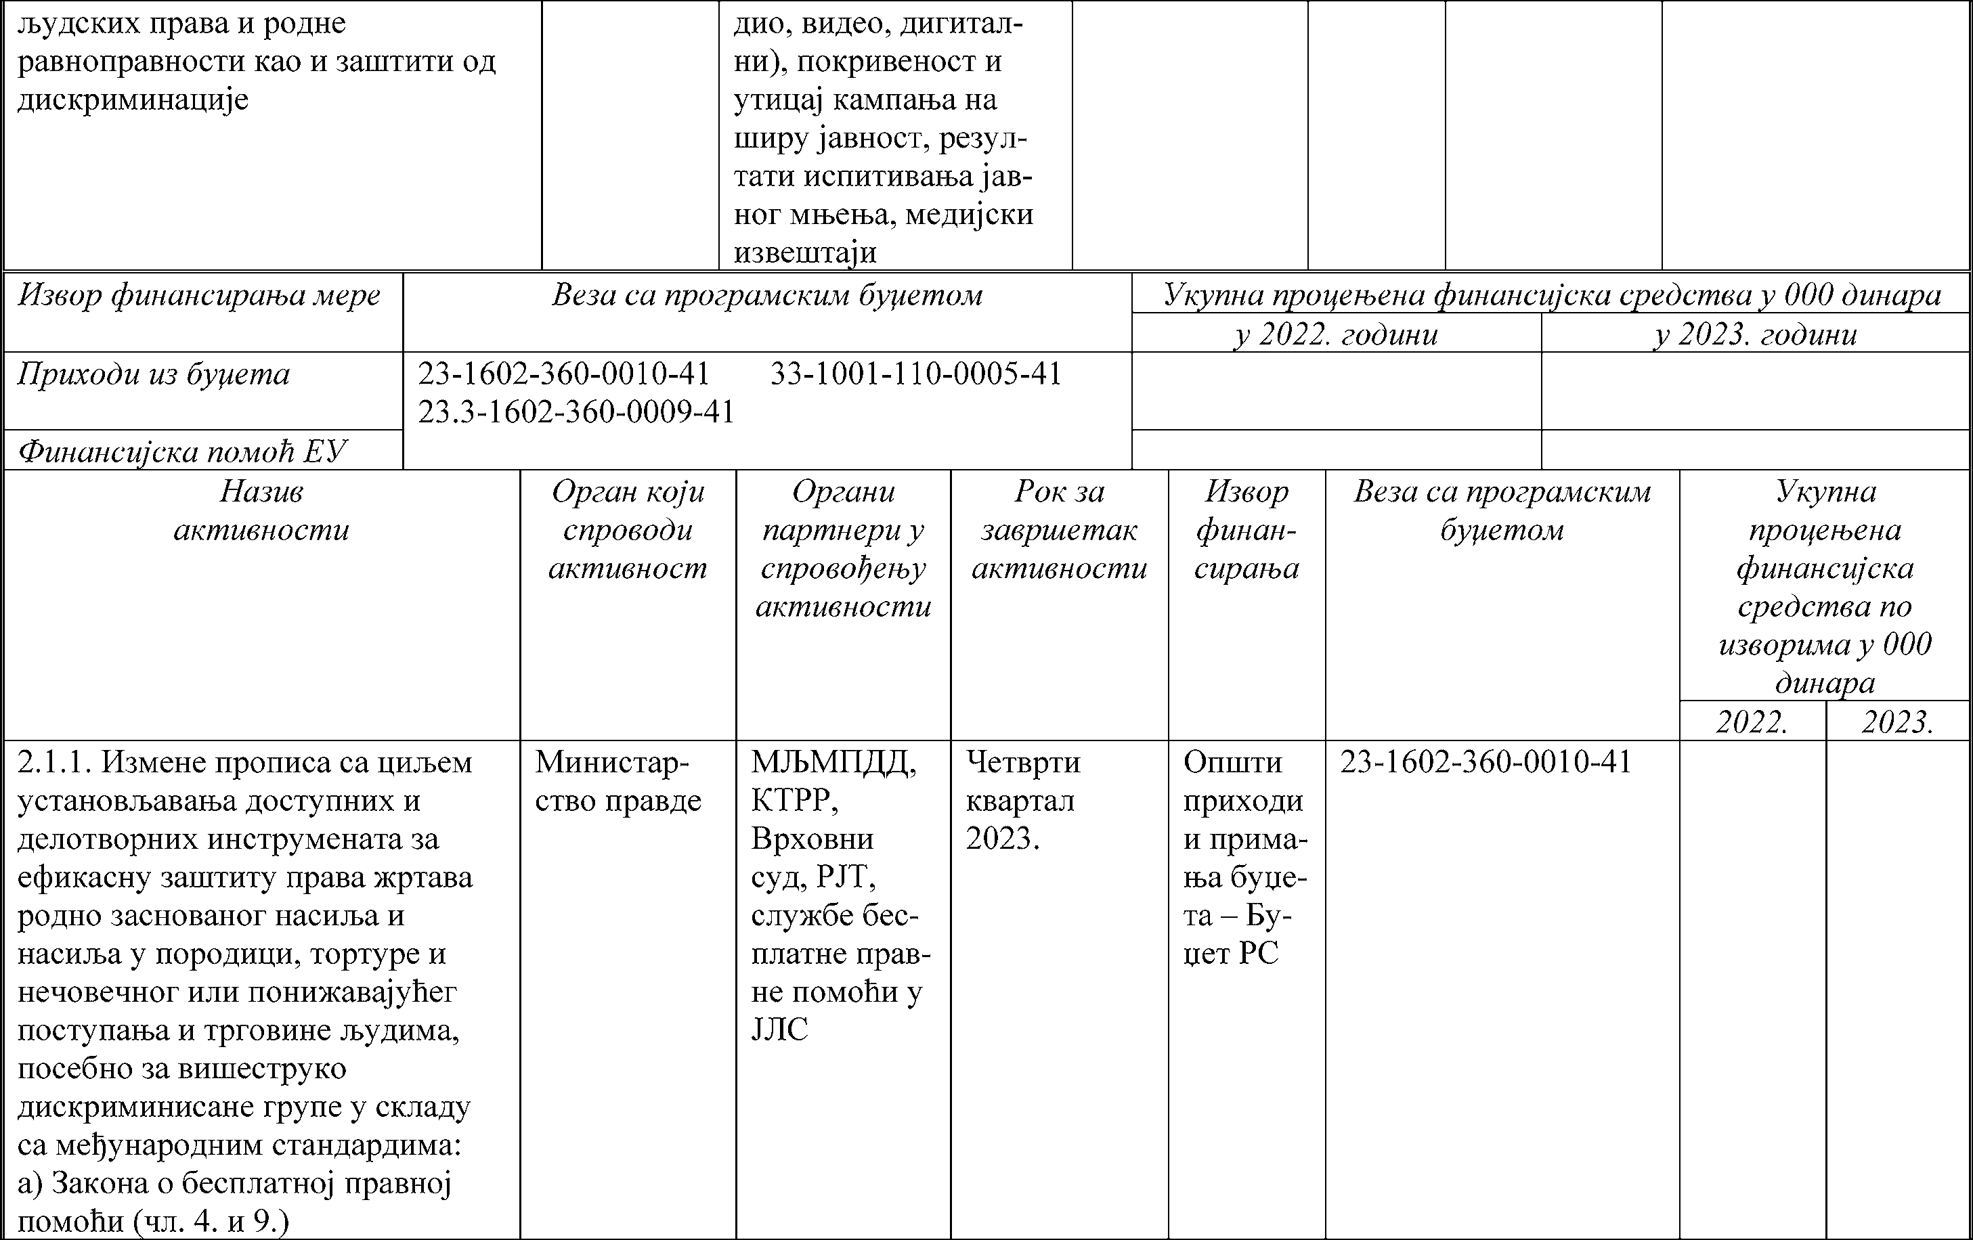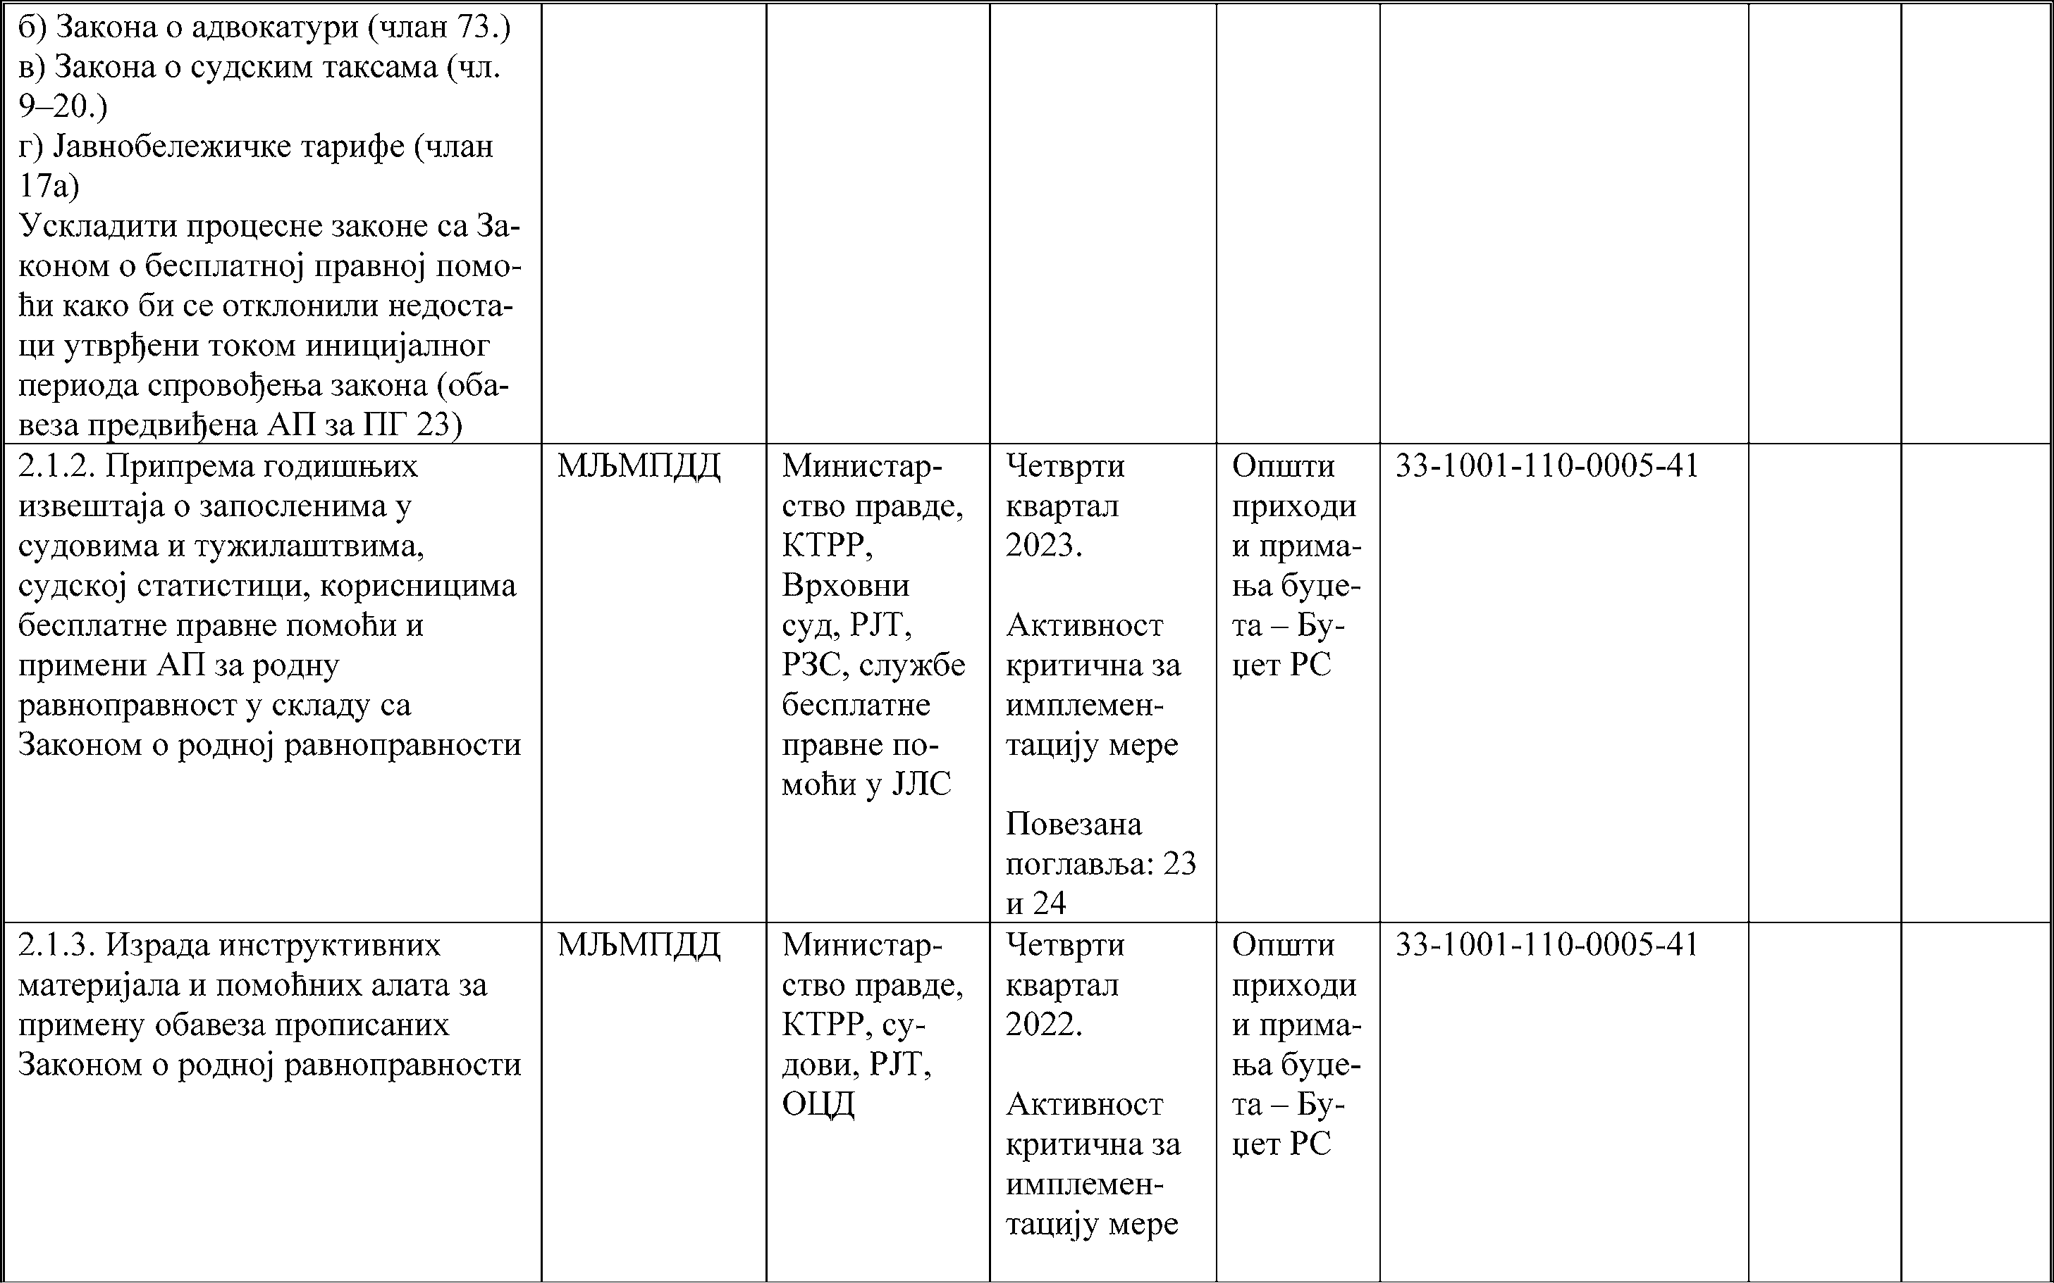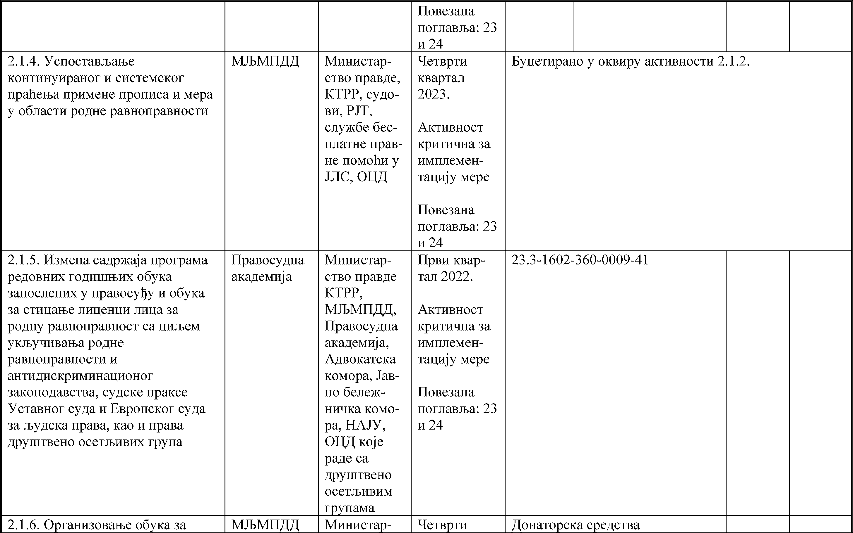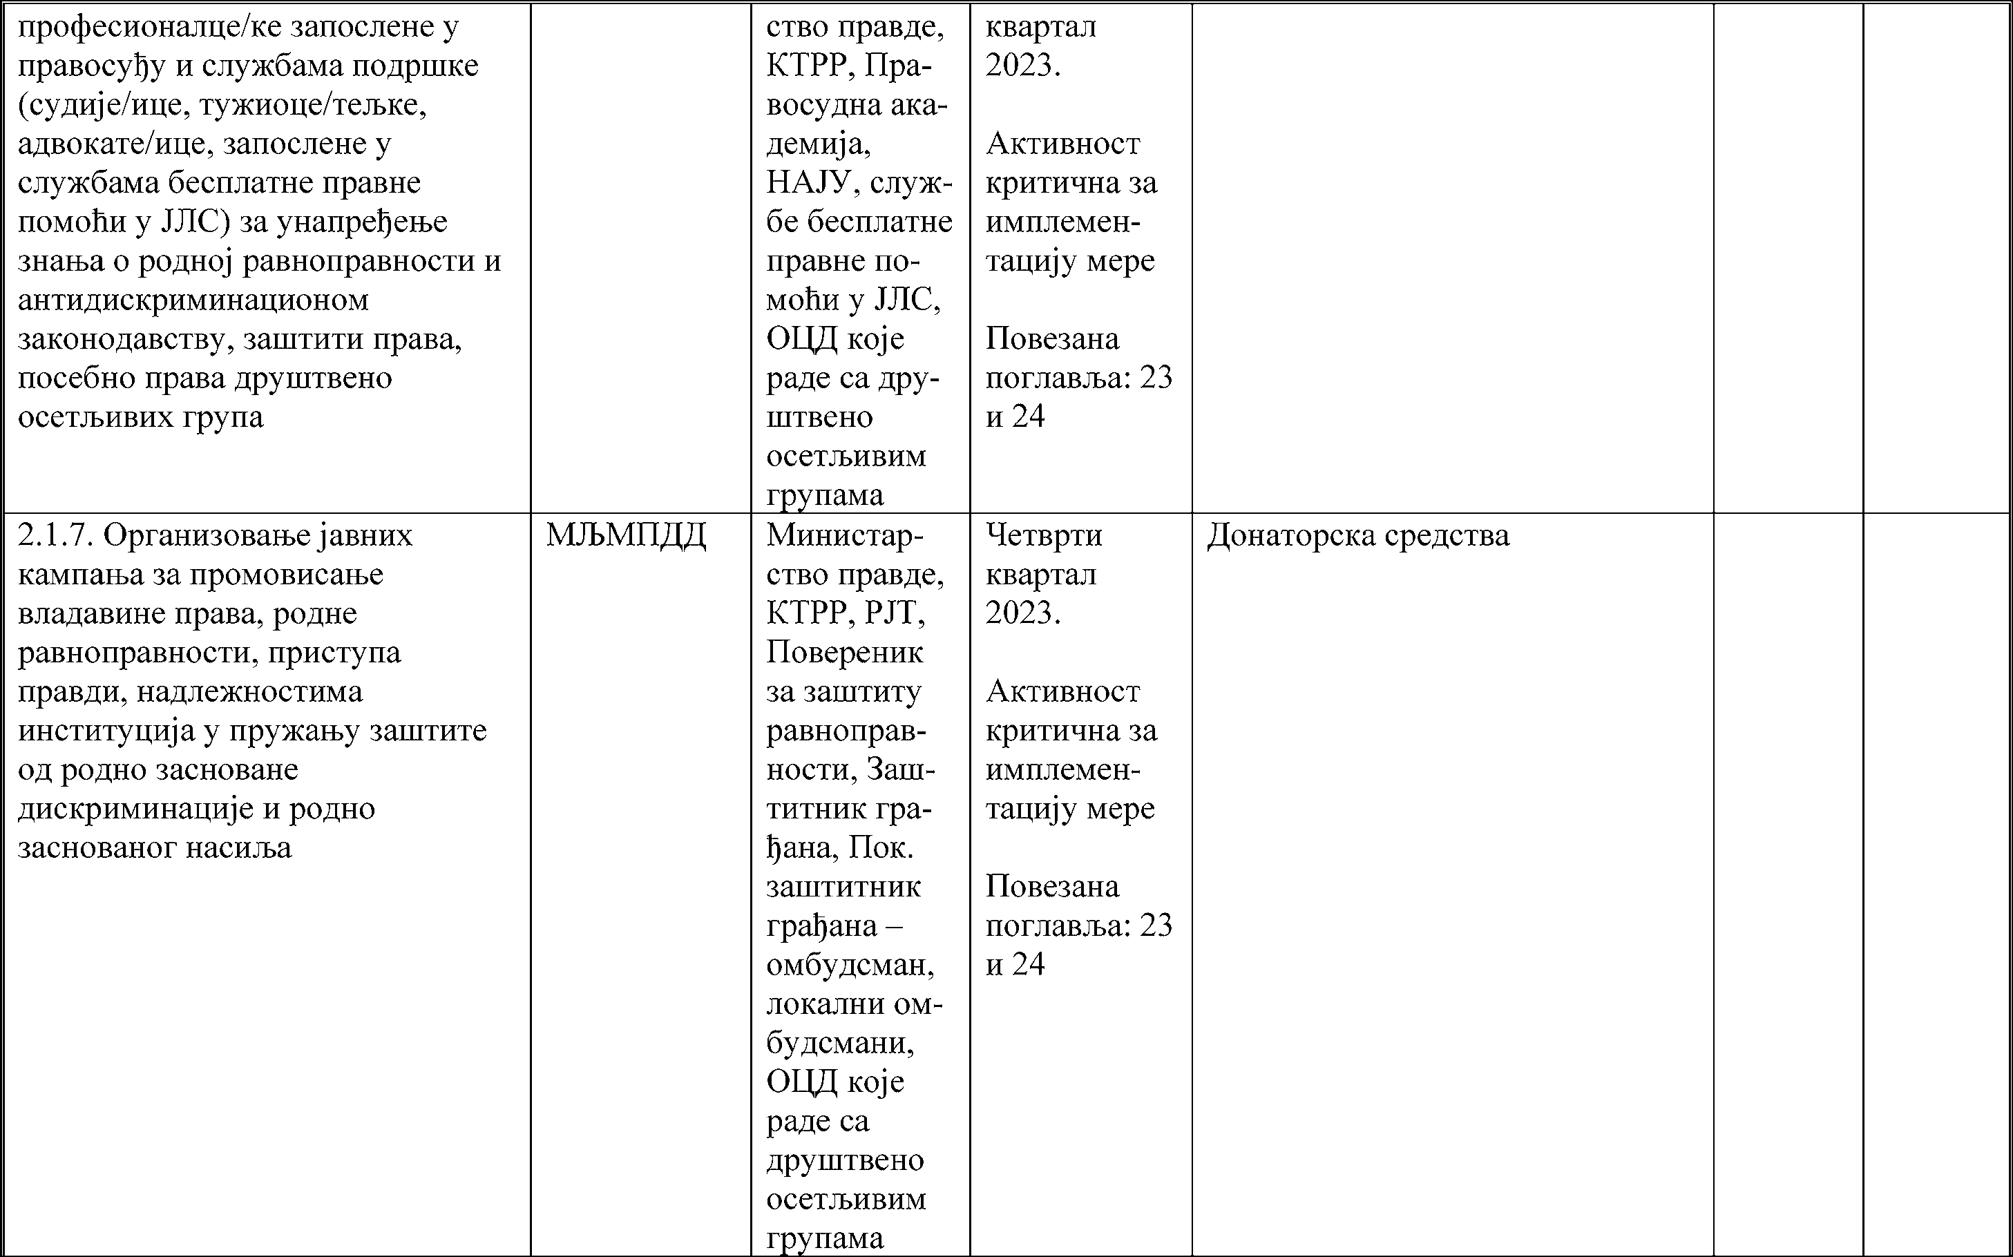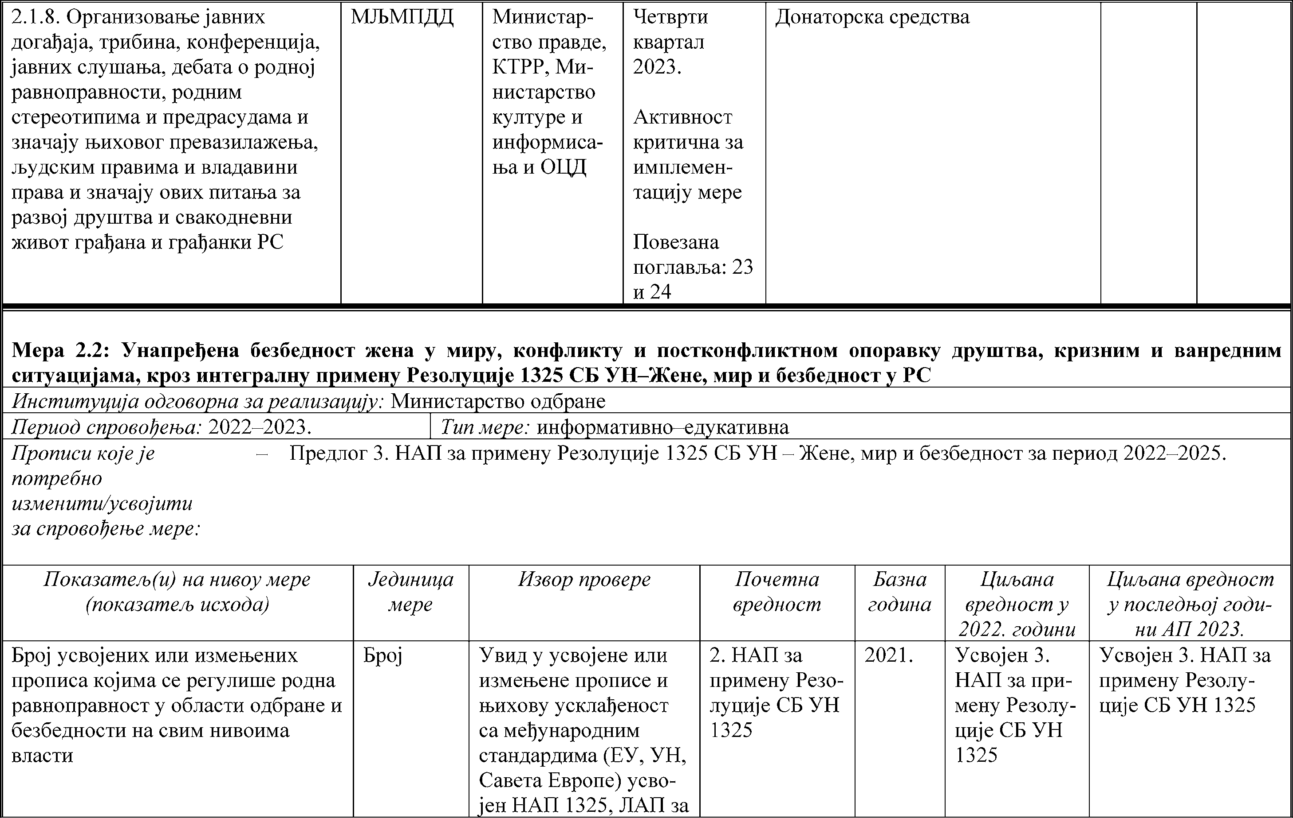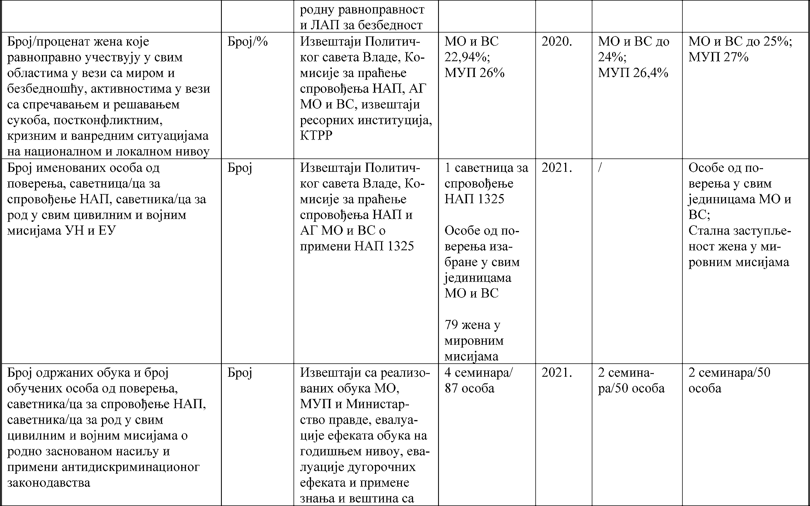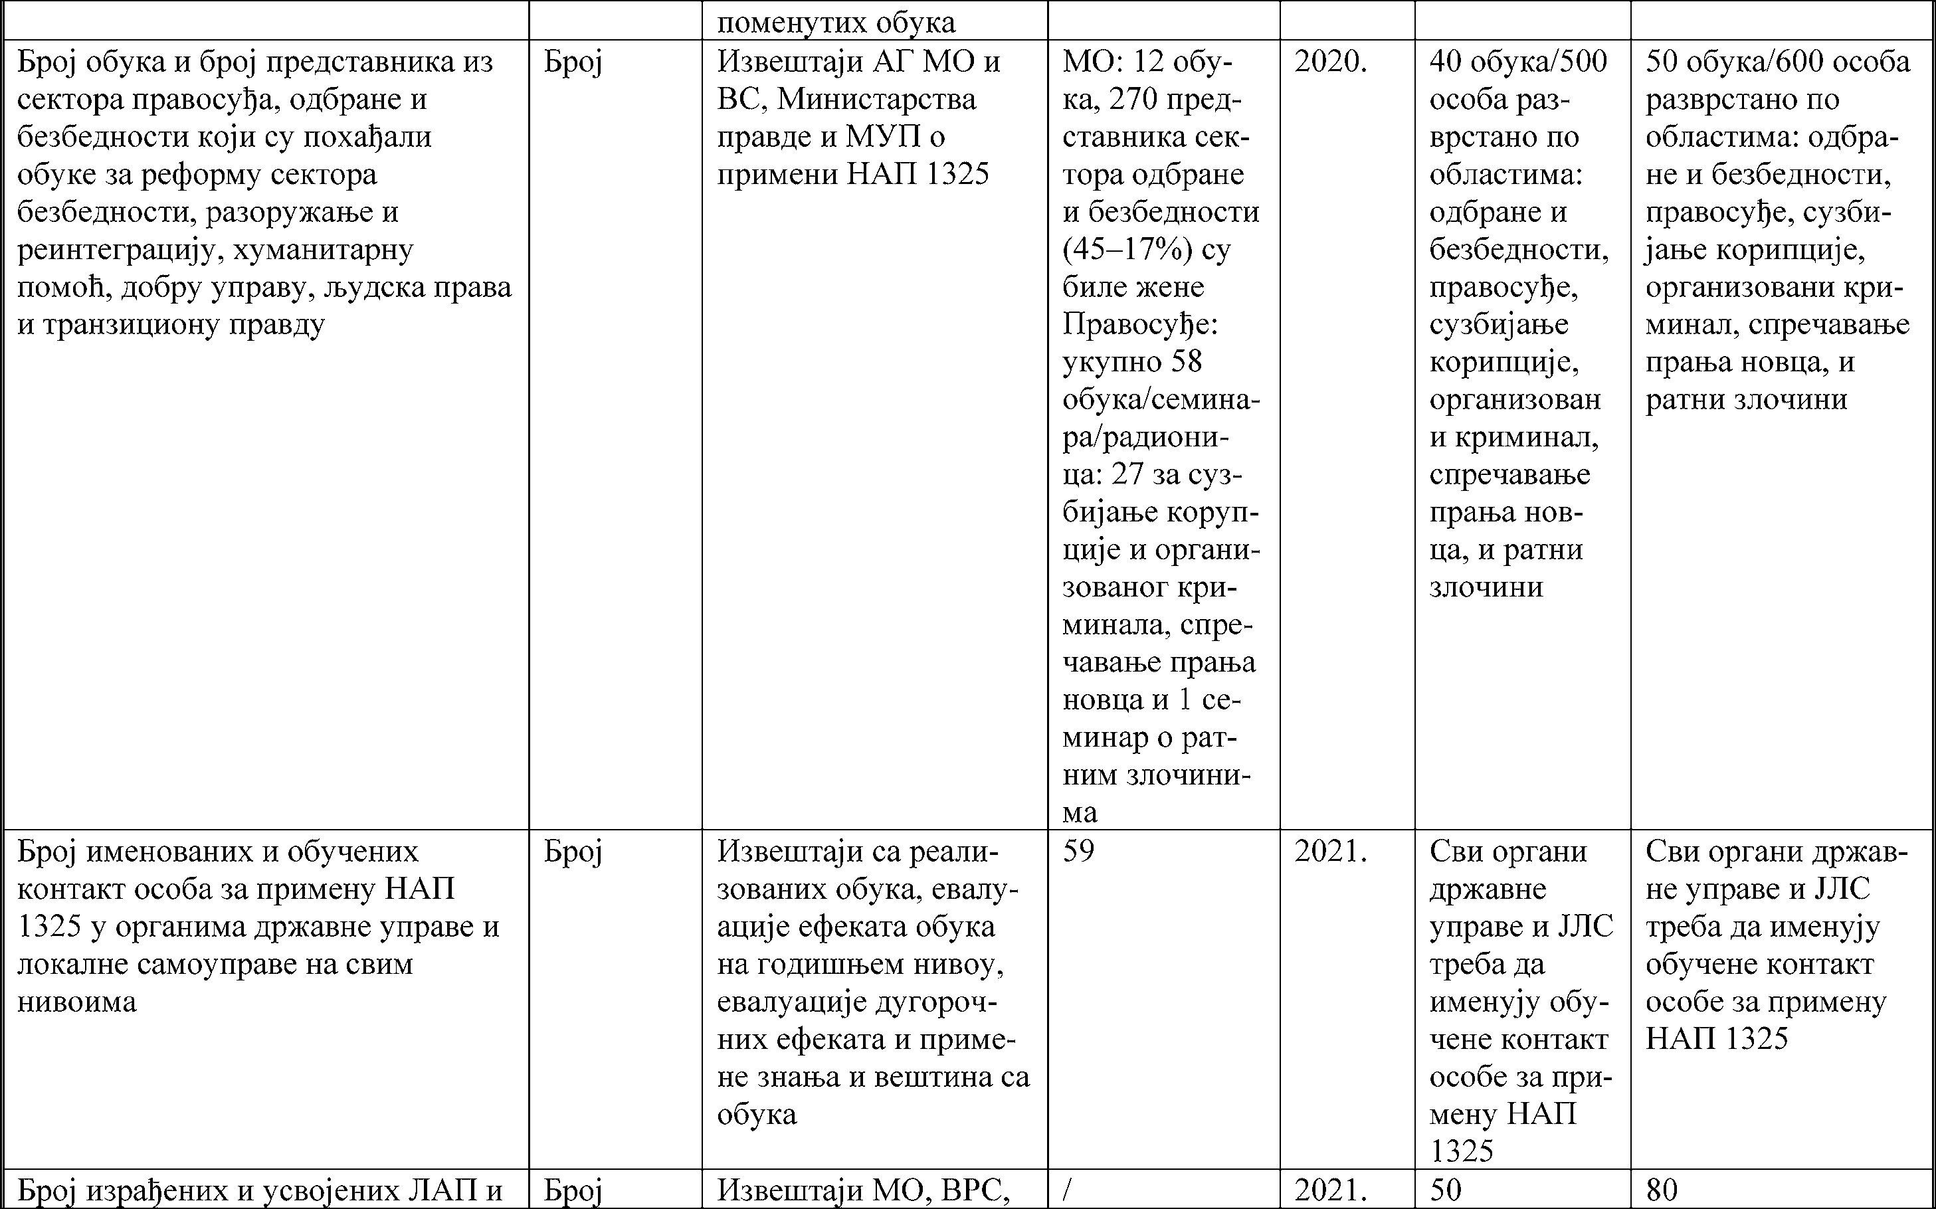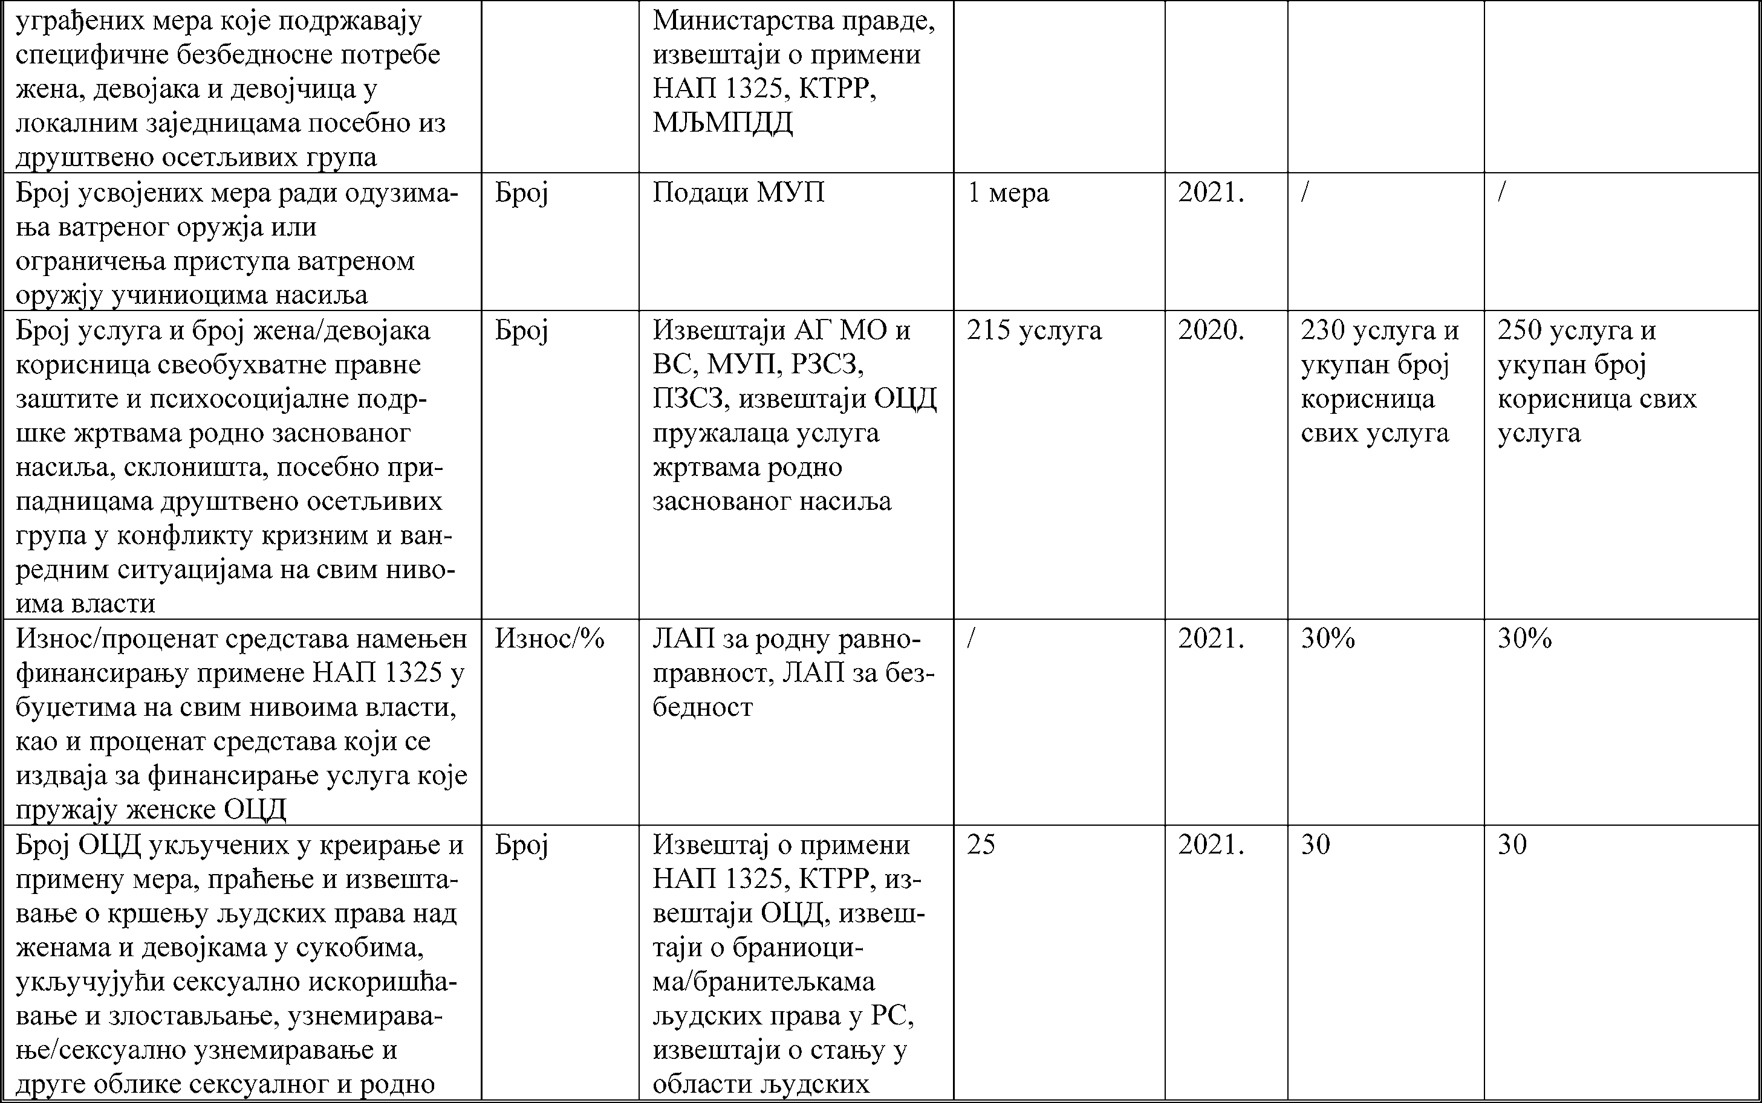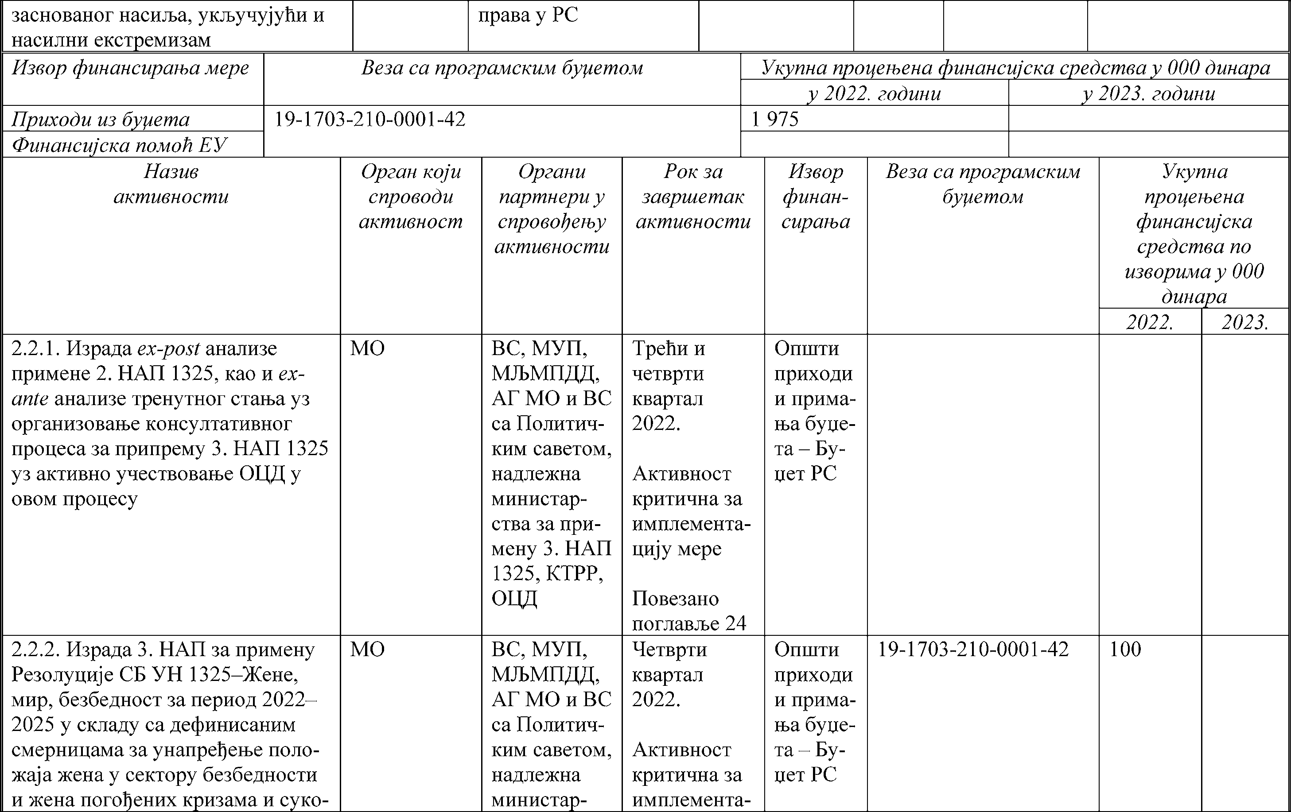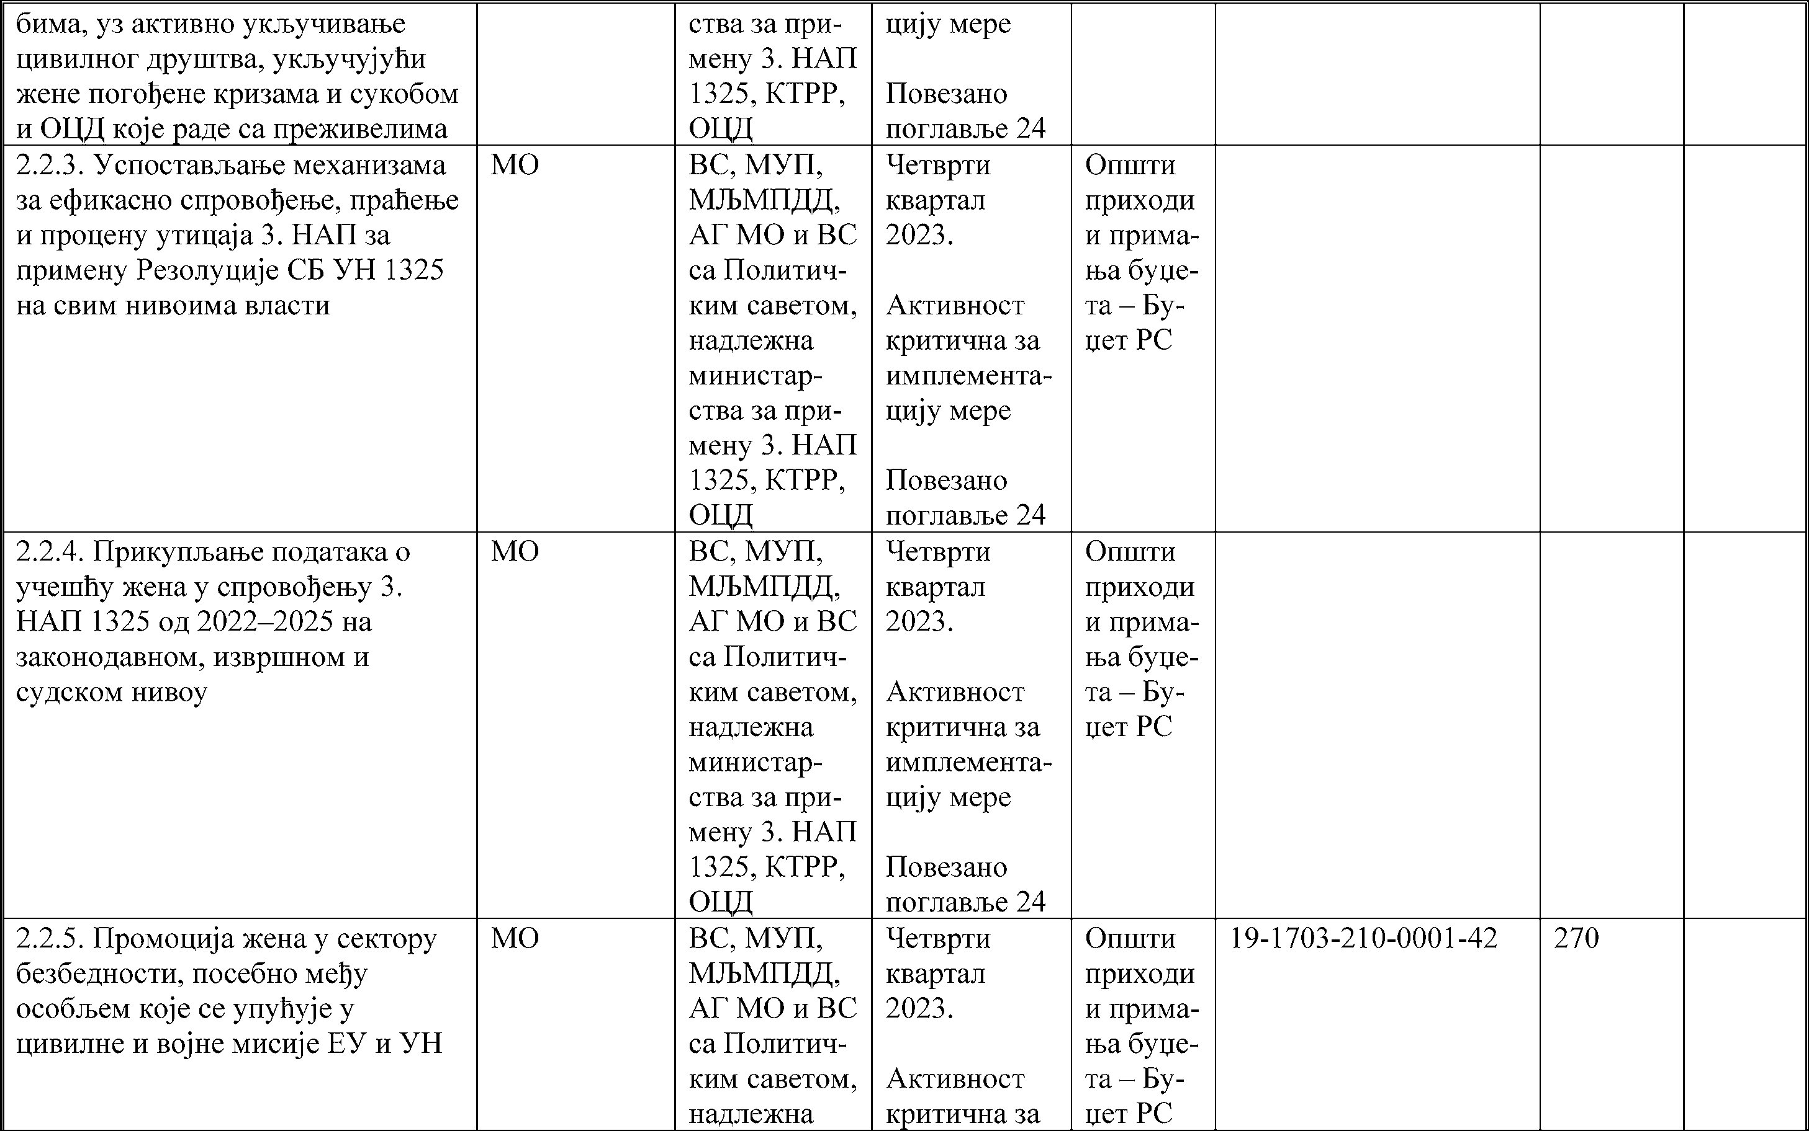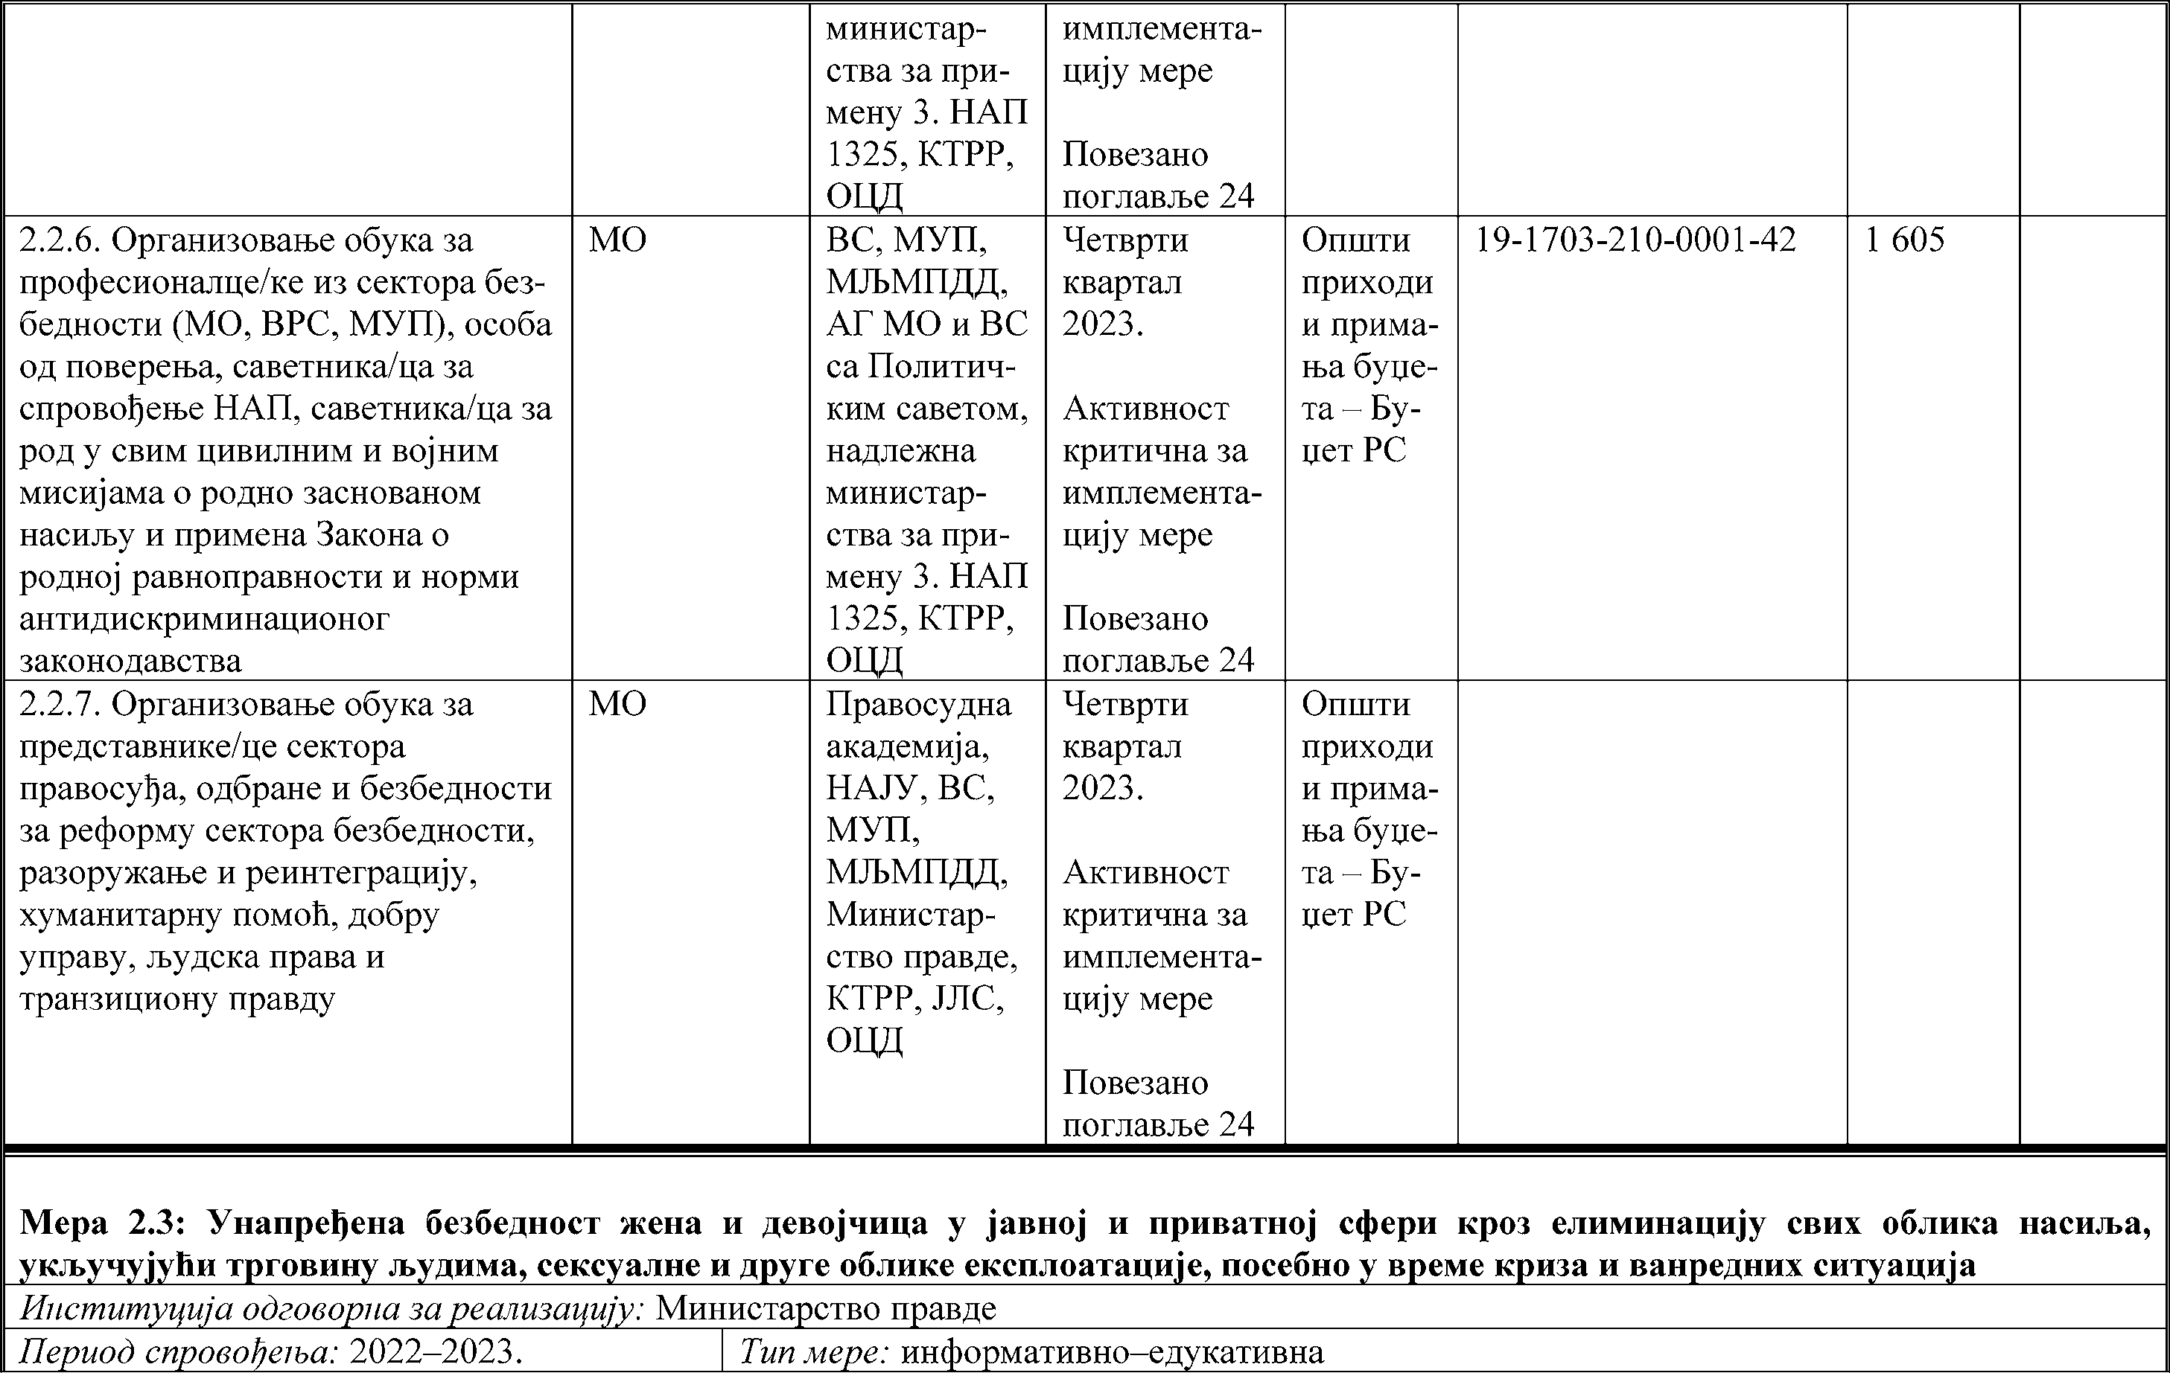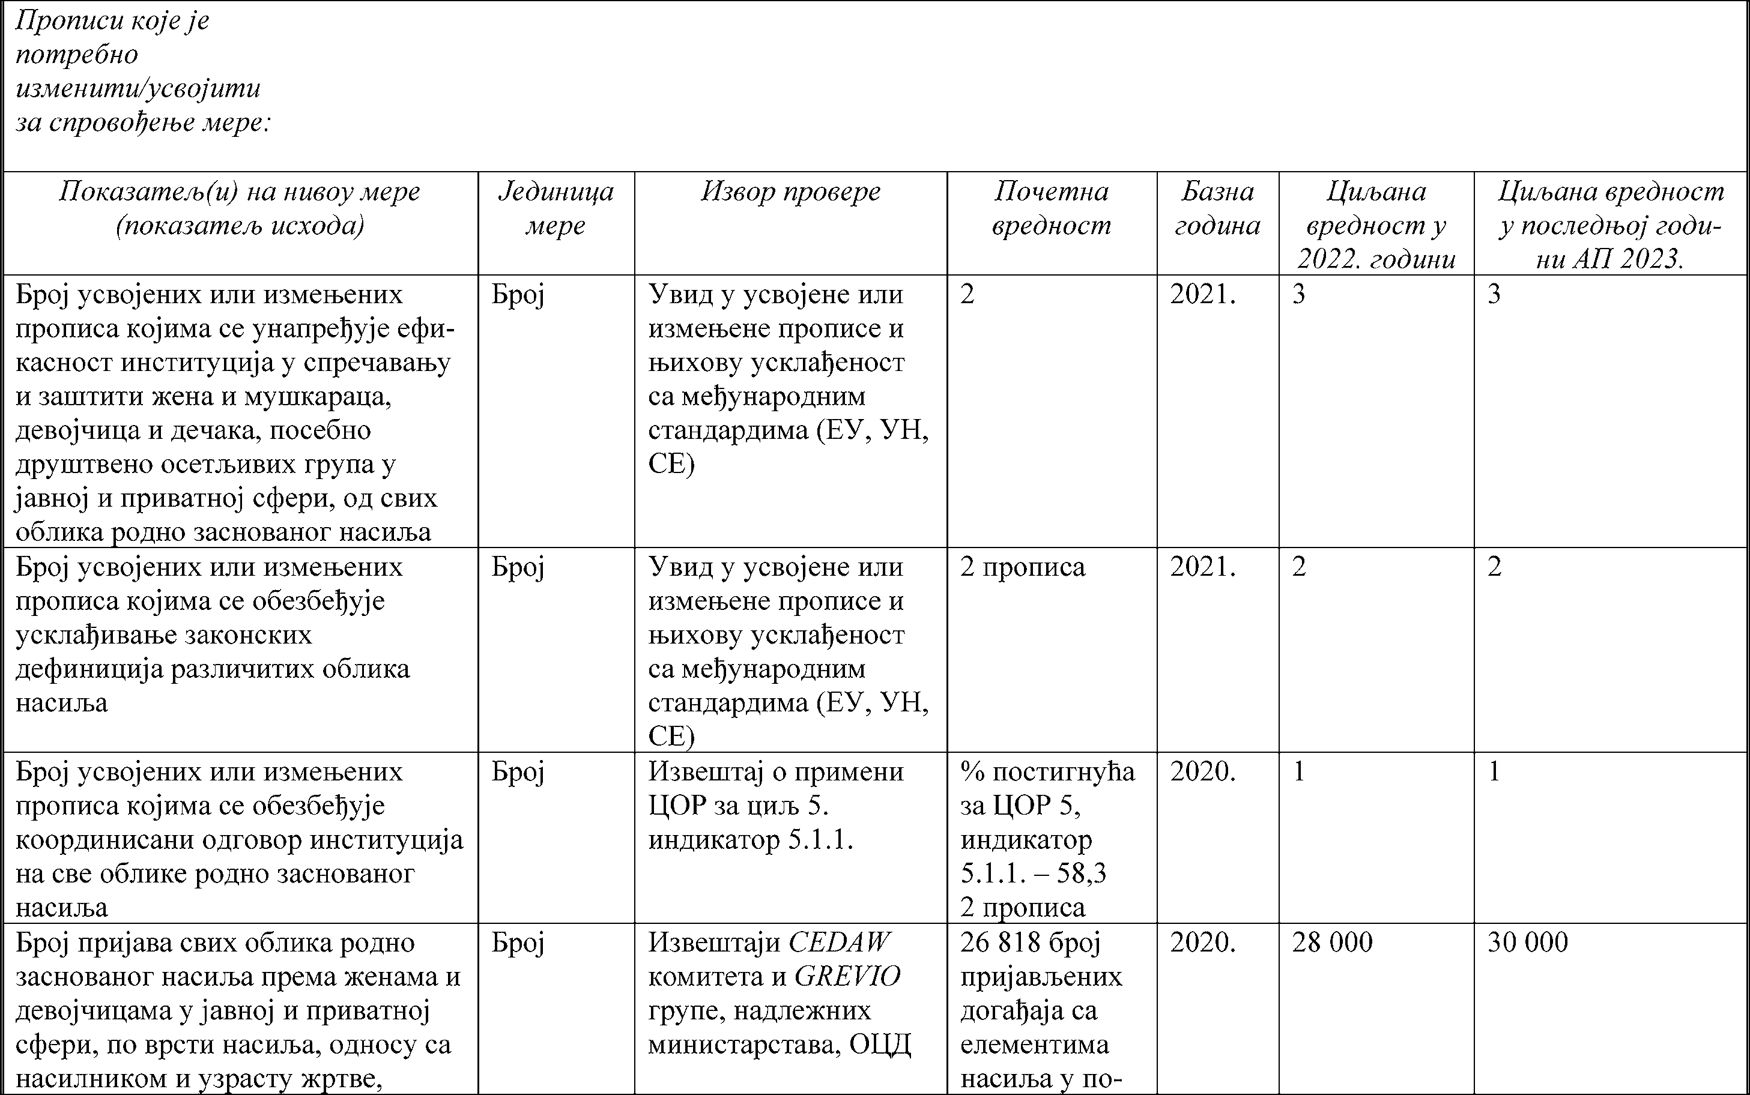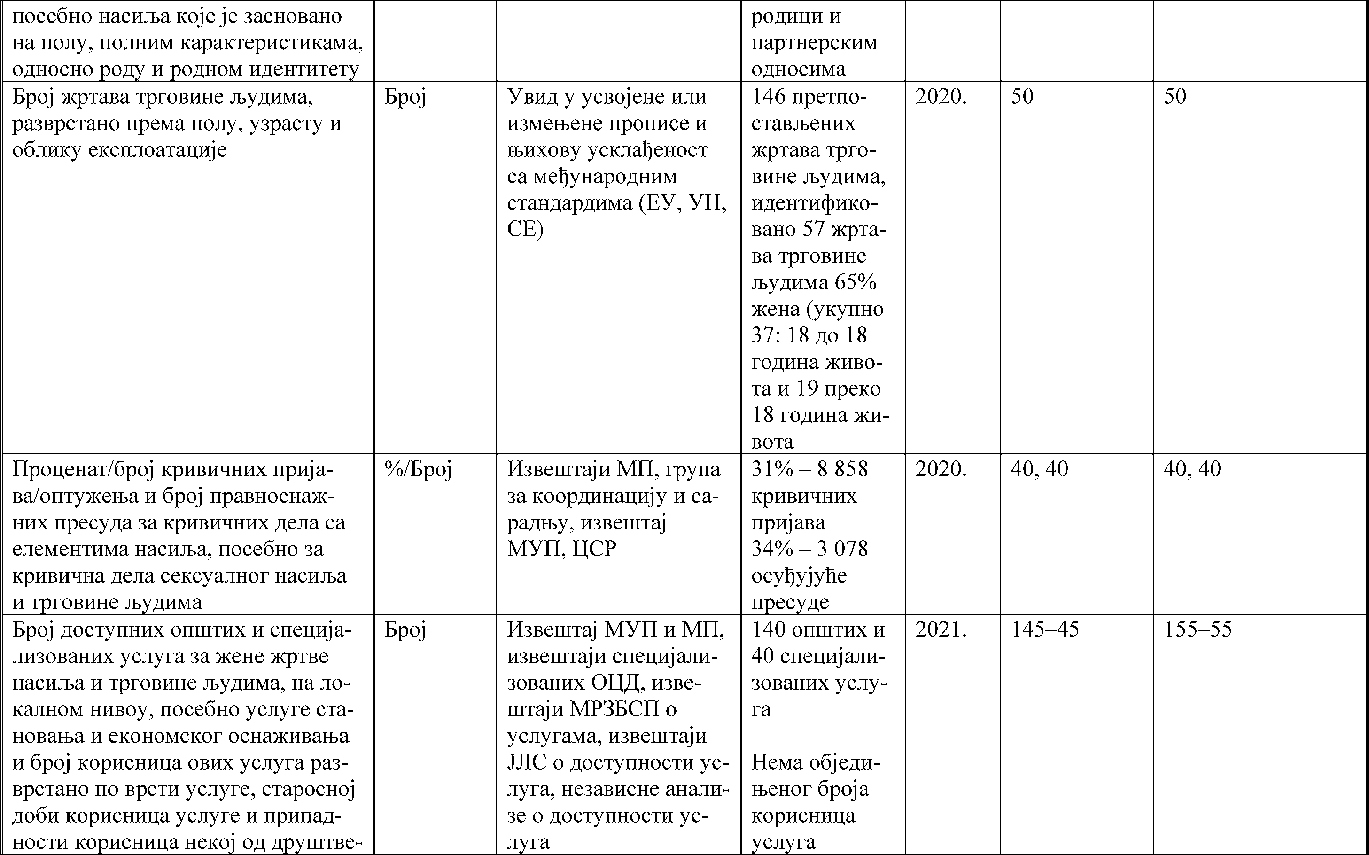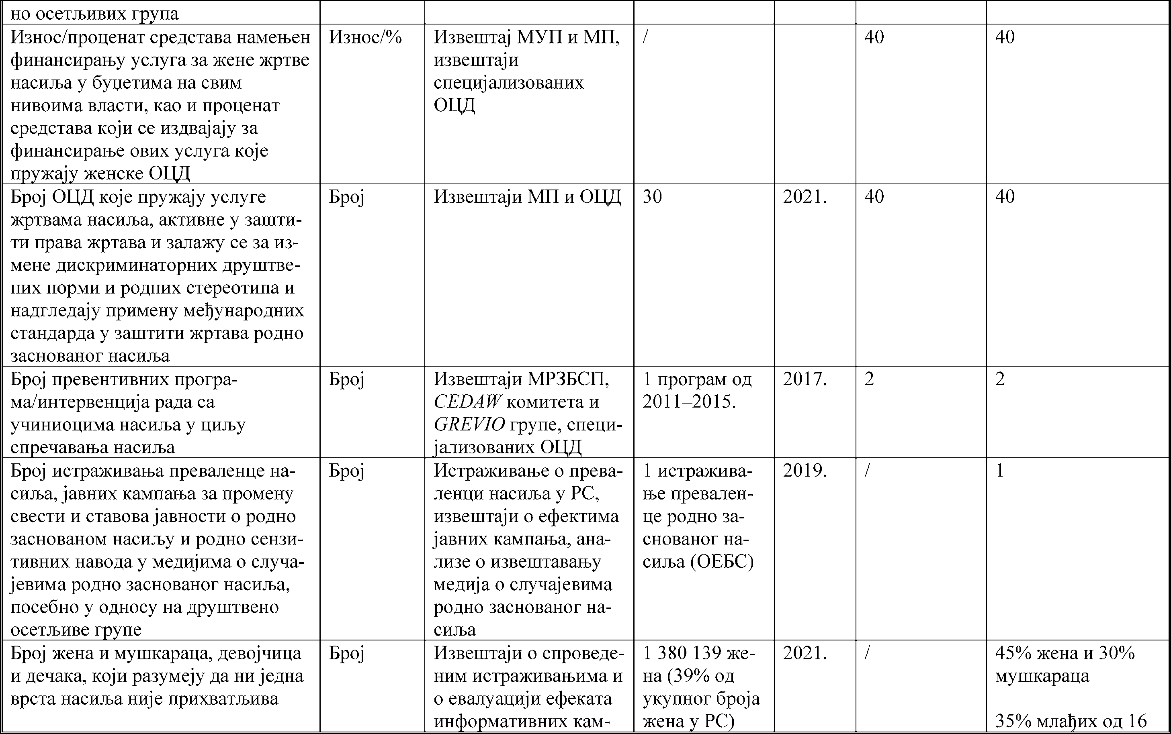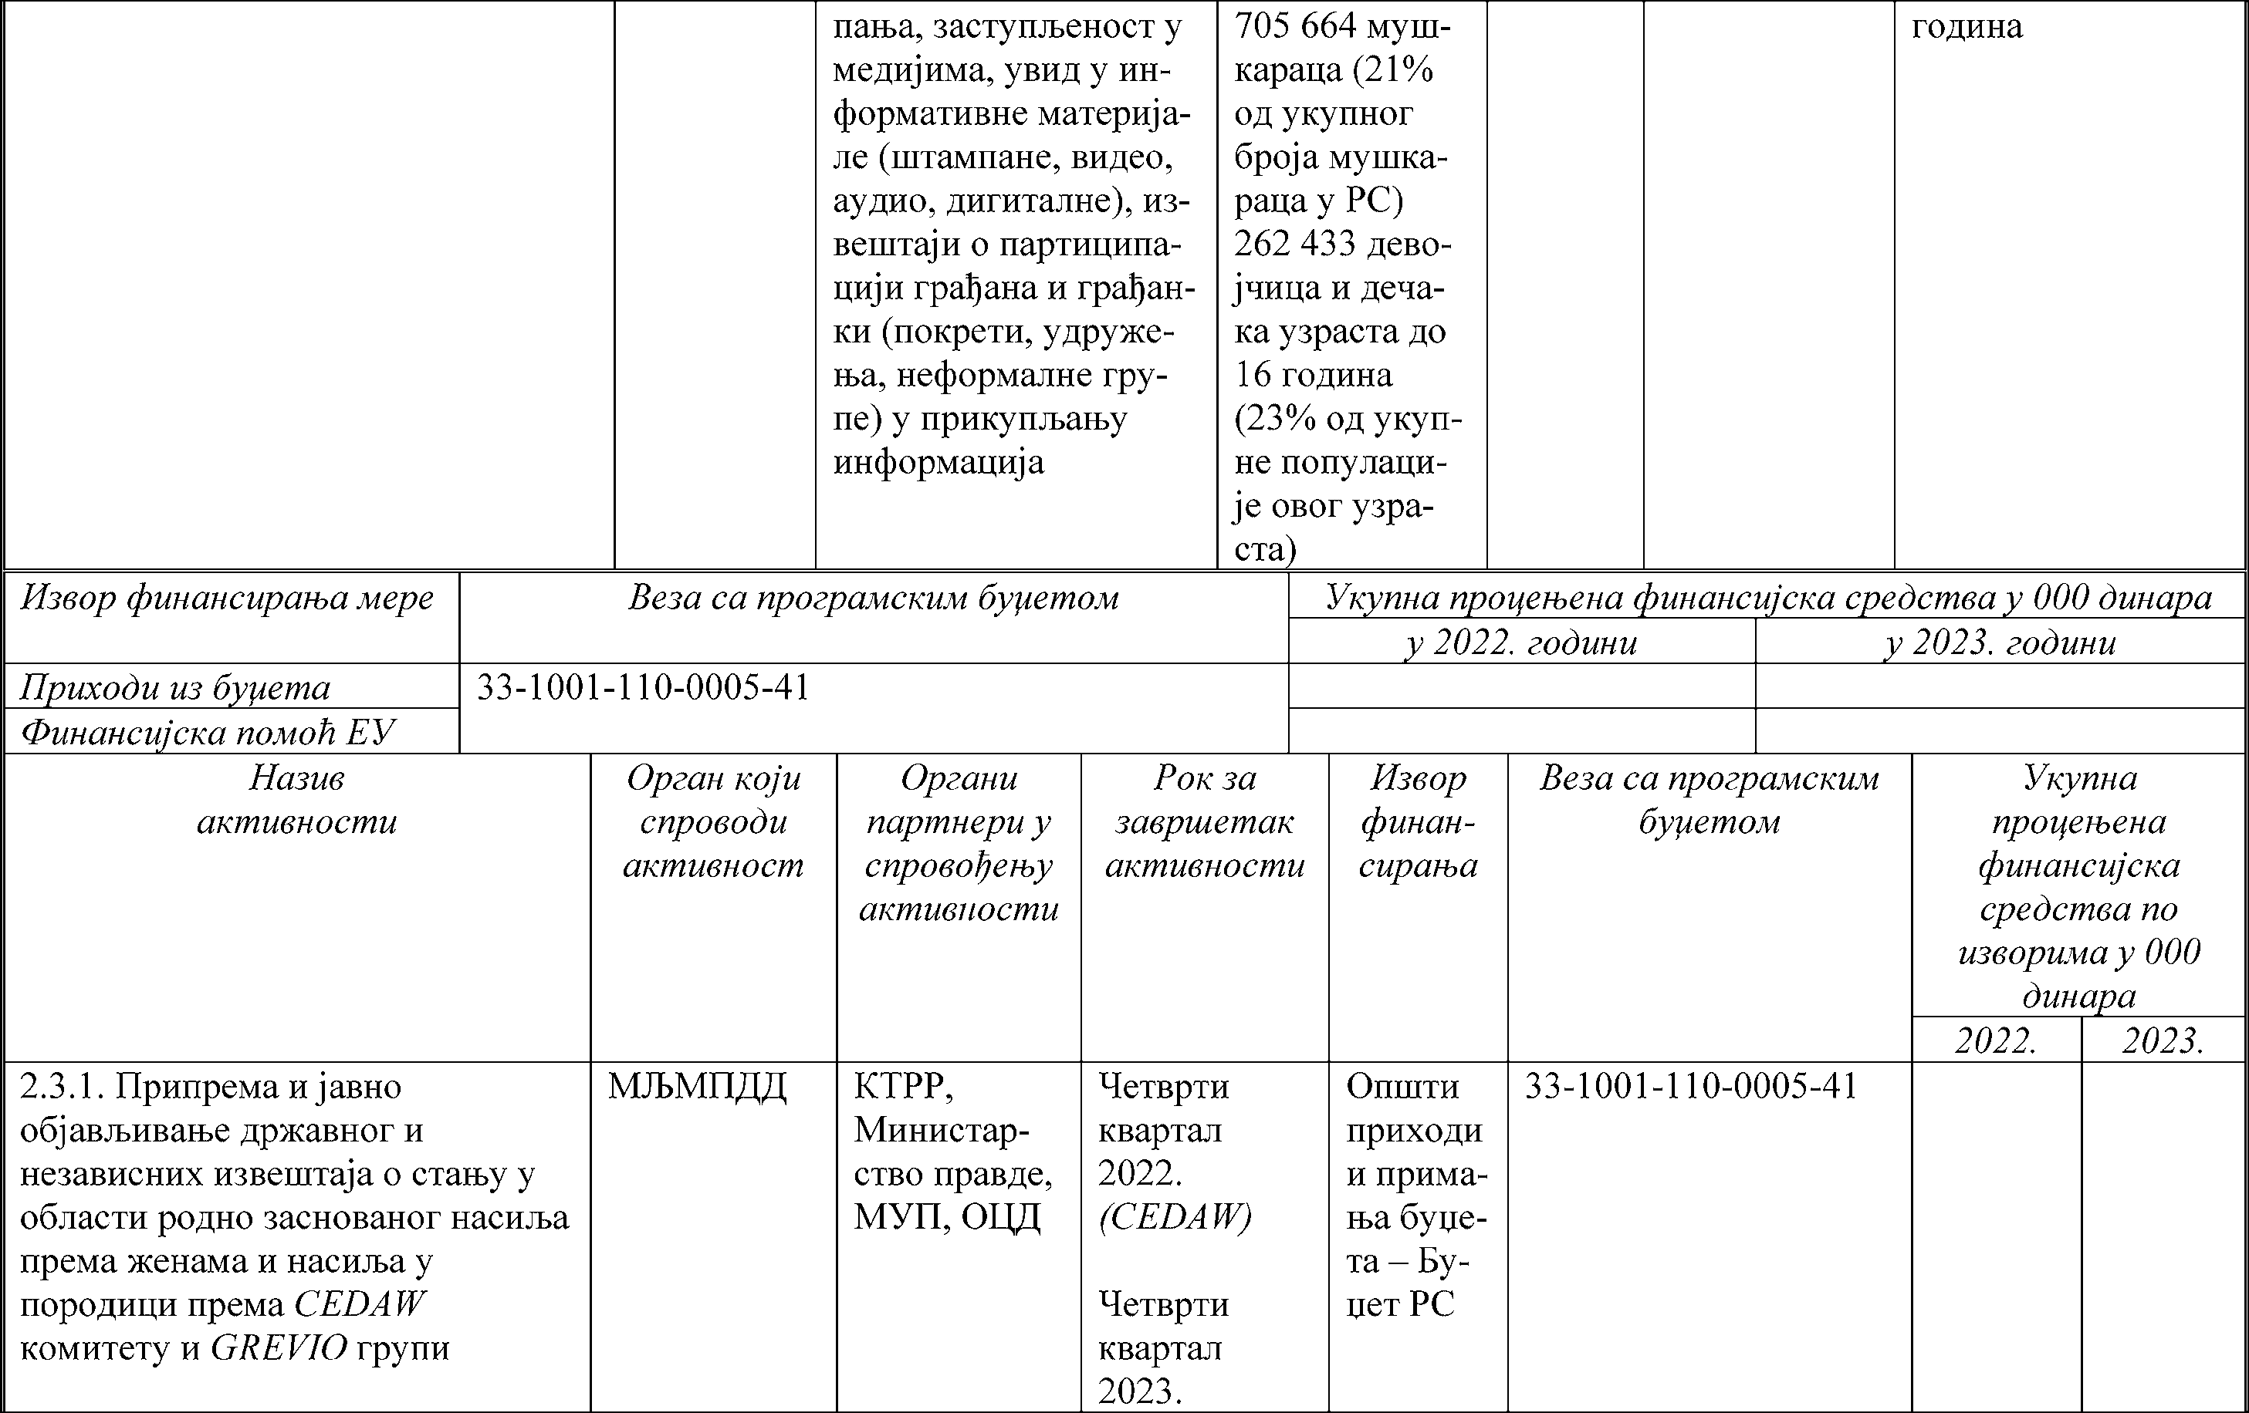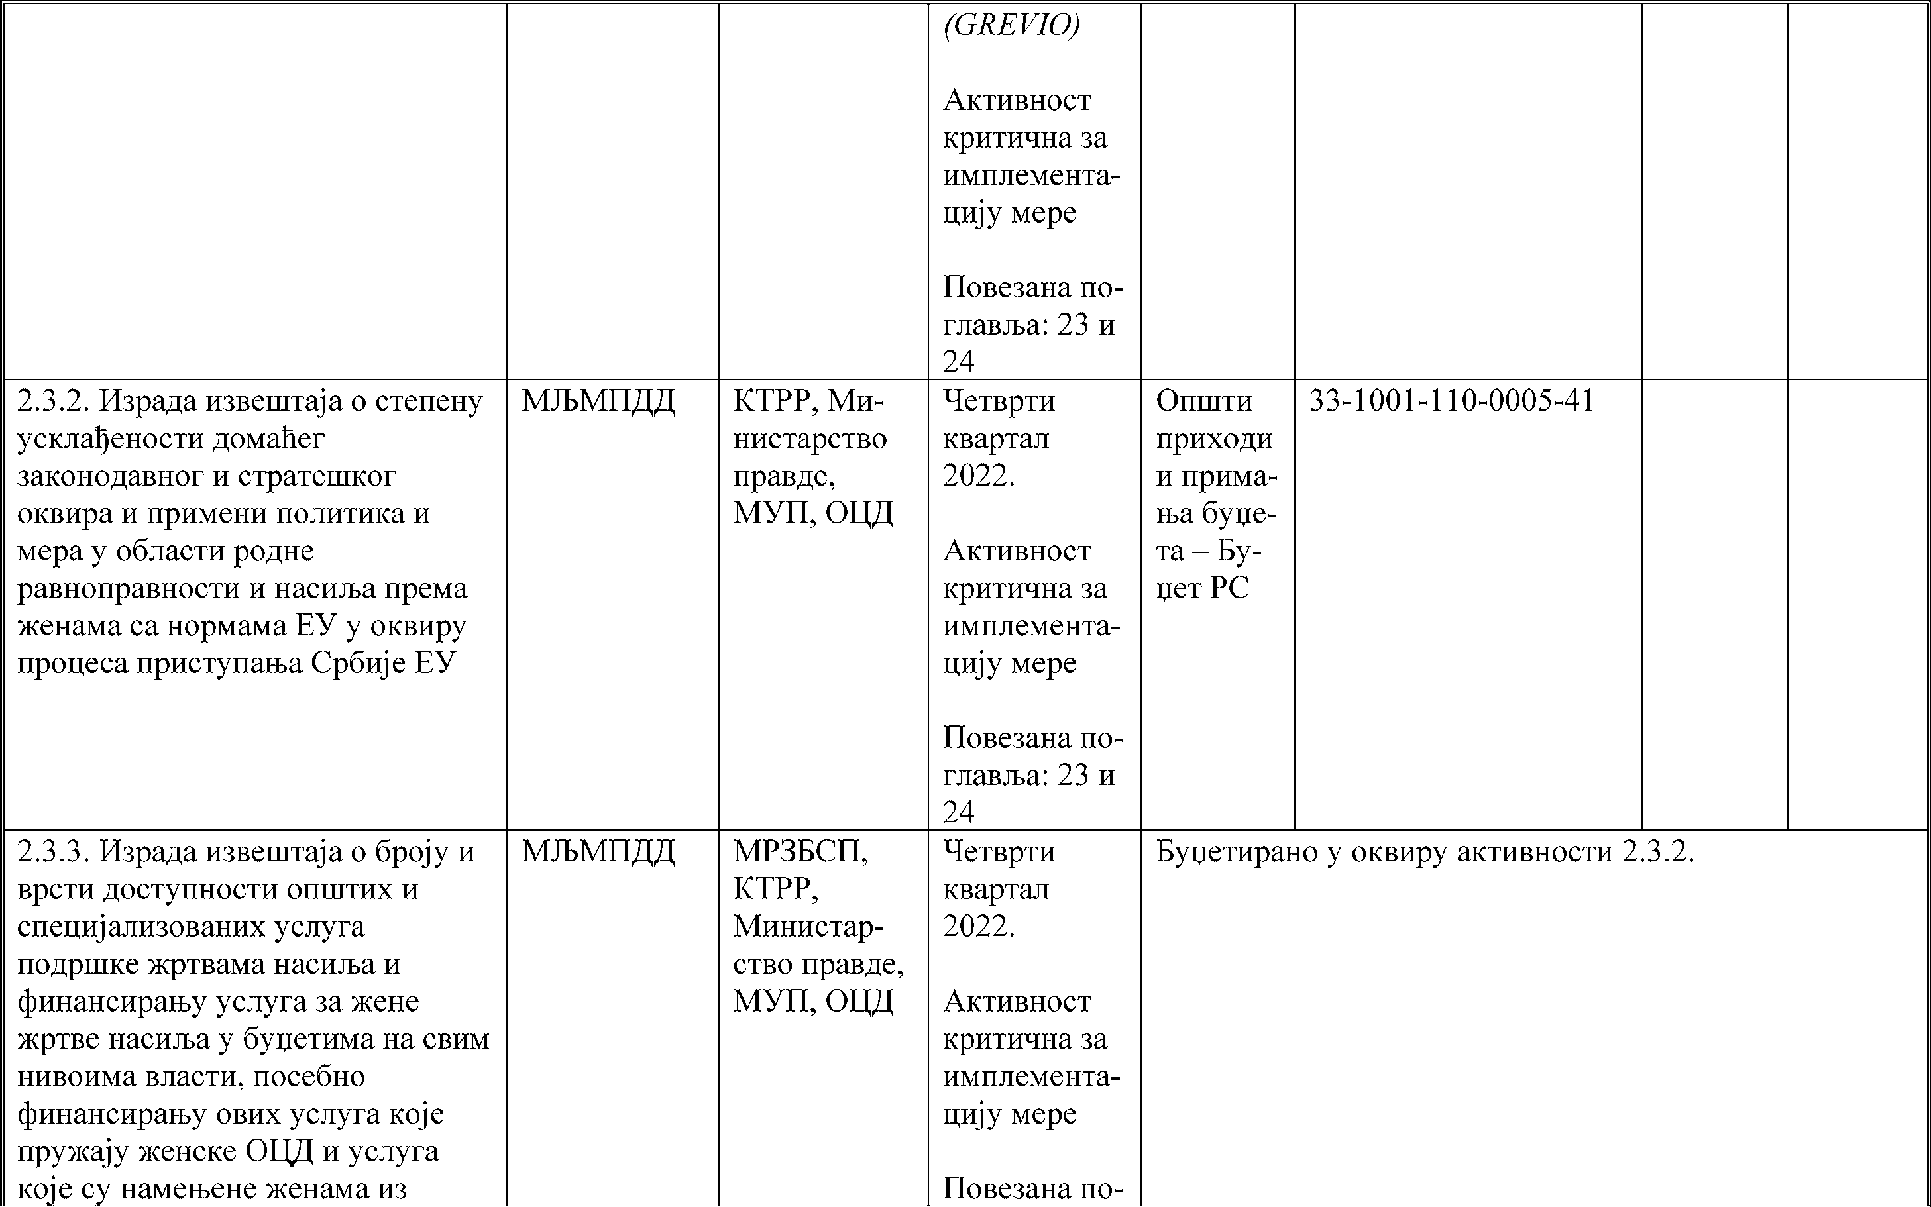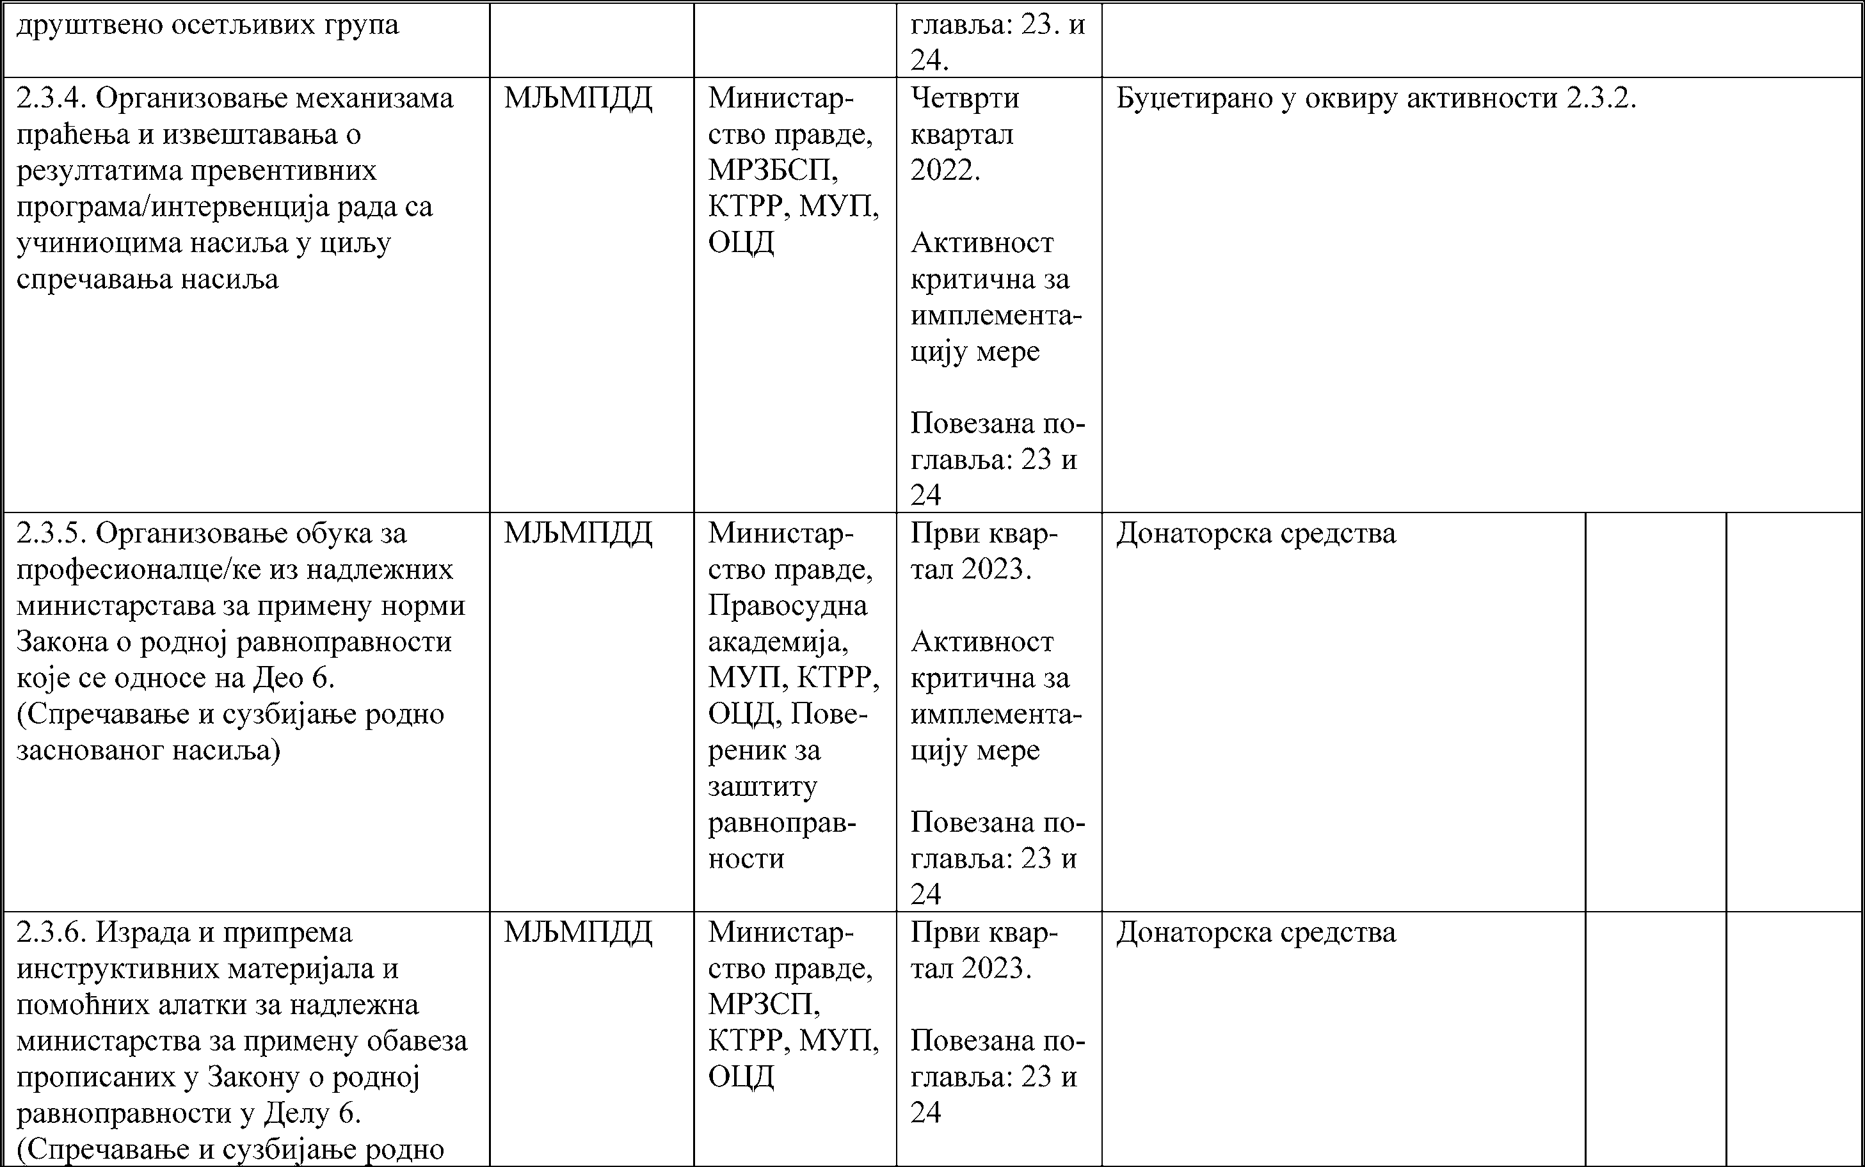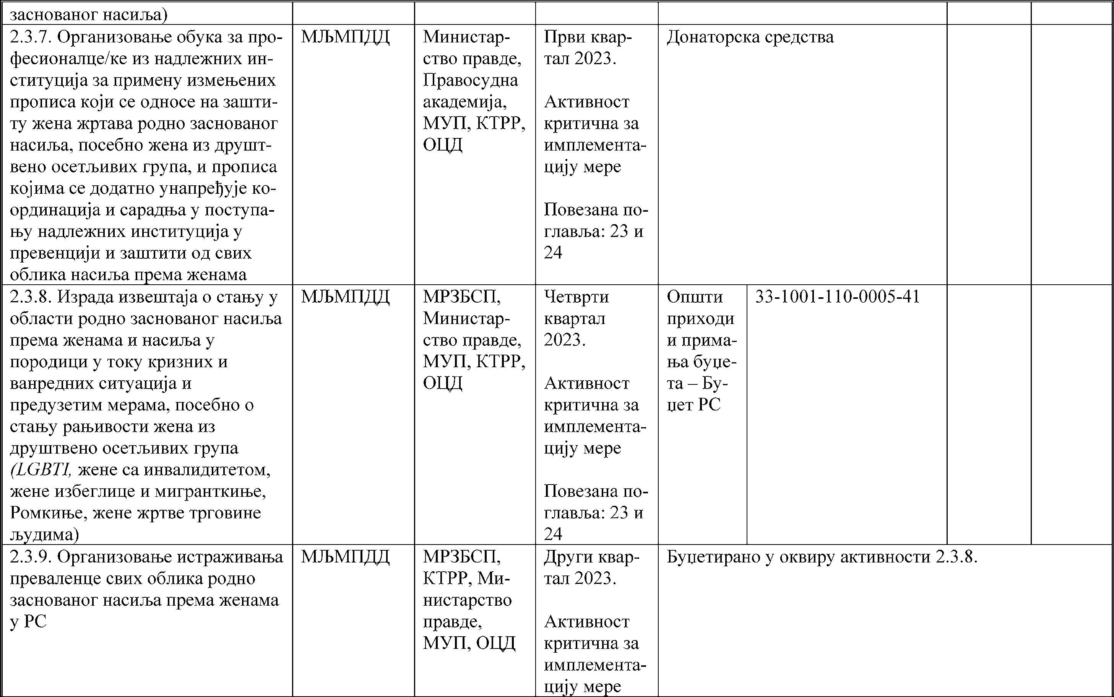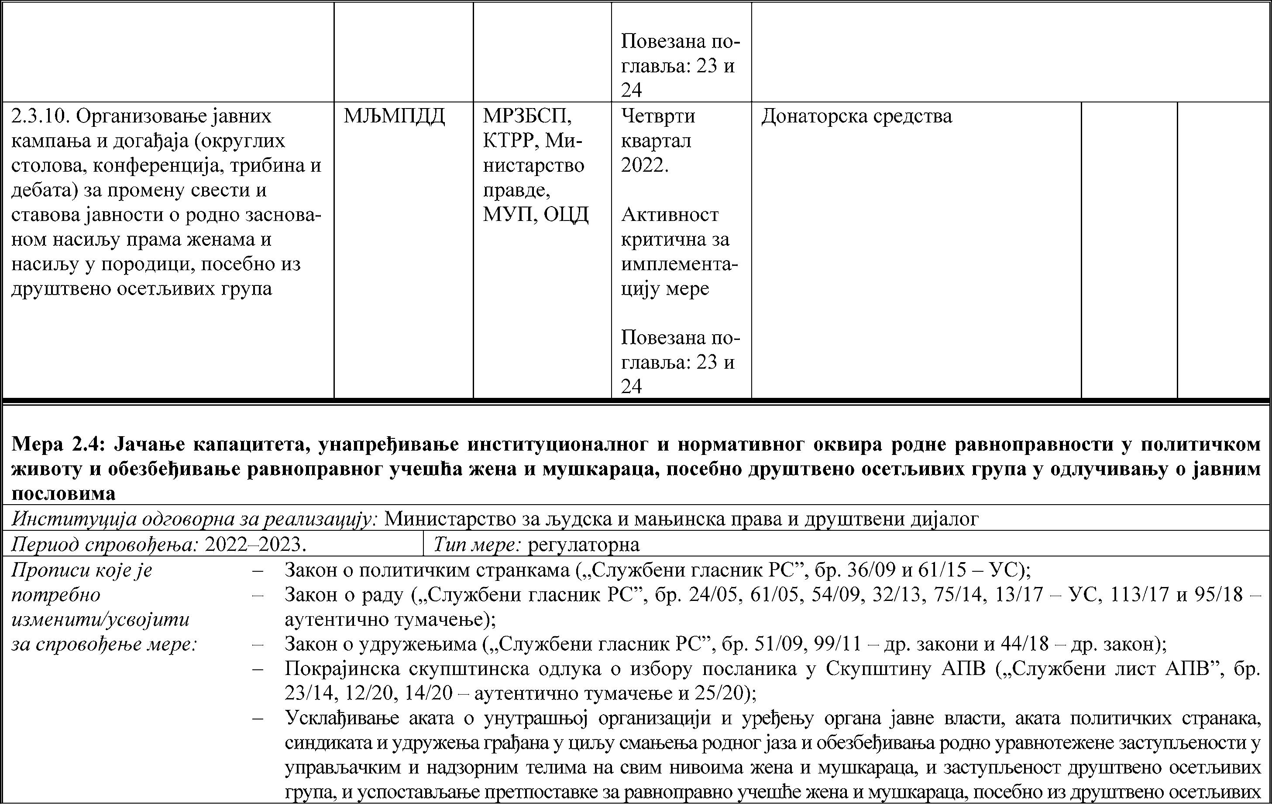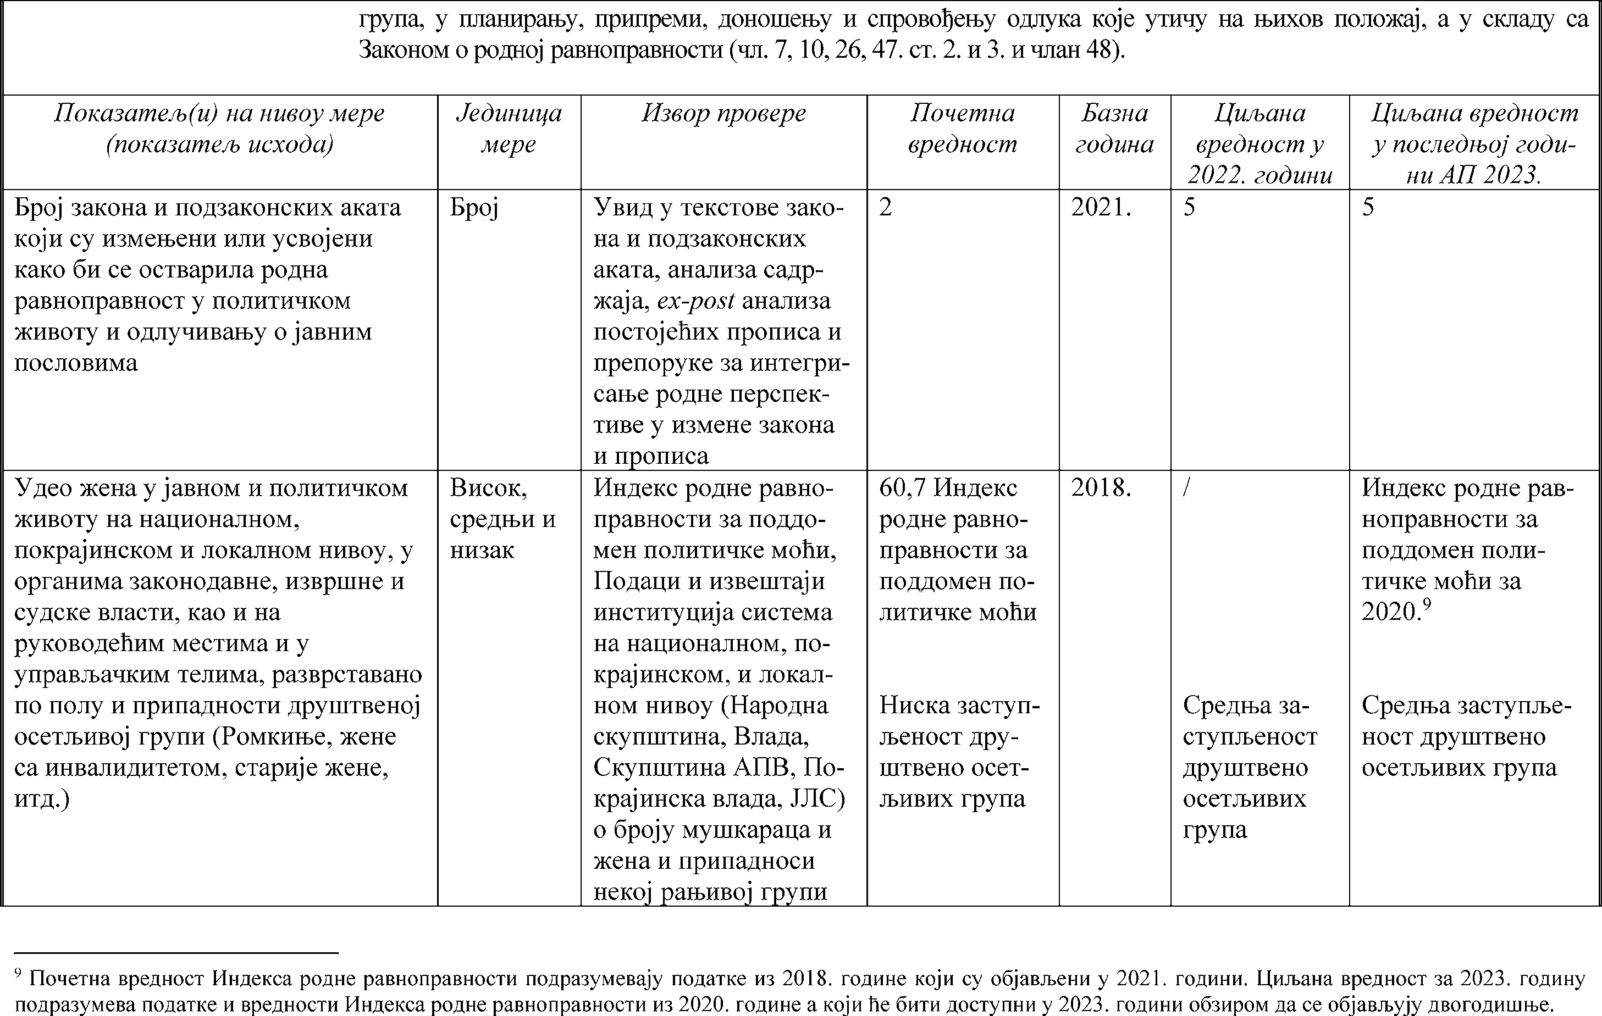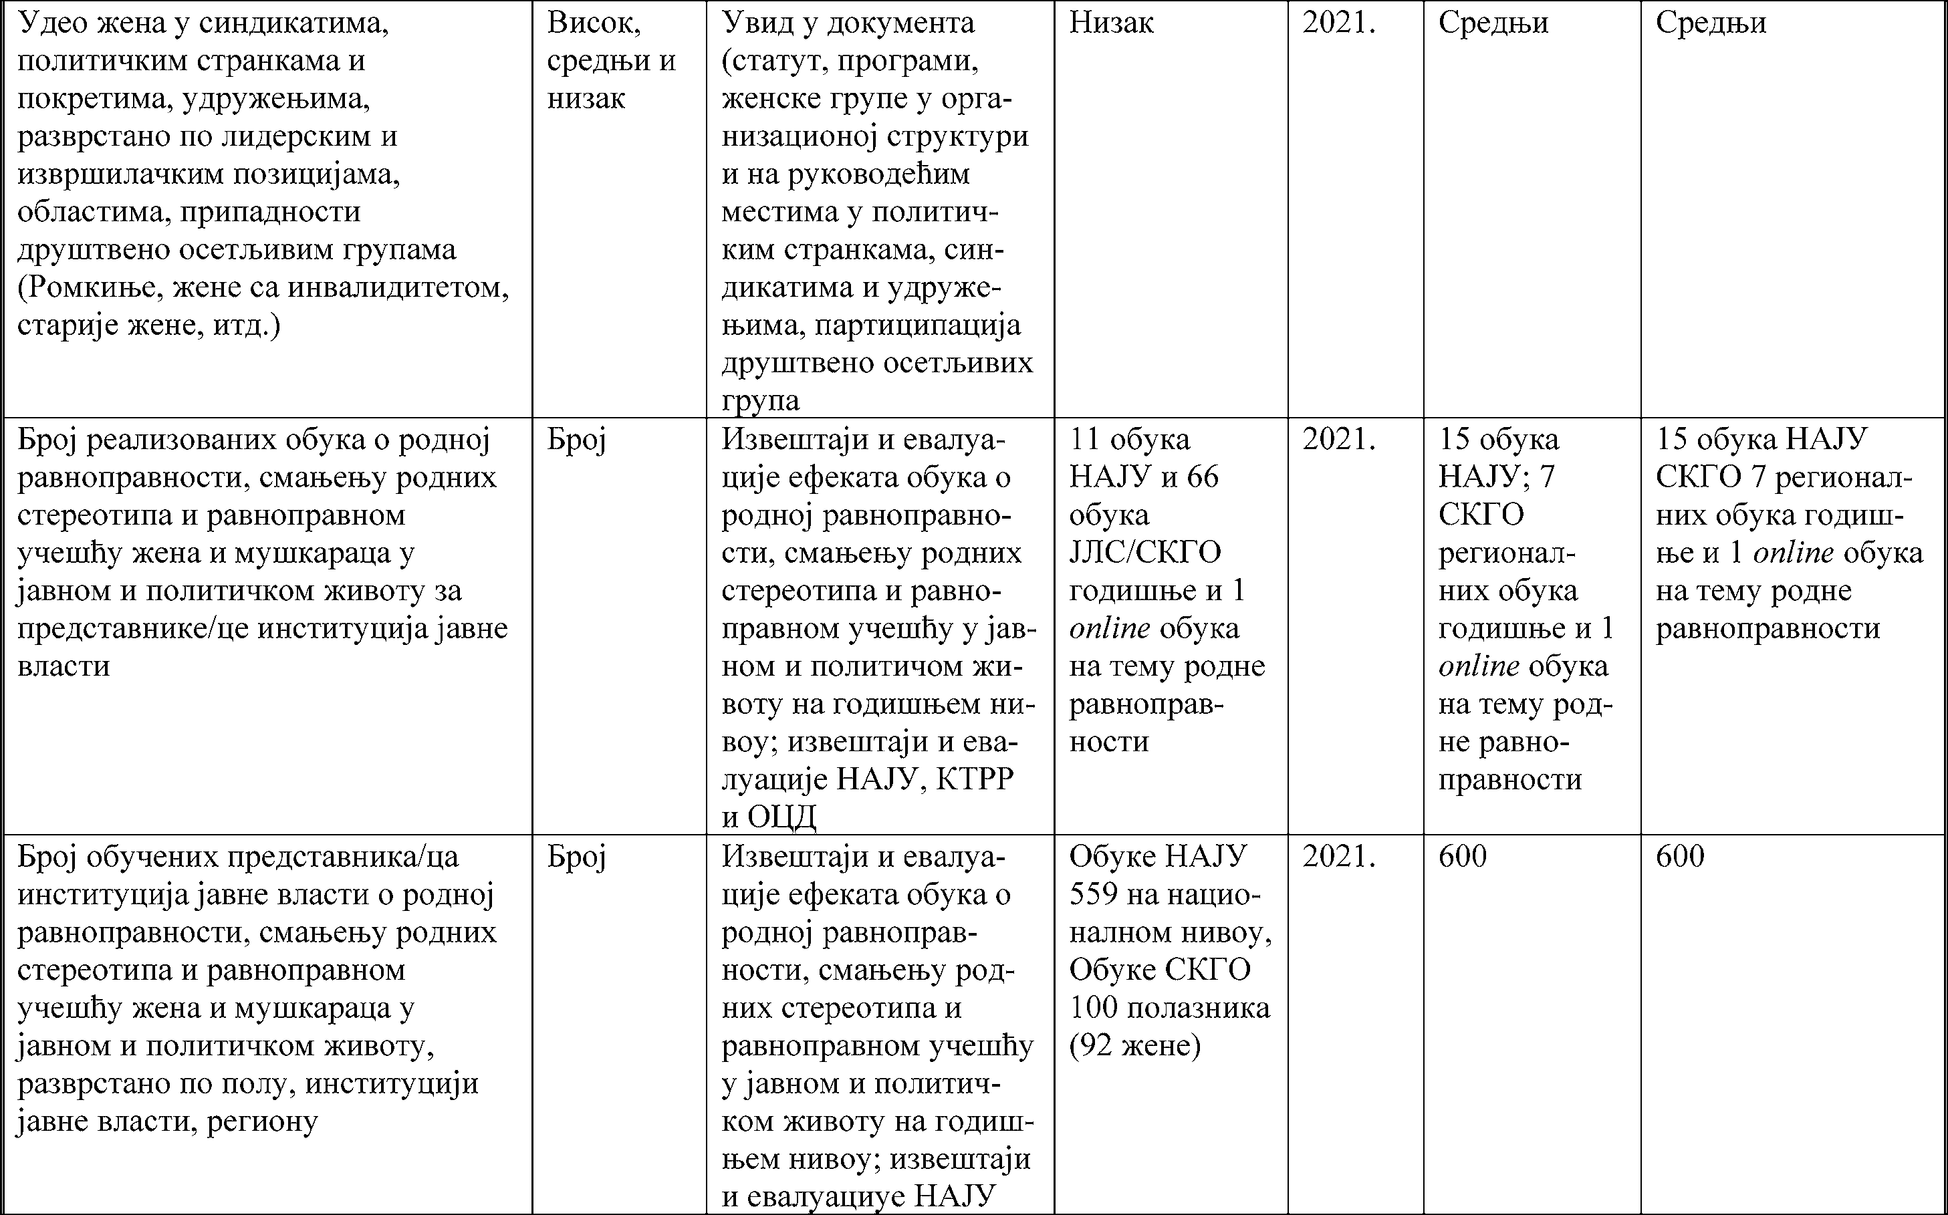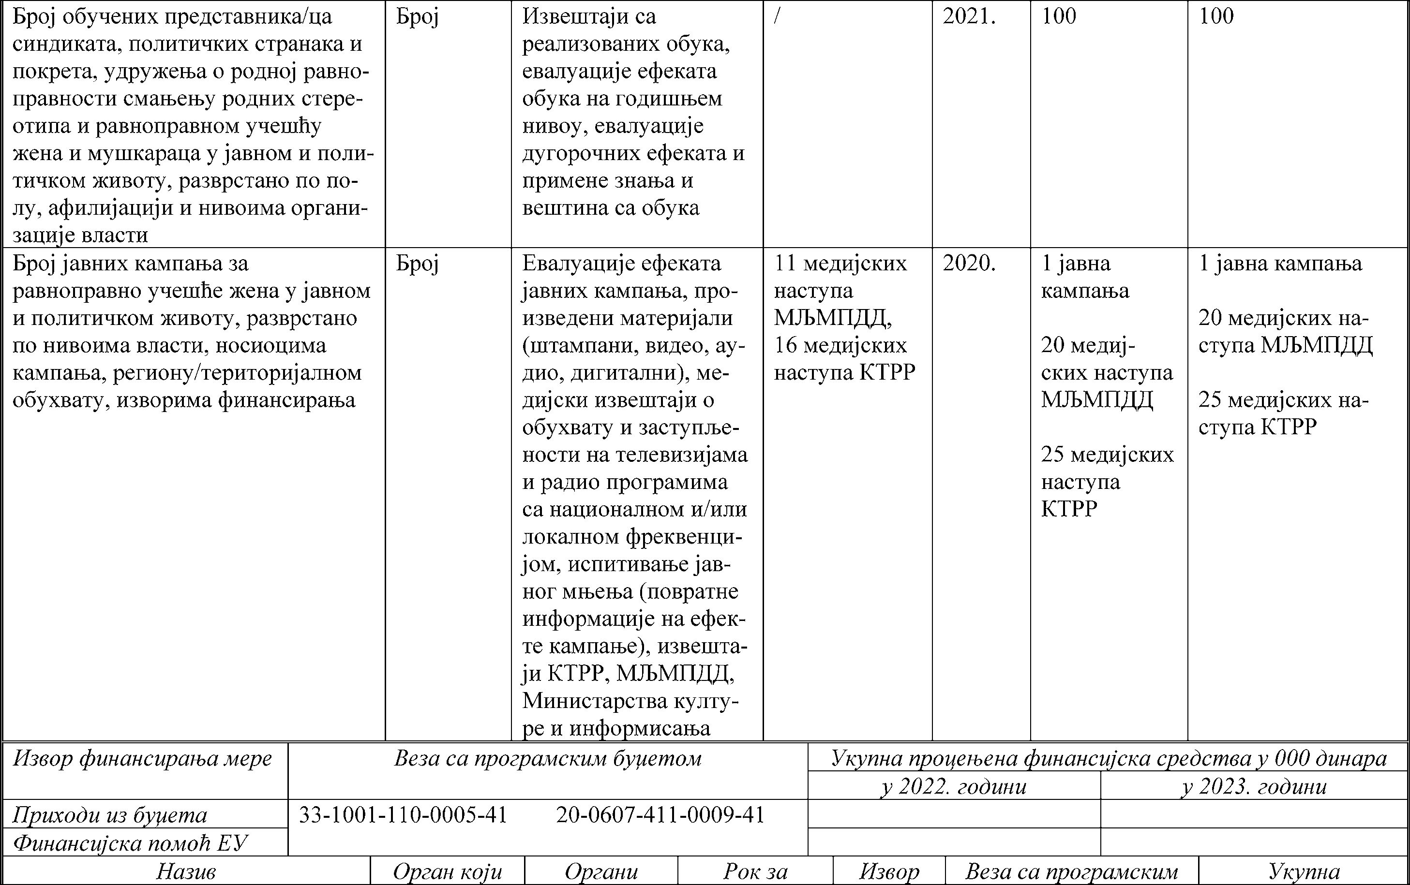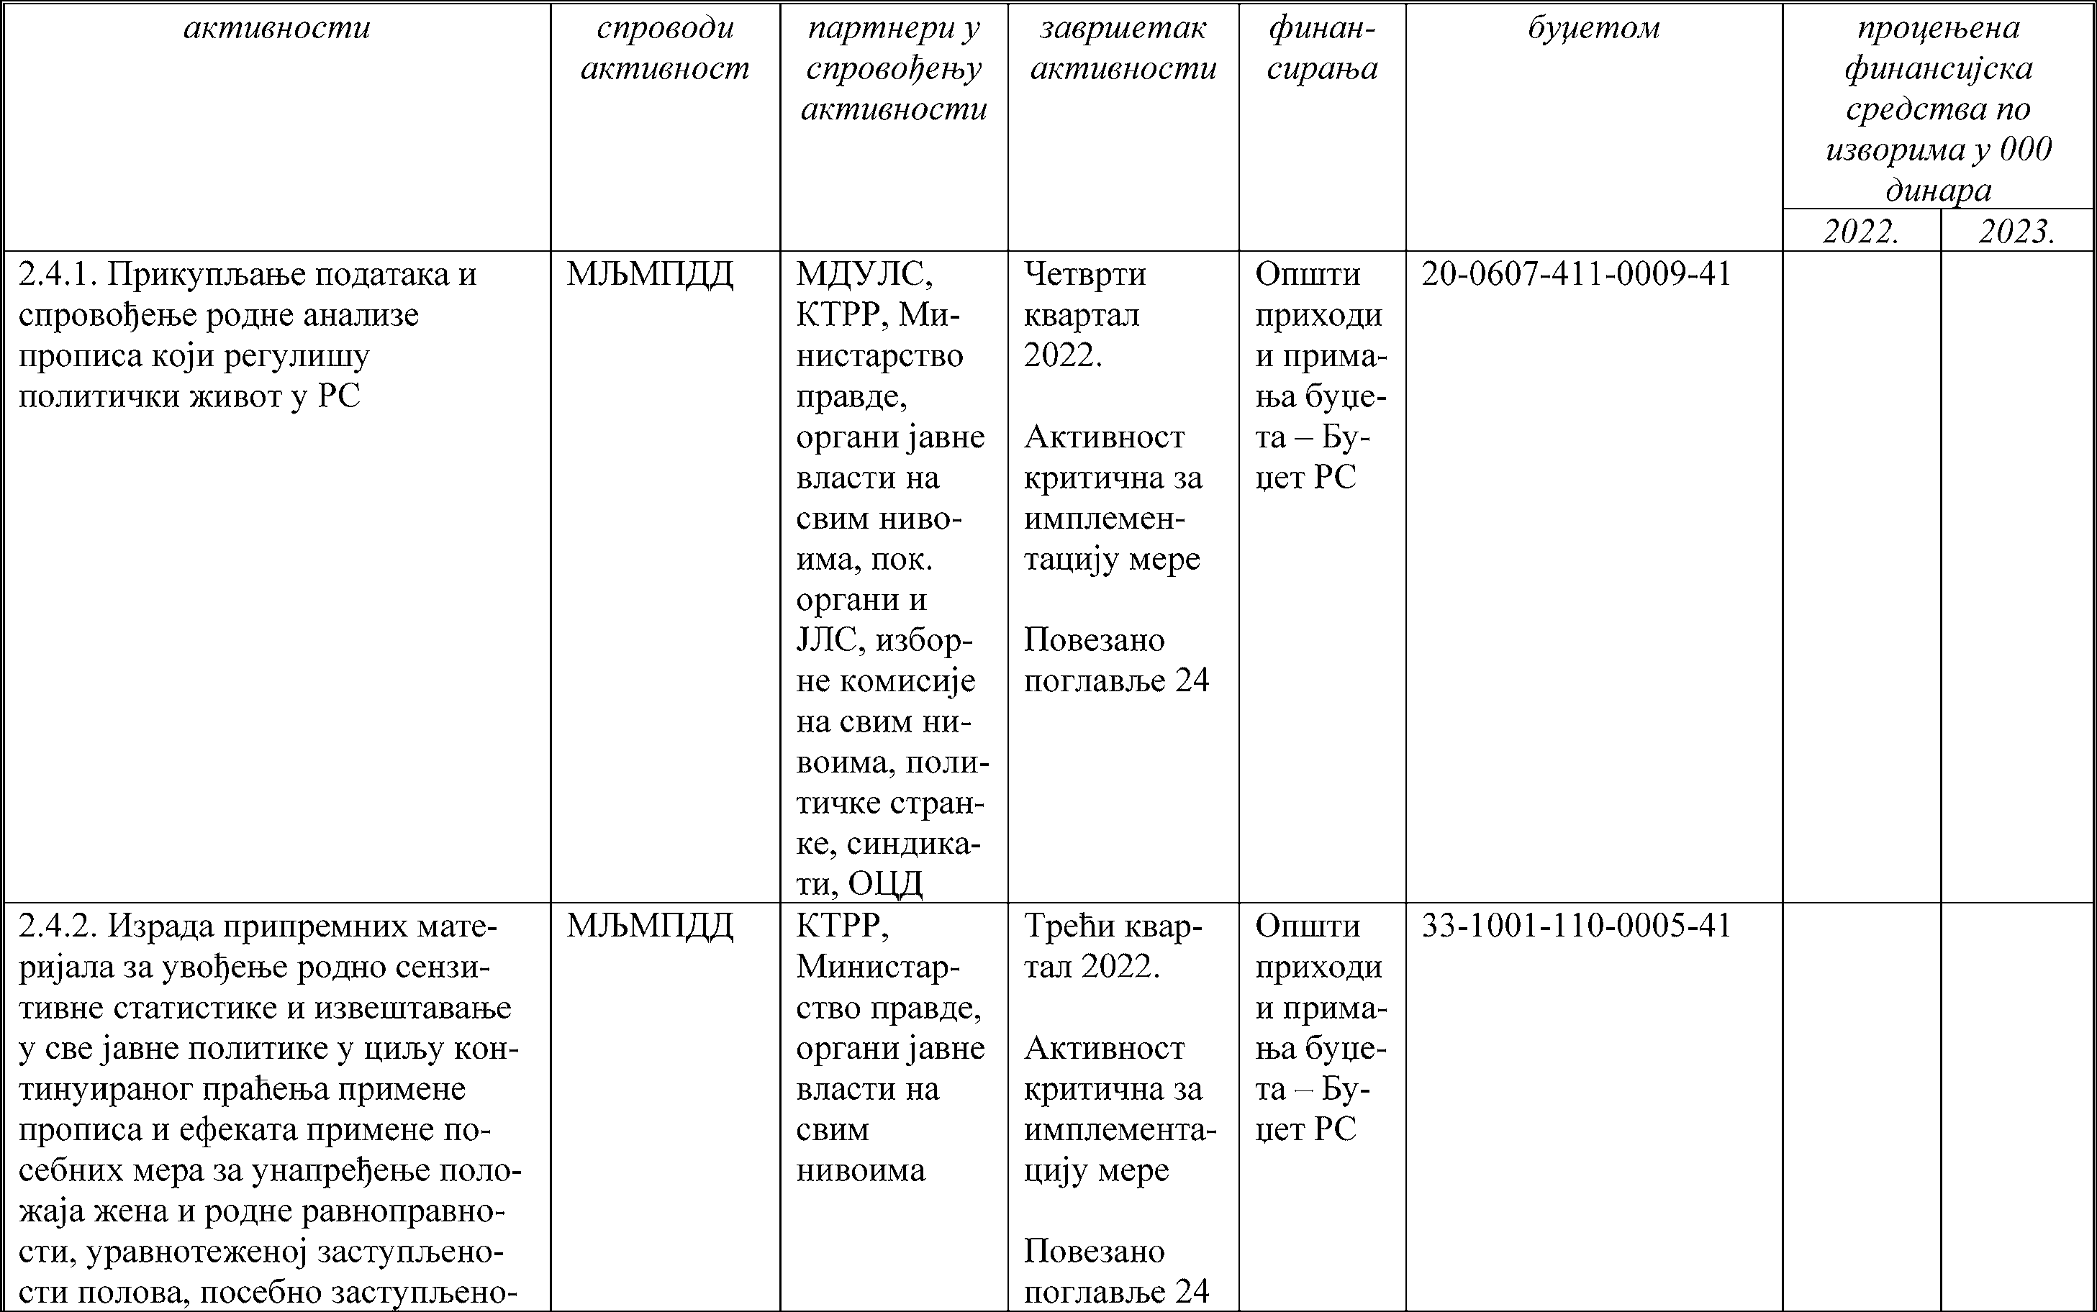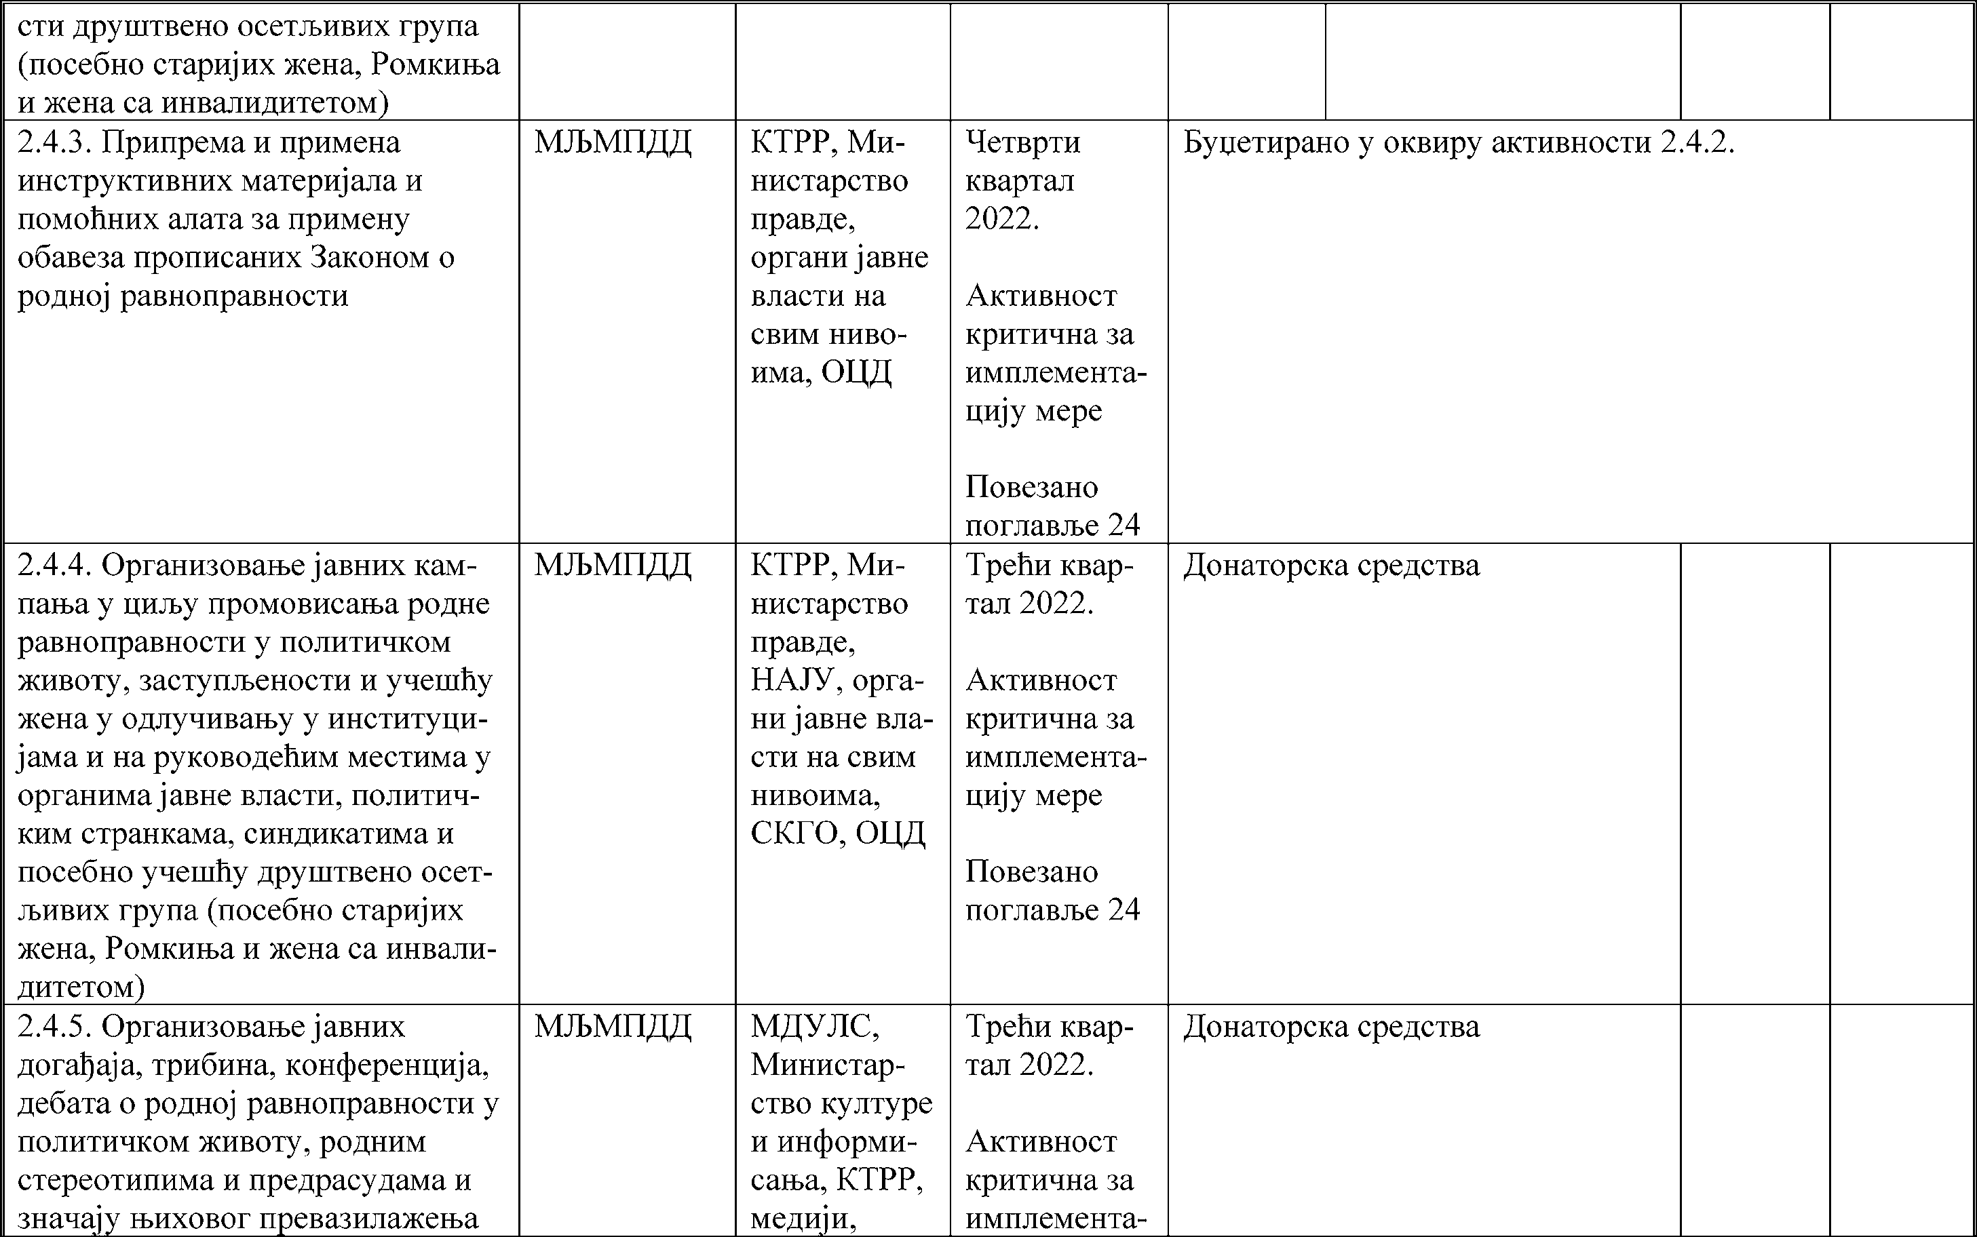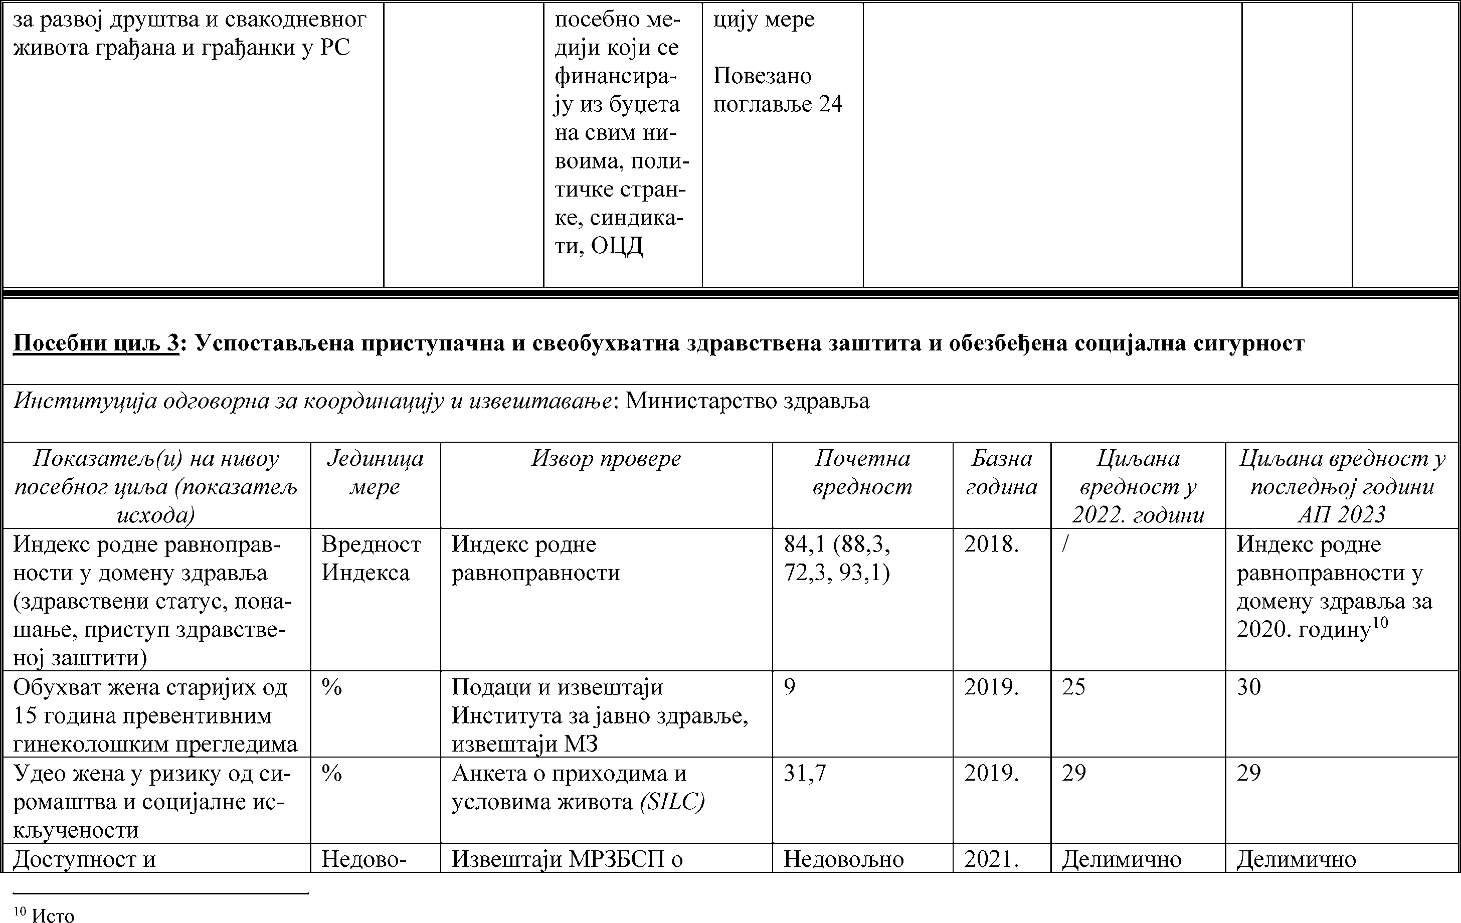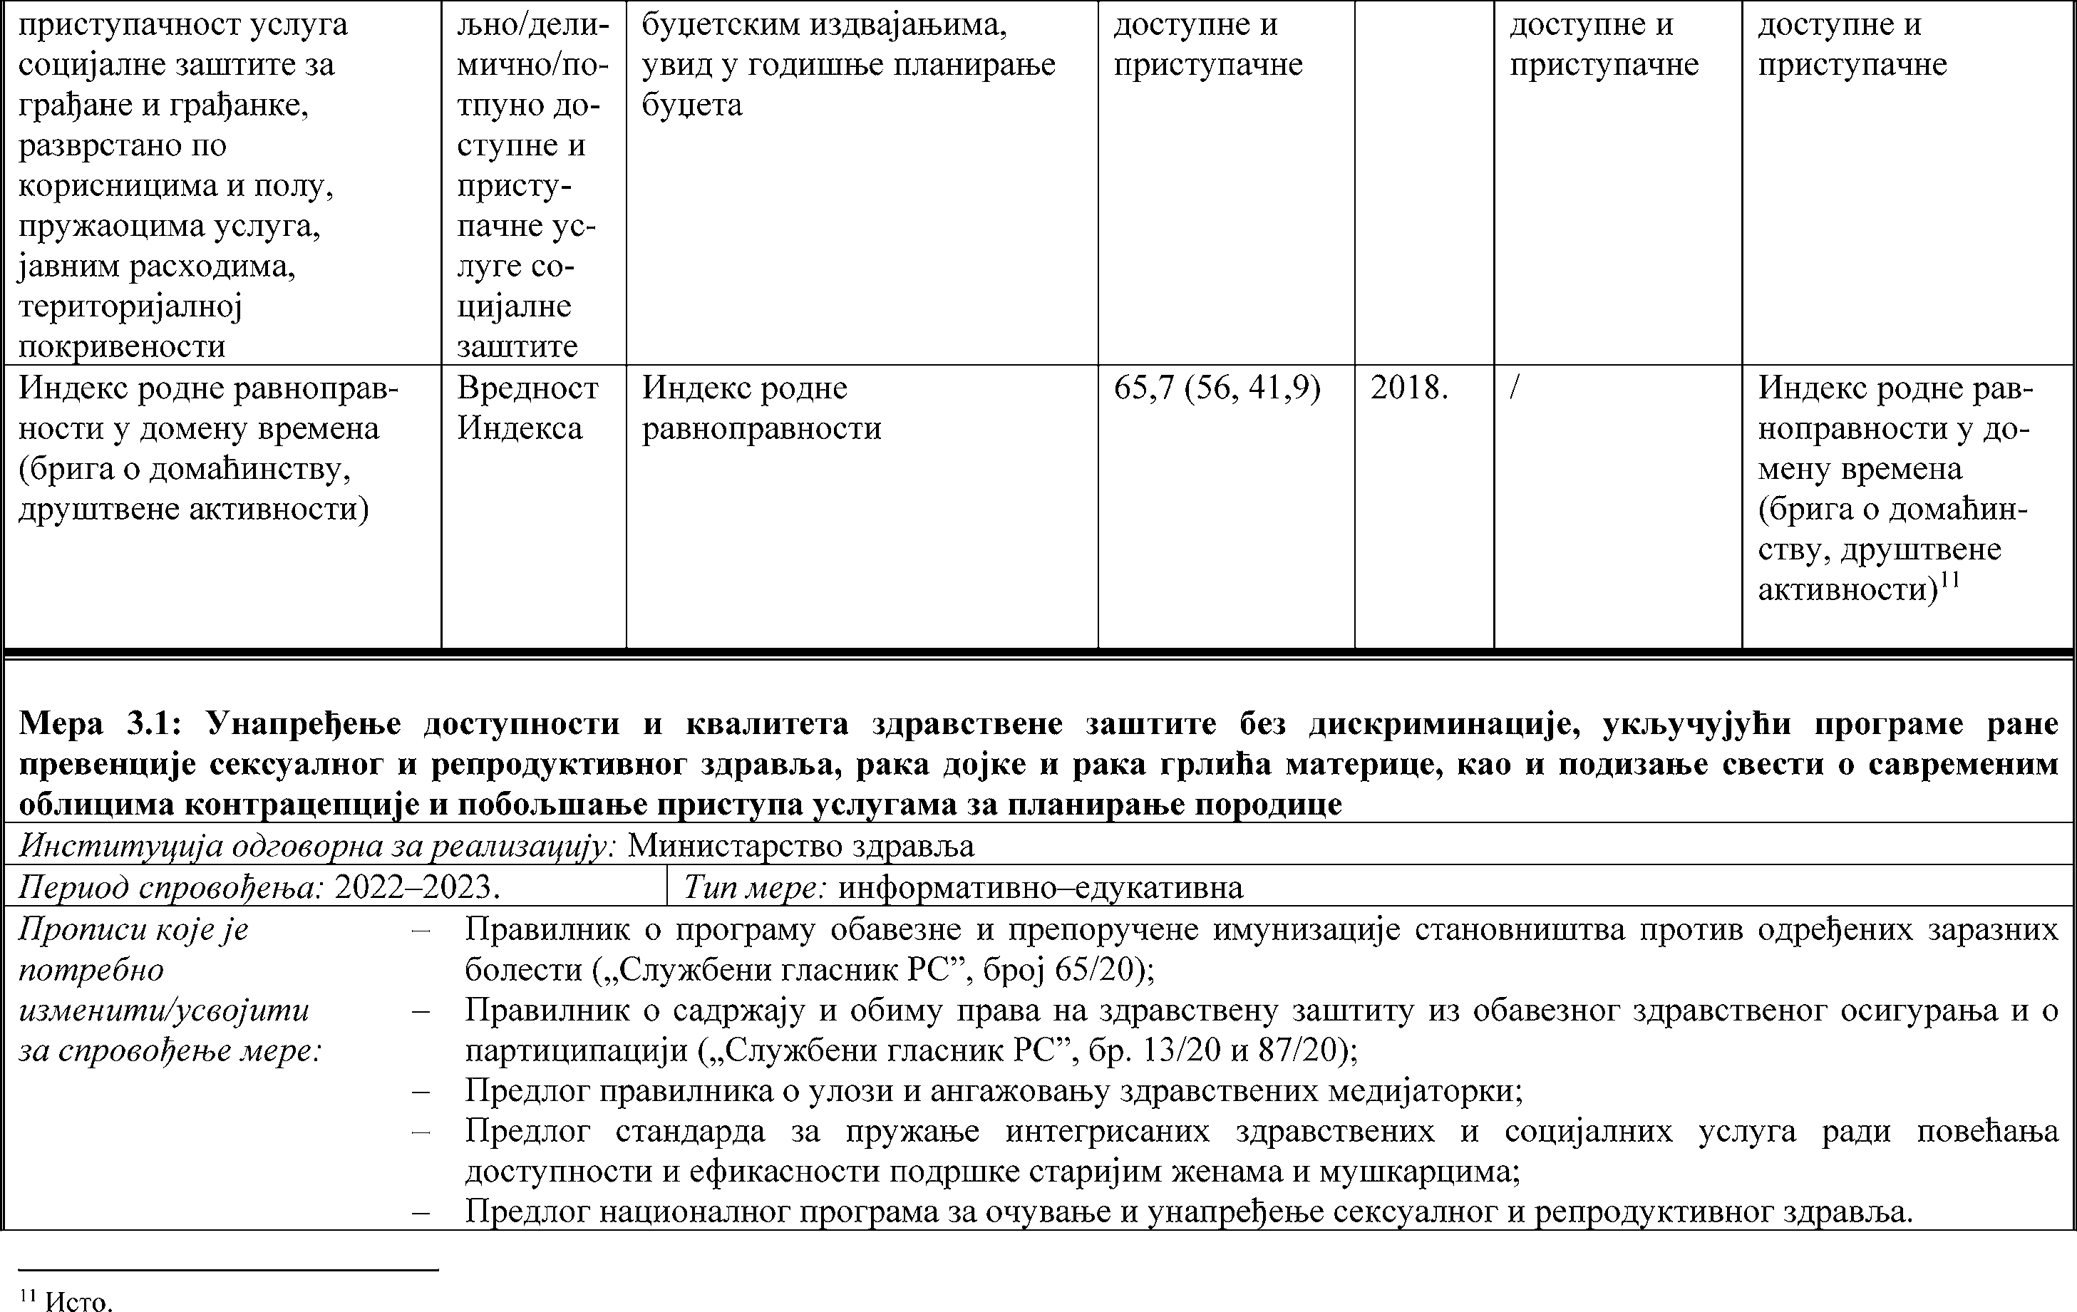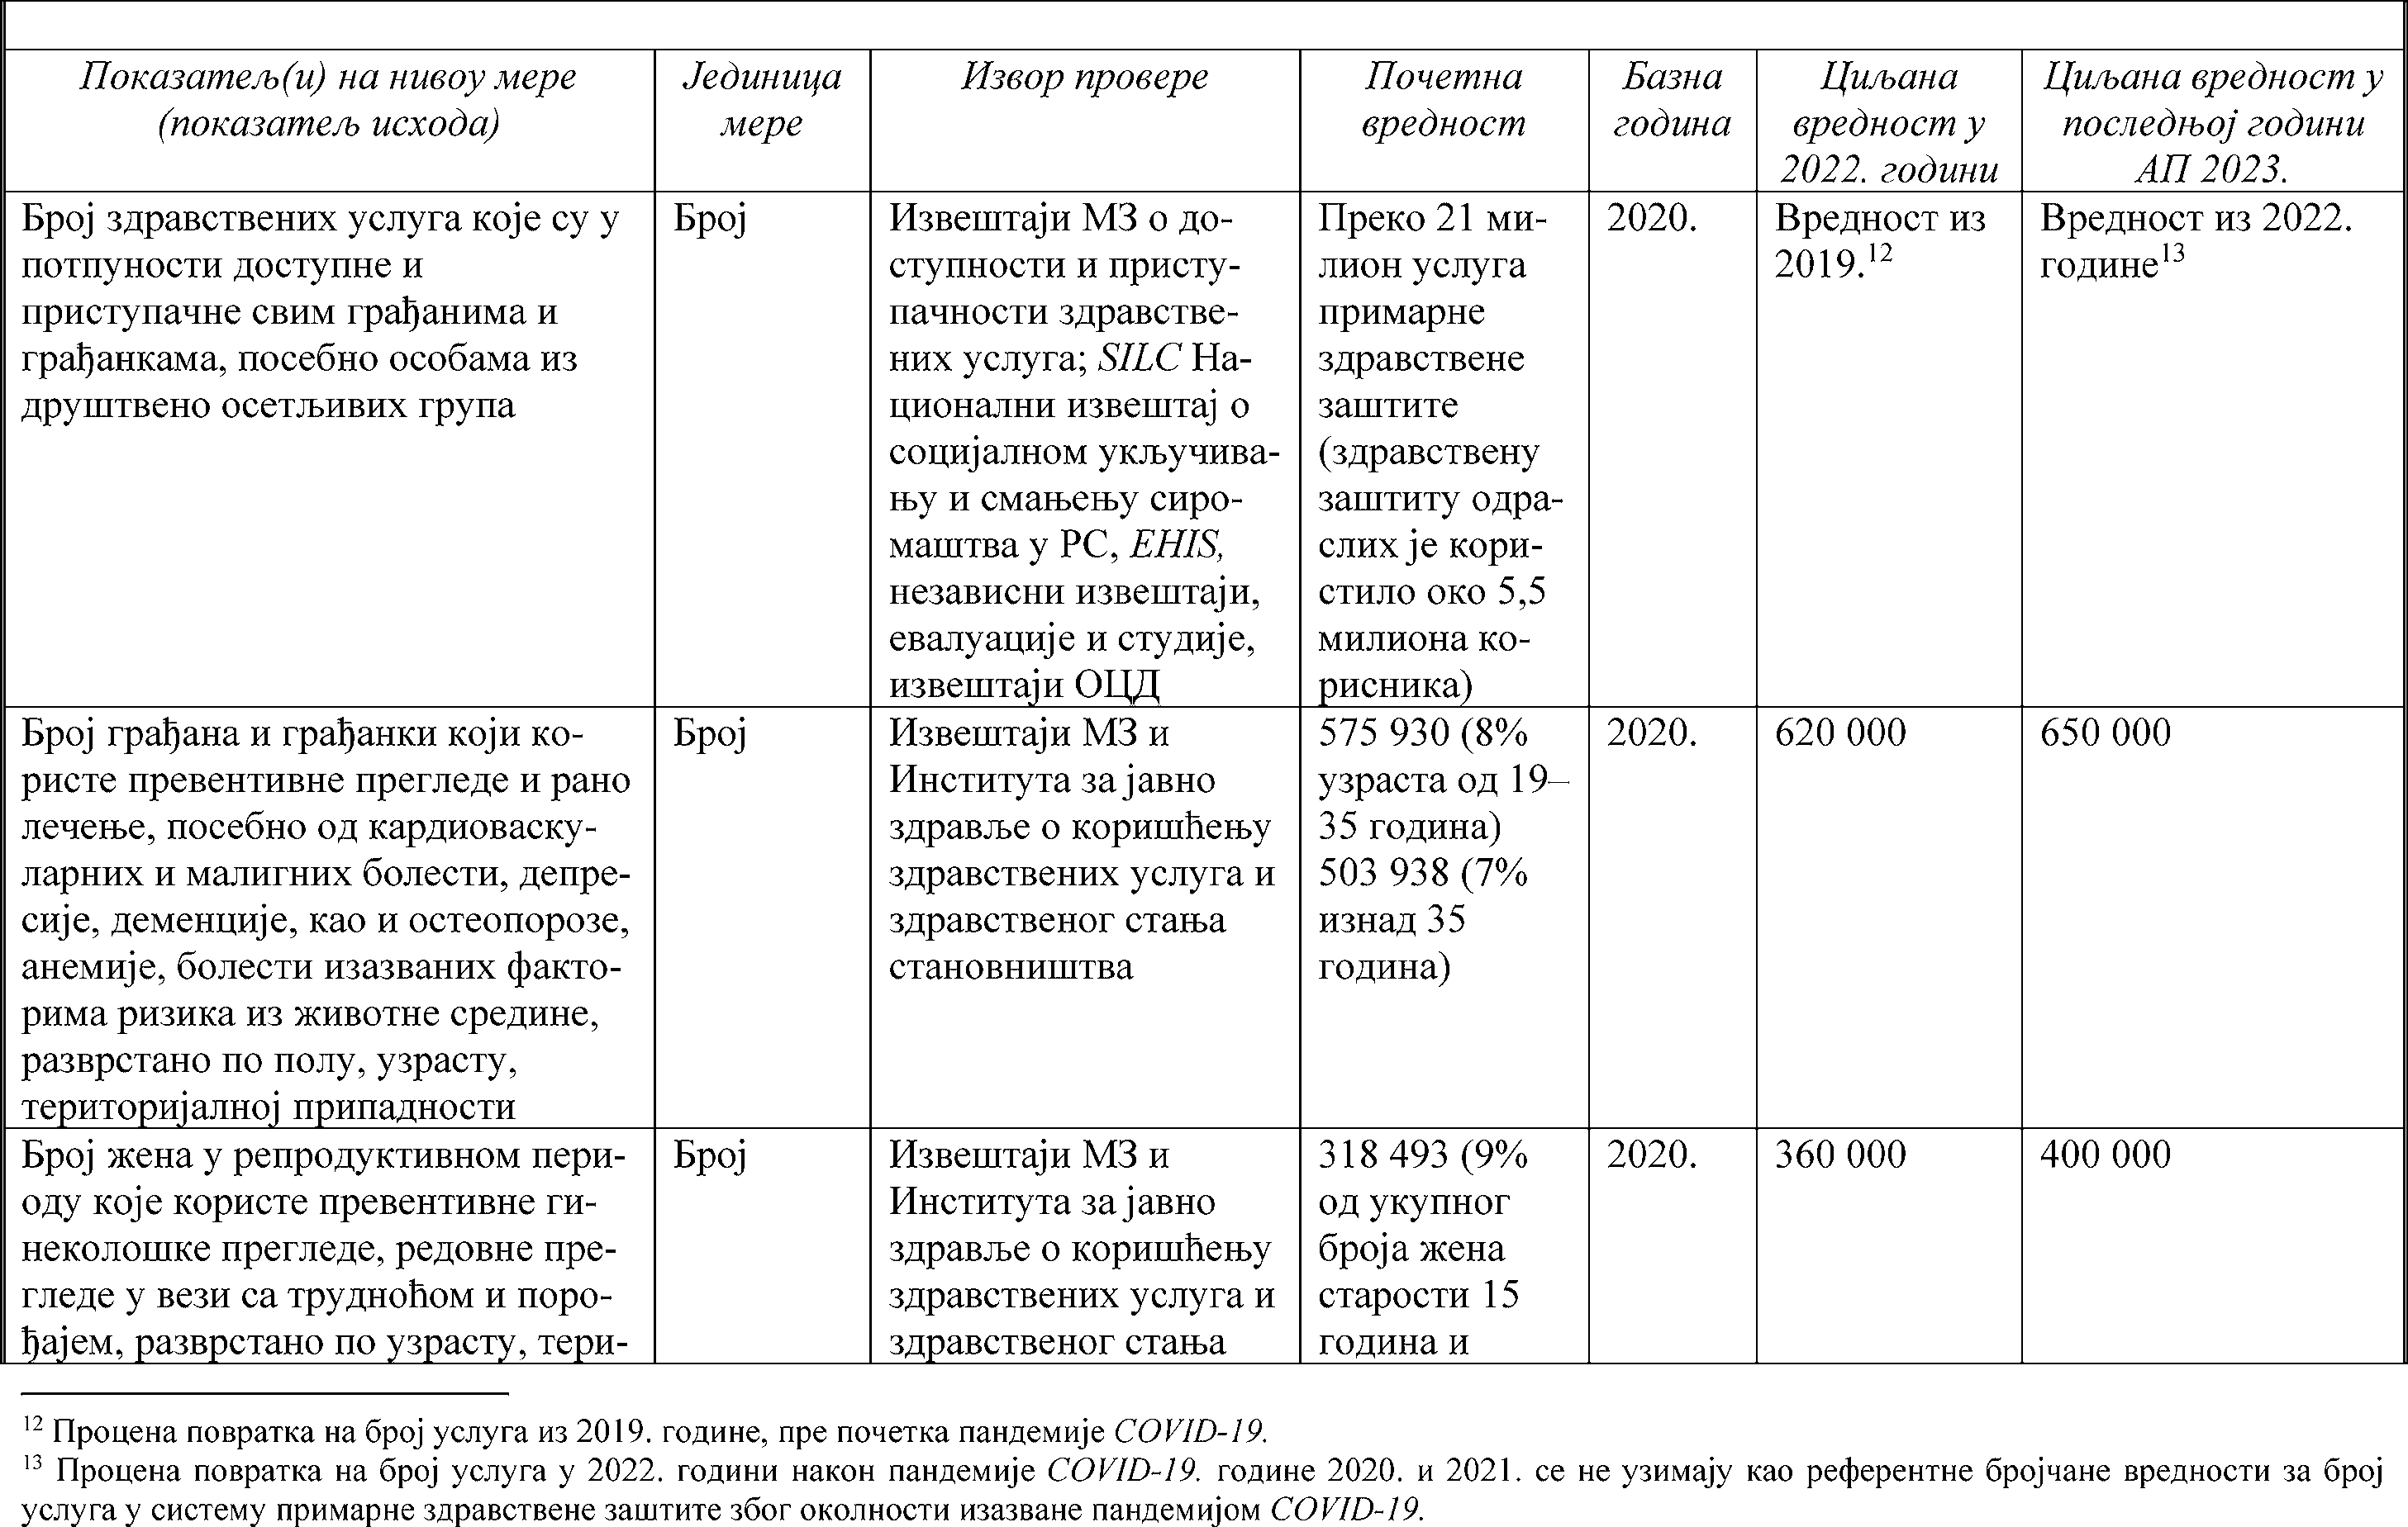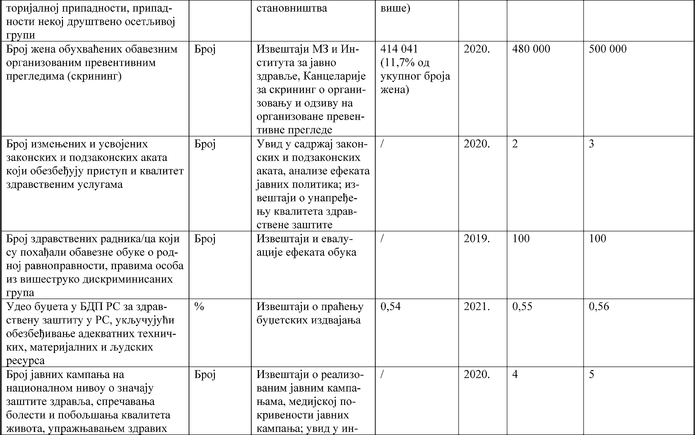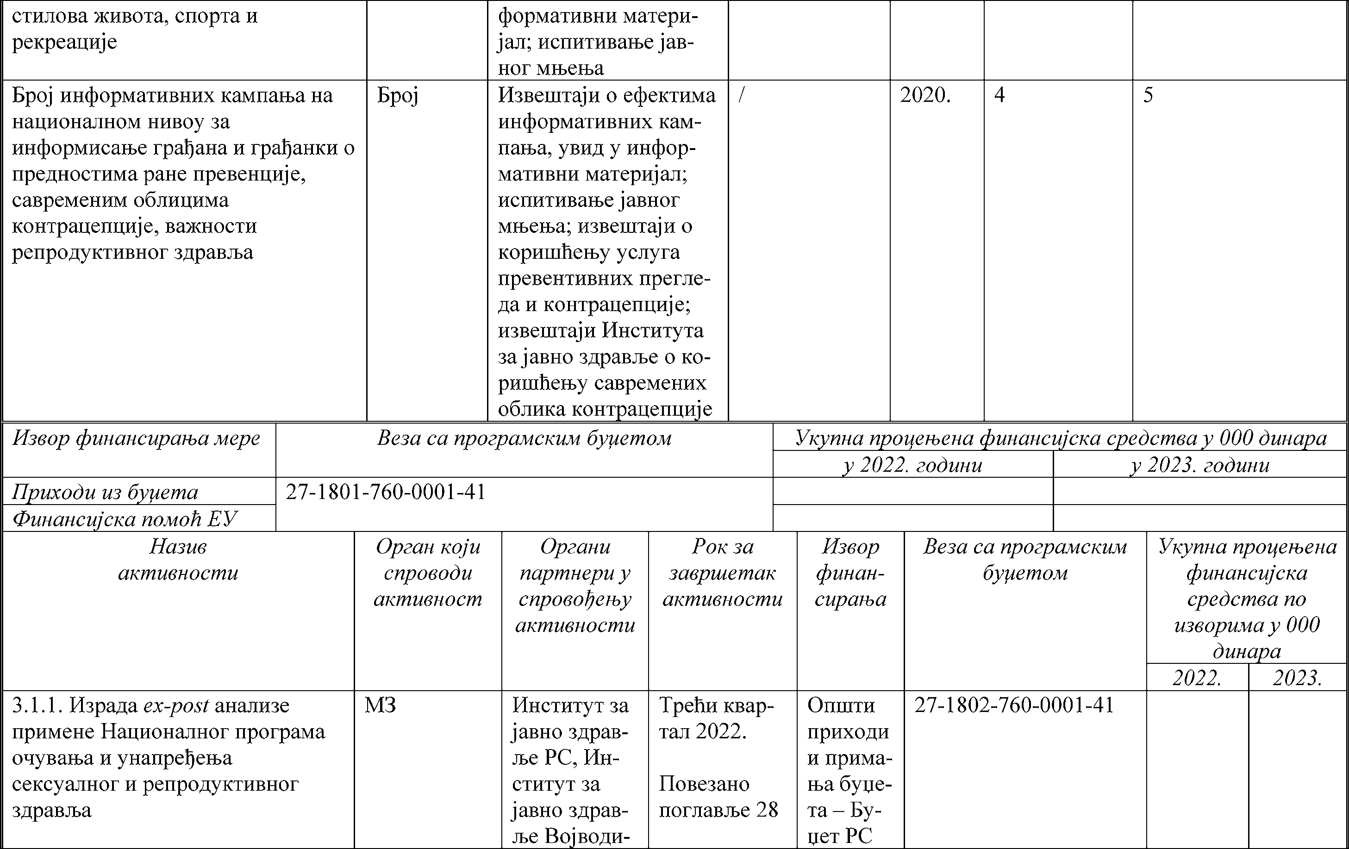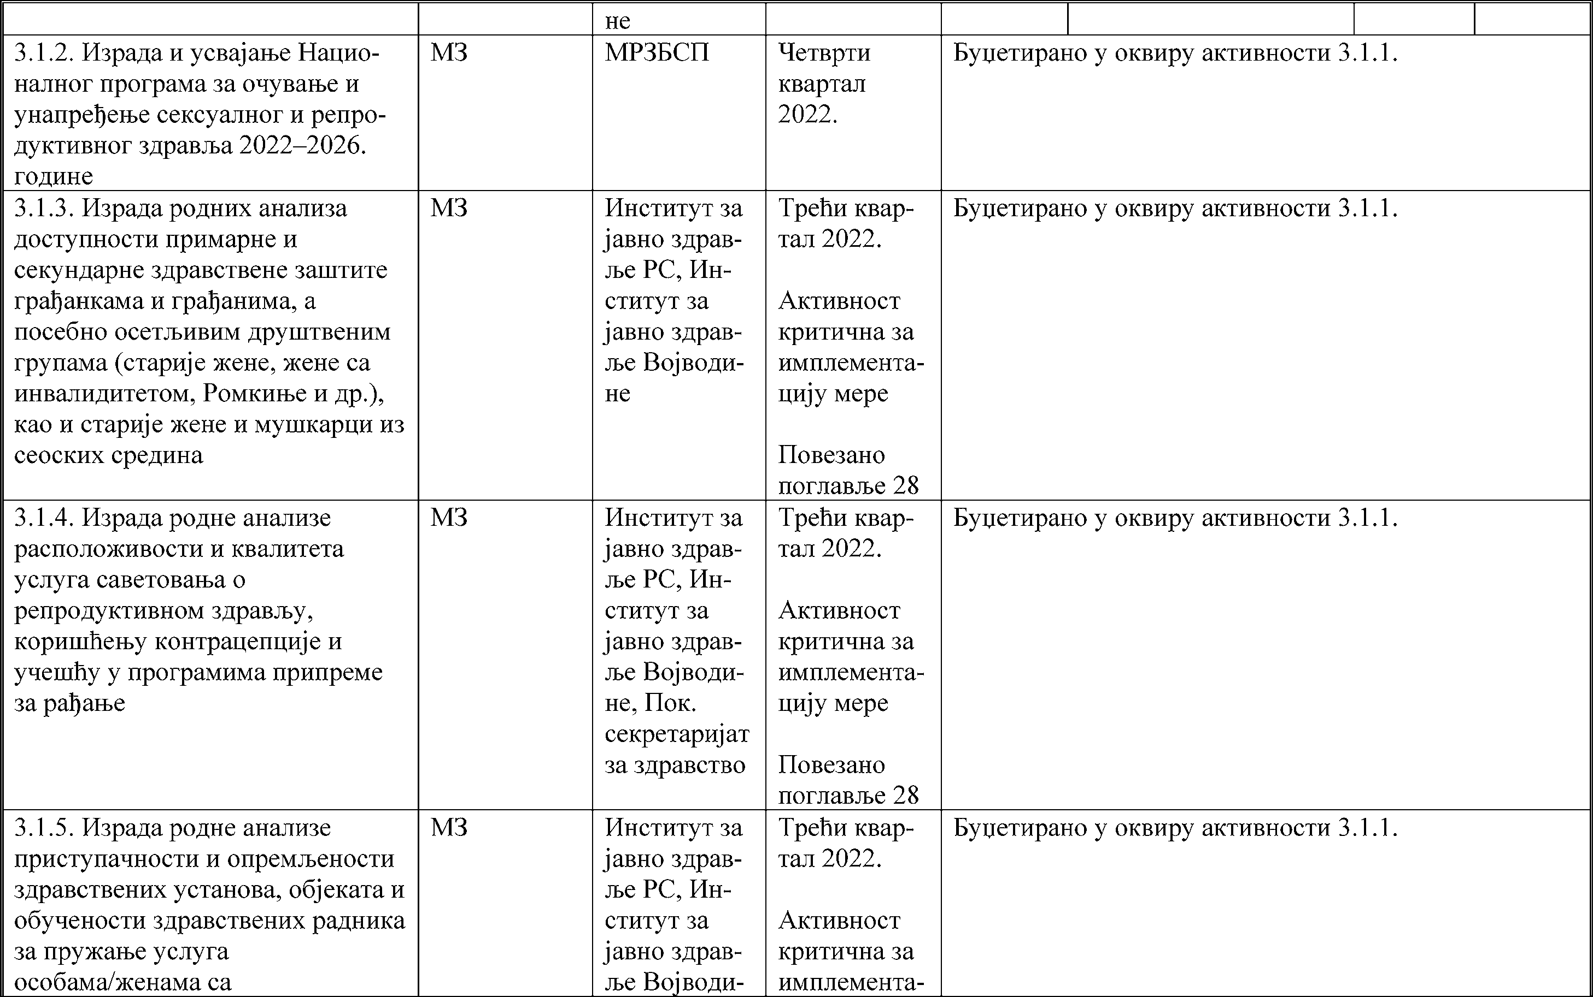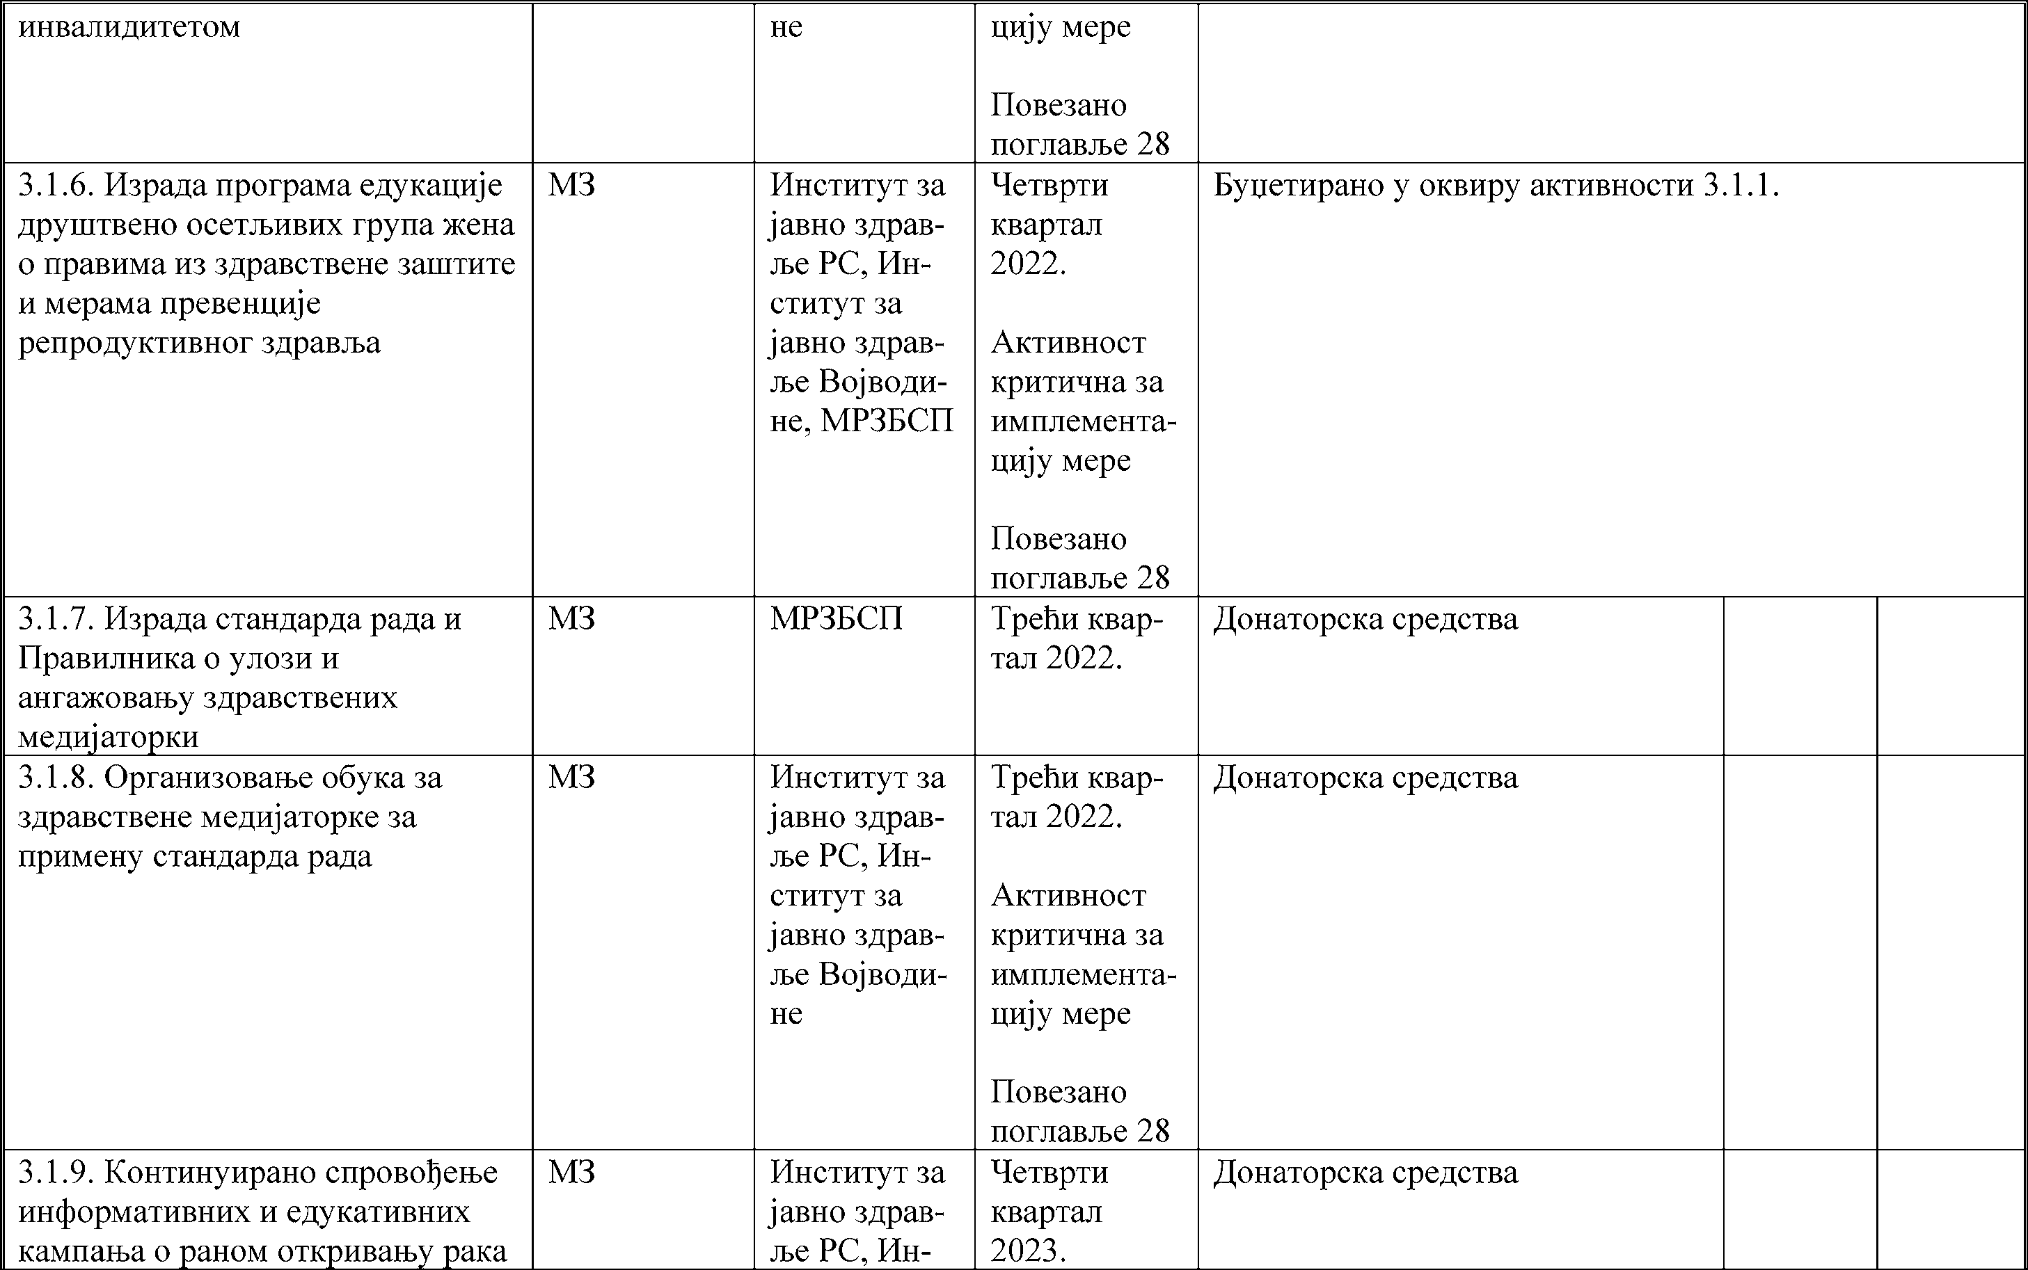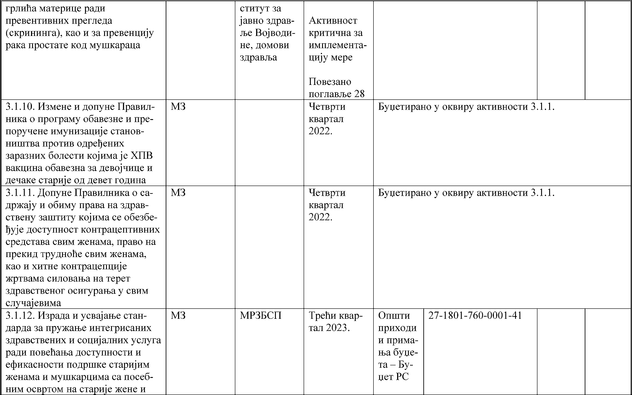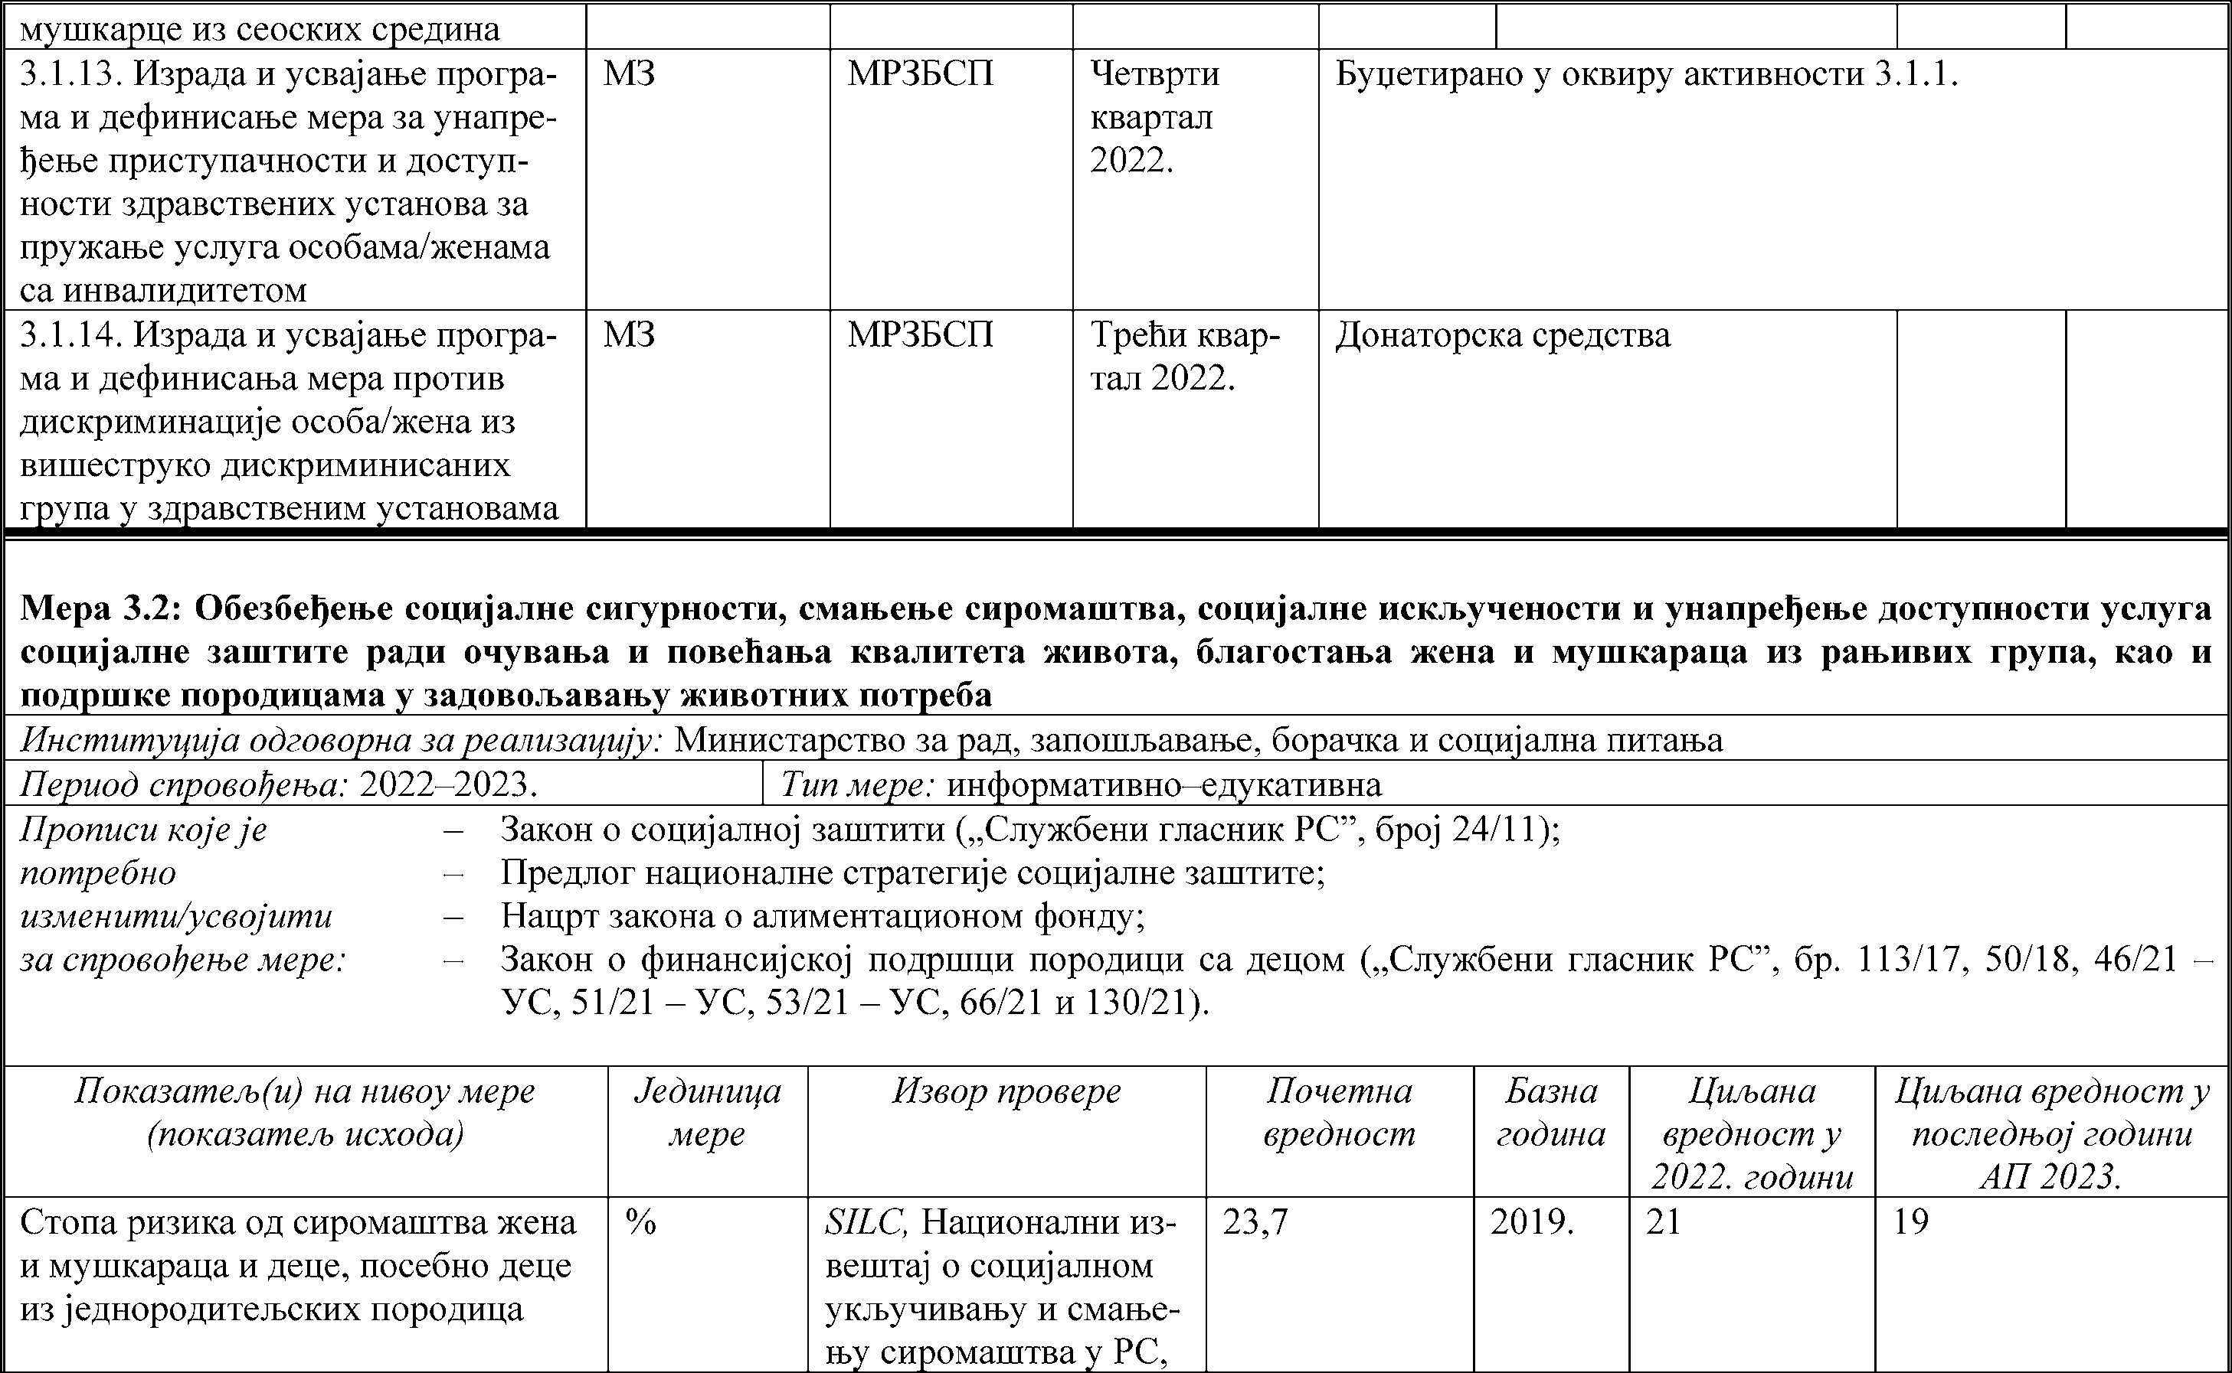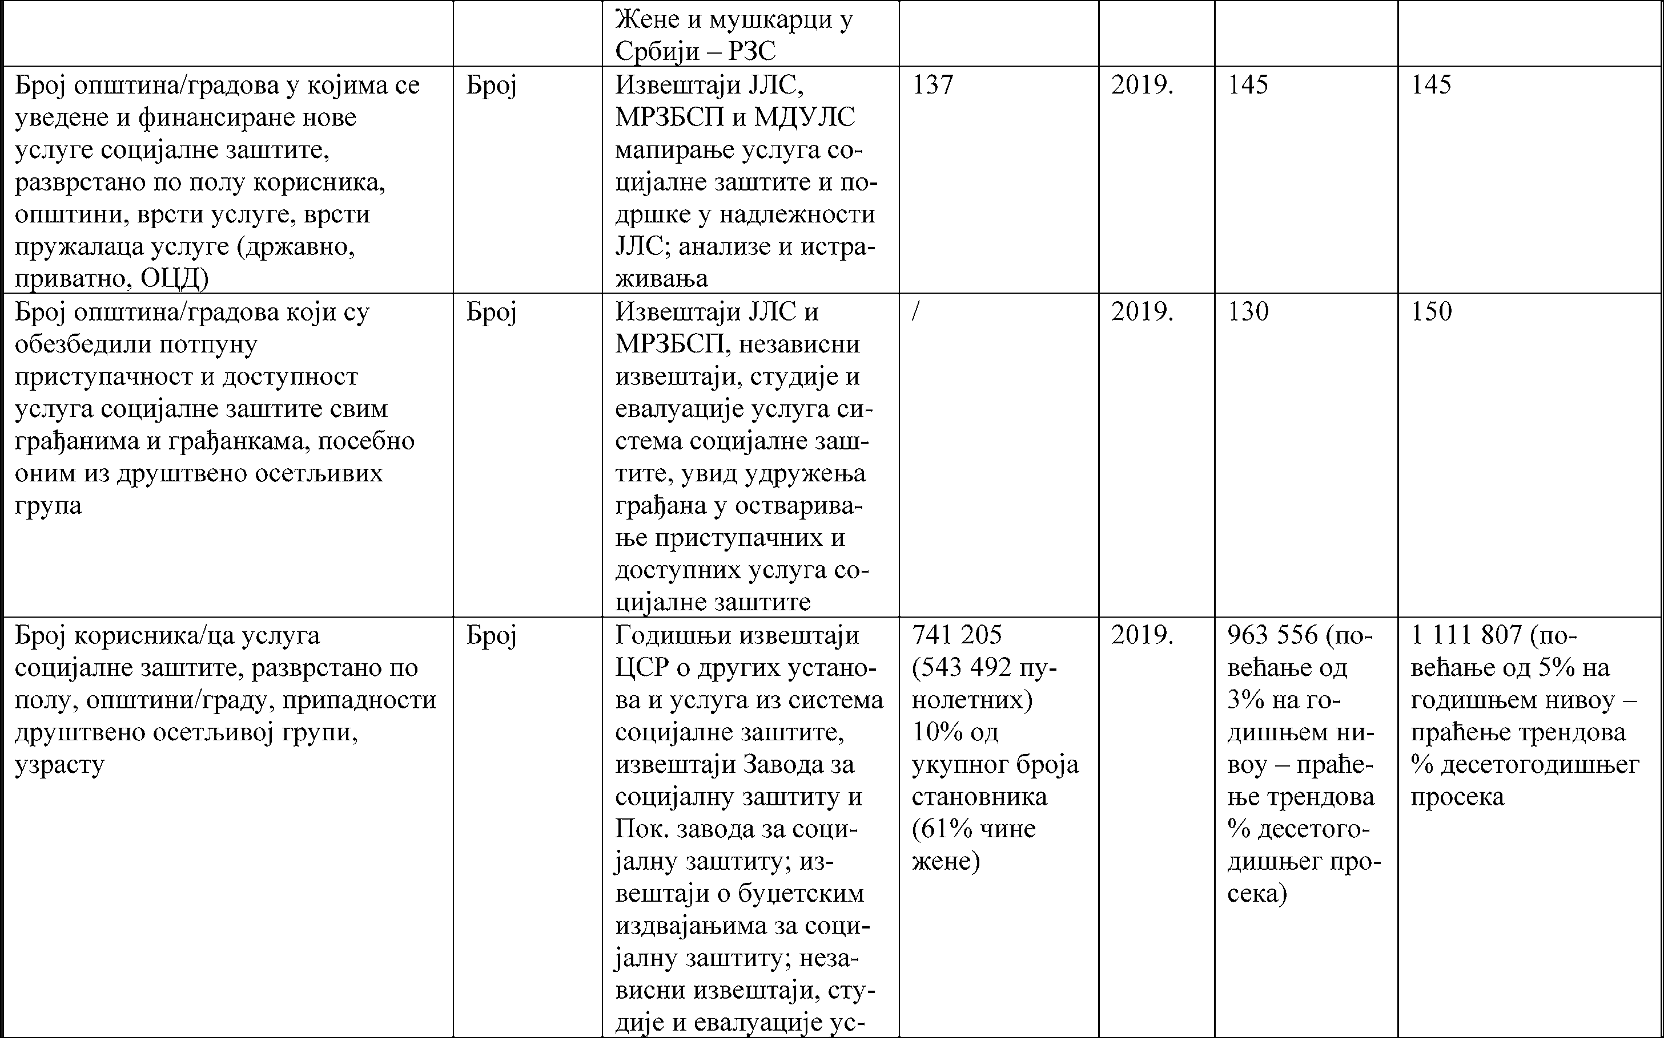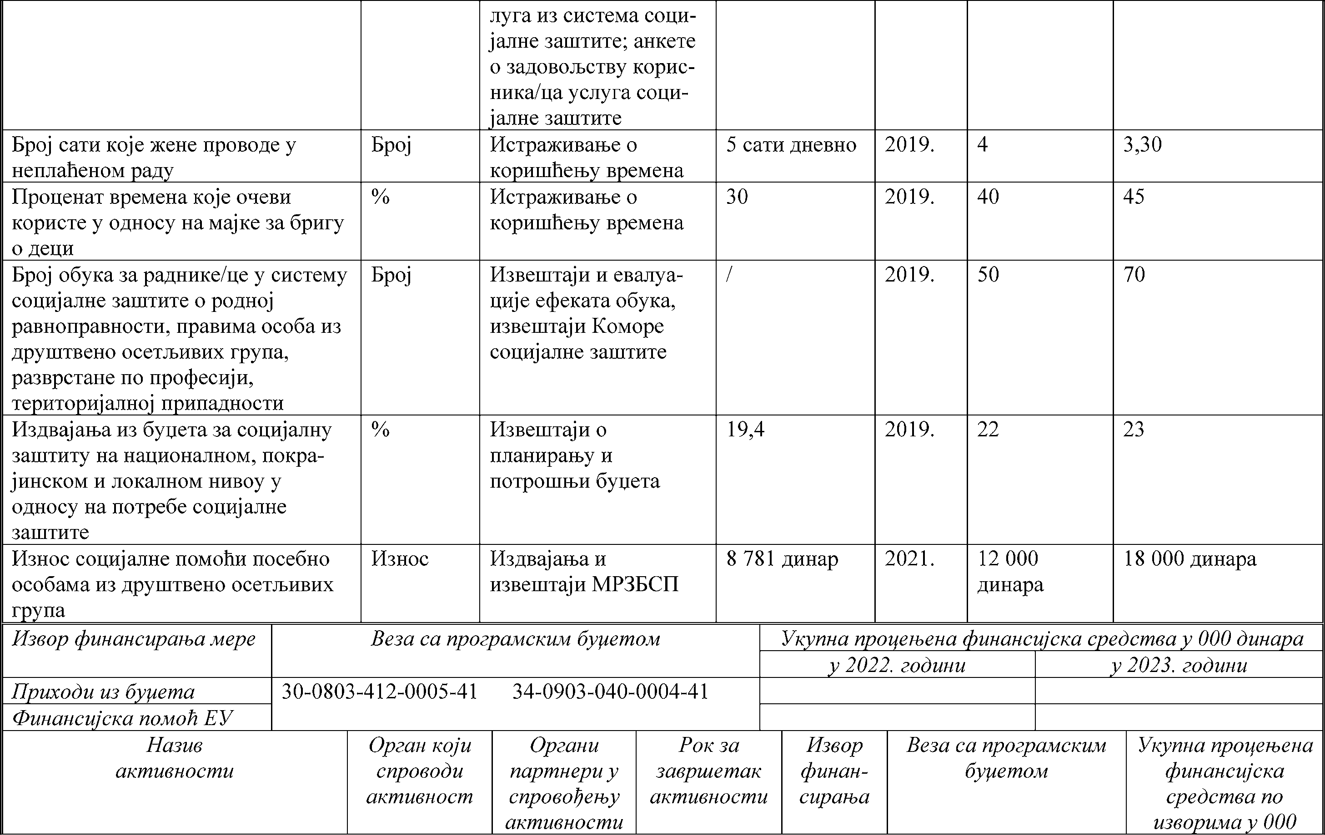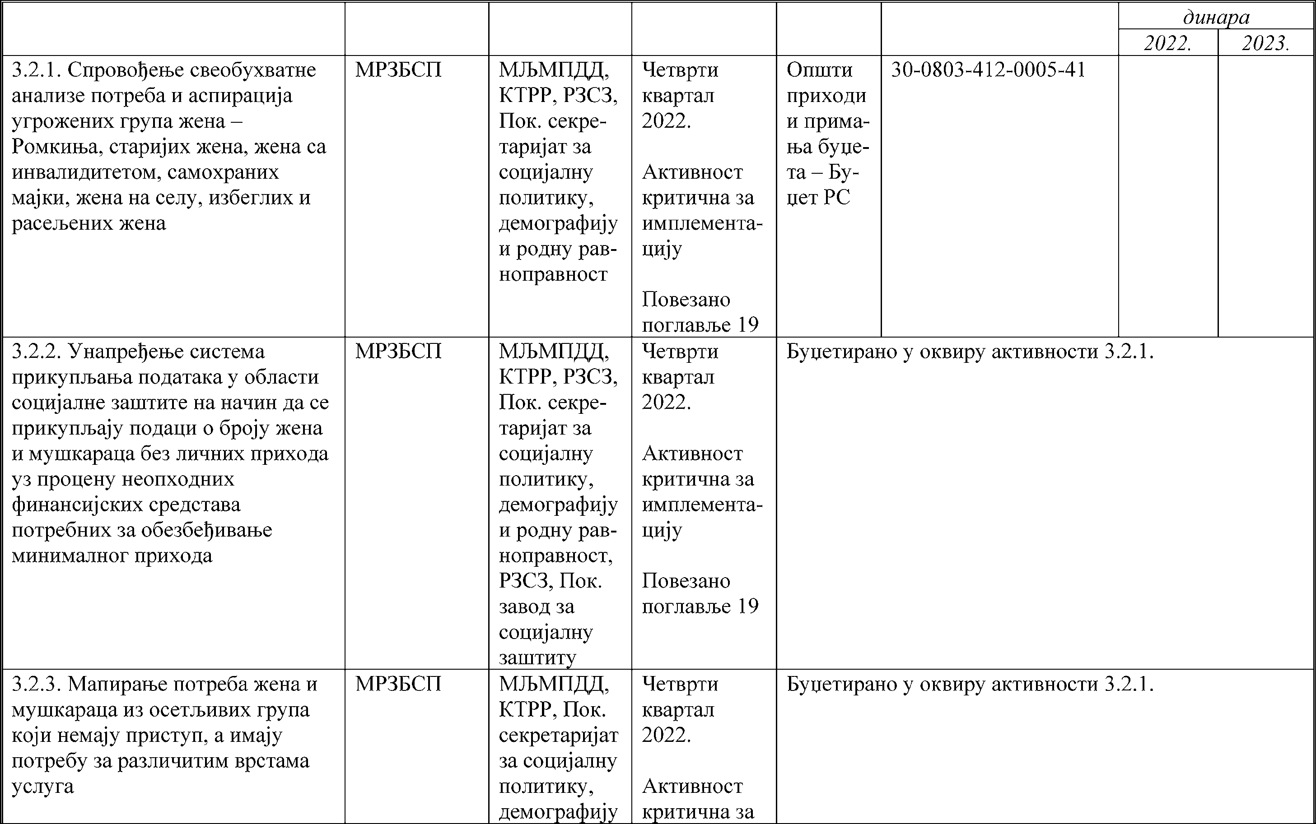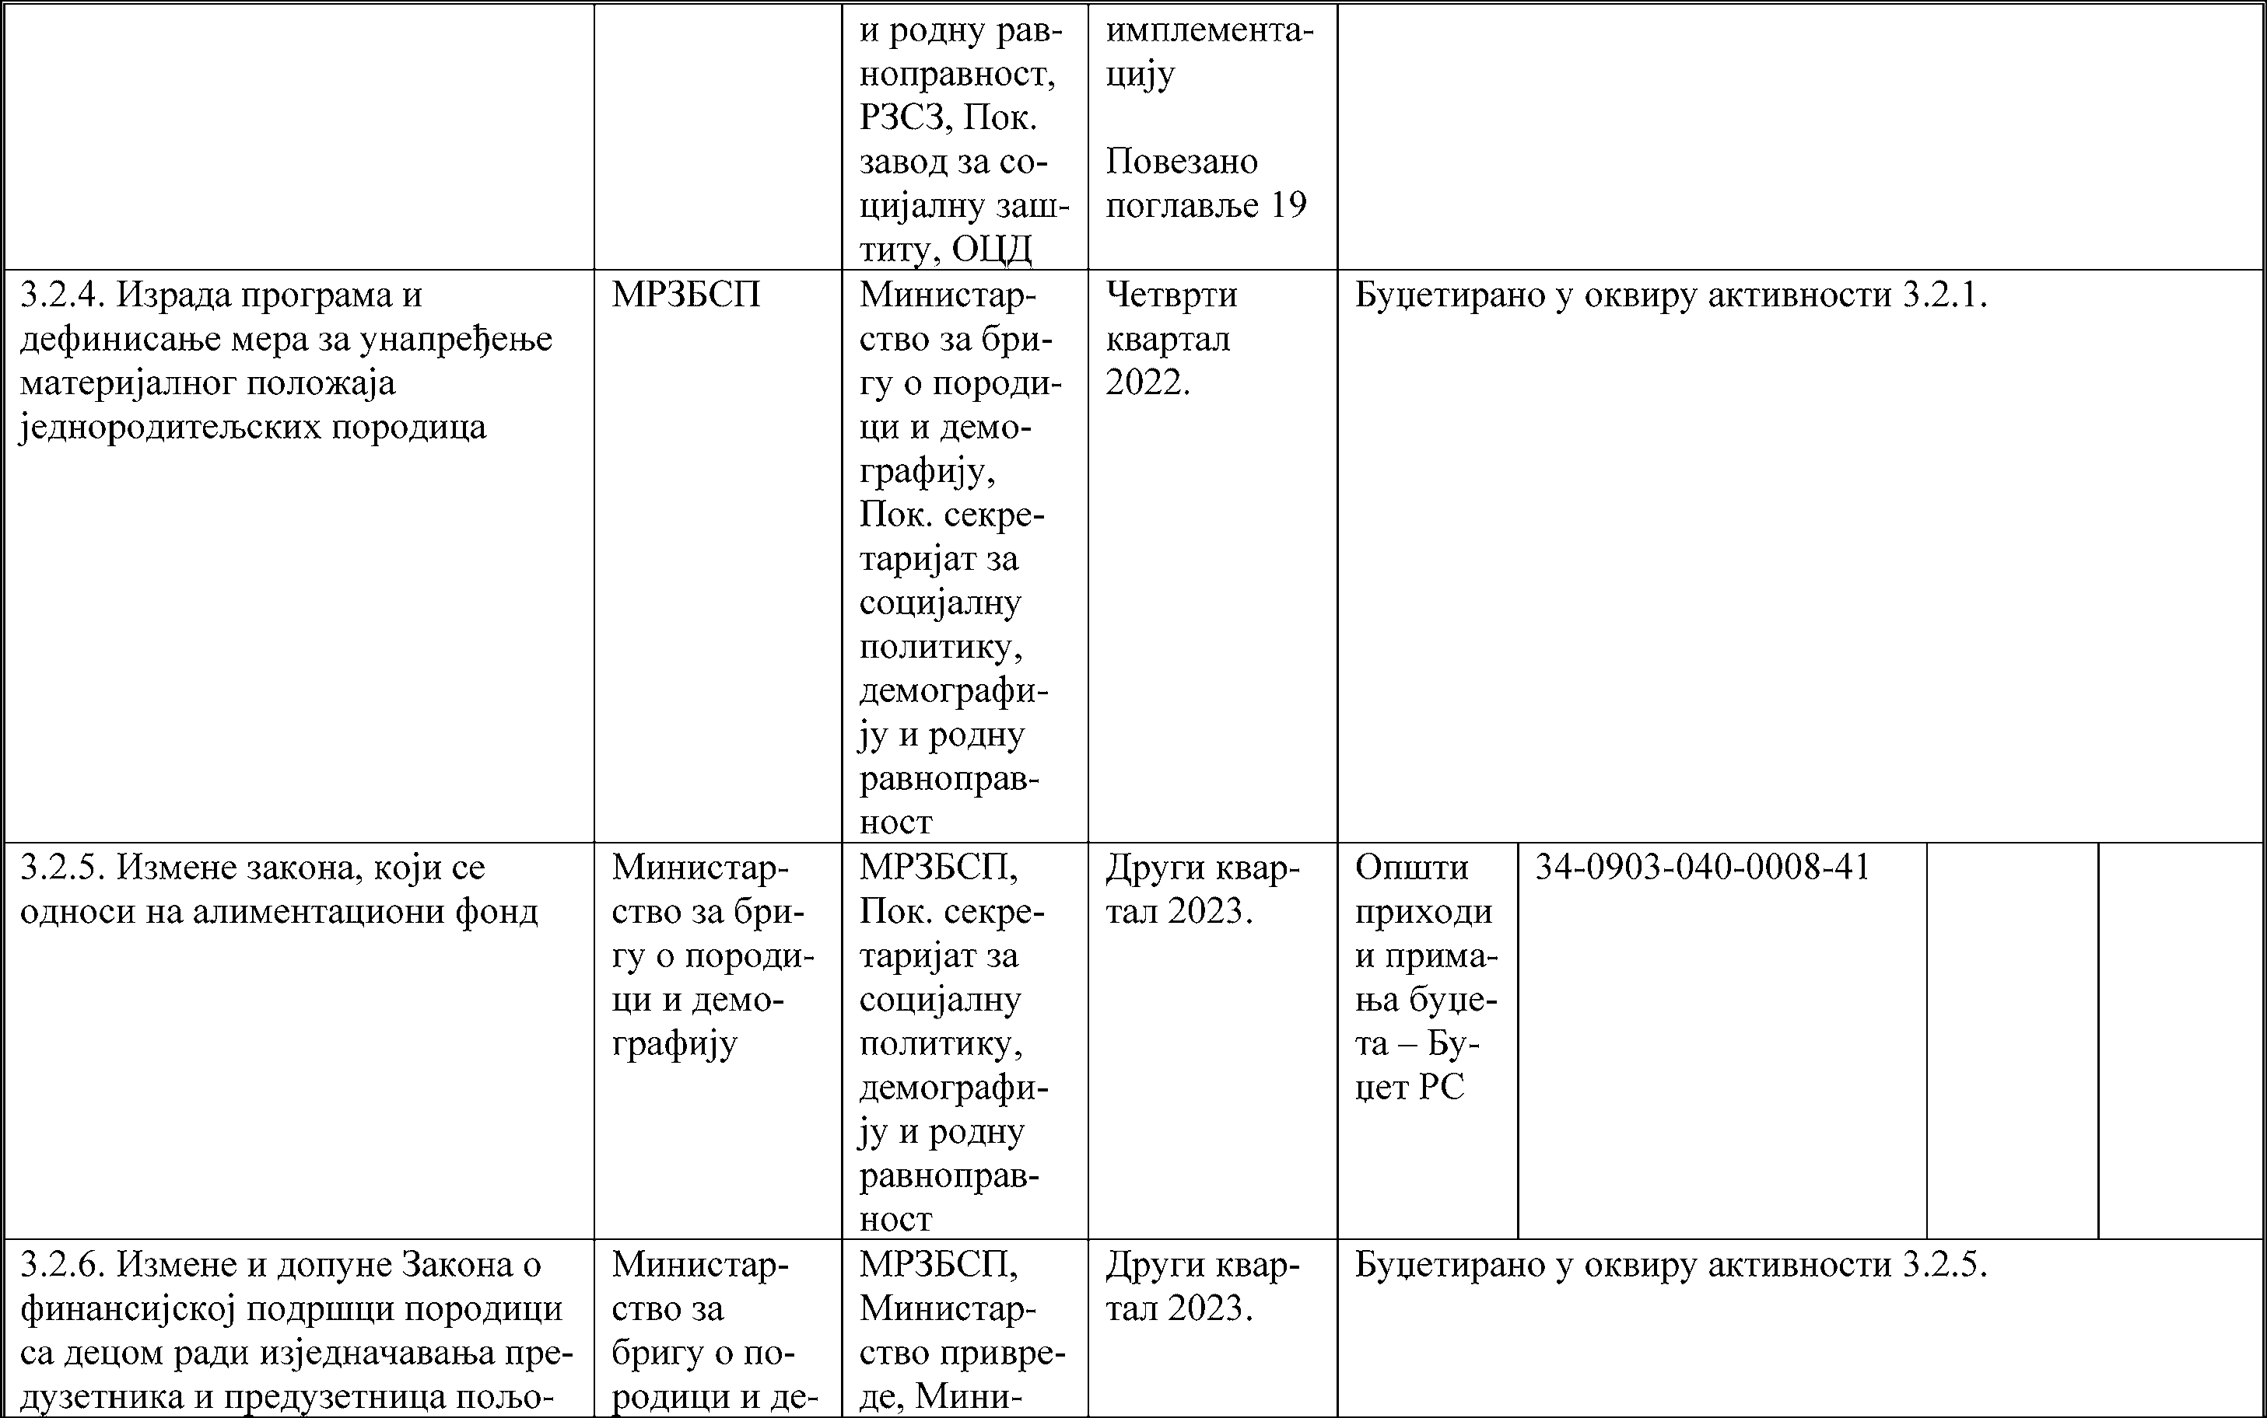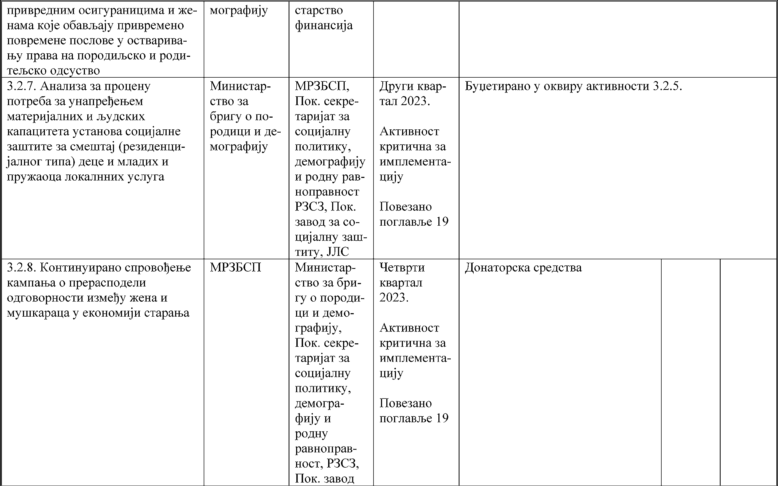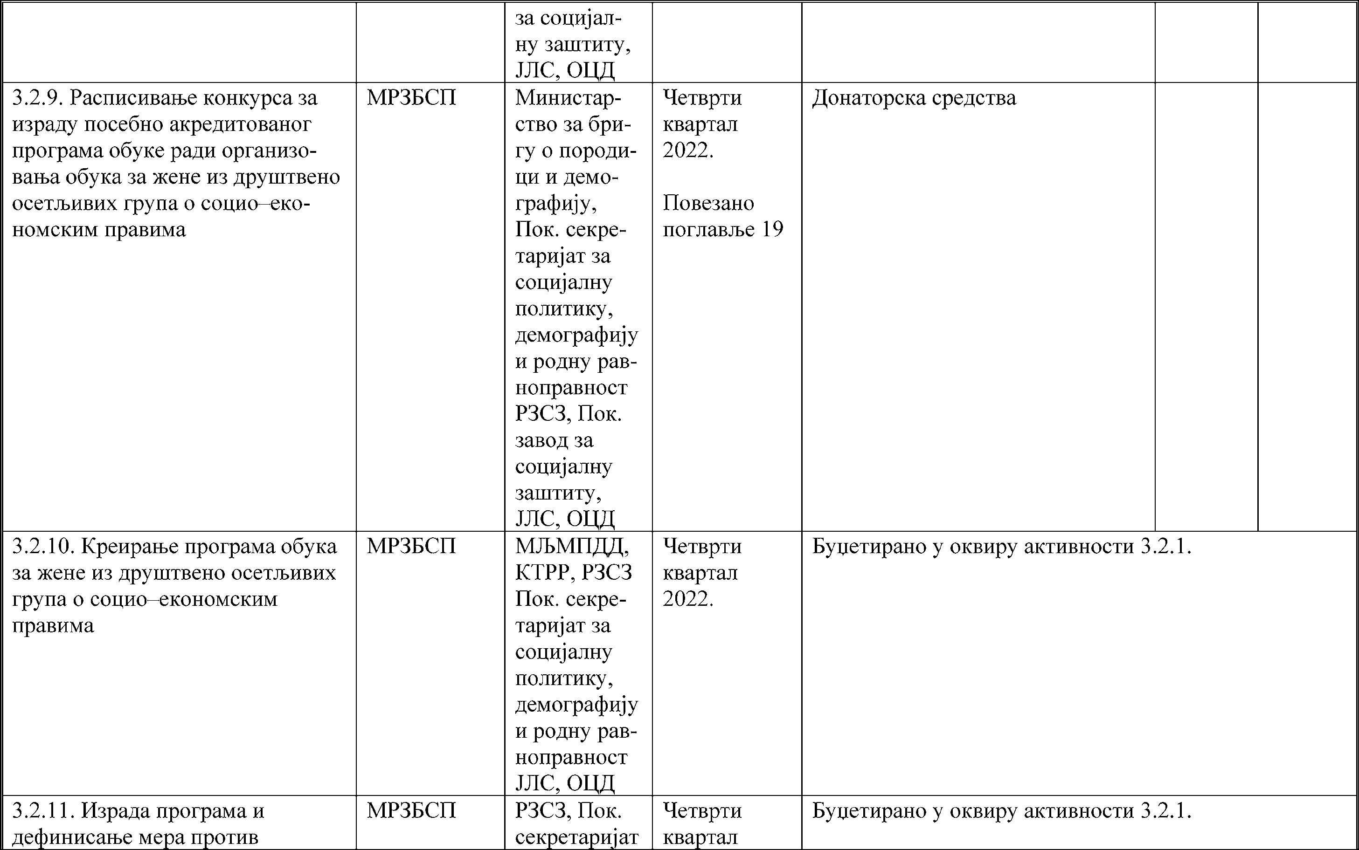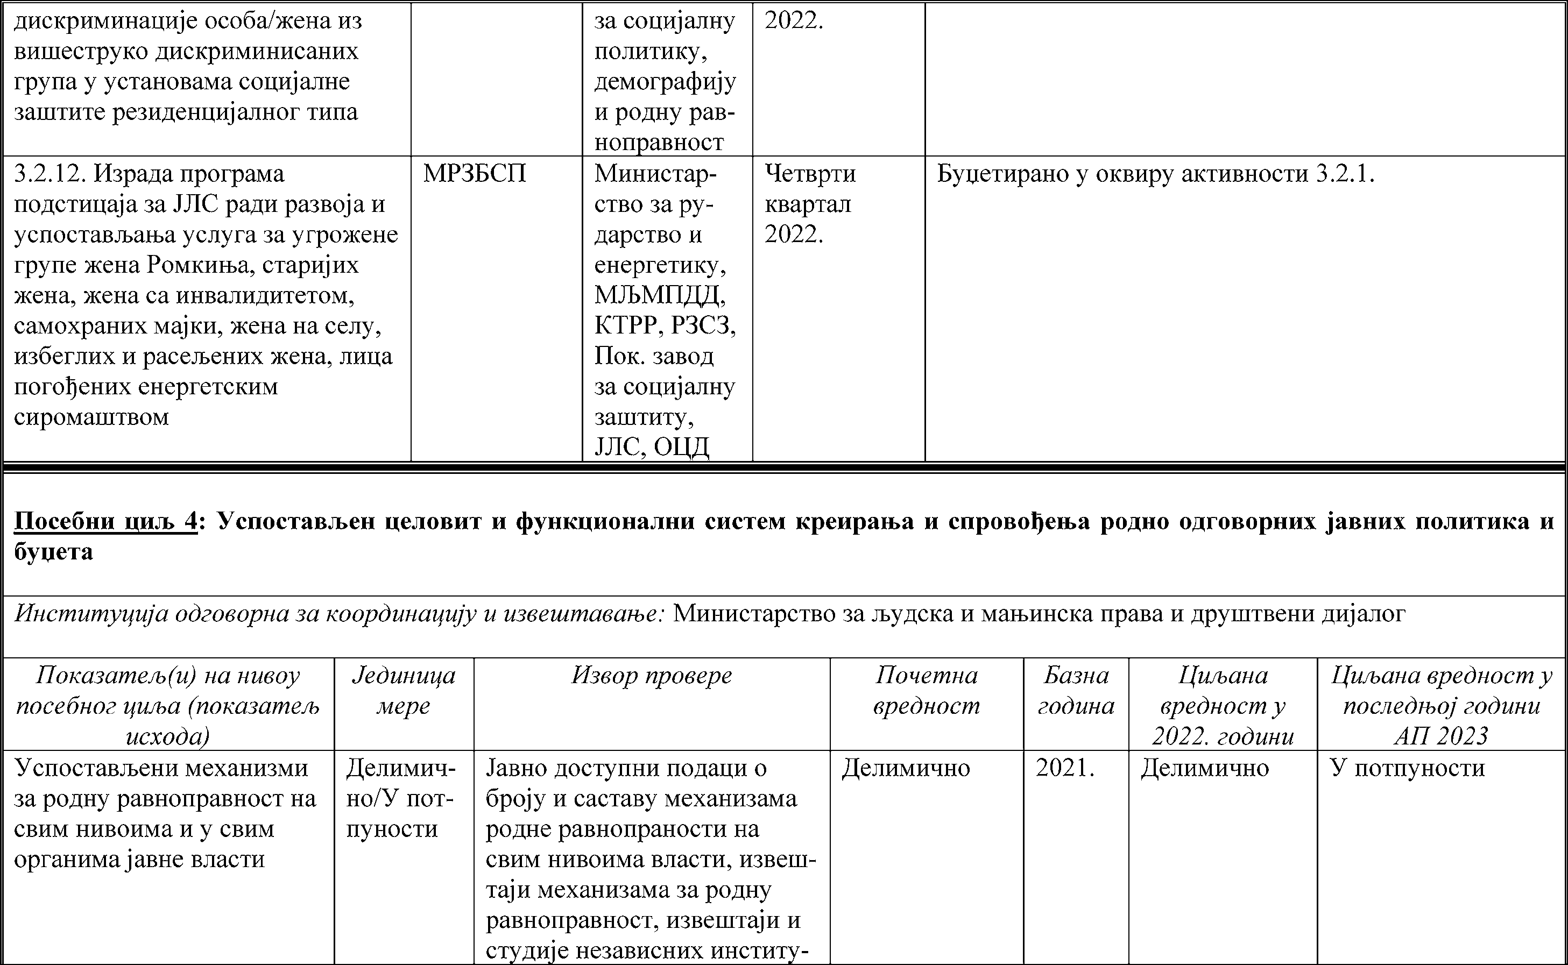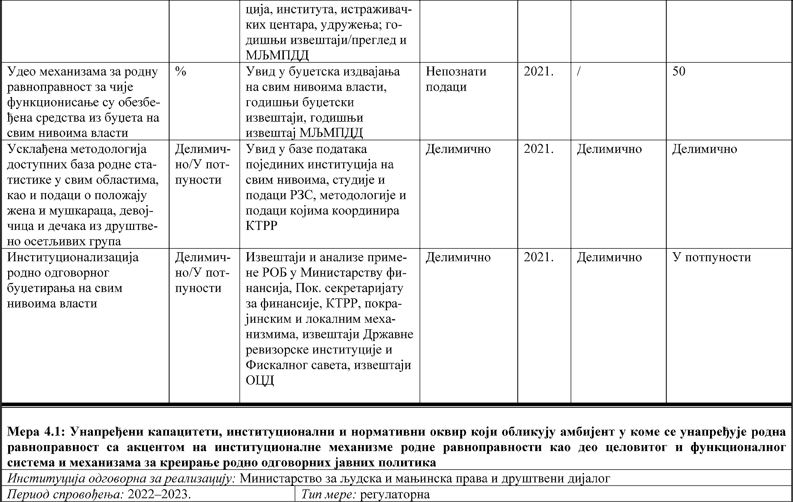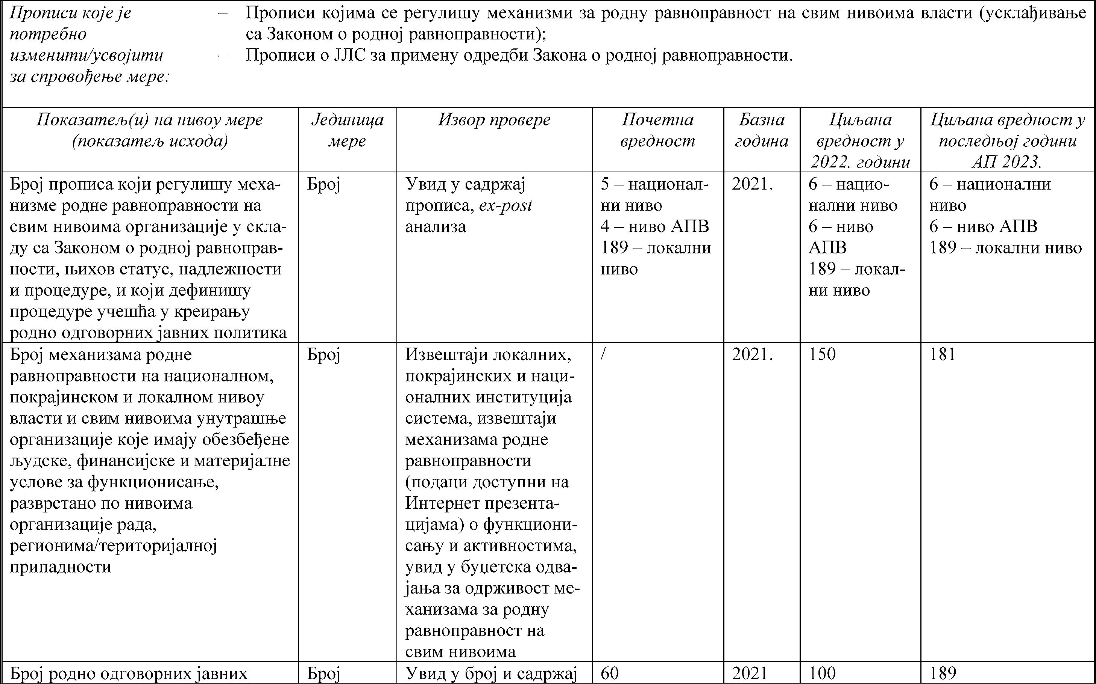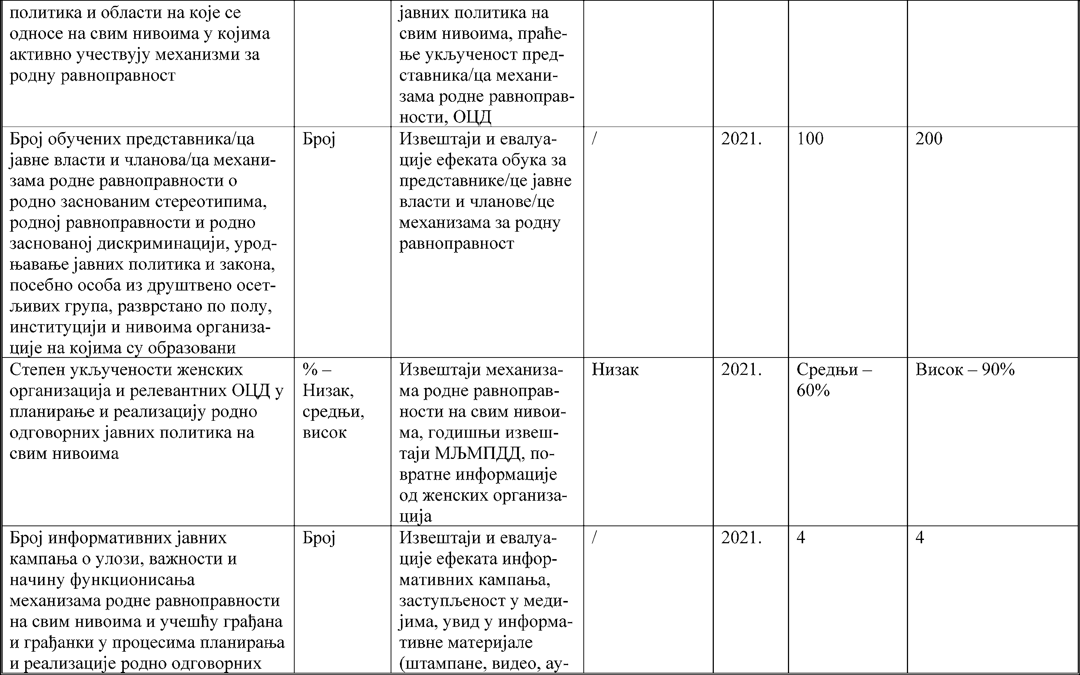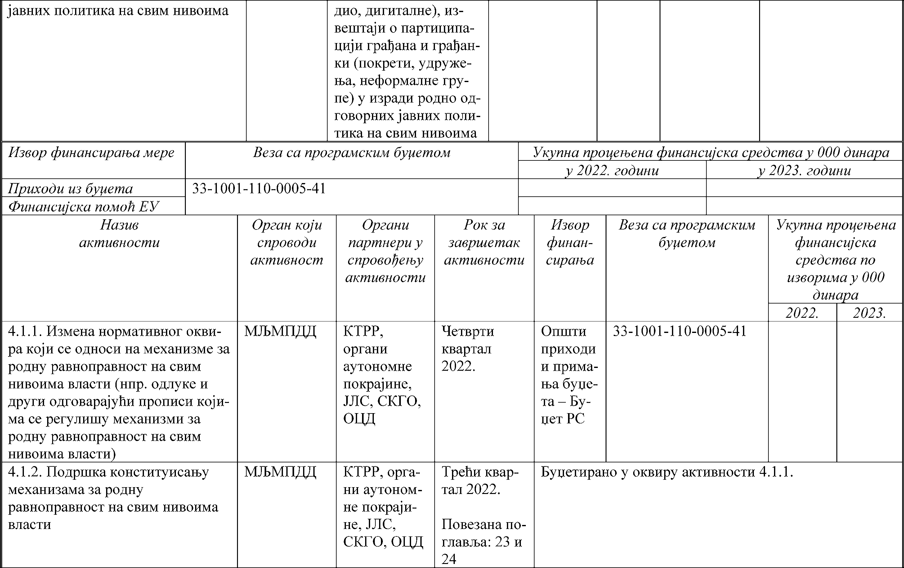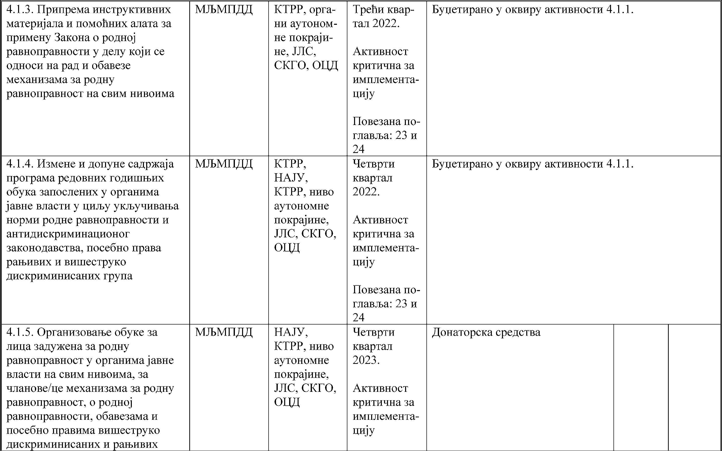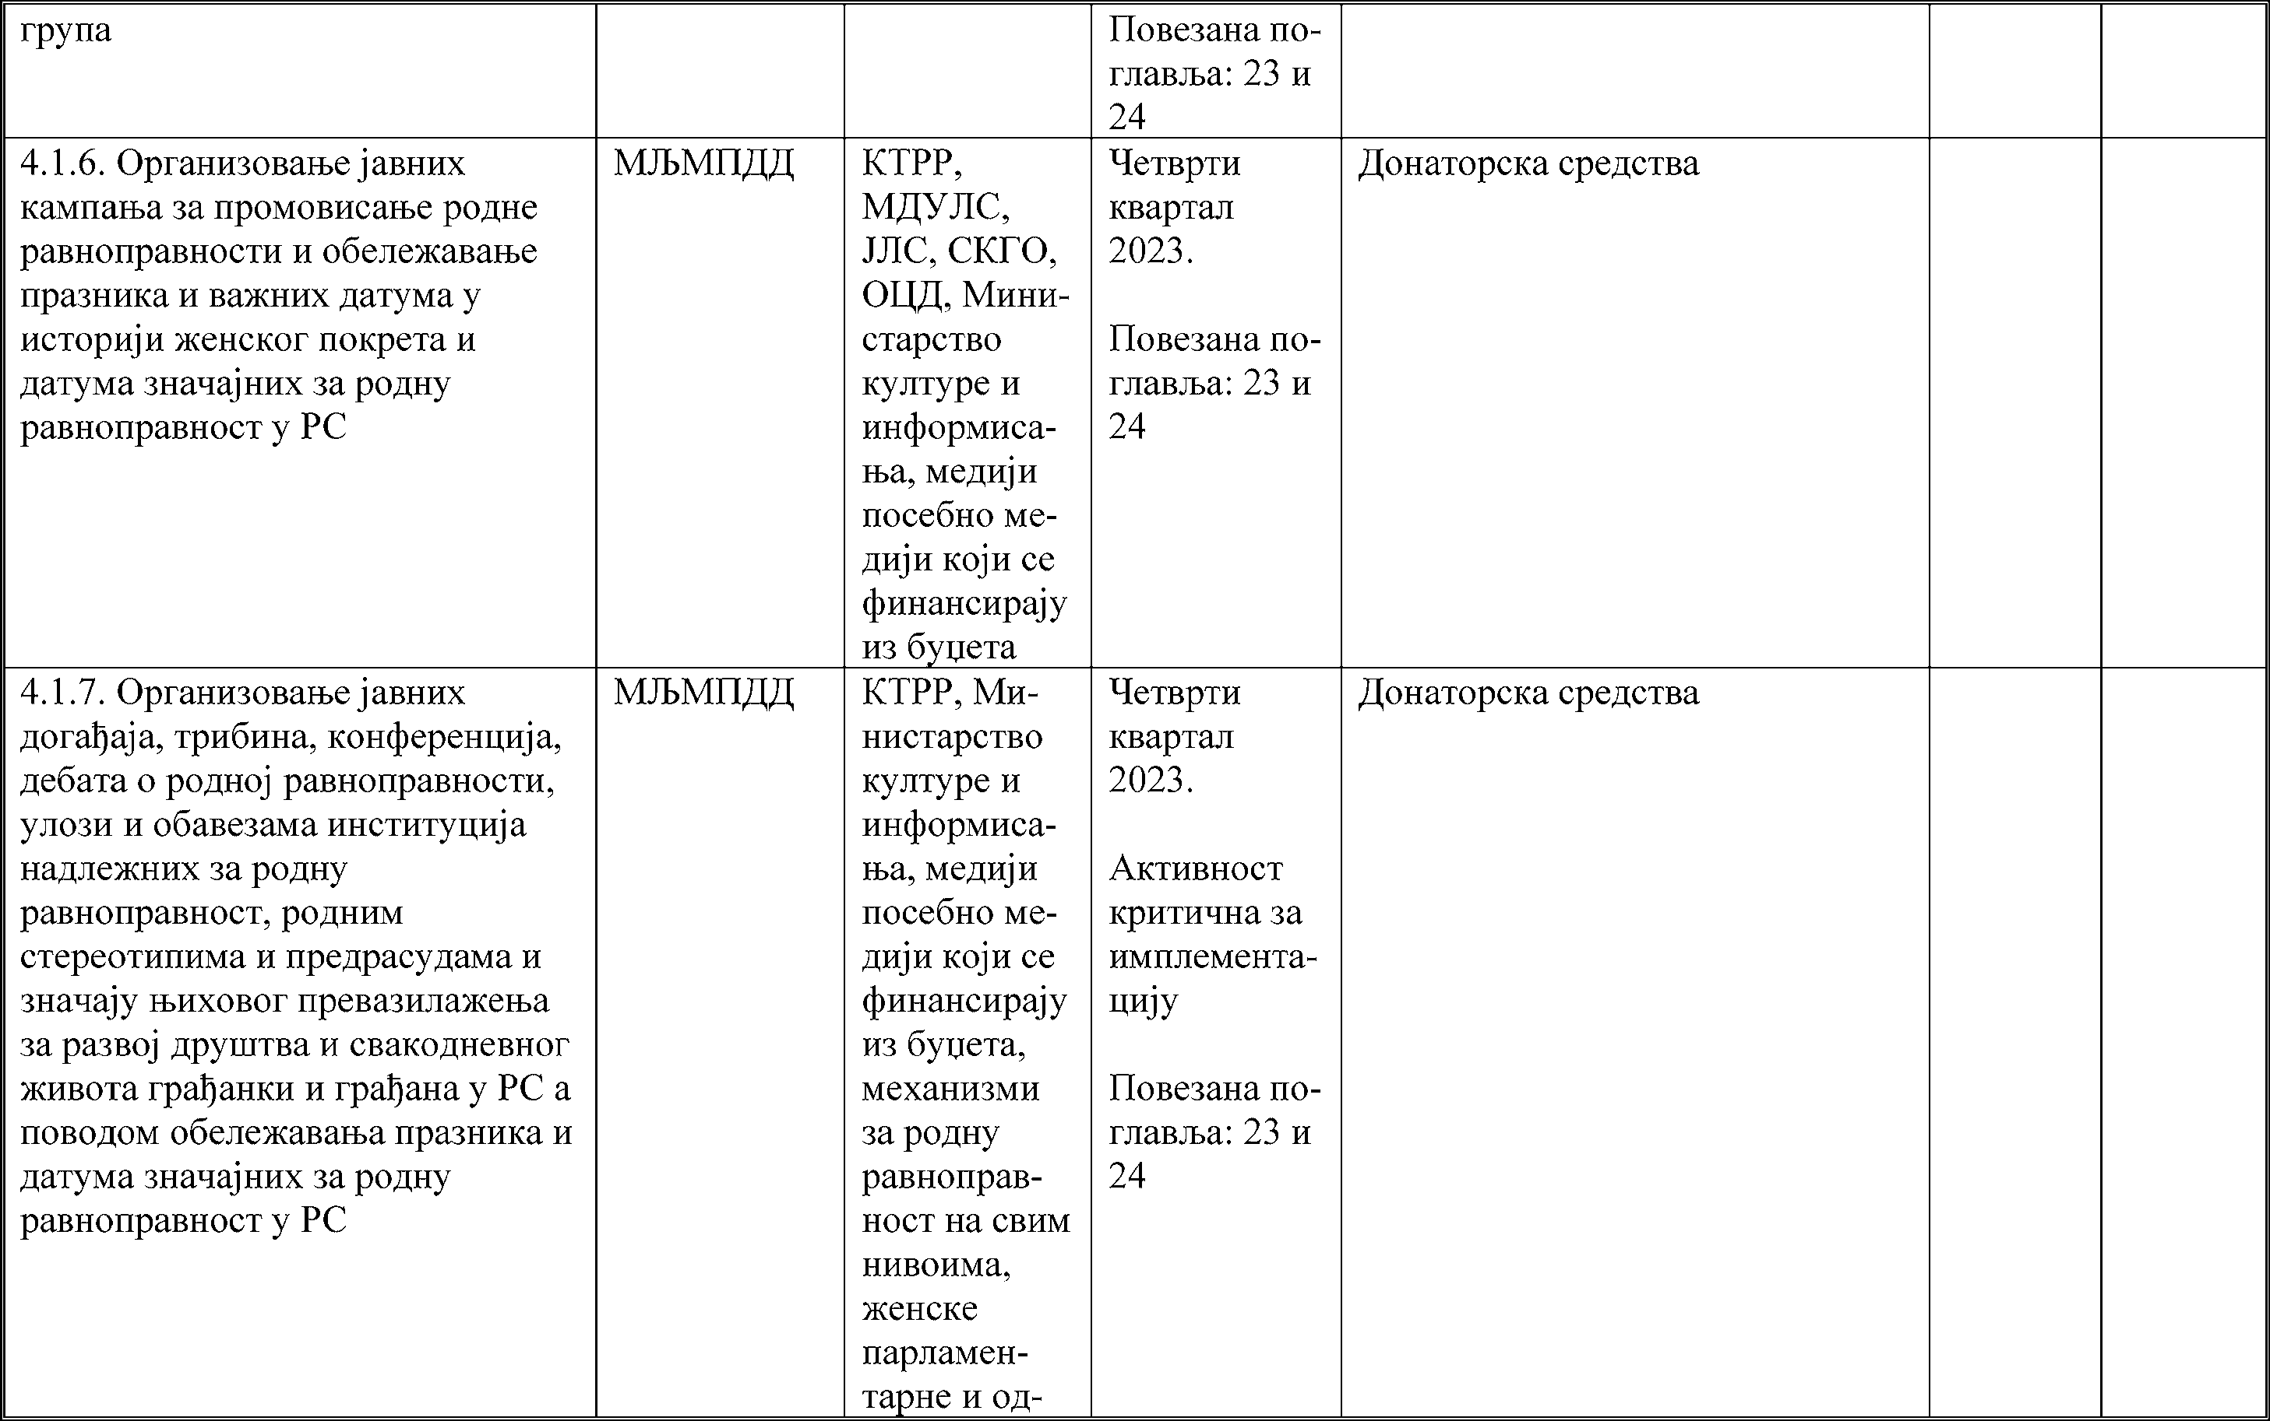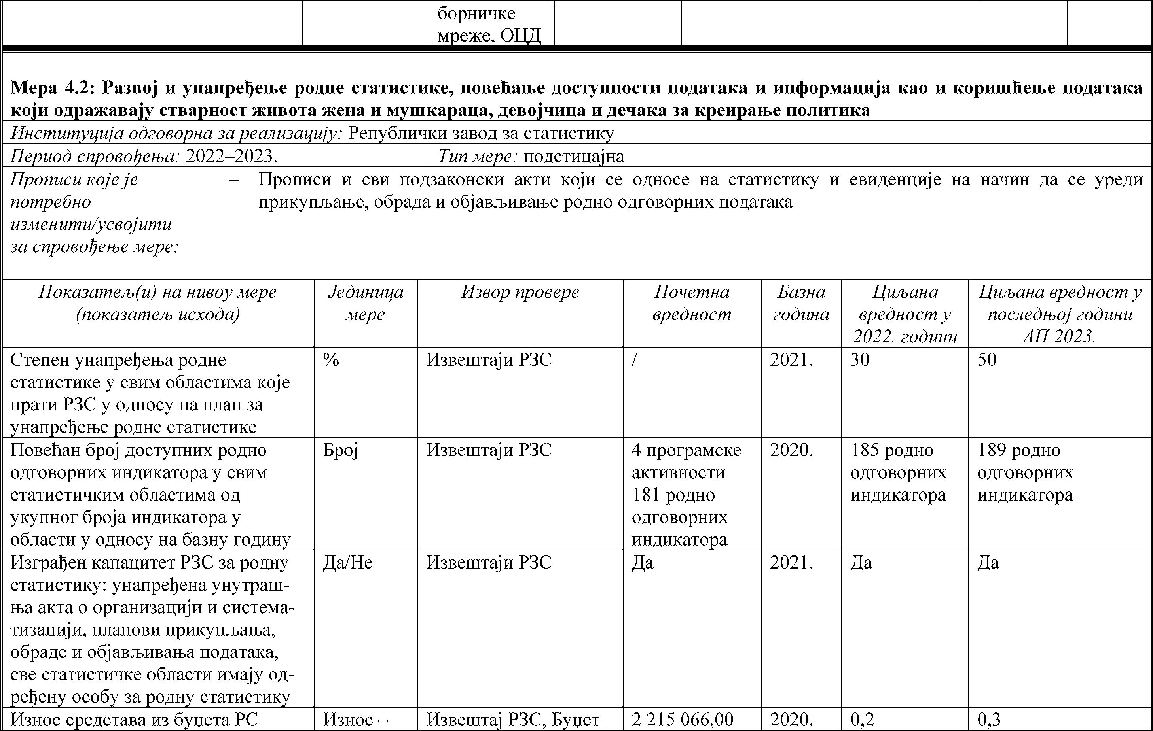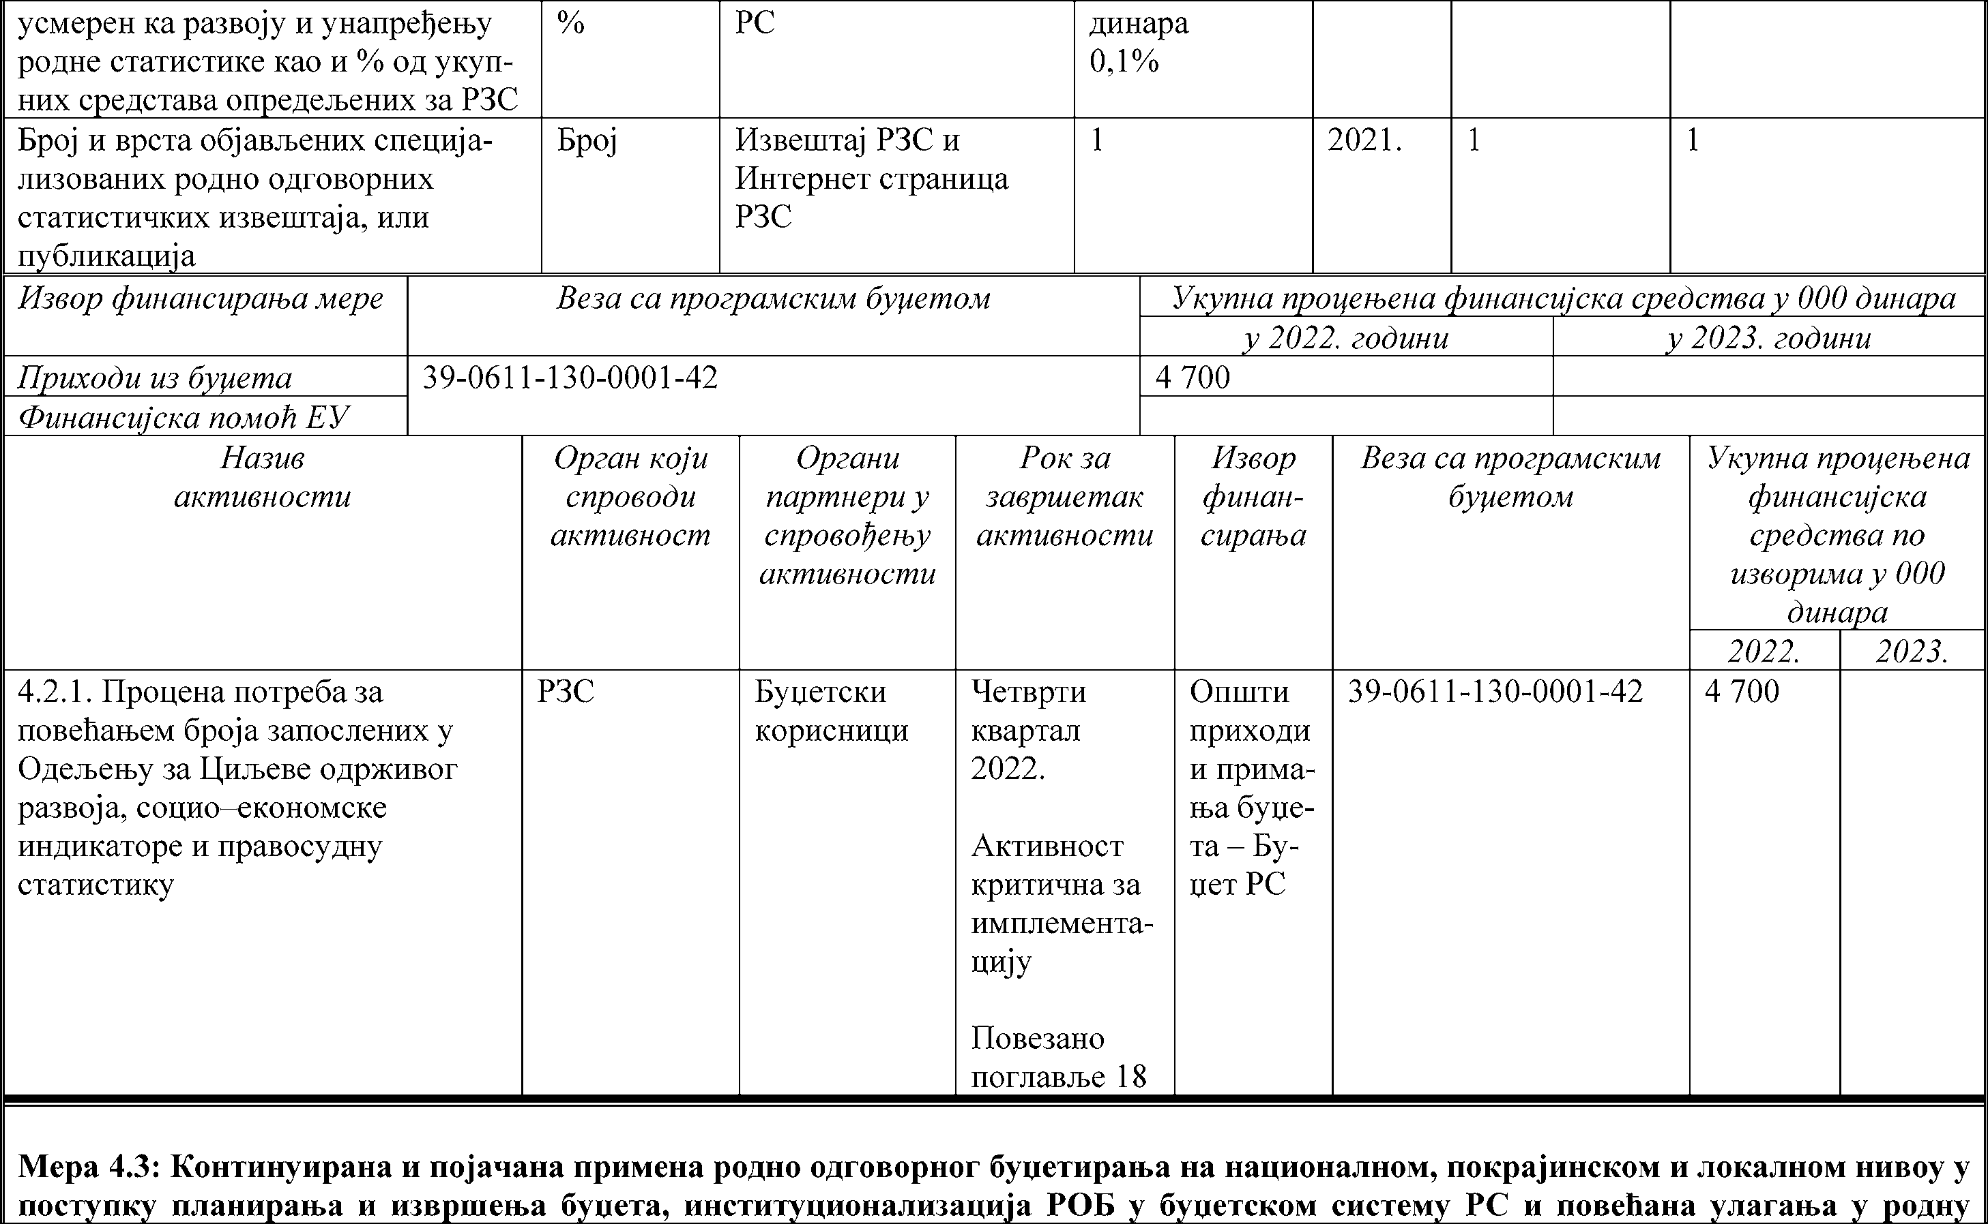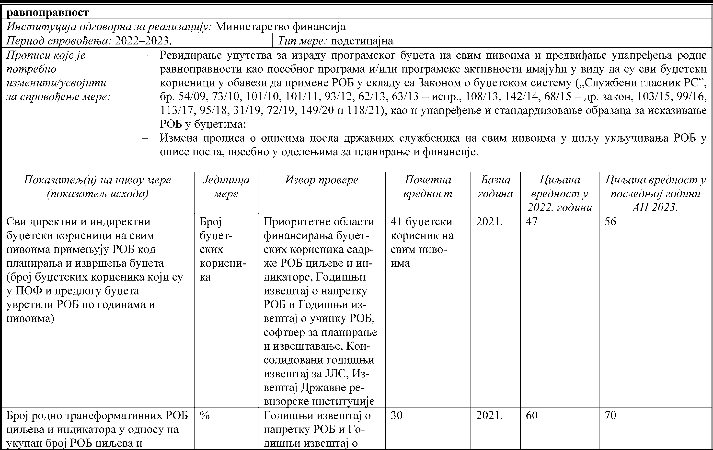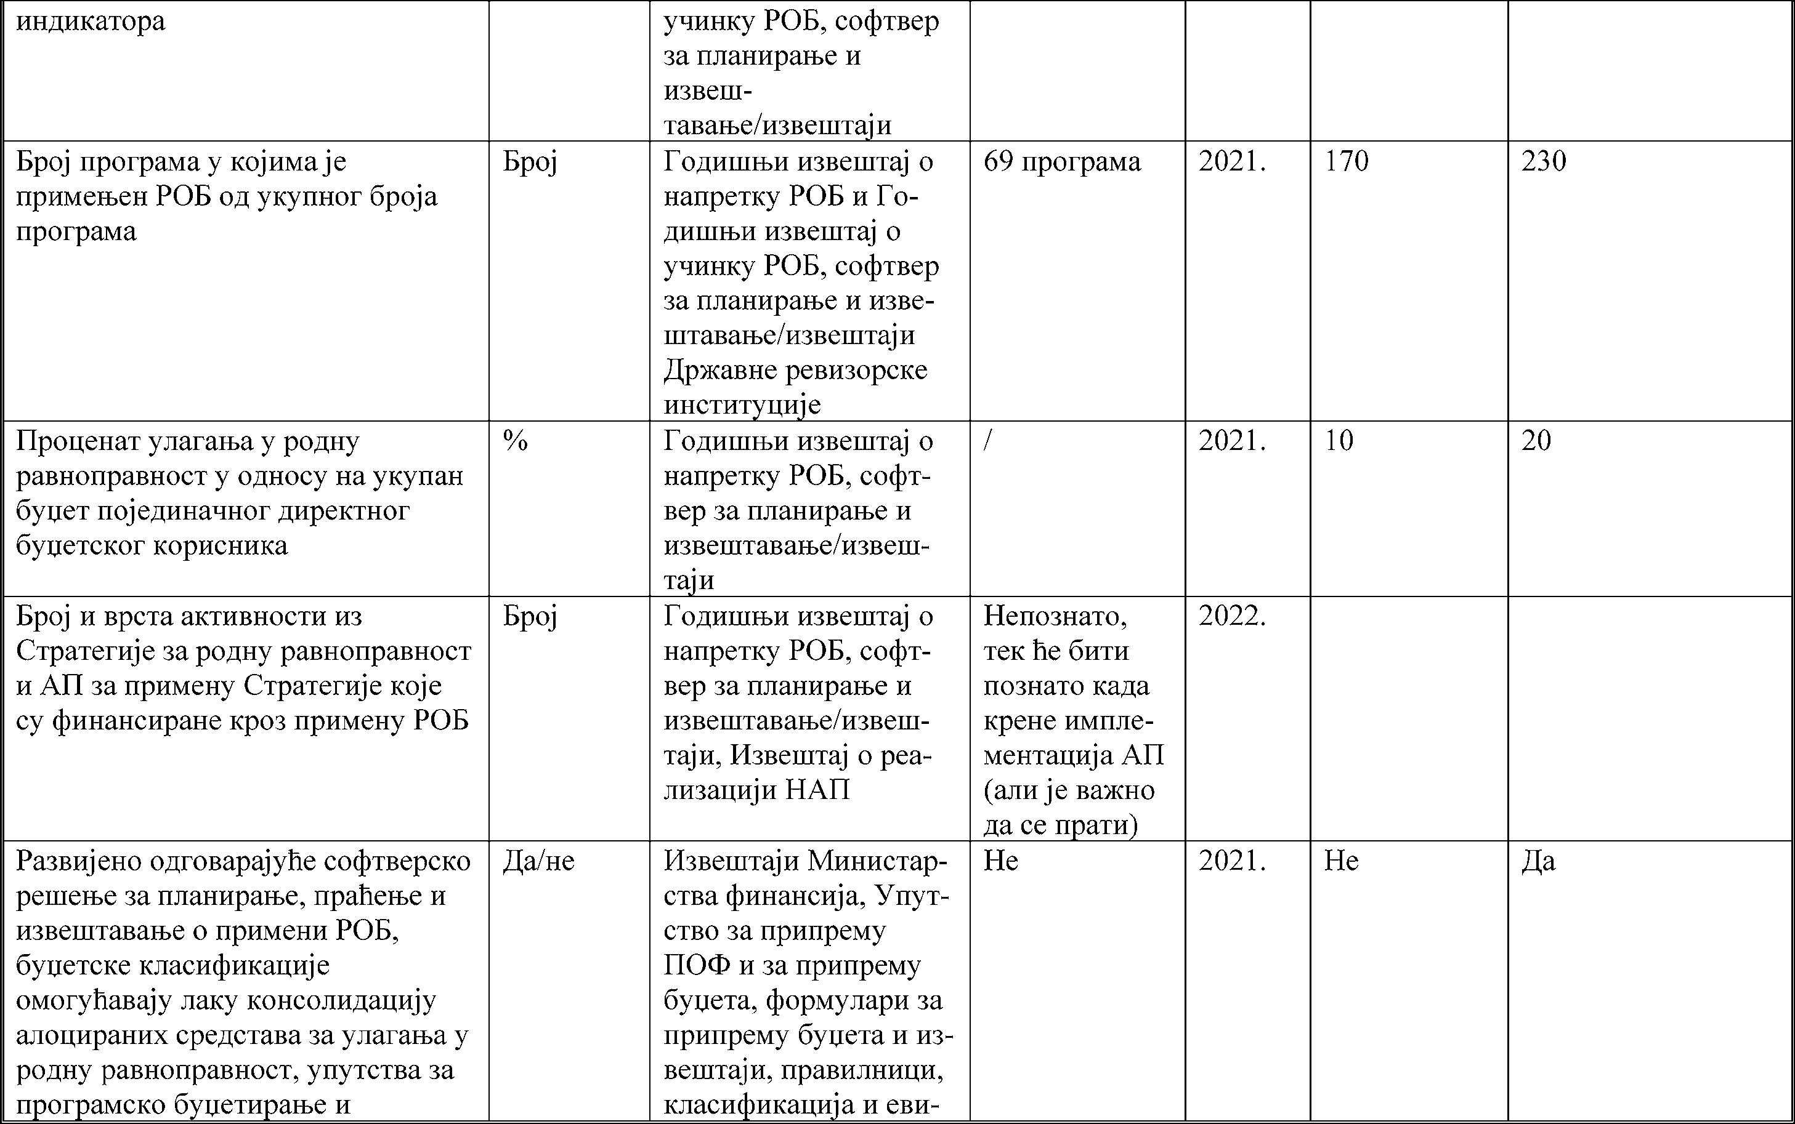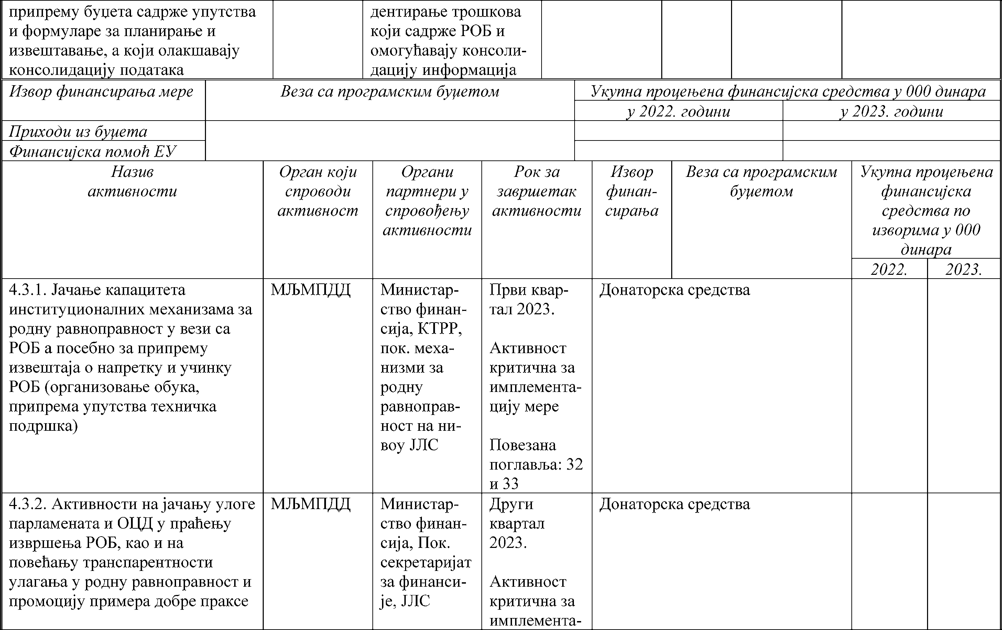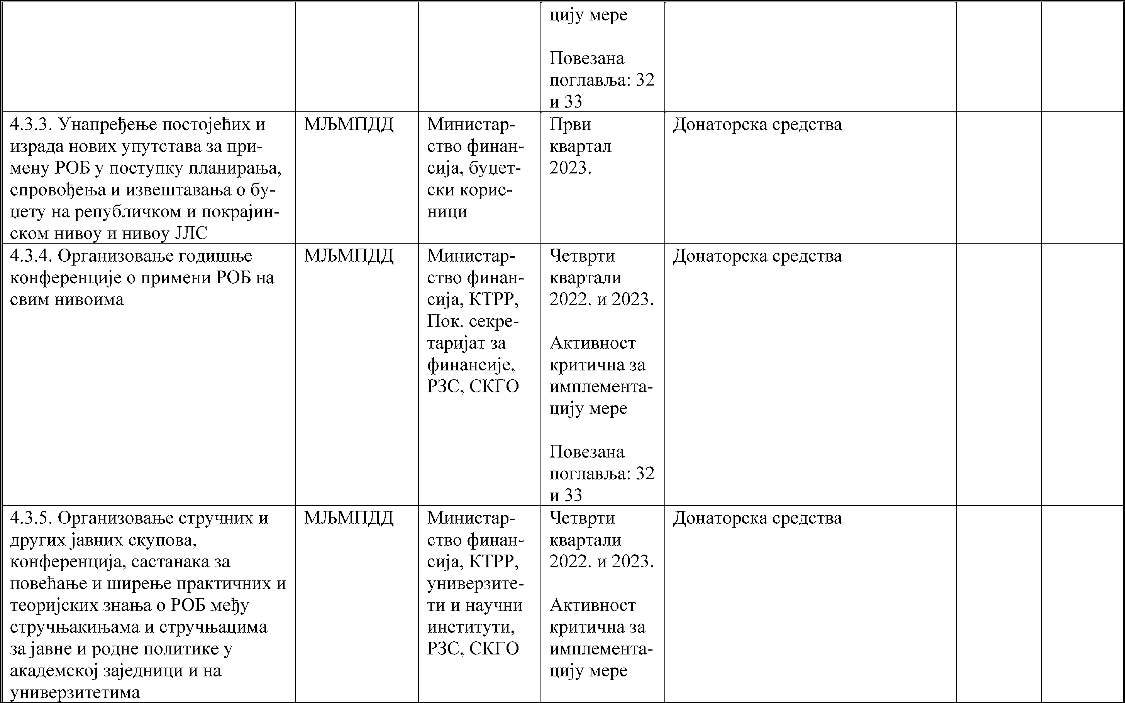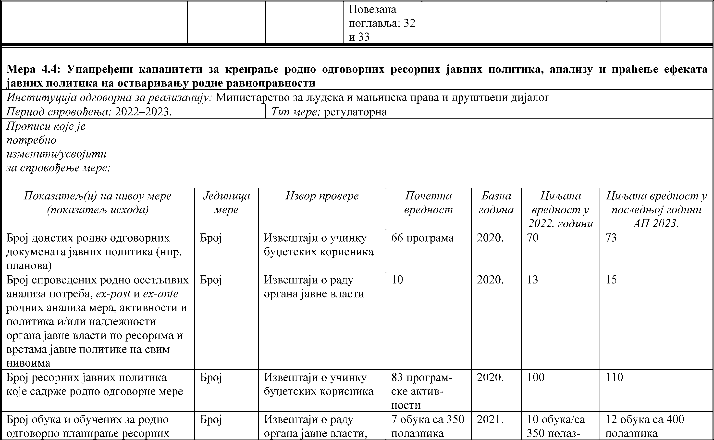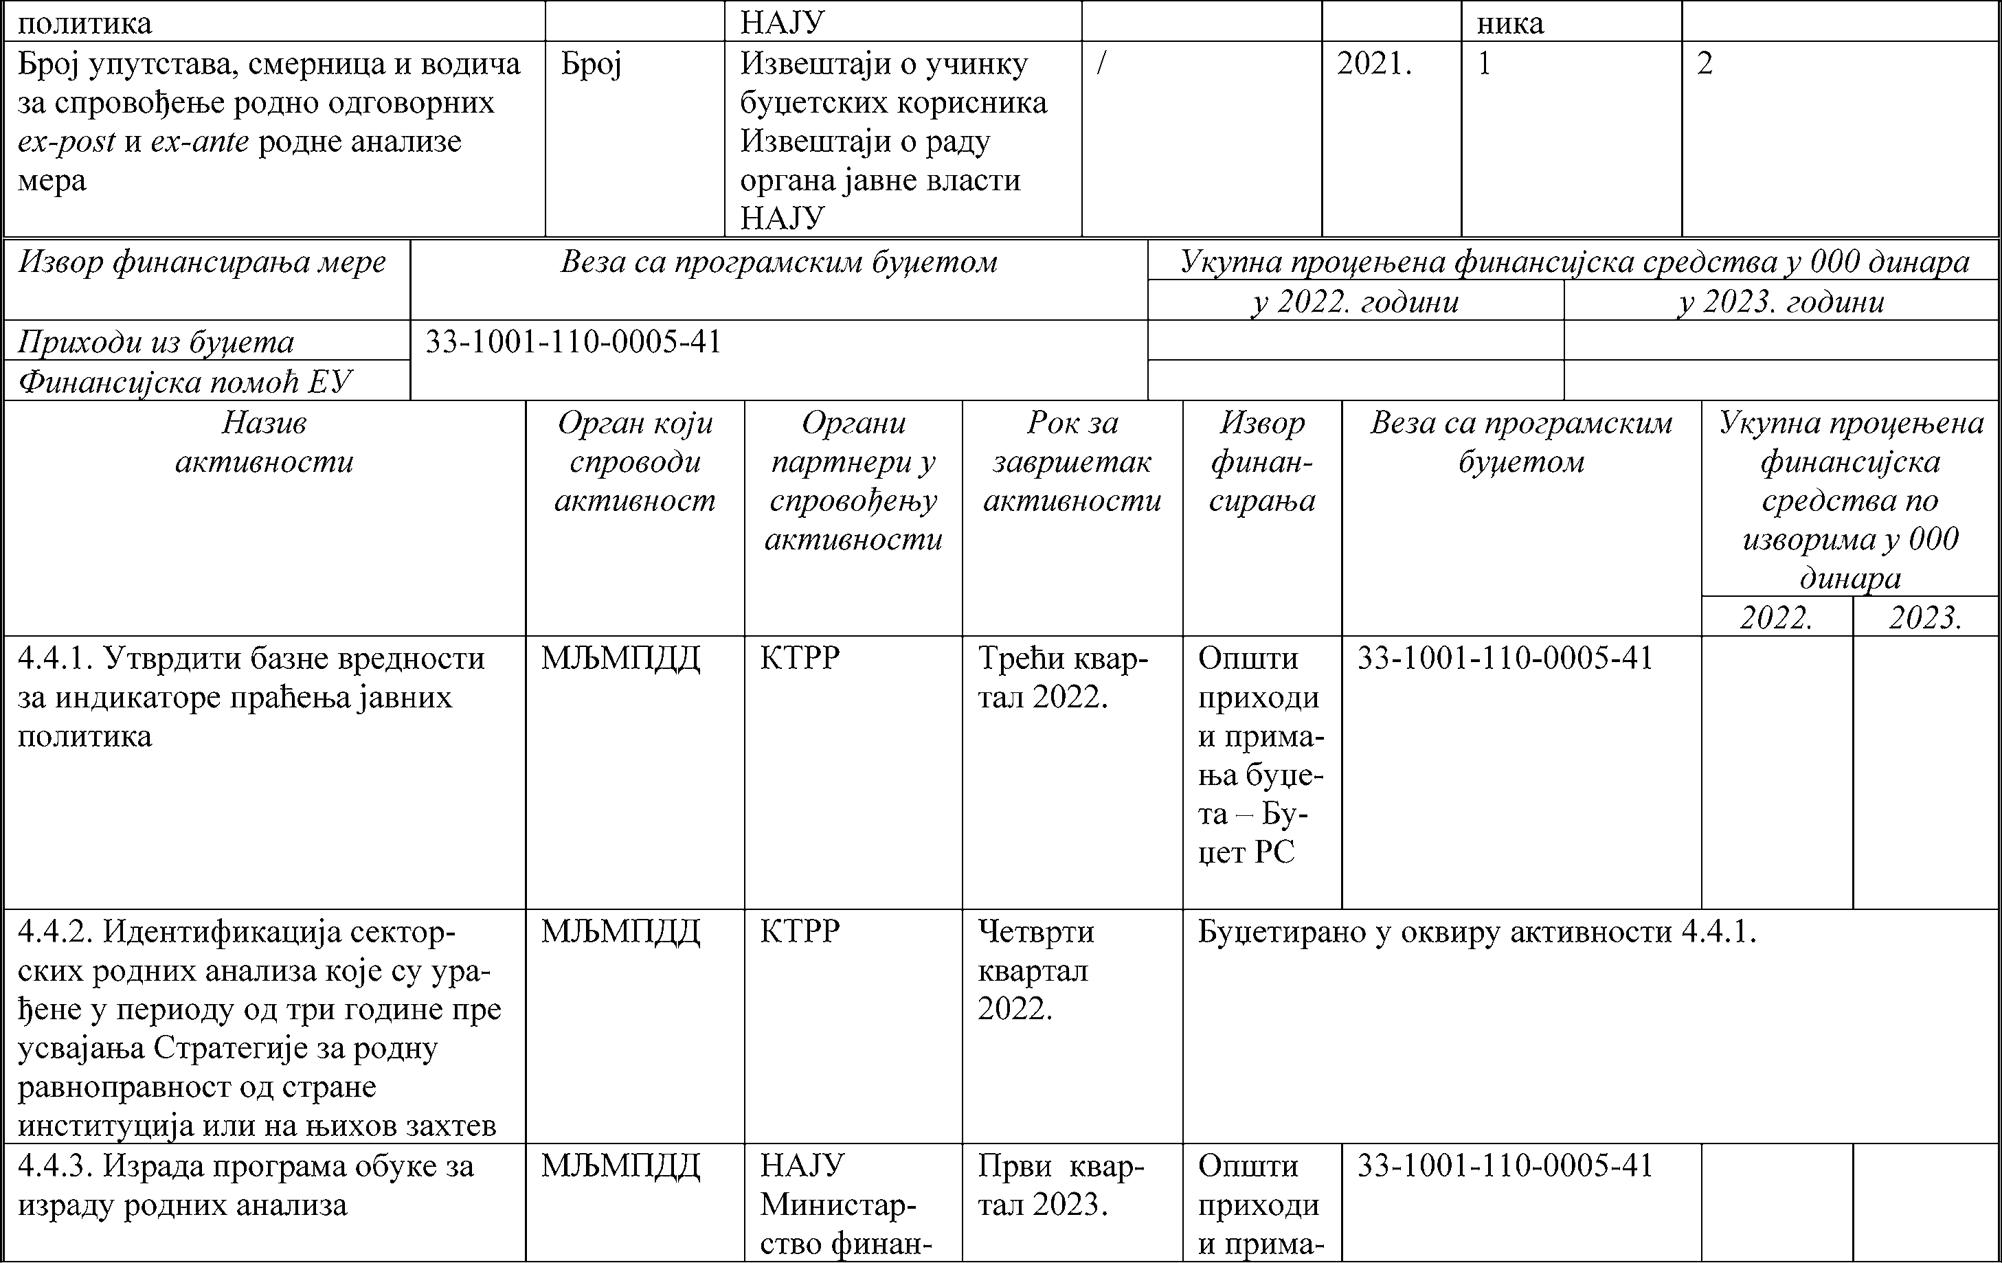

VI. ЗАВРШНИ ДЕО

Овај акциони план објавити на Интернет страници Владе, на Порталу „е-Управа” и на Интернет страници Министарства за људска и мањинска права и друштвени дијалог, у року од седам радних дана од дана усвајања.

Овај акциони план објавити у „Службеном гласнику Републике Србије”.